НАО «Евразийский национальный университет имени Л.Н. Гумилева»

УДК 691.32:624.154 На правах рукописи

АЛТЫНБЕКОВА АЛИЯ ДОСЖАНКЫЗЫ

Разработка состава удобоукладываемого бетона быстрого твердения для производства буронабивных свай

8D07361 – Производство строительных материалов, изделий и конструкций

Диссертация на соискание степени
доктора философии (PhD)

Научные консультанты
доктор PhD,
ассоциированный профессор
Р.Е. Лукпанов

доктор PhD
Чагла Мерал Акгюль
(Анкара: Ближневосточный
технический
университет)

Республика Казахстан
Астана, 2024
СОДЕРЖАНИЕ

НОРМАТИВНЫЕ ССЫЛКИ…………………….………………………. | 5
ОБОЗНАЧЕНИЯ И СОКРАЩЕНИЯ………………………………….. | 7
ВВЕДЕНИЕ………………………………………………………………… | 8
1 АНАЛИЗ СОВРЕМЕННОГО ОПЫТА СОЗДАНИЯ И ИСПОЛЬЗОВАНИЯ БЕТОНОВ ДЛЯ ПРОИЗВОДСТВА БУРОНАБИВНЫХ СВАЙ………………………………………………. | 15
1.1 Технология устройства буронабивных свай. Актуальность и применение в условиях г. Астаны………………………………………… | 15
1.2 Современное представление и основные принципы получения бетона……………………………………………………………………….. | 18
1.3 Добавки в бетоны и их влияние на повышение свойств бетона…… | 26
Выводы по разделу 1……………………………………………………… | 35
2 ИССЛЕДОВАНИЕ СЫРЬЕВЫХ МАТЕРИАЛОВ ДЛЯ ПРОИЗВОДСТВА ОСНОВНОГО СОСТАВА БЕТОНА……………. | 37
2.1 Методы и методика исследований……………………………………. | 37
2.1.1 Определение физико-механических характеристик цемента……… | 37
2.1.2 Определение физико-механических характеристик песка……….. | 40
2.1.3 Определение физико-механических характеристик щебня………. | 42
2.2 Результаты исследования компонентов сырьевых материалов……. | 47
2.2.1 Результаты исследований физико-механических характеристик цемента……………………………………………………………………… | 47
2.2.2 Сравнительный анализ свойств цемента разных производителей и выбор оптимального варианта цемента………………………………….. | 50
2.2.3 Оценка пригодности песка разных месторождений……………… | 56
2.2.4 Оценка характеристик щебня гранитных пород разных месторождений………………………………………………………………. | 58
2.3 Вода затворения……………………………………………………….. | 60
Выводы по разделу 2………………………………………………………. | 61
3 ИССЛЕДОВАНИЕ КОМПОНЕНТОВ МОДИФИЦИРОВАННОЙ ДОБАВКИ И ИХ ВЛИЯНИЕ НА СВОЙСТВА ЦЕМЕНТНОГО КАМНЯ…………………………………………………………………….. | 62
3.1 Характеристика компонентов добавки………………………………. | 62
3.2 Технологический состав и процесс производства модифицированной добавки……………………………………………… | 65
3.3 Методы и методика исследований……………………………………. | 68
3.3.1 Определение эффективности действия добавки…………………… | 68
3.3.2 Определение рентгенодифрактометрического анализа цементного камня………………………………………………………………………… | 69
3.3.3 Определение нормальной густоты и сроков схватывания цементной смеси……………………………………………………………. | 70
3.3.4 Определение подвижности цементно-песчаной смеси……………. | 70
3.3.5 Определение прочностных характеристик цементно-песчаного раствора…………………………………………………………………….. | 71
3.4 Результаты исследования влияния на свойства цементного камня………………………………………………………………………… | 72
3.4.1 Рентгенодифрактометрический анализ цементного камня………… | 72
3.4.2 Влияние добавки на сроки схватывания цементной смеси………… | 80
3.4.3 Эффективность добавки на подвижность цементно-песчаной смеси………………………………………………………………………… | 85
3.4.4 Прочностные характеристики цементно-песчаного раствора…… | 90
Выводы по разделу 3……………………………………………………… | 97
4 ВЛИЯНИЯ КОМПЛЕКСНОЙ МОДИФИЦИРОВАННОЙ ДОБАВКИ НА ФИЗИКО-МЕХАНИЧЕСКИЕ СВОЙСТВА БЕТОННОЙ СМЕСИ И БЕТОНА…………………………………….. | 100
4.1 Подбор состава тяжелого бетона для производства буронабивных свай………………………………………………………………………….. | 100
4.1.1 Принцип подбора составов бетона…………………………………. | 100
4.1.2 Первоначальный подбор составов бетона………………………….. | 101
4.1.3 Исследуемые составы сравниваемых типов бетона………………. | 102
4.2 Разработка технологического процесса производства бетона……… | 103
4.3 Методы и методика исследований……………………………………. | 105
4.3.1 Определение эффективности действия добавки…………………… | 105
4.3.2 Определение технологических характеристик бетонной смеси….. | 105
4.3.3 Определение воздухосодержания бетонной смеси…………………. | 105
4.3.4 Определение прочности при сжатии бетона………………………. | 106
4.3.5 Определение водопоглощения бетона……………………………… | 107
4.3.6 Определение морозостойкости бетона…………………………….. | 108
4.3.7 Определение коррозионной стойкости бетона.………………….... | 108
4.4 Результаты исследований влияния составов бетона………………… | 109
4.4.1 Свойства бетонных смесей………………………………………….. | 109
4.4.2 Воздухосодержание бетонной смеси……………………………….. | 111
4.4.3 Прочностные свойства составов бетона……………………………. | 113
4.4.4 Водопоглощение бетона…………………………………………….. | 118
4.4.5 Морозостойкость бетона……………………………………………. | 124
4.4.6 Коррозионная стойкость бетона …………………………………… | 131
4.4.7 Сравнительные результаты составов тяжелого бетона……………. | 141
4.5 Оптимизация составов бетона с использованием методов математического планирования эксперимента………………………….. | 143
Выводы по разделу 4………………………………………………………. | 148
5 СПОСОБ ПОЛУЧЕНИЯ БЕТОНОВ ДЛЯ ПРОИЗВОДСТВА БУРОНАБИВНЫХ СВАЙ И ОЦЕНКА ТЕХНИКО-ЭКОНОМИЧЕСКОЙ ЭФФЕКТИВНОСТИ…………………………. | 151
5.1 Разработка технологии бетонов, предназначенной для производства буронабивных свай………………………………………………………… | 151
5.2 Оценка технико-экономической эффективности…………………….. | 153
Выводы по разделу 5………………………………………………………. | 156
ЗАКЛЮЧЕНИЕ…………………………………………………………… | 157
СПИСОК ИСПОЛЬЗОВАННЫХ ИСТОЧНИКОВ…………………… | 159
ПРИЛОЖЕНИЕ А – Акт внедрения……………………………………… | 172

НОРМАТИВНЫЕ ССЫЛКИ

В настоящей диссертации использованы ссылки на следующие стандарты:
ГОСТ 7473-2010. Смеси бетонные. Технические условия. Межгосударственный стандарт.
ГОСТ 10181-2014. Смеси бетонные. Методы испытаний.
ГОСТ 10181.1-81. Смеси бетонные. Методы определения удобоукладываемости.
ГОСТ 26633-2015. Бетоны тяжелые и мелкозернистые Технические условия.
ГОСТ 10180-2012. Бетоны. Методы определения прочности по контрольным образцам. Межгосударственный стандарт.
ГОСТ 12730.0-2020. Бетоны. Общие требования к методам определения плотности, влажности, водопоглощения, пористости и водонепроницаемости.
ГОСТ 12730.3-2020. Бетоны. Метод определения водопоглощения. Межгосударственный стандарт.
ГОСТ 1006-2012. Бетоны. Методы определения морозостойкости. Общие требования.
ГОСТ 12730.5-2018. Бетоны. Методы определения водопронецаемости.
ГОСТ 25192-2012. Бетоны. Классификация и общие технические требования.
ГОСТ 27006-2019. Бетоны. Правила подбора состава.
ГОСТ 24211-20 08. Добавки для бетонов и строительных растворов.
ГОСТ 310.1-76. Цементы. Методы испытаний. Общие положения.
ГОСТ 310.2-76. Цементы. Метод определения тонкости помола.
ГОСТ 310.3-76. Цементы. Методы определения нормальной густоты, сроков схватывания и равномерности изменения объема.
ГОСТ 310.4-81. Цементы. Методы определения предела прочности при изгибе и сжатии.
ГОСТ 8735-88. Песок для строительных работ. Методы испытаний.
ГОСТ 8736-2014. Песок для строительных работ. Технические условия.
ГОСТ 8267-93. Щебень и гравий из плотных горных пород для строительных работ. Технические условия.
ГОСТ 23732-2011. Вода для бетонов и строительных растворов. Технические условия.
ГОСТ 30744-2001. Цементы. Методы испытаний с использованием полифракционного песка.
ГОСТ 125-2018. Вяжущие гипсовые. Технические условия.
EN 12350-7:2009. Испытания бетонной смеси. Часть 7. Содержание воздуха. Методы определения под давлением.
ГОСТ 70109-2022. Защита от коррозии в строительстве. Бетоны. Общие требования к проведению испытаний.
ГОСТ 14098-2014. Соединения сварные арматуры и закладных изделий железобетонных конструкций. Типы, конструкции и размеры.
ГОСТ 5781-82. Сталь горячекатаная для армирования железобетонных конструкций. Технические условия.
ГОСТ 10884-94. Сталь арматурная термомеханически упроченная для железобетонных конструкций. Технические условия.
ГОСТ 13840-68. Канаты стальные арматурные 1х7. Технические условия.
ГОСТ 7348-81. Проволока из углеродистой стали для армирования. Предварительно напряженных железобетонных конструкций Технические условия.
ГОСТ 6727-80. Проволока из низкоуглеродистой стали холоднотянутая для армирования железобетонных конструкций Технические условия.
СН РК 2.01-01-2013. Защита строительных конструкций от коррозии.
СН РК 5.01-03-2013. Свайные фундаменты.
СН РК 5.01-01-2013. Земляные сооружения, основания и фундаменты.

ОБОЗНАЧЕНИЯ И СОКРАЩЕНИЯ

СН РК | – Строительные нормы РК
ГОСТ | – Государственный стандарт
ТУ | – Технические условия
БНС | – Буронабивная свая
В/Ц | – Водоцементное отношение
С-3 | – Суперпластификатор
ПАВ | – Поверхностно-активные вещества
ССБ | – Сульфитно-спиртовая барда
ЛСТ | – Лигносульфонаты
КД | – Комплексная добавка
КМД | – Комплексная модифицированная добавка
РФА | – Рентгенофазовый анализ
NaOH | – Едкий натр
ПСБ | – Послеспиртовая Барда
pH | – Водородный показатель
РПА | – Роторно-пульсационный аппарат
ОК | – Осадка конуса

ВВЕДЕНИЕ

Актуальность темы. В настоящее время в Казахстане, в частности города Астаны, где высотное строительство стремительно развивается, использование свайных фундаментов становится ключевым компонентом при создании фундаментов для масштабных строительных проектов. Актуальность применения буронабивных свай (БНС) в условиях города Астаны обусловлена рядом факторов. В условиях густой городской застройки при возведении зданий на свайных фундаментах, применение технологии БНС становится оптимальным решением для уменьшения динамических нагрузок на соседние строения и обеспечения безопасности всего застроенного пространства. Эти фундаменты способны справиться с разнообразными геологическими и климатическими условиями, что делает их предпочтительным выбором при строительстве в городах, где структуры должны быть адаптированы к переменным условиям окружающей среды. БНС являются одним из основных типов фундаментов в строительстве, и разработка состава удобоукладываемого бетона с быстрым твердением для их производства имеет большое значение. Разработанный состав бетона позволяет повысить производительность и качество работ, ускорить процесс установки свай и сократить время строительства.
На сегодняшний день бетон рассматривается как ключевой строительный материал, и его высокая востребованность объясняется не только прочностью, но и технологической сложностью производства. Важным этапом в процессе производства качественных БНС является тщательная подготовка, укладка и уплотнение бетонной смеси. Эти процессы необходимы для обеспечения высокого качества и долговечности бетонированных конструкций. При изготовлении бетона повышенной прочности, предназначенного для работы в условиях повышенных нагрузок и агрессивных сред, критическое значение имеет использование не только качественных материалов, но и специальных добавок, каждый из которых играет ключевую роль в формировании качественного строительного материала.
При разработке составов бетона, предназначенных для изготовления БНС, вопросы выбора подходящих добавок приобретают ключевое значение в контексте обеспечения оптимальных технических характеристик конструкций и их долговечности. Решение данных проблем в области технологии бетона основано на использовании комплексных добавок, способных синергетически взаимодействовать, что приводит к повышению эффективности бетонирования и достижению высоких показателей прочности и устойчивости конструкций.
Актуальность настоящей работы заключается в определении оптимального состава удобоукладываемого бетона для производства БНС, который обладает улучшенными эксплуатационными показателями, такими как прочность, коррозионная стойкость и другие. Это достигается путем уплотнения и упрочнения структуры цементной матрицы за счет совместного влияния комплексной модифицированной добавки.
При разработке модифицированной добавки учитываются не только общепринятые стандарты и требования к бетону, но и конкретные характеристики бетона и его основные свойства, влияющие на его физико-механические характеристики. В составе комплексной модифицированной добавки использовались следующие компоненты: модифицирующая добавка – послеспиртовая барда (отход спиртового производства), которая выступает в качестве главного компонента добавки, едкий натр для обеспечения нейтральной среды, и гипс в роли регулятора твердения бетона. Такой подход к разработке комплексной добавки позволяет обеспечить оптимальное сочетание компонентов, способствующих улучшению свойств бетона и повышению его производительности.
Данное исследование финансируется в рамках программно-целевого финансирования Комитетом по науки и высшего образования Республики Казахстан (грант №«BR21882278 Создание строительно-технического инжинирингового центра по оказанию полного цикла аккредитованных услуг строительного, дорожно-строительного сектора Республики Казахстан»).
Степень разработанности темы исследования. В последние десятилетия отмечается значительный прогресс в теории и технологии бетона, что подтверждается многочисленными исследованиями как отечественных, так и зарубежных ученых. Среди ведущих исследователей в этой области можно выделить таких ученых, как Г.И. Горчаков, И.Н. Ахвердов, Ю.М. Баженов, В.Г. Батраков, М.И. Хигерович, Б.Г. Скрамтаев, Н.Н. Долгополов, С.С. Каприелов, П.Г. Комохов, Д.О. Байджанов, а также многих других, чьи работы вносят значительный вклад в этой области. Зарубежные исследования, проводимые учеными, такими как Kordms S., H.B. Fischer, Wittman F.H., Bornemann R. также подчеркивают мировой характер быстрого развития строительной индустрии. Ученые, такие как А.В. Волженский, О.П. Мчедлова-Петросян, А.Е. Шейкин, П.Г. Комохов, В.И. Соломатов, активно работают над расширением знаний о факторах, влияющих на долговечность строительных конструкций в условиях коррозионной среды. В связи с этим возникает необходимость в дальнейших исследованиях, направленных на создание рецептур, способных устранить такие недостатки, как несовместимость добавок с цементами и слабая стойкость бетона к коррозии в агрессивных средах. Важной задачей становится снижение затрат на добавки и бетон за счет использования промышленных отходов. В этом контексте, разработка составов и методов получения модифицированных бетонов повышенной прочности для производства буронабивных свай с применением промышленных отходов представляется актуальной и важной целью для дальнейшего научного и технического прогресса.
Цель диссертационной работы. Целью диссертационной работы является разработка состава и способа получения бетона с улучшенными строительно-техническими характеристиками, основанных на применении разработанной комплексной модифицированной добавки, предназначенной для использования в производстве буронабивных свай.
Задачи исследования. Задачи данного исследования включают в себя:
1. Выполнить анализ современных химических добавок для бетонов с целью оценки их эффективности и дальнейшего определения наиболее перспективных вариантов.
2. Исследовать сырьевые материалы, используемые для производства основного состава бетона, с целью определения их характеристик и возможностей для улучшения качества конечного продукта.
3. Разработать состав и способ получения разработанной комплексной модифицированной добавки (КМД) для модификации бетона, а также определить оптимальное содержания добавки в бетоне.
4. Исследовать влияния КМД на технологические свойства цементного теста, прочность цементного камня и с целью определения ее воздействия на физико-механические свойства бетона.
5. Изучить влияние КМД на технологические свойства бетонных смесей и бетона, а также на их коррозионную стойкость и эксплуатационные характеристики.
6. Выполнить оптимизацию состава тяжелого бетона с использованием методов математического планирования эксперимента с учетом критериев водопоглощения и прочности бетона при сжатии для повышения его качества и экономической эффективности производства.
7. Осуществить опытно-промышленное внедрение результатов исследования с последующей оценкой их экономической эффективности, что позволит оценить практическую значимость исследования.
Объект исследования. Объектом исследования является удобоукладываемый бетон повышенной прочности, модифицированной комплексной добавкой, разработанный для производства буронабивных свай, предназначенных для работы в условиях водонасыщенных грунтов, что предполагает особые требования к его физико-механическим свойствам и устойчивости к влажности и коррозии.
Предмет исследования. Предметом исследования является анализ изменений комплекса физико-механических свойств бетона в условиях воздействия разработанной комплексной модифицированной добавки. Исследуемые параметры включают в себя: прочность бетона на сжатие, морозостойкость, а также его способность к сопротивлению агрессивным средам. Полученные данные позволяют подтвердить повышенную эксплуатационную надежность и долговечность бетонных конструкций, модифицированных предложенной добавкой.
Методология и методы исследований. Методология и методы исследований, проведенных в рамках диссертационного исследования, опирались на следующие основы:
1. Теория твердения бетонов с добавками. Исследование основывалось на фундаментальных принципах теории твердения бетонов в присутствии различных добавок. Это включало анализ влияния добавок на физико-химические процессы, происходящие во время твердения бетона, и их влияние на конечные физико-механические свойства материала.
2. Ренгенофазовый и физико-механические исследования. Для изучения фазового состава вяжущего материала применялись методы рентгенофазового анализа, позволяющие определить структурные особенности материала. Влияние разработанной добавки на физико-механические характеристики бетона.
3. Обработка результатов исследований. Для результатов экспериментальных исследований применялась обработка данных, что обеспечивало объективность и достоверность полученных результатов.
4. Стандартные методики и нормативные документы: Все экспериментальные исследования проводились в соответствии с действующими стандартами и нормативными документами, такими как ГОСТ, а также рекомендациями и другими нормативными актами. Использовались аттестованные средства измерительной техники и испытательное оборудование для обеспечения точности и надежности результатов исследований.
Научная новизна полученных результатов. Научная новизна полученных результатов представлена следующим образом:
1. Разработана комплексная модифицированная добавка, предназначенная для улучшения основных показателей бетона. Разработанная добавка отличается как качественно, так и количественно от имеющихся аналогов.
2. В результате проведенных исследований были выявлены характеристики модифицированного бетона и раскрыт механизм, который обуславливает улучшение его физико-механических свойств. Это позволяет более глубоко понять процессы, происходящие в материале, и оптимизировать его состав.
3. Предложен способ введения разработанной добавки, направленный на уменьшение расхода воды и эффективного сочетания компонентов бетонной смеси. Это способствует повышению экономической эффективности производства и качеству конечного продукта.
4. Определены оптимальные составы комплексной модифицированной добавки, которые обеспечивают наилучшие характеристики бетона в условиях применения. Исследования позволили выявить оптимальное сочетание компонентов, способствующее повышению показателей материала. Полученные данные представляют собой важный шаг в разработке более качественных и долговечных строительных материалов, способствуя повышению эффективности строительных процессов и улучшению качества строительных конструкций.
5. Доказана высокая эффективность совместного применения всех компонентов разработанной добавки в составе бетона. Эти исследования выявили, что взаимодействие компонентов добавки приводит к значительному улучшению технических характеристик бетона. В частности, было установлено, что совместное действие добавки способствует повышению устойчивости бетона к агрессивным средам, что особенно важно при эксплуатации в условиях химически активных окружающих сред. Применение разработанной добавки повышает морозостойкость бетона, что делает его более надежным в условиях перепадов температур, снижает водопоглощение бетона, что способствует улучшению долговечности бетонных конструкций и предотвращает возможные повреждения от воздействия воды, а также увеличивает прочность бетона на сжатие, что повышает его надежность и долговечность в различных строительных условиях.
6. Экспериментально подтверждено, что применение разработанной добавки способствует формированию плотной структуры бетона, что в свою очередь повышает морозостойкость бетона, что делает его более надежным в условиях перепадов температур, снижает водопоглощение бетона, что способствует улучшению долговечности бетонных конструкций и предотвращает возможные повреждения от воздействия воды, а также увеличивает прочность бетона на сжатие, что повышает его надежность и долговечность в различных строительных условиях.
Практическое значение полученных результатов. Полученные результаты исследования имеют существенное практическое значение:
1. Разработаны оптимальные составы бетонов, предназначенных для производства буронабивных свай, с акцентом на сохранение параметров удобоукладываемости. Это позволяет обеспечить эффективное и точное строительство фундаментов.
2. Проведено исследование физико-механических и эксплуатационных свойств разработанных составов бетона, что дает понимание их прочности, долговечности и устойчивости к различным воздействиям.
3. Предложены оптимальные составы бетонов, обеспечивающие высокое качество конечного продукта и удовлетворяющие требованиям строительных стандартов и нормативов.
4. Разработана технология производства бетона, специализированная на производстве буронабивных свай, что обеспечивает эффективное использование материалов и ресурсов.
5. Определена технико-экономическая эффективность применения разработанных добавок в составах тяжелого бетона, что позволяет снизить затраты и повысить конкурентоспособность производимых материалов.
6. Осуществлено успешное внедрение результатов диссертационной работы в деятельность строительной компании, что подтверждает практическую значимость и прикладное применение научных исследований.
Научные положения, выносимые на защиту:
1. Исследование сырьевых материалов, используемых для производства основного состава бетона, включая анализ их характеристик и потенциала для улучшения качества бетонных смесей.
2. Разработка комплексной модифицированной добавки (КМД) и технологический процесс получения добавки для улучшения свойств бетона и определение оптимального содержания добавки.
3. Оценка воздействия КМД на технологические свойства цементного теста, прочность цементного камня и формирование продуктов гидратации, что имеет важное значение для понимания процессов укрепления бетона.
4. Исследование влияния КМД на технологические и эксплуатационные свойства бетонных смесей, включая коррозионную стойкость и другие важные параметры, определяющие долговечность и надежность бетонных конструкций.
5. Оптимизация составов тяжелого бетона с использованием методов математического планирования эксперимента, с фокусом на водопоглощение и прочности при сжатии, что позволяет создавать более качественные и эффективные материалы.
6. Результаты внедрения разработанных составов, включая оценку их экономической эффективности, что является ключевым моментом для практического применения.
Степень достоверности результатов работы. Достоверность научных данных, полученных в рамках диссертационной работы, подтверждается рядом важных факторов:
1. Проведение лабораторных экспериментов на современном измерительном оборудовании, что обеспечивает высокую точность полученных результатов.
2. Использование стандартных методик лабораторных исследований, что гарантирует надежность достигнутых результатов.
3. Обработка результатов испытаний с последующим анализом и сравнением результатов.
4. Применение современных систем программного обеспечения, которые позволяют оптимизировать обработку результатов, включая математический метод планирования эксперимента.
5. Положительные результаты внедрения разработанного состава и технологии получения тяжелого бетона для производства буронабивных свай, что подтверждает практическую применимость и эффективность предложенных решений (Приложение А).
Личный вклад соискателя в диссертационной работе состоит в проведении исследований, связанных с опытно-экспериментальными и научно-теоретическими аспектами строительного материаловедения с целью создания модифицированного бетона для производства буронабивных свай; организации и планировании лабораторных исследований, а также обработку данных и анализ полученных результатов; оптимизации составов смесей модифицированного бетона с учетом улучшения эксплуатационных и физико-механических показателей материала; в практическом применении результатов исследования, в том числе в экспериментальной апробации разработанных составов бетона; в создании и осуществлении публикаций на основе материалов диссертационной работы.
Апробация диссертационной работы. Основные результаты и положения диссертационной работы были представлены и обсуждены на заседаниях кафедры технологии промышленного и гражданского строительства, Евразийского национального университета имени Л.Н. Гумилева в течение периода с 2020 по 2023 годы и в сборнике материалов XVIII Международной научной конференции студентов и молодых ученых «ǴYLYM JÁNE BILIM - 2023» (Астана, 2023).
Публикации. Результаты и основные положения диссертационной работы опубликованы в 9 научных изданиях, в том числе 3 публикаций в рецензируемых научных журналах Web of Science Core Collection и Scopus, 3 публикаций в изданиях рекомендованных Комитетом науки Министерства науки и высшего образования РК, 1 публикация в сборниках международных научно-практических конференций, а также 2 публикации в изданиях РИНЦ. Общий объем опубликованных материалов составляет 5,38 п.л., принадлежащих автору диссертации.
Структура и объем диссертации. Диссертационная работа структурирована следующим образом: введение, пять основных разделов, выводов по разделам, заключение, список использованных источников из 192 наименований и приложения. Общий объем работы состоит из 174 страницы, включая 171 страницу основного текста. В диссертации содержится 44 таблиц, 72 рисунков и 8 формул. Список использованных источников занимает 15 страниц, а приложения – 3 страницы.

1 АНАЛИЗ СОВРЕМЕННОГО ОПЫТА СОЗДАНИЯ И ИСПОЛЬЗОВАНИЯ БЕТОНОВ ДЛЯ ПРОИЗВОДСТВА БУРОНАБИВНЫХ СВАЙ

1.1 Технология устройства буронабивных свай. Актуальность и применение в условиях г. Астаны
Свайные фундаменты в современной строительной индустрии признаны эффективными и представляют собой важное конструктивное решение по сравнению с другими распространенными видами фундаментов [1-4]. Использование свай в строительстве претерпело значительную эволюцию, пройдя через множество этапов и витков совершенствования технологий. Эта эволюция отразила постоянное стремление к улучшению конструкций, процессов установки и материалов, применяемых для создания свайных фундаментов [5-8]. Стремительное развитие городской инфраструктуры и растущий объем строительства высотных зданий обусловлены стремлением к модернизации и экономическому росту. Этот процесс требует современных и надежных методов фундаментального обеспечения безопасности и устойчивости сооружений. В связи с этим, свайные фундаменты стали неотъемлемой частью строительной деятельности. Их важность возрастает в связи с потребностью обеспечения не только прочности и устойчивости, но и учетом особенностей грунтовых условий и оснований для зданий, особенно при возведении многоэтажных и высотных сооружений [9-15].
В настоящее время в Казахстане, в частности города Астаны, где высотное строительство стремительно развивается, использование свайных фундаментов становится ключевым компонентом при создании фундаментов для масштабных строительных проектов [16-19]. На сегодняшний день в строительной индустрии Казахстана применяются два основных типа свайных фундаментов: традиционные забивные и буронабивные сваи (БНС). Это разнообразие методов является ответом на требования современной строительной практики и учет особенностей конкретных условий и задач.
Актуальность применения БНС в условиях города Астаны обусловлена рядом факторов. В условиях густой городской застройки при возведении зданий на свайных фундаментах, применение технологии БНС становится оптимальным решением для уменьшения динамических нагрузок на соседние строения и обеспечения безопасности всего застроенного пространства. Эти фундаменты способны справиться с разнообразными геологическими и климатическими условиями, что делает их предпочтительным выбором при строительстве в городах, где структуры должны быть адаптированы к переменным условиям окружающей среды [20-23].
БНС, представляющие собой современную технологию, позволяют эффективно преодолевать разнообразные геологические препятствия [24-26]. Кроме того, в городе Астане характерны сезонные изменения климата, включая резкие перепады температур и суровые зимы. БНС, благодаря своей конструкции и стабильности, могут обеспечить надежный фундамент, способный выдерживать воздействие различных климатических [27-30].
При установке БНС с использованием обсадных труб возможно преодоление разнообразных геологических условий. Этот метод позволяет выполнять укрепление свай в практически любых типах грунтов, включая слабые, неустойчивые или сильно проницаемые грунты. Обсадные трубы обеспечивают стабильность и защиту стенок скважины от обвала грунта в процессе бурения, что позволяет устанавливать сваи даже в сложных геологических условиях [31-34], рисунок 1.1.
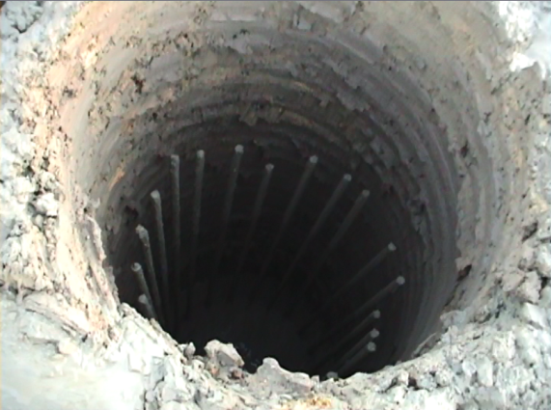
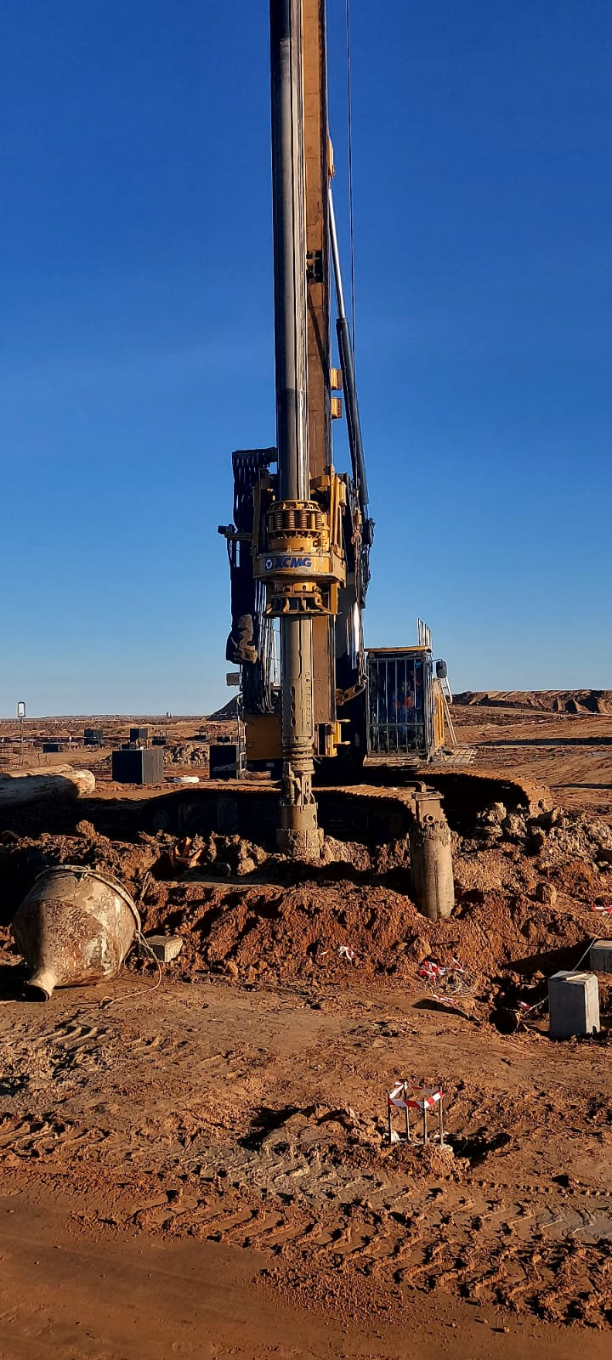
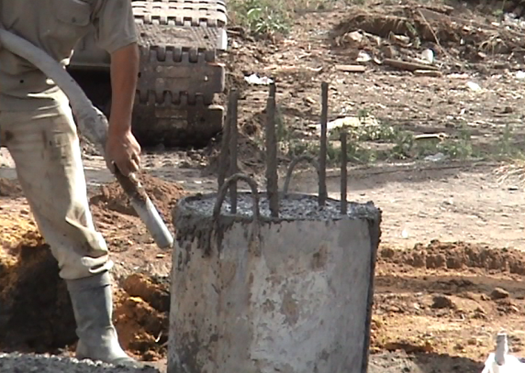

б
б

а б

Рисунок 1.1 – Устройство свай по буронабивной технологии

Устройство БНС в данных условиях предполагает выполнение нескольких этапов, каждый из которых имеет ключевое значение для обеспечения качественного и надежного фундамента, состоящий из нескольких важных этапов [35-37]:
1. Подготовительные работы: Этот этап включает подготовку строительной площадки перед началом работ по установке БНС. Необходимо создать условия для проведения всех последующих этапов, учитывая особенности грунта и окружающей застройки.
2. Установка бурового станка на ось скважины: Перед бурением скважин требуется точная установка бурового оборудования. Центровка и вертикальность мачты буровой установки являются важными параметрами, необходимыми для получения качественных свай. Отклонение от проектного центра не должно превышать 4% от диаметра сваи.
3. Погружение обсадной секции: Заглубление трубы в грунт с последующим вращением обеспечивает установку обсадной секции, что является важным этапом для последующего бурения.
4. Бурение скважины: Этот этап включает процесс бурения скважины, при котором формируется полость, предназначенная для последующего заполнения бетоном. Бурение каждой последующей скважины допускается на расстоянии не менее 3-х диаметров от центра предыдущей свежезабетонированной сваи.
5. Установка арматурного каркаса: После бурения скважины устанавливается специальный арматурный каркас согласно требованиям ГОСТ 14098-2014 «Соединения сварные арматуры и закладных изделий железобетонных конструкций. Типы, конструкции и размеры», который обеспечивает дополнительную прочность и устойчивость будущей сваи. Диаметр арматурного каркаса регулируется так, чтобы избежать его заклинивания.
Для обеспечения необходимой прочности и устойчивости свай используется арматура, включающая следующие виды [38-44]:
1. Ненапрягаемая продольная арматура - классов А300 (A-II) и А400 (А-III) согласно ГОСТ 5781-82 «Сталь горячекатаная для армирования железобетонных конструкций. Технические условия», А400 (A-III) и А600 (A-IV) согласно ГОСТ 10884-94 «Сталь арматурная термомеханически упроченная для железобетонных конструкций. Технические условия».
2. Напрягаемая продольная арматура - классов А600 (A-IV) и А800 (A-V) согласно ГОСТ 5781-82 «Сталь горячекатаная для армирования железобетонных конструкций. Технические условия» и ГОСТ 10884-94 «Сталь арматурная термомеханически упроченная для железобетонных конструкций. Технические условия», канаты 1×7 согласно ГОСТ 13840-68 «Канаты стальные арматурные 1х7. Технические условия», проволоки Вр1200 - Вр1500 (Вр-II) согласно ГОСТ 7348-81 «Проволока из углеродистой стали для армирования. Предварительно напряженных железобетонных конструкций Технические условия».
3. Конструктивная арматура - класса В500 (B-I; Вр-I) согласно ГОСТ 6727-80 «Проволока из низкоуглеродистой стали холоднотянутая для армирования железобетонных конструкций Технические условия» и класса А240 (А-I) согласно ГОСТ 5781-82 «Сталь горячекатаная для армирования железобетонных конструкций. Технические условия».
6. Бетонирование: Этот этап включает заливку бетоном подготовленной скважины с использованием специализированного оборудования для подачи бетонной смеси. Этап бетонирования включает несколько важных шагов:
6.1. Время доставки и укладки бетонной смеси. Этот момент требует точного соблюдения времени, чтобы избежать застывания бетона до завершения укладки. Эффективная организация доставки и укладки важна для поддержания оптимальных свойств бетонной смеси.
6.2. Транспортировка бетонной смеси на стройплощадку. Для обеспечения качественной подачи бетона на стройплощадку используются автобетоновозы и автобетоносмесители. В зимнее время перевозка бетона осуществляется в теплоизолированных автобетоновозах, а температура бетонной смеси при укладке в скважину поддерживается не ниже 5°C.
6.3. Контроль качества бетонной смеси. Важным аспектом является соответствие компонентов бетонной смеси, ее приготовление и методы контроля стандартам, таким как СН РК 5.01-03-2013 «Свайные фундаменты», СН РК 5.01-01-2013 «Земляные сооружения, основания и фундаменты», ГОСТ 7473-2010 «Смеси бетонные. Технические условия», ГОСТ 10181.1-81 «Смеси бетонные. Методы определения удобоукладываемости».
Город Астана, выступая как крупный центр экономического и строительного развития, активно сталкивается с потребностью в высотном строительстве и интенсивной застройке. В свете этого вызова, применение БНС представляется неотъемлемым элементом для обеспечения устойчивости высоких и многоэтажных зданий, а также для эффективного использования застройческих площадок. БНС, применяемые в строительстве города, выступают важным строительным компонентом, обеспечивая безопасность, стабильность и долговечность зданий. В условиях стремительного роста и развития Астаны, где высотные сооружения становятся неотъемлемой частью городской архитектуры, свайные фундаменты играют ключевую роль в поддержании структурной надежности и устойчивости конструкций.

1.2 Современное представление и основные принципы получения бетона
В современном строительстве использование бетона и железобетона стало неотъемлемой частью процесса возведения различных строительных объектов. На сегодняшний день бетон рассматривается как ключевой строительный материал, и его высокая востребованность объясняется не только прочностью, но и технологической сложностью производства. Успешное применение бетона считается надежным индикатором уровня развития строительной отрасли [45-48]. Важно отметить, что практически нет строительного объекта, где бы не использовался бетон [49-53].
Преимущества бетона раскрываются не только в его прочности, но и в простоте технологического процесса производства. Широкий доступ к материально-сырьевой базе, качественные показатели, экономическая эффективность производства и возможность создания гармоничного взаимодействия со средой обитания делают бетон уникальным и востребованным конструкционно-строительным материалом [54-58]. В контексте современных строительных трендов, где акцент делается на устойчивости, экологичности и эффективности, бетон продолжает занимать центральное место в арсенале строительных материалов [59-64].
В последние годы наблюдается выдающийся прогресс в теории и технологии бетона, что отмечено рядом научных разработок как отечественных, так и зарубежных ученых. Одними из ведущих исследователей в этой области являются Г.И. Горчакова, И.Н. Ахвердов, Ю.М. Баженов, В.Г. Батраков, М.И. Хигерович, Б.Г. Скрамтаев, Н.Н. Долгополов, С.С. Каприелов, П.Г. Комохов, Д.О. Байджанов [65-80], а также многие другие выдающиеся ученые в этой области. Научные разработки этих ученых охватывают широкий спектр вопросов, связанных с усовершенствованием свойств и характеристик бетонных материалов. От изучения свойств бетона до прогнозирования его прочностных характеристик в различных условиях, эти ученые внесли значительный вклад в современную науку о строительных материалах.
Зарубежные исследования, проведенные такими учеными, как Kordms S., Fischer H.B., Wittman F.H., Bornemann R. [81-84] и многими другими, подчеркивают глобальный характер стремительного развития строительной индустрии. Существующие требования [85-93] к надежности и долговечности материалов в современных условиях строительства заставляют нас рассматривать бетон не только как обычный строительный материал, но и как технологически сложный и наукоемкий продукт, соответствующий высоким стандартам и ожиданиям. Это стало основой для создания качественно новых материалов, которые отвечают современным требованиям отрасли.
В настоящее время отмечается значительный опыт исследовательских работ [94-96], посвященных изучению возможных факторов, способных вызвать коррозионное разрушение зданий и сооружений, в том числе объектов различного назначения. Специалисты проводят анализ воздействия агрессивных сред на материалы, а также изучают процессы, приводящие к деградации строительных конструкций [97-100]. При правильной реализации антикоррозионных мероприятий бетонные конструкции, как правило, успешно сохраняют свои эксплуатационные характеристики в течение всего расчетного срока службы. Это подтверждается научно-исследовательской практикой, где успешные примеры поддержания устойчивости бетонных элементов зафиксированы при правильном управлении воздействием агрессивных сред.
Развитие представлений о коррозионных процессах, вызванных воздействием на бетонные конструкции различных агрессивных сред, а также прогнозирование их долговечности, представляют собой объект интенсивных исследовательских работ. Ученые, такие как А.В. Волженский, О.П. Мчедлова-Петросян, А.Е. Шейкин, П.Г. Комохов, В.И. Соломатов [101-106], внесли существенный вклад в эти исследования, расширяя знания о факторах, влияющих на долговечность строительных конструкций в условиях коррозионной среды.
Существует специальный вид бетона, который подчиняется особым требованиям, исключительно актуальным при строительстве подземных сооружений. Конструкции, предназначенные для таких подземных объектов, сталкиваются с уникальными вызовами, связанными с повышенной влажностью и более сложными условиями эксплуатации по сравнению с сооружениями над землей [107, 108]. В связи с этим в специальных нормах, регламентирующих использование бетона при возведении подземных сооружений, устанавливаются более жесткие требования к качеству и техническим характеристикам исходных строительных материалов. В противовес строительству надземных объектов, где для увеличения прочности строительного материала достаточно применения арматуры или увеличения сечения конструкции, в случае подземного строительства эти методы ограничены ограниченными объемами построенных сооружений [109-115]. Поэтому условия строительства подземных объектов вынуждают применять бетоны, обладающие повышенной прочностью. Технические особенности и агрессивные условия, с которыми сталкиваются подземные сооружения, делают необходимым использование бетонов, специально разработанных для обеспечения высокой прочности и устойчивости в сложных условиях. Это подчеркивает не только требования к самому бетону, но и к его составляющим компонентам, что является важным аспектом в контексте обеспечения надежности и долговечности подземных строений [116-118].
В истории строительной индустрии, применение бетонов повышенной прочности стало заметным в первой половине 60-х годов прошлого века. Этот период сопровождался значительными инновациями, где производство бетона с прочностью более 40 МПа начало активно развиваться в различных частях мира, таких как США, Норвегия и другие страны [119-123]. В Соединенных Штатах, Норвегии и нескольких других странах зародилась промышленная практика производства бетона повышенной прочности в масштабах, обеспечивающих строительство высокофункциональных и надежных сооружений. Эти инновации были стимулированы необходимостью создания материалов, способных выдерживать значительные механические и технологические нагрузки, что особенно актуально для современных высотных и монолитных зданий.
С течением времени как отечественные, так и зарубежные исследователи и ученые внесли вклад в разработку новых составов бетона [124-126], адаптированных к современным требованиям строительства. Сегодняшние составы бетонов повышенной прочности отличаются многокомпонентностью, включая в себя различные химические и минеральные добавки разнообразного происхождения. Эти инновационные составы обеспечивают бетону уникальные свойства, позволяя создавать более долговечные, надежные и функциональные конструкции. Введение разнообразных добавок в состав бетона стало ключевым моментом в эволюции строительных материалов, предоставляя инженерам и строителям эффективные средства для решения разнообразных задач в сфере современного строительства.
Элементарные и фундаментальные характеристики бетонных изделий коренным образом определяются тщательно изученной и оптимизированной структурой, формирование которой представляет собой многолетний технологический цикл [127-129]. Этот процесс включает в себя разнообразные этапы, начиная от научно обоснованного выбора сырьевых материалов и детальной оптимизации рецептурных составов, и завершаясь подготовкой, укладкой и уплотнением бетонной смеси, последующим схватыванием и твердением бетона. Для обеспечения необходимой прочности конструкции требуется систематический и активный контроль за формированием внутренней структуры бетона на всех технологических стадиях. Это включает в себя мониторинг параметров сырьевых компонентов, тщательную адаптацию рецептурных составов под конкретные условия, точное соблюдение процессов подготовки и укладки смеси, а также строгий контроль за процессами схватывания и твердения.

Рисунок 1.2 – Технологический процесс производства бетонной смеси

На рисунке 1.2. представлена схема технологического процесса производства бетонной смеси, которая служит важным руководством для системного осуществления производства. Приведенные этапы выполняются в четко установленной последовательности, формируя единый и непрерывный цикл производства. Этот цикл охватывает различные ключевые этапы, от начального этапа доставки материалов до заключительного контроля качества:
1 этап. Доставка материалов: Этот этап предполагает точное и своевременное поступление сырьевых материалов, включая цемент, щебень, песок и воду, необходимых для подготовки бетонной смеси.
2 этап. Прием и хранение материалов: После поставки материалы принимаются, проходят контроль качества и подвергаются правильному хранению для обеспечения их оптимального состояния.
3 этап. Подготовка материалов: Сырьевые материалы подвергаются необходимой обработке и подготовке, включая измельчение, сортировку и дозировку, чтобы обеспечить требуемые характеристики бетонной смеси.
4 этап. Приготовление бетона: На этом этапе осуществляется смешивание предварительно подготовленных материалов с использованием тщательно сбалансированных рецептур, где точность и пропорции играют решающую роль.
5 этап. Транспортирование бетона: После приготовления бетонная смесь транспортируется на место будущего использования с использованием специализированных транспортных средств.
6 этап. Подготовка форм: Формы для изделий подвергаются подготовке, включая очистку, смазку и настройку, готовясь к последующему процессу формования.
7 этап. Армирование изделий: На этом этапе в подготовленные формы вносится арматура, создавая основу для будущей бетонной конструкции.
8 этап. Формование изделий: Смесь заливается в подготовленные формы, обеспечивая точную геометрию и структуру будущих бетонных изделий.
9 этап. Твердение бетона: Процесс схватывания и твердения бетона находится под внимательным контролем для гарантирования его прочности и устойчивости.
10 этап. Контроль качества бетона: Важным моментом в технологическом цикле является систематический контроль качества бетона, включая физические, химические и механические параметры.
11 этап. Контроль качества: Завершающий этап цикла включает обширные меры по контролю качества всех производственных процессов, подтверждая соответствие бетонных изделий высоким стандартам.
В процессе научно-исследовательских исследований выявлено, что применение многокомпонентных бетонных смесей [130] открывает новые возможности для тщательного контроля формирования структуры на всех этапах образования цементного камня. Этот подход также обеспечивает получение строительных материалов с необходимым набором характеристик, что особенно критично для высококачественных бетонов.
Требования к материалам, применяемым в высококачественных бетонах, существенно превышают стандарты, предъявляемые к компонентам обычных бетонов. В этом контексте, необходимость обеспечения требуемых показателей эффективности с минимальными затратами становится ключевой задачей исследования. Одним из важных аспектов достижения необходимых характеристик является корректировка рецептуры бетона. Этот процесс включает в себя учет использования различных химических и минеральных добавок, которые активно внедряются для достижения оптимальных свойств бетонных смесей. Такой подход позволяет эффективно балансировать требования к конечному продукту, обеспечивая высокие показатели качества с учетом минимальных затрат.
В рамках методов первостепенной защиты бетонов и сооружений от коррозии общепринято внедрение в рецептуру бетонных смесей специальных добавок различной природы, что направлено на изменение как минералогического состава, так и микроструктуры бетона. Эти добавки включают химические модификаторы, пластифицирующие и стабилизирующие компоненты, выполняя разнообразные функции в процессе формовки и прокладки бетонных изделий.
Химические модификаторы [131-137], вводимые в состав бетонных смесей, способны воздействовать на минералогический состав материала, обеспечивая ему дополнительную устойчивость к воздействию коррозийных факторов. Пластифицирующие добавки применяются для улучшения текучести и уплотнения бетонной массы, что важно как для легкости процесса формовки, так и для предотвращения возможных дефектов в структуре бетонных изделий. Стабилизирующие компоненты, в свою очередь, способствуют укреплению структуры бетона, делая его более устойчивым к воздействию внешних воздействий. Эффективное внедрение разнообразных химических добавок существенно повышает технологические и эксплуатационные характеристики бетонных смесей и, соответственно, конечных бетонных изделий. Подобный подход не только обеспечивает высокую производительность и прочность строительных материалов, но и способствует продлению срока службы сооружений, предотвращая преждевременное старение и разрушение материала.
При разработке рецептуры подвижных составов, предназначенных для транспортировки бетононасосами, особое внимание следует уделять выбору и дозировке компонентов, влияющих на качество и производительность бетонной смеси. Важными параметрами являются тип и количество вяжущего вещества, характеристики мелких и крупных заполнителей, а также правильность применения химических добавок.
Для бетонных смесей, предназначенных для изготовления БНС, используются определенные материалы, каждый из которых играет ключевую роль в формировании качественного строительного материала:
1. Цемент: Марка цемента должна быть не менее 300, а срок схватывания – не менее 2 часов. Свойства цемента должны соответствовать требованиям, установленным в соответствии с ГОСТ 310.1-76 «Цементы. Методы испытаний. Общие положения» и ГОСТ 310.4-81 «Цементы. Методы определения предела прочности при изгибе и сжатии». Это обеспечивает необходимую прочность и устойчивость бетонной смеси.
2. Мелкий и крупный заполнители: Фракция крупного заполнителей не должна превышать 20 мм. Прочность крупного заполнителя должна быть не менее 800 кгс/см². Это гарантирует правильное соотношение между частицами, способствуя оптимальной компактности и прочности бетона.
3. Химические добавки: Использование химических добавок регулируется Руководством по применению химических добавок. Эти добавки выполняют различные функции, такие как управление временем схватывания бетона, улучшение текучести смеси и контроль ее свойств. Применение этих добавок требует строгого соблюдения рекомендаций и стандартов.
Общее сочетание этих компонентов в рецептуре бетонной смеси обеспечивает не только высокие технические характеристики, но и оптимальные свойства для успешного производства БНС. Подбор компонентов бетонной смеси для изготовления БНС является критическим этапом, обусловленным необходимостью строгого соблюдения нормативов, установленных в соответствии с ГОСТ 26633-2015 «Бетоны тяжелые и мелкозернистые Технические условия». Эти стандарты представляют собой фундаментальные требования к качеству бетонов, используемых в строительстве фундаментальных сооружений, таких как БНС.
Одним из ключевых аспектов обеспечения эффективного строительного процесса является непрерывная подача бетонной смеси на место заливки, что требует применения специализированного оборудования [137, c. 1723; 138]. Прежде чем начать процесс заливки, необходимо внимательно проверить работоспособность и соответствие оборудования всем техническим требованиям. В процессе заливки бетонной смеси в скважину через бетонолитную трубу, необходимо стремиться к обеспечению подвижности смеси, соответствующей марке П-4, что выражается в осадке конуса в пределах 16-20 см. Это требование обеспечивает не только эффективное распределение бетонной массы внутри сваи, но и гарантирует устойчивость ее физико-механических характеристик.
При подборе рецептуры бетона и подготовке смеси необходимо стремиться к соответствию проектному классу бетона по физико-механическим показателям в соответствии с требованиями ГОСТ 10181.1-81 «Смеси бетонные. Методы определения удобоукладываемости», ГОСТ 26633-2015 «Бетоны тяжелые и мелкозернистые Технические условия», ГОСТ 1006-2012. Бетоны. Методы определения морозостойкости. Общие требования», ГОСТ 12730.0-78 «Бетоны. Общие требования к методам определения плотности, влажности, водопоглощения, пористости и водонепроницаемости» и ГОСТ 12730.0-2020 «Бетоны. Методы определения водопронецаемости». Это обеспечивает высокие стандарты качества и долговечности бетонов, используемых в строительстве БНС, и гарантирует их эффективное функционирование в течение всего срока службы.
В современной технологии бетонирования, правильный выбор вяжущего – один из определяющих факторов, влияющих на качество конечного продукта. В этом контексте, крупный заполнитель заслуживает особого внимания, особенно в отношении контроля за содержанием воды в бетонной смеси. Этот аспект считается ключевым, так как вода играет существенную роль в формировании структуры и свойств бетона. Одним из приоритетных моментов в использовании крупных заполнителей является стремление к обеспечению оптимального содержания воды в бетонной смеси. Это, в свою очередь, предполагает не только тщательный подбор соотношения компонентов, но и активный контроль над процессом смешивания, чтобы достичь необходимой консистенции. Считается, что высококачественные заполнители являются обязательным условием для формирования прочной контактной зоны в структуре бетона. Это особенно актуально в случае создания бетонных композиций, где контактная зона играет важную роль в передаче нагрузок и обеспечении стойкости конструкции.
Техническая вода, вводимая в смесь для достижения необходимой консистенции, оказывает существенное воздействие на общие характеристики бетона. Контроль за процессом введения воды требует не только строгого соблюдения технологических норм, но и глубокого понимания влияния влажности на свойства бетонной смеси. Такой подход позволяет обеспечить не только высокую прочность, но и долговечность бетонных конструкций.
Производство БНС – это сложный технологический процесс, включающий в себя применение подвижных составов, особенно в случае использования бетононасосов. Эти составы должны обладать несколькими ключевыми характеристиками, чтобы обеспечить эффективное и безпроблемное бетонирование. Важным условием является достижение однородности, недиспергируемости и перекачиваемости бетонной смеси, чтобы она свободно прокачивалась через трубы. Отметим, что водоотделение в пределах 1-2% является оптимальным для поддержания необходимой консистенции смеси. Особое внимание следует уделять предотвращению дисперсии бетонной смеси при транспортировке. Необходимо обеспечить однородную консистенцию и предотвратить расслаивание для эффективной подачи смеси на место заливки.
Важным моментом в технологии бурения свай является предотвращение застывания материала в трубах в процессе бетонирования. Особенно это актуально для свай длиной более 15 метров [139]. Для решения этой проблемы рекомендуется введение замедляющих схватывание добавок в состав бетона. Это позволяет предотвратить преждевременное застывание, обеспечивая нормальное движение бетонной смеси в трубах.
Важным этапом в процессе производства качественных БНС является тщательная подготовка, укладка и уплотнение бетонной смеси. Эти процессы необходимы для обеспечения высокого качества и долговечности бетонированных конструкций. При изготовлении высокопрочного бетона, предназначенного для работы в условиях повышенных нагрузок и агрессивных сред, критическое значение имеет использование не только высококачественных материалов, но и специальных добавок, соответствующих строгим нормативам.
Перечень обязательных условий включает в себя:
1. Активный цемент: Он служит основой для формирования прочной и устойчивой структуры бетона под воздействием экстремальных условий.
2. Качественные заполнители: Использование высококачественных материалов в роли заполнителей важно для обеспечения не только прочности, но и химической стойкости материала.
3. Минимальное В/Ц (вода/цемент) отношение: Это обеспечивает высокую начальную плотность материала и предотвращает разрушение под воздействием агрессивных факторов.
4. Оптимальный подбор компонентов плотной фазы: Гарантирует высокоплотную укладку зерен заполнителя, создавая прочное основание для бетонной структуры.
5. Химические добавки-модификаторы: Введение разнообразных химических добавок, включая комплексные и полифункциональные, способствует достижению требуемых характеристик бетона, включая повышенную прочность.
6. Тщательное смешивание и уплотнение: Ключевые этапы, где обеспечивается однородность массы и достигается требуемая плотность, гомогенность и прочность конечного бетона.
7. Надлежащий уход за бетоном: Это включает в себя правильные условия выдерживания и защиты бетона в период его зрелости.
В контексте технологии производства высокопрочного бетона, эти аспекты играют решающую роль в формировании прочной и плотной бетонной конструкции, способной выдерживать экстремальные условия и обеспечивать требуемую прочность. Учет этих требований к сырью, эффективное использование добавок и применение современных технологий бетонирования совместно позволяют получить выдающийся бетон-композит с повышенной прочностью и отличными реотехнологическими характеристиками.

1.3 Добавки в бетоны и их влияние на повышение свойств бетона
В современной строительной индустрии, где требуется сочетание высокой производительности и качества бетонов, особенно в контексте строительства фундаментов, стремятся к использованию новейших технологий и материалов. Эти технологии направлены на гарантирование расчетного срока службы бетонных изделий и конструкций. Важными аспектами в этом процессе являются обеспечение прочности и долговечности бетона, а также сокращение трудозатрат и энергозатрат в процессе его производства. Однако, долгое время существовали противоречия между этими двумя факторами. Для достижения высокой прочности и долговечности бетонов, рецептуры часто разрабатывались с пониженным значением соотношения воды и цемента [140]. Это, в свою очередь, приводило к производству жестких смесей, которые требовали значительных материальных затрат как на этапе замеса, так и при уплотнении в формах. Такие смеси усложняли процесс производства и снижали его производительность, увеличивая затраты на труд. Попытки обеспечить подвижность смесей, в основном, осуществлялись путем увеличения количества используемой воды, что, в свою очередь, приводило к ухудшению прочностных и долговечных характеристик бетона.
Строительная индустрия постоянно стремится к совершенствованию свойств строительных материалов, и этот процесс обозначается как модификация. Исследователи в основном придерживаются традиционной точки зрения, согласно которой для повышения прочности бетона необходимо в первую очередь снизить соотношение воды и цемента. Для достижения этой цели широко используются разнообразные пластификаторы, которые в современных терминах получили название модификаторов бетона. Однако, развиваясь, строительная индустрия сталкивается с вызовами, требующими нового взгляда на процесс модификации бетона. В последние годы появились новые подходы, основанные не только на снижении водоцементного коэффициента, но и на использовании специальных добавок и технологий, направленных на изменение внутренней структуры бетона. Модификация бетона теперь охватывает широкий спектр инновационных методов, предназначенных для улучшения не только его прочностных характеристик, но и других важных свойств.
Использование современных модификаторов бетона становится неотъемлемой частью строительных практик, привнося в процесс новаторские технологии и подходы. Эти модификаторы не только повышают прочность бетона, но и улучшают его работоспособность, устойчивость к воздействию агрессивных сред, а также обеспечивают возможность экономии ресурсов и снижения экологического воздействия. Пластификаторы и суперпластификаторы [141-144] играют важную роль в современной технологии производства цементно-бетонных смесей. Основная цель этих добавок заключается в улучшении подвижности цементно-бетонной массы, что приводит к снижению энергетических и трудовых затрат при укладке смеси в процессе возведения монолитных конструкций и изготовления сборных изделий из бетона.
Применение пластификаторов в рецептурах бетона приводит к значительному улучшению характеристик бетонной смеси [145, 146]. В результате этого достигается не только увеличение подвижности смеси, но и повышение уровня интенсивности производственного процесса. Это особенно важно при работе с монолитными конструкциями, где требуется высокая мобильность смеси для равномерного распределения бетона и заполнения форм. Суперпластификаторы, в свою очередь, обеспечивают не только улучшенную подвижность, но также снижают водоцементное отношение, что является ключевым фактором для повышения прочности и долговечности конечного продукта. Их воздействие можно разделить на два основных аспекта: водоредуцирующий и пластифицирующий [147]. Эти два воздействия взаимодействуют, обеспечивая оптимальные условия для формирования высококачественного бетона.
В работе над созданием высокоподвижных бетонных смесей были достигнуты значительные успехи [147, c. 173-174; 148-150], однако вместе с их очевидными преимуществами выявились и определенные недостатки. Особенно следует отметить, что большинство использованных пластификаторов и суперпластификаторов обладали свойством замедления процесса схватывания и застывания бетонной смеси, что становится критичным при использовании высоких соотношений. Один из значительных недостатков связан с тем, что многие пластификаторы и суперпластификаторы, применяемые в составах бетона, оказывают замедляющее воздействие на процессы схватывания и застывания смеси. Это особенно актуально при использовании высоких соотношений добавок к общему объему бетонной массы. Пластификаторы 1-го и 2-го поколений не всегда эффективно обеспечивали стабильность смесей в течение необходимого времени, особенно при транспортировке бетона на большие расстояния. Эти добавки, как правило, не всегда эффективно обеспечивают стабильность смесей в течение времени доставки на место бетонирования, особенно в случае, когда этот период превышает 60-90 минут. При использовании бетононасосов для подачи смесей на расстояние более 200-250 м, наблюдались явления расслоения, что часто приводило к неоднородностям в конструкциях.
Важным аспектом технологии высокоподвижных смесей для бетонов является соответствие размера гранул минеральной части бетона, установленным стандартам. Это особенно актуально при перекачивании смесей на большие расстояния. Исследования указывают на то, что во время деформации бетонной смеси с плотной структурой, обусловленной непрерывной зернистостью заполнителя, фракции компонентов способны перемещаться относительно друг друга, не оставаясь застрятыми в пустотах. Научно-практические разработки [151], такие как модификация бетонов, комплексными добавками-модификаторами, представляют собой важный вклад в разработку технологии подвижных смесей для бетонов. Эти исследования, основанные на тщательных анализах, получили практическое подтверждение и способствовали формированию эффективных стратегий в области бетонирования.
С начала 1962-х годов в строительной индустрии активно внедряются нафталинсульфонаты, в частности, добавка С-3, полученная в результате реакции сульфата нафталина с формальдегидом [152]. Этот класс добавок привлек внимание исследователей, таких как С.С. Каприелов [153] и А.И. Вовк [154], а также многих других, которые провели обширные исследования по воздействию добавки С-3 на характеристики строительных цементов. Результаты этих исследований раскрывают важные аспекты взаимодействия пластификаторов с добавкой С-3 с компонентами цемента. Оказывается, что эти добавки обладают способностью адсорбироваться на новообразованиях гидрата, но не на минералах безводного клинкера. Это указывает на то, что адсорбция происходит в основном на поверхности образующихся гидратов. Степень гидратации C₃S, основного компонента цемента, оказывает значительное влияние на способность адсорбции добавки С-3. Чем выше степень гидратации, тем более эффективно происходит взаимодействие с адсорбентом. Путем предварительной гидратации минералов достигается увеличение их способности к адсорбции.
В 1980-х годах наступил период заметного развития строительства высоких зданий, что породило новые требования к строительным материалам. С этим восходом строительства возникла потребность в инновационных материалах, способных обеспечить не только высокую прочность, но и более сложные требования к конструкции. Густота распределения арматуры в бетонных конструкциях стала увеличиваться, а структурная сложность и методы укрепления привели к неотложной необходимости в создании новых формул бетона, способных удовлетворить растущие потребности строительной индустрии.
С появлением добавок на основе эфиров поликарбоксилатов строительство наиболее масштабных и сложных сооружений XXI века получило новый импульс. Эти добавки стали ключевыми ингредиентами в современных строительных материалах, благодаря своей способности эффективно управлять реологическими характеристиками бетона. С постоянными исследованиями и разработками в области добавок на основе эфиров поликарбоксилатов [155-157] строительная индустрия продолжает совершенствоваться, стремясь к созданию бетонов, которые не только обеспечивают выдающуюся прочность, но и легко адаптируются к разнообразным требованиям и условиям строительства. Таким образом, эти инновации оставаются в центре внимания строительной общественности, подтверждая свою важность в развитии современной строительной индустрии. В настоящее время при производстве высококачественных бетонов особое внимание уделяется использованию суперпластификаторов на основе поликарбоксилатных эфиров. Продукция таких ведущих компаний, как Sika, BASF [158] и другие, занимает центральное место в технологии создания бетонных смесей с выдающимися характеристиками. Ключевые параметры этих добавок включают степень водопонижения, устойчивость бетонной смеси и формирование ранней прочности. Суперпластификаторы, основанные на поликарбоксилатных эфирах, обладают рядом преимуществ, прежде всего, повышением подвижности бетонной массы и увеличением прочности бетона на сжатие. Однако следует отметить, что улучшение таких показателей, как коррозионная стойкость, связано, главным образом, с повышением плотности бетона и не связано с характеристиками, присущими самому бетону.
На отечественном рынке, помимо популярных добавок от фирм Sika, BASF и других, по-прежнему широко используются добавки как С-3, ЛСТ и другие. Эти добавки также успешно применяются в российской практике, где оцениваются за свою эффективность в улучшении свойств бетона и обеспечении высоких стандартов качества в строительстве.
На заре использования химических добавок в бетонной промышленности выдающуюся роль сыграл М.И. Хигерович, чьи исследования стали важным этапом в разработке и классификации модифицирующих добавок для цемента и бетона. Его труды положили начало первому этапу становления использования этих инновационных материалов. Одним из ключевых достижений в области классификации модифицирующих добавок было предложение критериев, основанных на их качественных характеристиках, функциональных свойствах и технологическом воздействии. М.И. Хигерович, В.Е. Байером, Ю.М. Баженовым и В.Р. Фаликманом выделили несколько основных групп модификаторов, включая пластифицирующие, воздухововлекающие, гидрофобизирующие, регулирующие скорость схватывания и твердения, а также другие, основываясь на их функциональном влиянии, на цементные системы.
Систематизация добавок согласно ГОСТ 24211-2008 «Добавки для бетонов и строительных растворов» была важным этапом, который позволил упорядочить их в соответствии с их действием. Такое подход обеспечил ясность и стандартизацию в использовании химических добавок в строительной индустрии. Для оценки эффективности химических добавок в соответствии с их предназначением и свойствами были утверждены стандарты, такие как ГОСТ 24211-2008 «Добавки для бетонов и строительных растворов», что способствовало более объективной и систематической оценке их результативности. Эти стандарты стали ключевыми инструментами для индустрии, обеспечивая надежный критерий для выбора и применения химических добавок в производстве цемента и бетона.
В трудах В.И. Соловьева и Г.И. Горчакова ярко выявлены перспективы и потенциалы использования химических добавок - модификаторов различного происхождения в строительной индустрии. Эти добавки, начиная от пластифицирующих и заканчивая гидрофобизирующими, представляют собой класс поверхностно-активных веществ (ПАВ) [159] более высокой категории по сравнению с принятыми по отдельности гидрофилизаторами и гидрофобизаторами.
Одним из важных достижений является совмещение различных химических добавок, что позволяет преобразовать гидрофобизирующий компонент в растворимую в воде жидкость. Это облегчает их введение в смеси для строительства вместе с водой в процессе перемешивания. Такое сочетание добавок существенно улучшает качественные характеристики бетонных смесей, снижая расслаивание и увеличивая их жизнеспособность. Это становится ключевым фактором при производстве товарного бетона методом монолитного возведения. Важно отметить, что на начальных этапах применения таких добавок наблюдается временная задержка в росте прочности. Однако при правильном дозировании (в пределах 0,01-0,25%) эти добавки проявляют себя как эффективные регуляторы множества важных характеристик бетона и растворов. Такой подход содействует оптимизации производственных процессов и улучшению свойств строительных материалов.
По результатам научных исследований, проведенных Ю.С. Малининым [160], С.М. Рояком [161] и С.В. Шестоперовым [162], было внесено значительное изменение в производство цемента в стране. В частности, началось внедрение пластифицированного, в ходе которого использовали сульфитно-спиртовую барду (ССБ) в концентрации не превышающей 0,25%, а также лигносульфонаты (ЛСТ) в пределах 0,25-0,35%. Тем не менее, практический опыт свидетельствует о том, что использование пластификаторов в ограниченных количествах сопровождается замедлением процессов гидратации и застывания цементного камня. Это происходит из-за низкой способности этих добавок проникать в воду через адсорбционные слои, формируемые на частицах цемента. В результате этого снижаются показатели прочности бетона по сравнению с бетоном без добавок. Для преодоления выявленных недостатков необходима дополнительная модификация упомянутых добавок. Это может включать в себя тщательное исследование и оптимизацию составов пластифицированных цементов, а также внедрение новых технологических методов, направленных на улучшение характеристик цементных материалов. Такие усовершенствования существенно повысят эффективность использования пластифицированных цементов в строительной практике.
В научных работах [163-166] подробно рассмотрены теоретические основы, лежащие в основе формирования высокоэффективных гидрофобизированных бетонов. Эти материалы обладают уникальной микроструктурой, которая развивается в процессе реакций гидратации цемента. Важные характеристики, определяющие материалы для производства такого цемента, обусловлены несколькими факторами. В первую очередь, особенности минерально-химического анализа клинкера портландцемента занимают центральное место в определении свойств материала. Это включает в себя изучение состава минеральных компонентов и химических элементов, которые оказывают влияние на реакции гидратации. Степень дисперсности, или тонкость помола материала, также играет ключевую роль, поскольку она влияет на поверхностные характеристики частиц, определяя их взаимодействие в процессе гидратации.
Совместное воздействие пластифицирующих и минеральных добавок на строительные материалы предоставляет возможность добиться значительного повышения их характеристик. Эффективность этого комплексного подхода подтверждается практикой, где создание новых полифункциональных композиций удобно рассматривать согласно классификации, предложенной В.Г. Батраковым [167]. Согласно предложенной классификации, комплексные добавки условно разделяются на три крупные группы. Первая группа (I) включает электролиты, вторая группа (II) состоит из поверхностно-активных веществ, а третья группа (III) объединяет электролиты и поверхностно-активные вещества. Такой подход позволяет более системно подходить к формированию составов, обладающих не только одними определенными характеристиками, но и многогранными функциональными свойствами. В результате внедрения таких комплексных добавок в строительные материалы достигается не только улучшение их физико-механических показателей, но и оптимизация технологических процессов в процессе строительства.
Научные труды К.В. Шульдякова, А.И. Кудякова, Л.Я. Крамара и Б.Ю. Трофимова [168, 169] представляют собой ценный вклад в исследования, связанные с применением микрокремнезема в составе комплексной пластифицирующей добавки ACE. А также имеются комплексные добавки содержащие в своем составе комплексную гидрофобизирующую добавку, включающую жирные кислоты и сульфитно-дрожжевую бражку. Эффективное сочетание жирных кислот и сульфитно-дрожжевой бражки в составе пластификатора позволяет достигнуть не только повышенной подвижности цементной смеси, но и обеспечить дополнительную гидрофобизацию, улучшая стойкость бетона к влажности и воде. Результаты проведенных исследований приводят к формированию бетонов, обладающих значительно улучшенными характеристиками качества. Этот успех достигается благодаря активному использованию эффективных химических добавок, таких как пластифицирующие и водоредуцирующие компоненты, а также различные другие добавки. Таким образом, совокупное применение различных химических добавок создает комплексный подход к улучшению бетонов, делая их более прочными, устойчивыми и адаптированными к различным условиям эксплуатации. Физико-химические взаимодействия между неорганическими и органическими добавками, а также их взаимодействие с минеральными компонентами бетона представляют собой важный аспект, тщательно исследованный во множестве научных исследований. Эти взаимодействия играют ключевую роль в формировании свойств и характеристик бетонных смесей, влияя на их консистенцию, прочность, устойчивость к воздействию окружающей среды и другие важные параметры. Фундаментальные исследования в этой области помогают лучше понять механизмы химических реакций и физических изменений, происходящих в бетоне при использовании различных добавок. Эти знания играют важную роль в разработке инновационных строительных материалов и технологий, направленных на повышение качества и устойчивости бетонных конструкций.
Исследование предыдущих научно-исследовательских работ [170, 171] выявило разнообразие высококачественных химических добавок, предназначенных для улучшения свойств бетона. Существует широкий ассортимент таких добавок, каждая из которых направлена на определенные аспекты улучшения материала. Некоторые добавки предназначены для точечного воздействия, решая конкретные задачи, в то время как другие ориентированы на комплексное воздействие, обеспечивая сбалансированные характеристики бетона. Важно отметить, что у каждой добавки индивидуальные характеристики, включая качество и количество положительных эффектов, а также стоимость. Разработчики строительных материалов и инженеры стремятся подбирать оптимальные химические компоненты, чтобы достичь требуемых свойств бетона с учетом конкретных условий стройки и требований конечного применения. Такой подход позволяет максимизировать эффективность добавок и обеспечивать высокое качество бетонных конструкций. Стремление к инновационным решениям и совершенствованию существующих технологий в области химических добавок способствует постоянному развитию строительной индустрии и улучшению характеристик строительных материалов.
При разработке составов бетона, предназначенных для изготовления БНС [172], вопросы выбора подходящих добавок приобретают ключевое значение. Эти добавки должны обеспечивать не только требуемые технологические характеристики, но и высокие качества материала, удовлетворяющие строгим стандартам и требованиям инженерных решений. Исключительное внимание уделяется использованию комплексных добавок в составе бетона, и это обусловлено необходимостью максимального усиления свойств отдельных добавок, в частности пластификаторов и ускорителей твердения. Эффективность такого подхода объясняется способностью решать сразу несколько задач, связанных с обеспечением высокого качества бетона.
Комплексные добавки [173, 174] способны синергетически взаимодействовать, усиливая положительные свойства друг друга. Например, использование пластификаторов может улучшить подвижность бетонной смеси, а добавка, ускоряющая твердение, способствует быстрому формированию прочной структуры материала. Такой комплексный подход не только повышает эффективность бетонирования БНС, но и способствует достижению высоких показателей прочности и устойчивости конструкций в целом. Решение проблем в сфере технологии бетона приветствует инновационный подход, среди которого особое внимание уделяется разработке совершенно новых комплексных добавок. Эти добавки включают в себя отходы производства, в частности, послеспиртовую барду (ПСБ), полученную в результате спиртового производства. На ранних стадиях введения в состав бетонной смеси такие добавки способствуют улучшению реологических характеристик, таких как подвижность и формуемость. Кроме того, они улучшают плотность, повышают прочностные характеристики и обеспечивают долговечность бетона в целом. В процессе формирования бетона важно контролировать продолжительность процессов схватывания и твердения. Для этого в состав бетонных смесей вводятся разнообразные добавки, такие как гипс, жидкое стекло и другие. Эти компоненты активно взаимодействуют, обеспечивая оптимальные условия для формирования прочной и устойчивой бетонной конструкции. Снижение затрат на строительство становится возможным за счет использования местных сырьевых ресурсов, включая различные промышленные отходы. Такой подход не только способствует экономии средств, но также поддерживает принцип устойчивого строительства, основанного на эффективном использовании ресурсов и утилизации отходов промышленности.
В современном контексте существует несколько изобретений, в которых успешно используются добавки, содержащие компоненты из промышленных отходов, с целью улучшения свойств бетона. Среди таких изобретений можно выделить ряд патентов, таких как KZ10428, KZ16651, KZ16645, KZ16952, KZ16295 [175-179] и многие другие. Эти изобретения отличаются своими уникальными особенностями и представляют собой ценные разработки в области инновационных стройматериалов. Каждое из упомянутых изобретений обладает своими уникальными чертами и характеристиками, которые вносят значительный вклад в улучшение качества бетона. Например, KZ10428 [175] может предлагать специализированные компоненты, способствующие оптимальному взаимодействию с бетоном, в то время как KZ16651 [176] может предлагать более эффективные количественные характеристики, обеспечивая выдающиеся результаты в улучшении свойств материала.
Согласно мнению специалиста в области строительных материалов Ю.М. Баженова, эффективность добавок в бетоне напрямую зависит от метода их введения в материал. Он выделяет, что пластифицирующий эффект достигается в большей степени, когда добавка вводится в бетонную смесь в сочетании с водой затворения. Данный подход к введению добавок подчеркивает не только важность самого состава добавок, но и технологические аспекты их применения. Результативность бетонных смесей с использованием такого метода введения добавок отражает комплексное воздействие, способствующее повышению манипулируемости и других ключевых характеристик строительного материала.
Согласно последним научным исследованиям [180-184], внесение разнообразных добавок в бетонные смеси играет решающую роль в улучшении характеристик строительного материала. Одним из основных эффектов такого введения является снижение соотношения вода-цемент, что приводит к увеличению плотности формируемого материала. Этот процесс содействует формированию более компактной структуры бетона, что, в свою очередь, существенно повышает его прочностные и эксплуатационные характеристики. Однако влияние добавок в бетоне не ограничивается лишь уплотнением. Комплексные добавки обеспечивают также возможность регулирования физико-механических свойств материала путем введения воздушной фазы. Этот аспект придает бетону гибкость, позволяя тонко настраивать его характеристики в зависимости от конкретных требований конструкции. Следовательно, современные технологии позволяют создавать бетон с измененной структурой, отвечающий высоким стандартам качества и прочности.
В научных исследованиях ведущих специалистов, таких как А.Г. Комар, Ю.М. Баженов, Е.В. Мельникова, В.Г. Батраков, В.П. Попов, В.С. Грызлов, Г.И. Горчаков, П.Г. Комохов, а также в работах других ученых, подробно обсуждается возможность активного контроля над структурой и общими физико-механическими характеристиками строительного материала на основе последних достижений в области физических и механических процессов структурообразования. Корректное сочетание различных типов и точное дозирование добавок предоставляют возможность строго контролировать процессы формирования структуры в материалах, таких как цементный камень и бетон. Этот подход ведет к изменению физических и механических свойств материалов, обеспечивая их оптимизацию для конкретных требований и условий эксплуатации.
Ключевой принцип разработки комплексных добавок (КД) заключается в тщательном подборе компонентов с учетом их взаимодействия для усиления синергетического эффекта. Это означает, что каждый компонент в составе добавки не только сохраняет свои индивидуальные характеристики, но также улучшает воздействие других компонентов. Важно, чтобы в процессе разработки комплексной добавки учитывалась не только функциональность каждого элемента, но и их взаимосвязь в целом. Тем не менее, часто возникает потребность в обеспечении сбалансированности компонентов добавки. В таких случаях внедрение отдельных компонентов может осуществляться поэтапно, что позволяет более точно регулировать и оптимизировать свойства бетона и цементного камня в соответствии с желаемыми характеристиками конечного продукта.
В настоящее время в Казахстане активно осуществляются исследования с целью разработки и внедрения высокоэффективных бетонных составов, превосходящих традиционные в плане качества. Фокус этих научных работ сосредоточен на создании многокомпонентных рецептур, включающих комплексные модификаторы, в том числе те, которые основаны на разнообразных химических добавках и минеральных веществах. Такие усиленные исследования проводятся в ряде стран, включая Казахстан, с целью формирования бетонных смесей, обладающих выдающейся прочностью и активностью. Ключевая задача данных научных исследований заключается в отыскании оптимальных рецептур, способных значительно улучшить характеристики бетона. Это включает в себя использование комплексных модификаторов, которые не только повышают прочность, но и обеспечивают активное взаимодействие различных компонентов бетонной смеси. Такие инновационные подходы стремятся к созданию бетона, который не только соответствует высоким стандартам качества, но и превосходит их, открывая новые перспективы для строительной отрасли.
Для того чтобы создать бетон высокого качества, часто представляется сложным внедрять одну за другой различные добавки в процесс изготовления бетонной смеси. Именно по этой причине предпочтительным является разработка комплексных добавок, состоящих из сбалансированных компонентов, обладающих не только высокой совместимостью, но и способных эффективно решать множество задач, связанных с улучшением прочности, долговечности и других важных характеристик бетона. Этот интегрированный подход к созданию химических добавок направлен на максимизацию взаимодействия различных компонентов бетонной смеси.

Выводы по 1 разделу:
1. Исследование технологии буронабивных свай в контексте их актуальности и применения в городе Астана подчеркивает важность развития инфраструктуры в условиях быстрого городского роста. Применение современных методов и технологий, таких как буронабивные сваи, становится ключевым фактором для обеспечения стабильности и устойчивости строений в условиях переменных климатических и геологических особенностей. Эта технология позволяет эффективно использовать застройческие площадки, обеспечивая безопасность и долговечность сооружений в городе Астана.
2. Изучение современного представления и основных принципов получения бетона подчеркивает его значимость в современной индустрии строительства. Исследование принципов получения бетона подчеркивает важность оптимизации составов смесей, улучшения технологических процессов и повышения качества конечного продукта. Современное представление о бетоне представляет собой комплексный подход к обеспечению надежных и устойчивых строительных конструкций в различных условиях эксплуатации, учитывая современные методы анализа и контроля качества, а также экологические аспекты.
3. Исследование добавок в бетоны и их воздействия на улучшение свойств бетонных смесей выявляет потенциал для оптимизации и улучшения качества бетонирования. Разнообразные добавки предлагают возможности для улучшения характеристик бетона, таких как прочность, водонепроницаемость, устойчивость к разрушениям и долговечность. Стремительное развитие научных исследований в области строительных материалов позволяет более полно понимать влияние добавок на процессы твердения и свойства готового продукта, открывая новые перспективы в создании более эффективных материалов.
4. Исходя из изложенного, выдвигается научная гипотеза о том, что при разработке составов бетона для буронабивных свай ключевое значение имеет выбор подходящих добавок. Использование комплексных добавок, способных синергетически взаимодействовать, способствует повышению эффективности бетонирования и достижению высоких показателей прочности и устойчивости конструкций, где в составе такой комплексной модифицированной добавки могут входить ПСБ в качестве модифицирующей добавки, NaOH для обеспечения нейтральной среды ПСБ и гипс в роли регулятора твердения бетона.

2 ИССЛЕДОВАНИЕ СЫРЬЕВЫХ МАТЕРИАЛОВ ДЛЯ ПРОИЗВОДСТВА ОСНОВНОГО СОСТАВА БЕТОНА

2.1 Методы и методика исследований
В ходе данного исследования были осуществлены испытания, направленные на определение основных физико-механических характеристик сырьевых материалов, включая цемент, песок и щебень. Используются соответствующие методы испытания, определенные в ГОСТ 310.1-76 «Цементы. Методы испытаний. Общие положения», ГОСТ 310.2-76 «Цементы. Метод определения тонкости помола», ГОСТ 310.3-76 «Цементы. Методы определения нормальной густоты, сроков схватывания и равномерности изменения объема», ГОСТ 310.4-81 «Цементы. Методы определения предела прочности при изгибе и сжатии», ГОСТ 8735-88 «Песок для строительных работ. Методы испытаний» и ГОСТ 8267-93 «Щебень и гравий из плотных горных пород для строительных работ. Технические условия».

2.1.1 Определение физико-механических характеристик цемента
С помощью методик, возможно, определить ряд важных параметров и характеристик цементного материала, что включает следующие этапы и исследования:
1. Отбор и подготовка проб (рисунок 2.1) каждого из сравниваемых типов цемента являются важными этапами исследования его физико-механических свойств. Для обеспечения объективности и точности результатов, необходимо строго соблюдать следующие процедуры:
а) отбор проб: Из каждого сравниваемого типа цемента необходимо взять несколько проб, представляющих различные партии или серии;
б) подготовка проб: Пробы цемента подвергаются необходимой предварительной подготовке перед проведением испытаний. Это включает сушку проб при температуре 105-110°С для удаления избыточной влаги, чтобы избежать возможных искажений результатов.

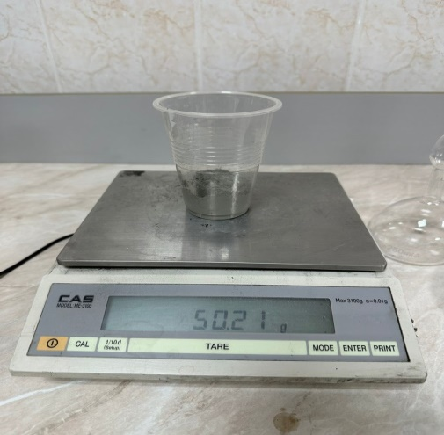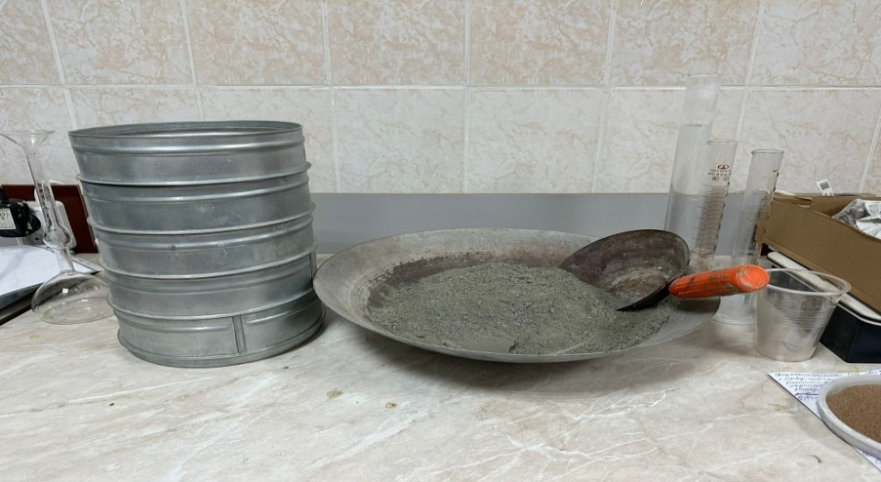
а б

Рисунок 2.1 – Отбор и подготовка проб цемента

2. Измерение тонкости помола (%), рисунок 2.2. Тонкость помола была определена с помощью ситового метода, при котором измерялся остаток на сите №008. Остаток на сите №008 не должен превышать 15%, что указывает на степень измельченности частиц цемента.

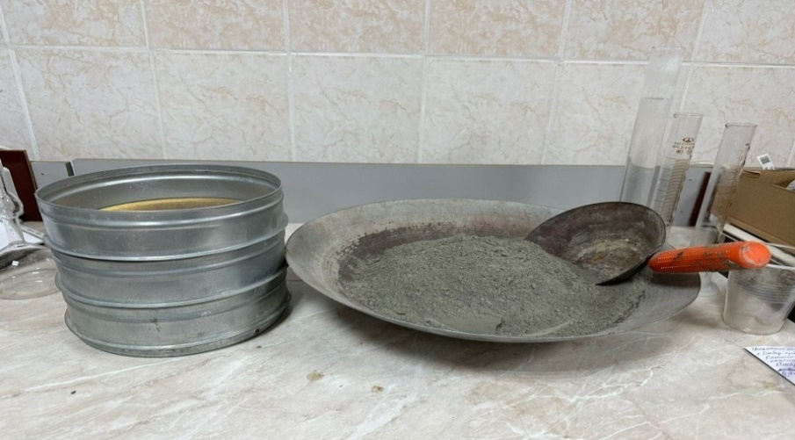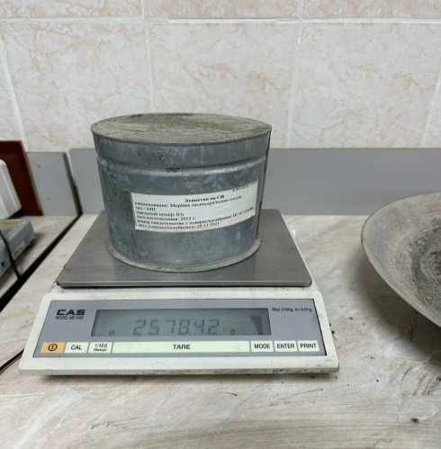
а б

Рисунок 2.2 – Измерение тонкости помола цемента

3. Определение истинной плотности цемента (кг/м³), рисунок 2.3. Для определения истинной плотности цемента использовался прибор Ле-Шателье. Для проведения измерений пробы цемента предварительно высушивали в сушильном шкафу при температуре 105-110°C.

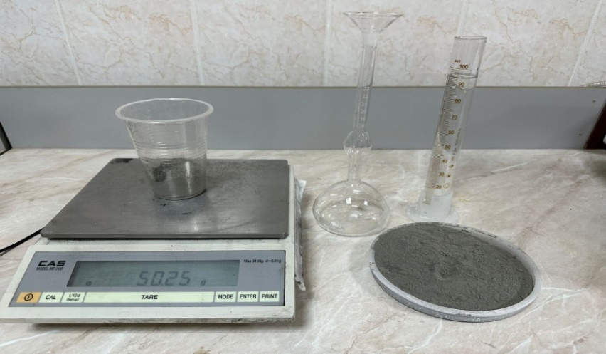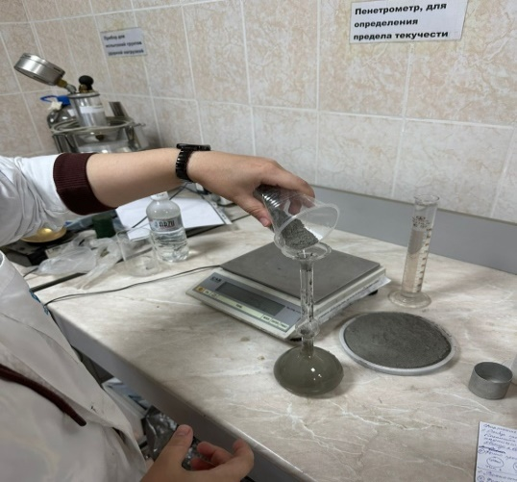
а б

Рисунок 2.3 – Определение истинной плотности цемента

4. Определение насыпной плотности цемента (кг/м³), рисунок 2.4. Для проведения данного измерения использовался мерный цилиндр. Процедура измерения насыпной плотности цемента включала следующие шаги: 1) подготовка пробы цемента и предварительное высушивание в сушильном шкафу при температуре 105-110°C для удаления лишней влаги; 2) заполнение мерного цилиндра пробой цемента до определенного уровня без плотного уплотнения; 3) взвешивание мерного цилиндра с наполненной пробой цемента; 4) расчет насыпной плотности цемента.
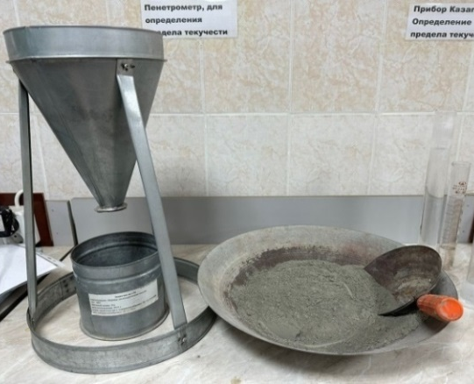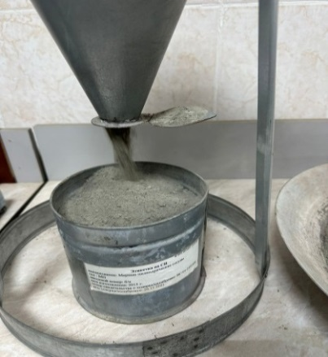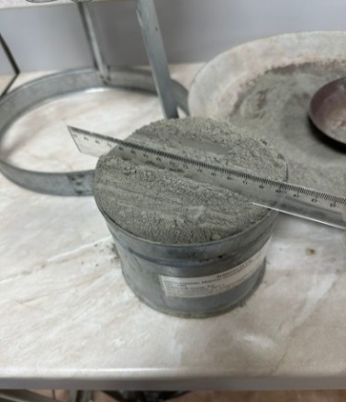
а б в

Рисунок 2.4 – Определение насыпной плотности цемента

5. Определение нормальной густоты (%) и сроков схватывания цементного теста (ч-мин), рисунок 2.5. Для определения нормальной густоты и сроков схватывания цементного теста использовался прибор Вика, который обеспечивает точные измерения этих характеристик.

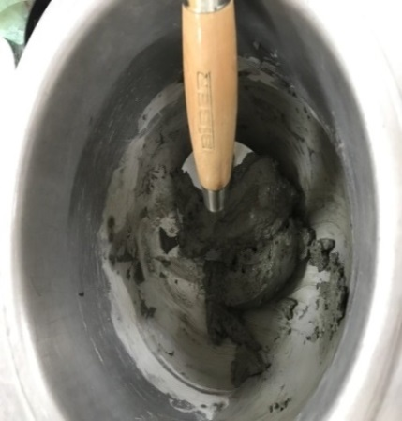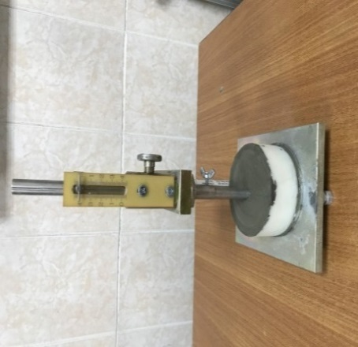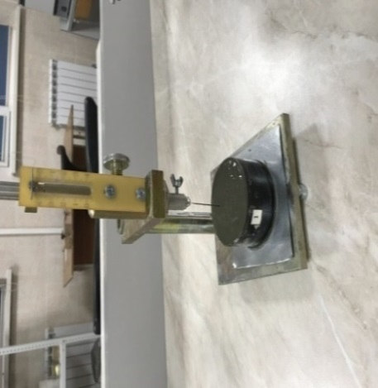
а б в

Рисунок 2.5 – Испытание составов

6. Подготовка образцов-балочек стандартного размера (40х40х160), изготовленных из цементно-песчаного раствора 1:3 в количестве не менее 6 штук для каждого из сравниваемого типа цемента, рисунок 2.6.

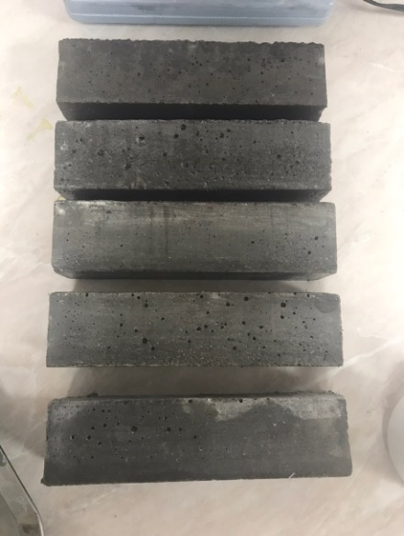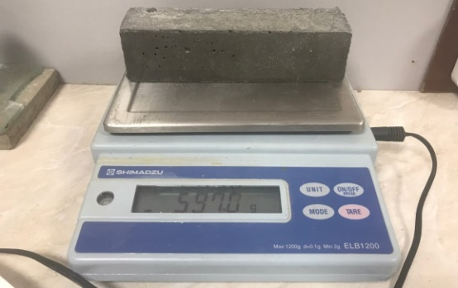
а б

Рисунок 2.6 – Подготовка образцов
7. Определение марочной прочности цемента при изгибе ($R_{изг}$, кгс/см², МПа) и при сжатии ($R_{сж}$, кгс/см², МПа), рисунок 2.7. Для определения марочной прочности цемента образцы испытаны в течение 7, 14 и 28 суток после формирования. Испытания проводились с помощью оборудования Press Automatic Pilot с общей сжимающей нагрузкой 500 кН (50 тонн).

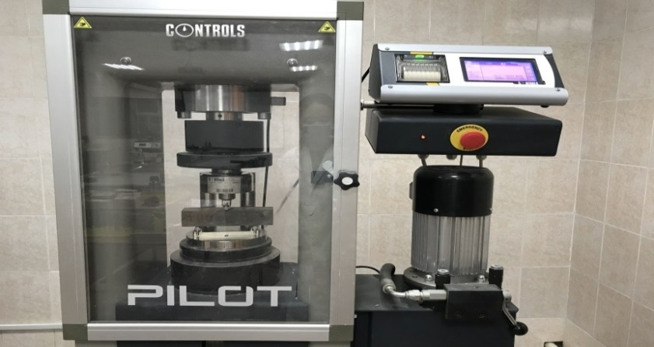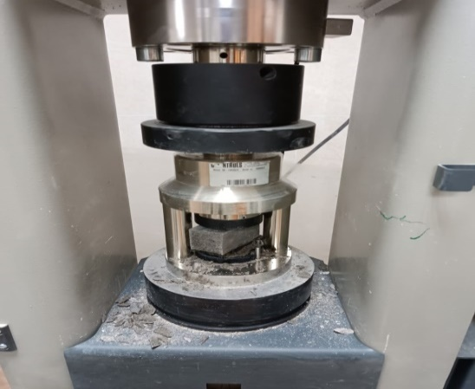
а б в

Рисунок 2.7 – Определение марочной прочности цемента

2.1.2 Определение физико-механических характеристик песка
В рамках исследования физико-механических свойств песка проводятся следующие основные испытания:
1. Отбор и подготовка проб, рисунок 2.8. Для исследования различных типов песка отбираются пробы, которые высушивают до постоянной массы при температуре 105±5°C.

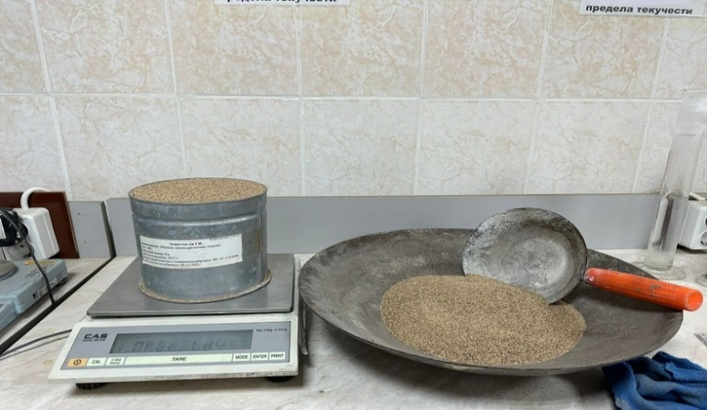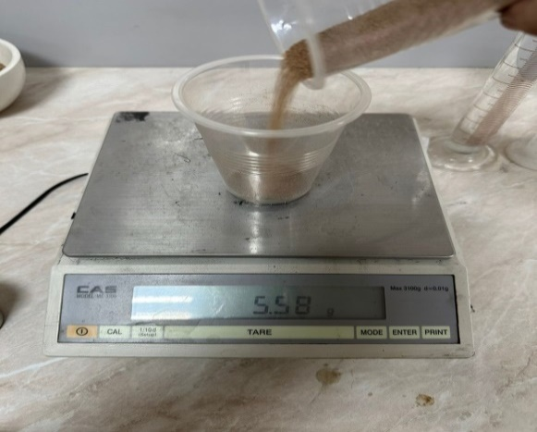
а б

Рисунок 2.8 – Отбор и подготовка проб песка

2. Определение гранулометрического анализа и модуля крупности (Мк, бар), рисунок 2.9. Для оценки размерного состава применялся гранулометрический анализ, который осуществлялся с помощью механического просеивания на оборудовании Test Sieve Shaker-Analysensiebmaschine с использованием стандартных сит с заданными размерами отверстий (№0,16; 0,315; 0,63; 1,25; 2,5).
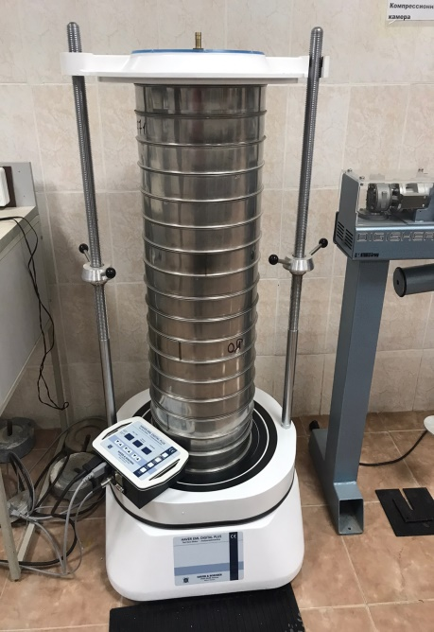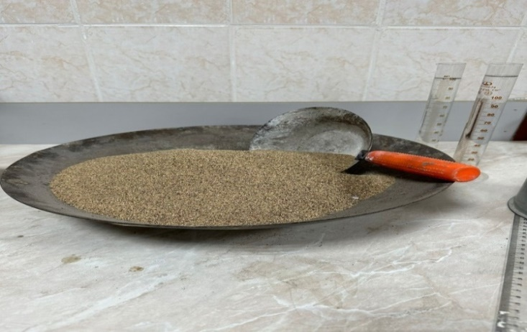
а б

Рисунок 2.9 – Определение гранулометрического анализа песка

3. Содержание глины в комках (%), рисунок 2.10. Путем отбора частиц песка определяется содержание глины в комках. Согласно норме ГОСТ 8735-88 «Песок для строительных работ. Методы испытаний», это значение не должно превышать 0,5%.

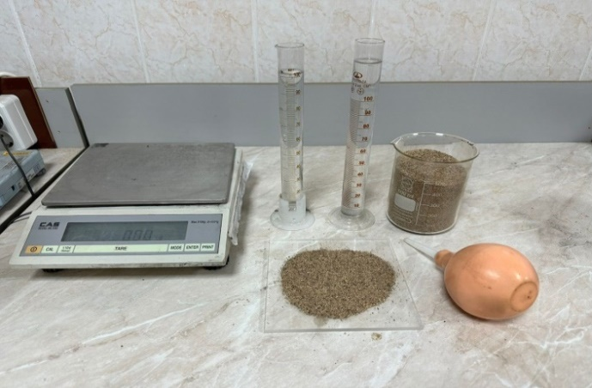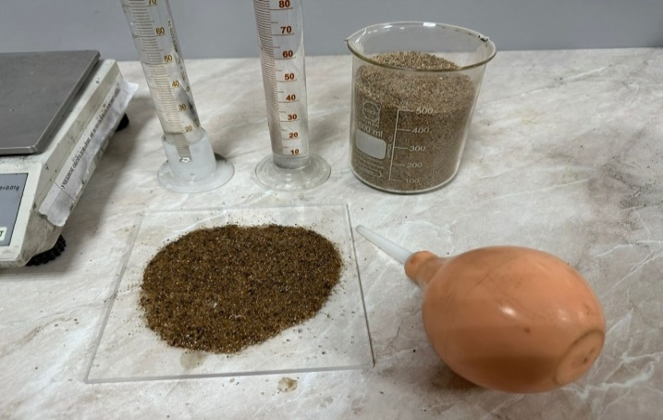
а б

Рисунок 2.10 – Определение содержания глины в комках

4. Содержание пылевидных и глинистых частиц (%), рисунок 2.11.

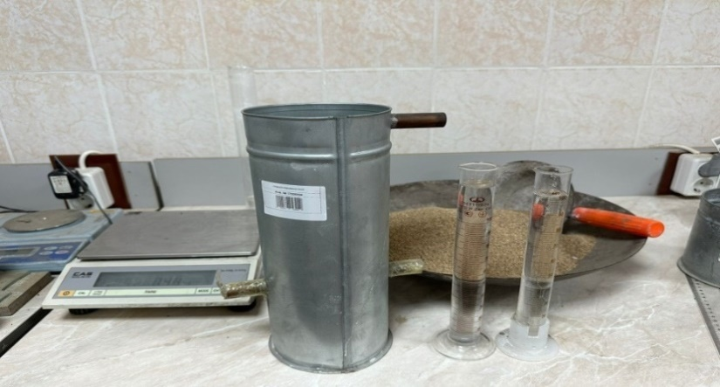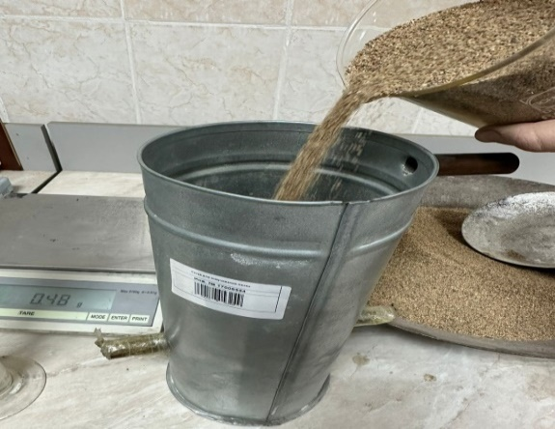
а б

Рисунок 2.11 – Определение содержания пылевидных и глинистых частиц

Для определения этого параметра проводится отмучивание частиц песка размером до 0,05 мм, и затем определяется изменение массы песка. Содержание пылевидных и глинистых частиц также не должно превышать 3% по норме ГОСТ 8735-88 «Песок для строительных работ. Методы испытаний».
5. Определение истинной плотности (кг/м³), рисунок 2.12. Истинная плотность песка определяется с помощью прибора Ле-Шателье.

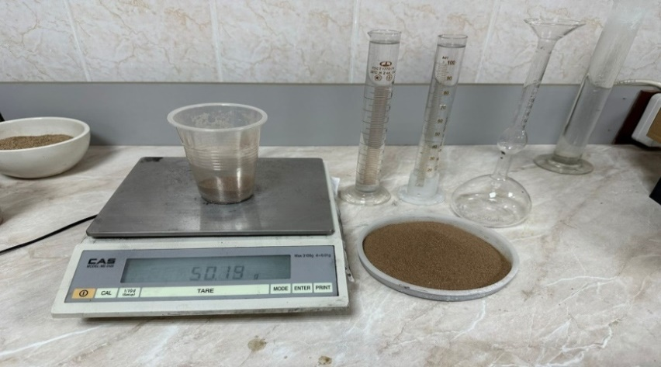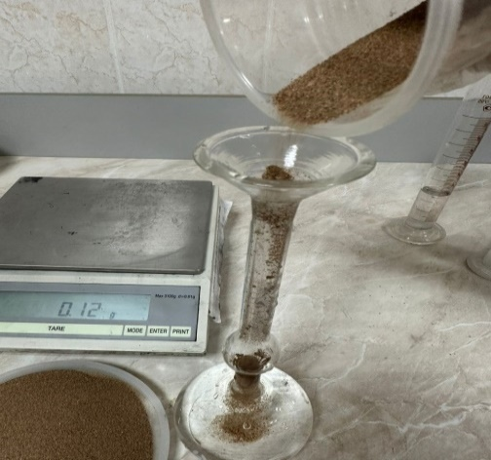
а б

Рисунок 2.12 – Определение истинной плотности

6. Определение насыпной плотности (кг/м³) и пустотности (%), рисунок 2.13. Насыпную плотность определяют путем взвешивания песка в мерных сосудах, а просеивание песка проводится через сито с диаметром 5 мм. Пустотность песка (%) определяется на основании полученных значений насыпной и истинной плотности песка.

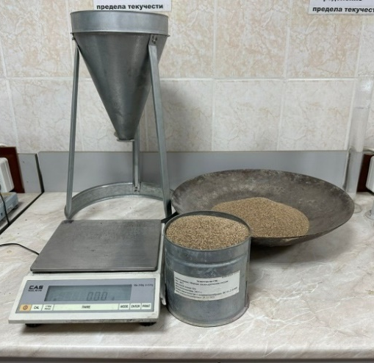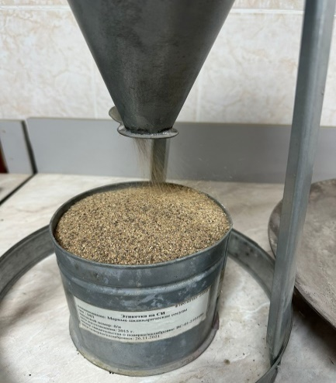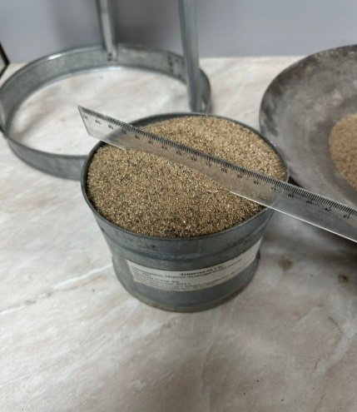
а б в

Рисунок 2.13 – Определение насыпной плотности и пустотности

2.1.3 Определение физико-механических характеристик щебня
В процессе исследования проводятся следующие основные испытания:
1. Отбор и подготовка проб, рисунок 2.14. Для исследования различных типов щебня отбираются пробы, которые высушивают до постоянной массы при температуре 105±5°C.
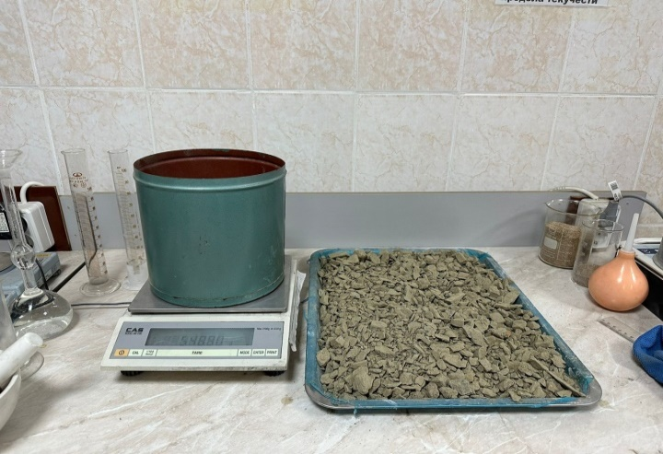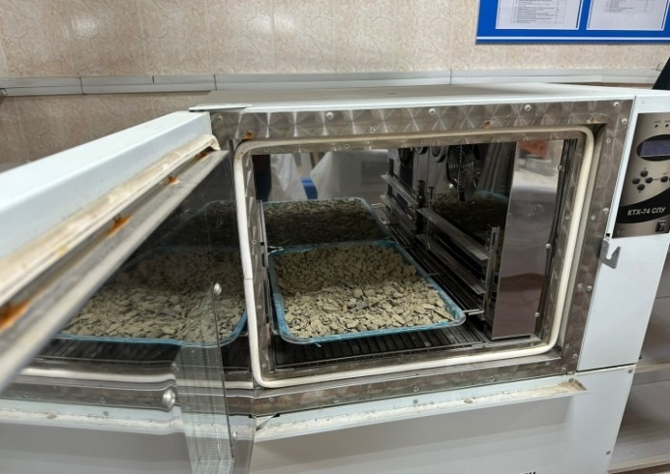
а б

Рисунок 2.14 – Отбор и подготовка проб

2. Гранулометрический анализ, рисунок 2.15. Для оценки размерного состава крупного заполнителя используется гранулометрический анализ. Этот анализ проводится с помощью механического просеивания на специальном оборудовании Test Sieve Shaker-Analysensiebmaschine, с применением стандартных сит (1,25D; D; 0,5(D+d); d, а также 2,5 и <2,5 мм), согласно требованиям ГОСТ 8267-93 «Щебень и гравий из плотных горных пород для строительных работ. Технические условия».

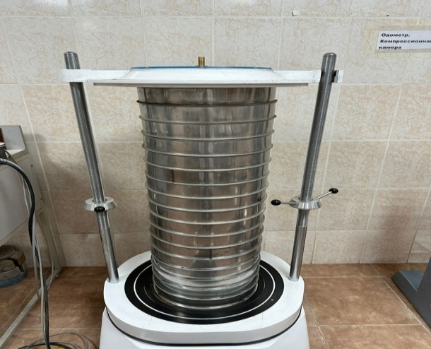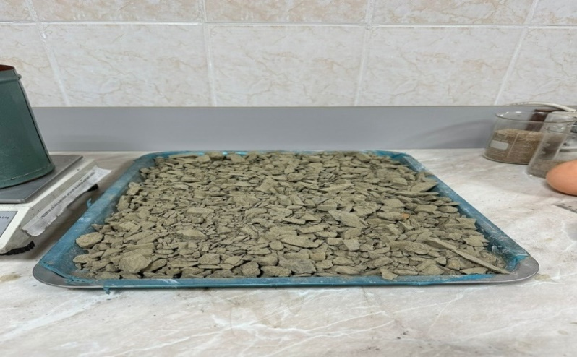
а б

Рисунок 2.15 – Определение гранулотметрического анализа щебня

3. Содержание дробленных зерен (%). Определение доля дробленых зерен в общем составе щебня, которая должна быть не менее 80% согласно нормам ГОСТ 8267-93 «Щебень и гравий из плотных горных пород для строительных работ. Технические условия».
4. Определение истинной плотности (кг/м³), рисунок 2.16. Истинная плотность щебня определяется с помощью прибора Ле-Шателье.

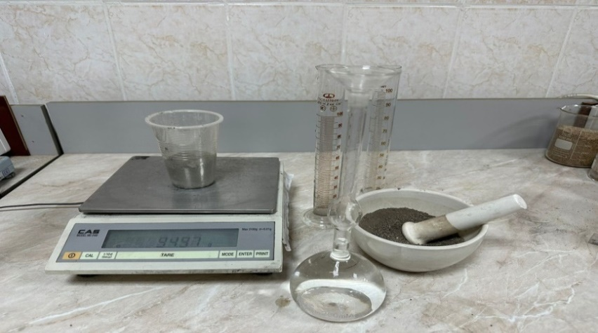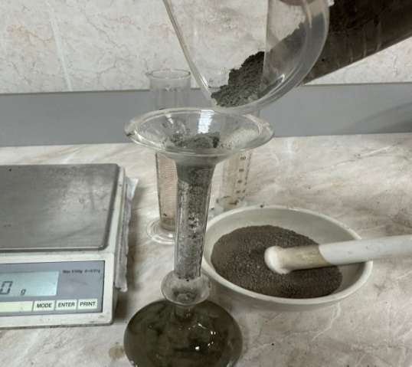
а б

Рисунок 2.16 – Определение истинной плотности щебня

5. Определение насыпной плотности (кг/м³), рисунок 2.17. Насыпную плотность определяют путем взвешивания щебня в мерных сосудах, а просеивание щебня проводится через сито.

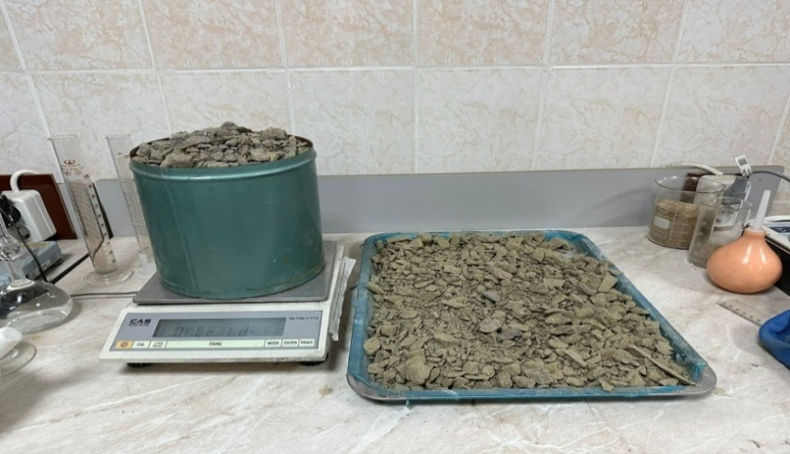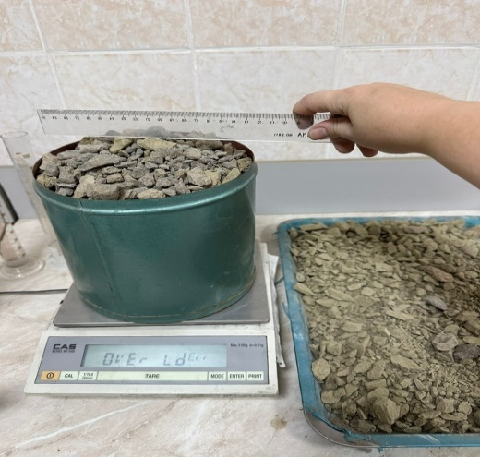
а б

Рисунок 2.17 – Определение насыпной плотности щебня

6. Содержание зерен пластинчатой и игловатой форм (лещадность, %), рисунок 2.18.

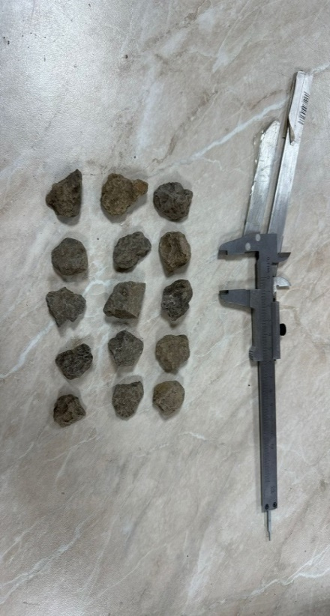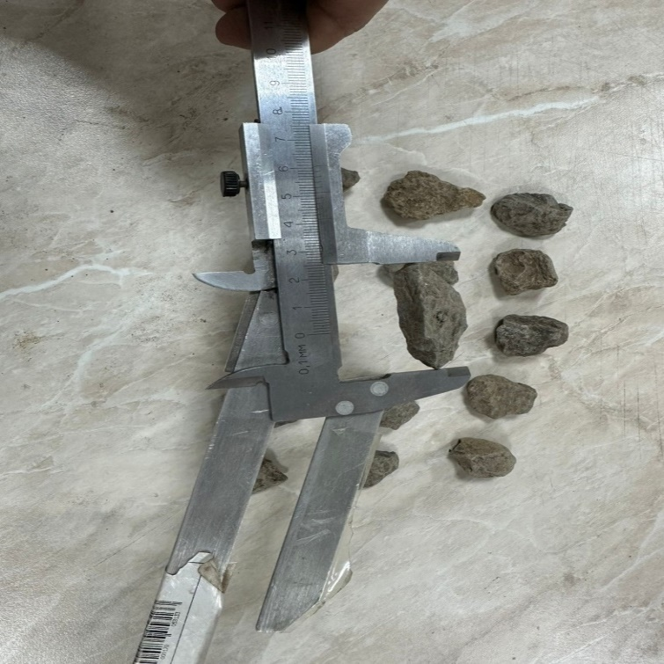
а б

Рисунок 2.18 – Определение содержания зерен пластинчатой и игловатой форм
Расчет доли зерен, имеющих определенную геометрическую форму, осуществляемый согласно требованиям ГОСТ 8267-93 «Щебень и гравий из плотных горных пород для строительных работ. Технические условия».
7. Марка по дробимости, рисунок 2.19. Определение марки материала на основе его дробимости, сравниваемой с установленными ГОСТ 8267-93 «Щебень и гравий из плотных горных пород для строительных работ. Технические условия» значениями.

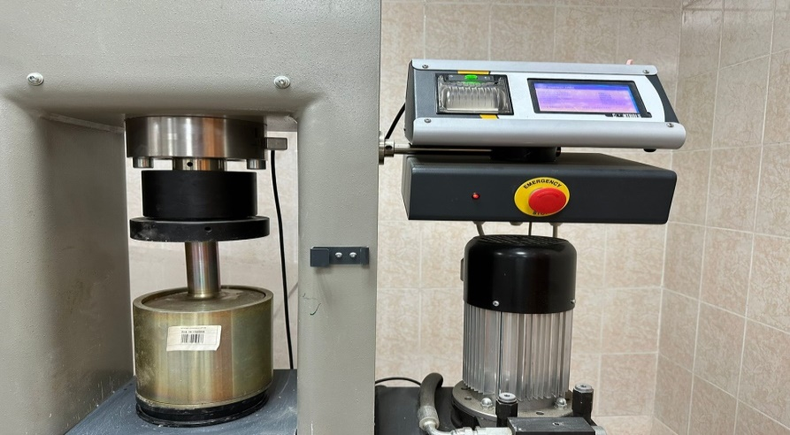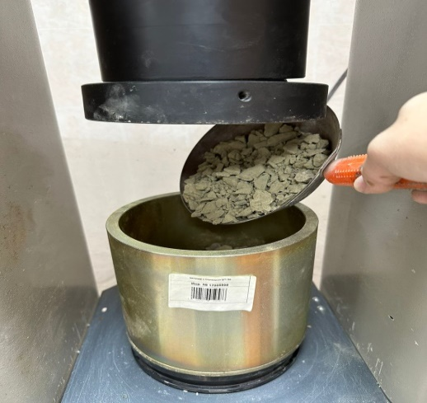
а б

Рисунок 2.19 – Определение марки по дробимости

8. Марка по истираемости, рисунок 2.20. Оценка марки материала с учетом его износостойкости, должны соответствовать требованиям, указанным в ГОСТ 8267-93 «Щебень и гравий из плотных горных пород для строительных работ. Технические условия».

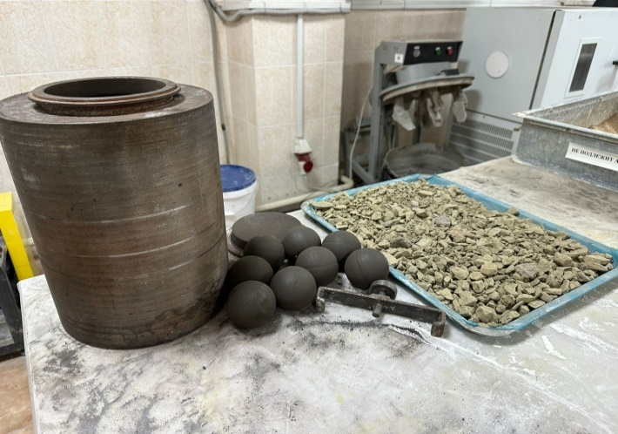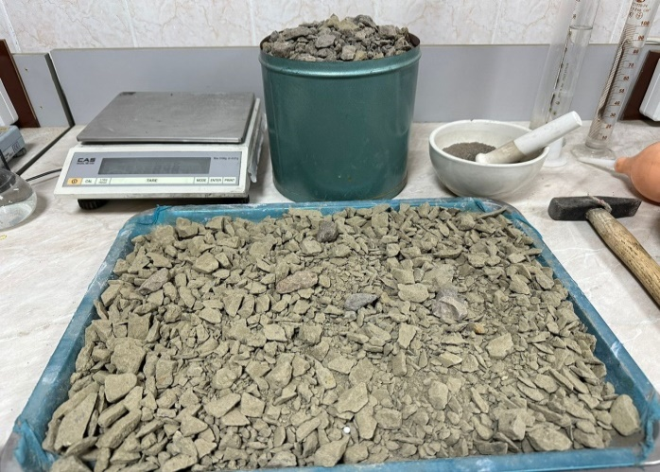
а б

Рисунок 2.20 – Определение марки по истираемости

9. Содержание зерен слабых пород (%). Вычисление доли зерен, представляющих слабые породы, с учетом категории материала по его дробимости и требованиям ГОСТ 8267-93 «Щебень и гравий из плотных горных пород для строительных работ. Технические условия».
10. Морозостойкость (F), рисунок 2.21. Оценка способности материала сохранять свои свойства при воздействии низких температур, значения должны соответствовать, указанным в ГОСТ 8267-93 «Щебень и гравий из плотных горных пород для строительных работ. Технические условия».

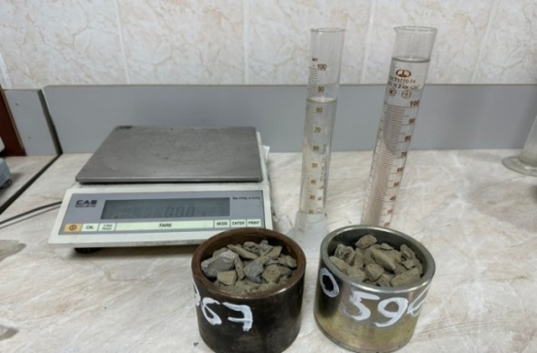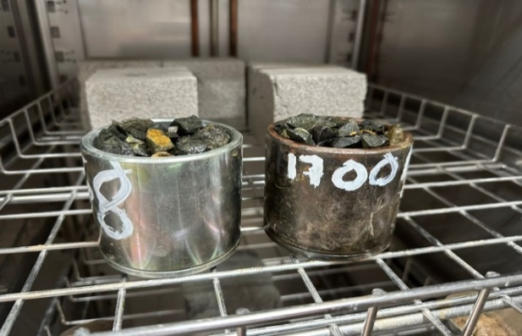
а б

Рисунок 2.21 – Определение морозостойкости

11. Содержание пылевитых и глинистых частиц (%), рисунок 2.22. Определение доли мельчайших частиц и глинистых включений в общем составе материала, значения должны соответствовать, указанным в ГОСТ 8267-93 «Щебень и гравий из плотных горных пород для строительных работ. Технические условия».

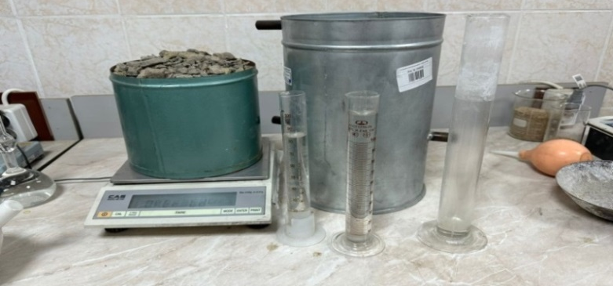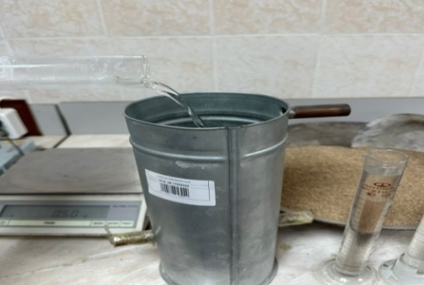
а б

Рисунок 2.22 – Содержание пылевитых и глинистых частиц щебня

12. Содержание глины в комках (%), рисунок 2.23.

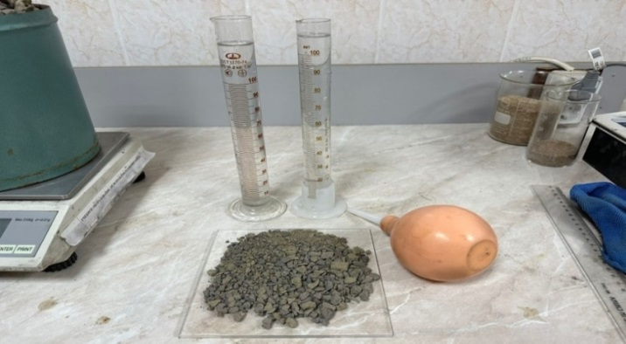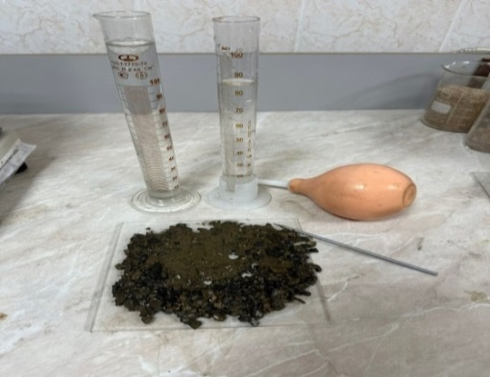
а б

Рисунок 2.23 – Содержание глины в комках щебня
Оценка доли глинистых включений, имеющихся в виде комков, согласно требованиям ГОСТ 8267-93 «Щебень и гравий из плотных горных пород для строительных работ. Технические условия».

2.2 Результаты исследования компонентов сырьевых материалов

2.2.1 Результаты исследований физико-механических характеристик цемента
В рамках исследования были проведены испытания по 4 образцам каждого типа цемента с целью определения сроков схватывания. Полученные результаты представлены на рисунке 2.24 в виде графика. На данной диаграмме отмечены две важные временные точки сроков схватывания: первая отметка отражает начало процесса схватывания цемента, а вторая - момент его завершения.

Тип 1  а | Тип 2  б
Тип 3  в | Тип 4  г

Рисунок 2.24 – Сроки схватывания 6 типов цемента, лист 1

Тип 5  д | Тип 6  е

Рисунок 2.24, лист 2

Оценка сроков схватывания цемента является критически важной, так как она указывает на скорость, с которой цемент достигает определенной прочности. В соответствии с методикой испытаний, описанной в соответствующих стандартах, проведены измерения времени схватывания для каждого из шести типов цемента.
Результаты испытаний цемента на его прочностные характеристики в возрасте 7, 14 и 28 суток представлены на рисунке 2.25. Прочность цемента измерялась согласно установленным стандартам и методикам, а полученные результаты были занесены в таблицу 2.1 для последующего детального анализа. Результаты представлены наглядно на графике, что позволяет наблюдать динамику изменения прочности цемента с течением времени.

Тип 1, М450 | Тип 2, М400

а б

Рисунок 2.25 – Прочностные характеристики 6 типов цемента, лист 1
Тип 3, М400 | Тип 4, М500
в | г
Тип 5, М450 | Тип 6, М450 Д20
д е

Рисунок 2.25, лист 2

В таблице 2.1 представлены результаты испытаний физико-механических характеристик для сравниваемых цементов, включая параметры, соответствие нормативам ГОСТа и показатели результатов испытаний.

Таблица 2.1 – Результаты испытаний цемента

Наименование | Норма по ГОСТ | Показатели по результатам испытаний
1 | 2 | 3
Тип 1 - Актауский цемент М450
Удельная поверхность, см²/г | - | 2552
Насыпная плотность, кг/м³ | - | 1410
Истинная плотность, кг/м³ |  | 3400
Тонкость помола, % | не более 15% | 5,8
Нормальная густота, % | - | 29,0
Тип 2 – Кокше-Цемент М400
Продолжение таблицы 2.1

1 | 2 | 3
Удельная поверхность, см²/г | - | 2567
Насыпная плотность, кг/м³ | - | 1300
Истинная плотность, кг/м³ |  | 3300
Тонкость помола, % | не более 15% | 5,6
Нормальная густота, % | - | 28,0
Тип 3 – Jambul Cement М400
Удельная поверхность, см²/г | - | 2580
Насыпная плотность, кг/м³ | - | 1305
Истинная плотность, кг/м³ |  | 3200
Тонкость помола, % | не более 15% | 6,1
Нормальная густота, % | - | 28,0
Тип 4 – ТОО HeidelbergCement М500
Удельная поверхность, см²/г | - | 2571
Насыпная плотность, кг/м³ | - | 1550
Истинная плотность, кг/м³ |  | 3390
Тонкость помола, % | не более 15% | 5,7
Нормальная густота, % | - | 30,0
Тип 4 – ТОО HeidelbergCement М450
Удельная поверхность, см²/г | - | 2569
Насыпная плотность, кг/м³ | - | 1420
Истинная плотность, кг/м³ |  | 3410
Тонкость помола, % | не более 15% | 5,9
Нормальная густота, % | - | 29,0
Тип 6 – Астанинский цемент М400 Д20
Удельная поверхность, см²/г | - | 2581
Насыпная плотность, кг/м³ | - | 1350
Истинная плотность, кг/м³ |  | 3250
Тонкость помола, % | не более 15% | 6,2
Нормальная густота, % | - | 28,0

2.2.2 Сравнительный анализ свойств цемента разных производителей и выбор оптимального варианта цемента
Для проведения сравнительной оценки шести типов цемента были применены два основных критерия: сроки схватывания, определенные в соответствии с ГОСТ 310.3-76 «Цементы. Методы определения нормальной густоты, сроков схватывания и равномерности изменения объема» и ГОСТ 30744-2001 «Цементы. Методы испытаний с использованием полифракционного песка», а также марочная прочность, определенная в соответствии с ГОСТ 30744-2001 «Цементы. Методы испытаний с использованием полифракционного песка». Использование двух критериев позволяет провести полное сравнение свойств цемента разных типов и выбрать оптимальный вариант цемента.
На рисунке 2.26 представлена сравнительная диаграмма, на которой отображены средние значения результатов испытаний шести типов цемента. На графике также выделены моменты начала и завершения процесса схватывания цементов, а также продолжительность этого процесса. Эти метки предоставляют важную информацию о скорости схватывания каждого типа цемента, что имеет решающее значение при выборе оптимального типа цемента.

а | б | в

а – начало схватывания; б – конец схватывания; в – продолжительность схватывания

Рисунок 2.26 – Результаты сроков схватывания

Исходя из представленных данных о временах схватывания разных типов цемента, можно сделать следующие аналитические наблюдения:
Тип 1: Начало – 3 ч 20 мин, Конец – 7 ч 00 мин, Продолжительность – 4 ч 07 мин. Сравнительно медленное схватывание.
Тип 2: Начало – 2 ч 45 мин, Конец – 6 ч 05 мин, Продолжительность – 3 ч 15 мин. Быстрое схватывание.
Тип 3: Начало – 2 ч 00 мин, Конец – 5 ч 19 мин, Продолжительность – 3 ч 19 мин. Сравнительно медленное схватывание.
Тип 4: Начало – 2 ч 24 мин, Конец – 7 ч 14 мин, Продолжительность – 4 ч 50 мин. Сравнительно медленное схватывание.
Тип 5: Начало – 2 ч 18 мин, Конец – 6 ч 24 мин, Продолжительность – 4 ч 06 мин. Сравнительно медленное схватывание.
Тип 6: Начало – 2 ч 53 мин, Конец – 6 ч 41 мин, Продолжительность – 3 ч 48 мин. Сравнительно медленное схватывание.
На основании представленных данных, можно сделать вывод о различной скорости схватывания разных типов цемента. А именно, тип цемента 2 проявляет самое быстрое схватывание, в то время как типы 1, 3, 4, 5 и 6 характеризуются схватыванием, которое можно определить как относительно медленное. Из результатов видно, что схватывание различных типов цемента происходит в разное время и имеет разную продолжительность. Например, схватывание цемента типа 4 имеет самую длительную продолжительность (4 часа 50 минут), тогда как схватывание цемента типа 2 занимает наименьшее время (3 часа 15 минут).
Представленный на рисунке 2.27 график является сравнительной диаграммой результатов марочной прочности образцов цемента. Этот график отражает средние значения результатов испытаний прочности для периодов 7, 14 и 28 суток твердения. Сравнительный анализ этих данных может предоставить важную информацию о прочностных характеристиках различных типов цемента на разных этапах твердения [185-187].

а | б

а – прочность при изгибе; б – прочность при сжатии

Рисунок 2.27 – Результаты испытаний прочности

Приведенные результаты исследования прочности при изгибе и сжатии для различных типов образцов цемента содержат следующие ключевые аспекты:
Тип 1, прочность при изгибе на 7 сутки $R_{изг}$= 30,88 кгс/см², на 14 сутки $R_{изг}$= 45,97 кгс/см², на 28 сутки $R_{изг}$= 56,42 кгс/см². Прочность при сжатии на 7 сутки $R_{сж}$= 259,28 кгс/см², на 14 сутки $R_{сж}$= 357,28 кгс/см², на 28 сутки $R_{сж}$=442,06 кгс/см². Средние показатели прочности варьировались $R_{изг}$ = 30,88 ˗ 56,42 кгс/см², $R_{сж}$ = 259,28 ˗ 420,06 кгс/см².
Тип 2, прочность при изгибе на 7 сутки $R_{изг}$= 32,51 кгс/см², на 14 сутки $R_{изг}$= 47,32 кгс/см², на 28 сутки $R_{изг}$= 58,29 кгс/см². Прочность при сжатии на 7 сутки $R_{сж}$= 237,15 кгс/см², на 14 сутки $R_{сж}$= 355,54 кгс/см², на 28 сутки $R_{сж}$=420,78 кгс/см². Средние показатели прочности варьировались $R_{изг}$ = 32,51 ˗ 58,29 кгс/см², $R_{сж}$ = 237,15 ˗ 420,78 кгс/см².
Тип 3, прочность при изгибе на 7 сутки $R_{изг}$= 30,48 кгс/см², на 14 сутки $R_{изг}$= 42,66 кгс/см², на 28 сутки $R_{изг}$= 53,34 кгс/см². Прочность при сжатии на 7 сутки $R_{сж}$= 208,53 кгс/см², на 14 сутки $R_{сж}$= 306,45 кгс/см², на 28 сутки $R_{сж}$=391,52 кгс/см². Средние показатели прочности варьировались $R_{изг}$ = 30,48 ˗ 53,34 кгс/см², $R_{сж}$ = 208,53 ˗ 391,52 кгс/см².
Тип 4, прочность при изгибе на 7 сутки $R_{изг}$= 36,28 кгс/см², на 14 сутки $R_{изг}$= 51,56 кгс/см², на 28 сутки $R_{изг}$= 62,47 кгс/см². Прочность при сжатии на 7 сутки $R_{сж}$= 332,22 кгс/см², на 14 сутки $R_{сж}$= 430,77 кгс/см², на 28 сутки $R_{сж}$= 515,84 кгс/см². Средние показатели прочности варьировались $R_{изг}$ = 36,28 ˗ 62,47 кгс/см², $R_{сж}$ = 332,22 ˗ 515,84 кгс/см².
Тип 5, прочность при изгибе на 7 сутки $R_{изг}$= 29,25 кгс/см², на 14 сутки $R_{изг}$= 44,65 кгс/см², на 28 сутки $R_{изг}$= 55,85 кгс/см². Прочность при сжатии на 7 сутки $R_{сж}$= 250,75 кгс/см², на 14 сутки $R_{сж}$= 348,33 кгс/см², на 28 сутки $R_{сж}$= 433,27 кгс/см². Средние показатели прочности варьировались $R_{изг}$ = 29,25 ˗ 55,85 кгс/см², $R_{сж}$ = 250,75 ˗ 433,27 кгс/см².
Тип 6, прочность при изгибе на 7 сутки $R_{изг}$= 30,71 кгс/см², на 14 сутки $R_{изг}$= 45,52 кгс/см², на 28 сутки $R_{изг}$= 56,02 кгс/см². Прочность при сжатии на 7 сутки $R_{сж}$= 263,66 кгс/см², на 14 сутки $R_{сж}$= 361,52 кгс/см², на 28 сутки $R_{сж}$= 446,03 кгс/см². Средние показатели прочности варьировались $R_{изг}$ = 30,71 ˗ 56,02 кгс/см², $R_{сж}$ = 263,66 ˗ 446,03 кгс/см².
Образцы Типа 2 и Типа 4 проявили максимальную прочность при изгибе на 7-й день твердения, в то время как у образцов Типа 5 была зафиксирована минимальная прочность в этот период. Значения прочности для образцов Типа 1, Типа 3 и Типа 6 оказались относительно близкими. Максимальная прочность при изгибе в 14 и 28 дневном возрасте выявлена у образцов Типа 2 и Типа 4, а минимальная прочность у образца Типа 3. Образцы Типа 1, Типа 3 и Типа 6 имеют относительно близкие значения.
Образцы Типа 2 и Типа 4 проявили максимальную прочность при сжатии на 7-й день твердения, в то время как у образцов Типа 3 была зафиксирована минимальная прочность в этот период. Значения прочности для образцов Типа 1, Типа 5 и Типа 6 оказались относительно близкими. Максимальная прочность при сжатии в 14 и 28 дневном возрасте выявлена у образцов Типа 2 и Типа 4, а минимальная прочность у образца Типа 3. Образцы Типа 1, Типа 5 и Типа 6 имеют относительно близкие значения.
Результаты [188, 189] указывают на существенные различия в прочности различных типов образцов цемента, как при изгибе, так и при сжатии. Исходя из результатов исследования, образцы Типа 2 и Типа 4 являются наиболее прочными как в изгибе, так и при сжатии. Эти типы могут быть предпочтительными для использования в производстве буронабивных свай, так как они способны выдерживать высокие нагрузки и обеспечивать стабильность конструкции. С другой стороны, образцы Типа 5 демонстрируют наименьшую прочность, что может ограничивать их использование. Это может ограничивать их использование в ситуациях, где требуется высокая надежность. Образцы Типа 1, Типа 3 и Типа 6 характеризуются схожими значениями прочности, как при изгибе, так и при сжатии. Это может указывать на схожие характеристики материала и позволять выбирать из них наиболее подходящий тип с учетом других параметров, таких как доступность и стоимость.
В таблице 2.2 представлены сводные данные, отражающие результаты испытаний цементов на сроки схватывания и прочностные характеристики.

Таблица 2.2 – Сводная таблица результатов испытания цементов

Наименование | Норма по ГОСТу | Показатели по результатам испытаний
1 | 2 | 3
Тип 1 - Актауский цемент М450
Сроки схватывания  - начало, ч-мин  - конец, ч-мин | не ранее 45 мин  не позднее 10 ч | 2ч 50мин  6ч 52мин
Прочность при изгибе $R_{изг}$, кгс/см²  - 7 сутки  - 14 сутки  - 28 сутки | 55 (5,4) | 30,88  45,97  56,42
Прочность при сжатии $R_{сж}$, кгс/см²  - 7 сутки  - 14 сутки  - 28 сутки | 400 (39,2) | 259,28  357,28  442,06
Тип 2 – Кокше-Цемент М400
Сроки схватывания  - начало, ч-мин  - конец, ч-мин | не ранее 45 мин  не позднее 10 ч | 2ч 45мин  6ч 10мин
Прочность при изгибе $R_{изг}$, кгс/см²  - 7 сутки  - 14 сутки  - 28 сутки | 55 (5,4) | 32,51  47,32  58,29
Прочность при сжатии $R_{сж}$, кгс/см²  - 7 сутки  - 14 сутки  - 28 сутки | 400 (39,2) | 237,15  355,54  420,78
Тип 3 – Jambul Cement М400
Сроки схватывания  - начало, ч-мин  - конец, ч-мин | не ранее 45 мин  не позднее 10 ч | 2ч 20мин  5ч 25мин
Прочность при изгибе $R_{изг}$, кгс/см²  - 7 сутки  - 14 сутки  - 28 сутки | 55 (5,4) | 30,48  42,66  53,34
Прочность при сжатии $R_{сж}$, кгс/см²  - 7 сутки  - 14 сутки  - 28 сутки | 400 (39,2) | 208,53  306,45  391,52
Тип 4 – ТОО HeidelbergCement М500
Сроки схватывания  - начало, ч-мин  - конец, ч-мин | не ранее 45 мин  не позднее 10 ч | 2ч 35мин  7ч 15мин
Продолжение таблицы 2.2

1 | 2 | 3
Прочность при изгибе $R_{изг}$, кгс/см²  - 7 сутки  - 14 сутки  - 28 сутки | 60 (5,9) | 36,28  51,56  62,47
Прочность при сжатии $R_{сж}$, кгс/см²  - 7 сутки  - 14 сутки  - 28 сутки | 500 (49,0) | 332,22  430,77  515,84
Тип 5 – ТОО HeidelbergCement М450
Сроки схватывания  - начало, ч-мин  - конец, ч-мин | не ранее 45 мин  не позднее 10 ч | 2ч 20мин  6ч 30мин
Прочность при изгибе $R_{изг}$, кгс/см²  - 7 сутки  - 14 сутки  - 28 сутки | 55 (5,4) | 29,25  44,65  55,85
Прочность при сжатии $R_{сж}$, кгс/см²  - 7 сутки  - 14 сутки  - 28 сутки | 400 (39,2) | 250,75  348,33  433,27
Тип 6 – Астанинский цемент М400 Д20
Сроки схватывания  - начало, ч-мин  - конец, ч-мин | не ранее 45 мин  не позднее 10 ч | 2ч 55мин  6ч 50мин
Прочность при изгибе $R_{изг}$, кгс/см²  - 7 сутки  - 14 сутки  - 28 сутки | 55 (5,4) | 30,71  45,52  56,02
Прочность при сжатии $R_{сж}$, кгс/см²  - 7 сутки  - 14 сутки  - 28 сутки | 400 (39,2) | 263,66  361,52  446,03

На основании полученных результатов испытаний был выбран оптимальный вариант цемента для дальнейших исследований - Тип 2, М400 Кокше-Цемент. Этот выбор основан на сравнительном анализе прочностных характеристик и других важных параметров, проведенном в соответствии с установленными стандартами и методиками. В таблице 2.3 представлены основные характеристики выбранного цемента. Кокше-Цемент, относящийся к портландцементам марки ЦЕМ I 42,5 Н, отличается от других типов цемента своей скоростью набора необходимой прочности на ранних стадиях. Важно отметить, что данный цемент не содержит минеральных добавок и характеризуется нормальным временем твердения. Выбранный портландцемент «Кокше-Цемент» полностью соответствует требованиям, установленным в ГОСТ 310.3-76 «Цементы. Методы определения нормальной густоты, сроков схватывания и равномерности изменения объема» и ГОСТ 30744-2001 «Цементы. Методы испытаний с использованием полифракционного песка».

Таблица 2.3 – Результаты испытаний цемента Кокше-Цемент ЦЕМ I 42,5 Н

Наименование | Норма по ГОСТу | Показатели по результатам испытаний
Удельная поверхность, см²/г | - | 2567
Насыпная плотность, кг/м³ | - | 1300
Истинная плотность, кг/м³ | - | 3300
Тонкость помола, % | не более 15% | 5,6
Нормальная густота, % | - | 28,0
Сроки схватывания, мин  - начало схватывания  - конец схватывания | не ранее 45 мин  не позднее 10 ч | 2 часа 45 минут  6 часов 10 минут
Прочность в возрасте 28 суток, кгс/см²(МПа)  - при изгибе  - при сжатии | 55 (5,4)  400 (39,2) | 58,29  420,78

2.2.3 Оценка пригодности песка разных месторождений
В ходе исследования, с целью последующего сравнительного анализа использовались природные пески из нескольких месторождений Акмолинской области, а именно Ельток, Ильиновского, Воздвиженского и Рождественского, в качестве мелкого заполнителя для получения растворов и бетонных смесей. Результаты просеивания были использованы для построения графика, отражающего гранулометрический состав исследуемых песков (рисунок 2.28).

Рисунок 2.28 – Гранулометрический состав типов песка

В таблице 2.4 представлены результаты физико-механических испытаний, проведенных на образцах песка, которые позволили оценить их основные характеристики для выбора оптимального варианта мелкого заполнителя.
Таблица 2.4 – Физико-механические показатели испытаний типов песка

Типы | Насыпная плотность, кг/м³ | Истинная плотность, кг/м³ | Модуль крупности, Мк, бар | Пустот ность, % | Содержание пылевидных и глинистых частиц, % | Содержание глины в комках, %
Тип 1 | 1472 | 2665 | 2,36 | 43,2 | 1,2 | 0,24
Тип 2 | 1480 | 2637 | 2,22 | 40,2 | 0,98 | 0,22
Тип 3 | 1485 | 2660 | 2,27 | 41,6 | 1,3 | 0,23
Тип 4 | 1490 | 2650 | 2,25 | 42,9 | 1,5 | 0,25

Месторождение Ельток представлено песком типа 1, с модулем крупности равным 2,36, относящимся к среднему песку класса II. При проведении гранулометрического анализа выявлено, что полный остаток песка на сите с номером сетки 063 мм составляет 43,5% (находится в пределах нормы 30-45%). Содержание пылевидных и глинистых частиц в песке составляет 1,2% по массе, что также соответствует нормативным требованиям (не превышает 3%). Кроме того, содержание глины в комках песка составляет 0,24%, что также удовлетворяет предписаниям нормы (не превышает 0,5%).
Месторождение Ильиновское представлено песком типа 2, с модулем крупности равным 2,22, относящимся к среднему песку класса II. При проведении гранулометрического анализа выявлено, что полный остаток песка на сите с номером сетки 063 мм составляет 38,9% (находится в пределах нормы 30-45%). Содержание пылевидных и глинистых частиц в песке составляет 0,98% по массе, что также соответствует нормативным требованиям (не превышает 3%). Кроме того, содержание глины в комках песка составляет 0,22%, что также удовлетворяет предписаниям нормы (не превышает 0,5%).
Месторождение Воздвиженское представлено песком типа 3, с модулем крупности равным 2,27, относящимся к среднему песку класса II. При проведении гранулометрического анализа выявлено, что полный остаток песка на сите с номером сетки 063 мм составляет 42,6% (находится в пределах нормы 30-45%). Содержание пылевидных и глинистых частиц в песке составляет 1,3% по массе, что также соответствует нормативным требованиям (не превышает 3%). Кроме того, содержание глины в комках песка составляет 0,23%, что также удовлетворяет предписаниям нормы (не превышает 0,5%).
Месторождение Рождественское представлено песком типа 4, с модулем крупности равным 2,25, относящимся к среднему песку класса II. При проведении гранулометрического анализа выявлено, что полный остаток песка на сите с номером сетки 063 мм составляет 40,5% (находится в пределах нормы 30-45%). Содержание пылевидных и глинистых частиц в песке составляет 1,5% по массе, что также соответствует нормативным требованиям (не превышает 3%). Кроме того, содержание глины в комках песка составляет 0,25%, что также удовлетворяет предписаниям нормы (не превышает 0,5%).
Таким образом, пески месторождений Ельток, Ильиновское, Воздвиженское, Рождественское соответствуют требованиям, установленным ГОСТ 8736-2014 «Песок для строительных работ. Технические условия».
Для дальнейших исследований был выбран песок месторождения Ильиновское (Тип 2) расположенного в 15 км на юго-западе от г. Астаны. Содержание в составе песка органических примесей было определено в соответствие с ГОСТ 8735-88 «Песок для строительных работ. Методы испытаний». При обработке щелочным раствором гидроксида натрия песок не дает окраски раствора, что отвечает требованиям ГОСТа.
Минералогический состав зерен песка включает плагиоклазы, кварц, кальцит, гетит и слюды с примесью глинистых минералов, таких как хлорит, монтмориллонит и каолинит. По химическому составу пески соответствуют их минералогическому составу. В таблице 2.5 представлено их количественное содержание.

Таблица 2.5 – Химический состав песка

Наименование | SiO₂ | Fe₂O₃ | Al₂O₃ | CaO | MgO | п.п.п. | Na₂O | TiO₂ | K₂O | SO₃
Содержание, % | 91,89 | 1,18 | 2,39 | 0,20 | 0,11 | 1,19 | 0,15 | 0,12 | 0,29 | 0,38

2.2.4 Оценка характеристик щебня гранитных пород разных месторождений
Для приготовления бетона в качестве крупного заполнителя были использованы месторождения щебня из гранитных пород – месторождение Тастак, расположенного в 60 км северо-западнее г. Астаны и месторождение Шоптыколь, расположенного в 66 км юго-восток от г. Астаны. Данные месторождения щебня имеют фракцию размером от 5 до 20 мм и соответствуют требованиям, установленным в ГОСТ 8267-93 «Щебень и гравий из плотных горных пород для строительных работ. Технические условия». Детальные характеристики приведены в таблицах 2.6 и 2.7.

Таблица 2.6 – Гранулометрический состав щебня

№ типа | Остатки на ситах, % | Размер отверстий сит, мм
№ типа | Остатки на ситах, % | 1,25Д | Д | 0,5 (Д+d) | d | 2,5 | <2,5
Тип 1 | Частные остатки | 0,0 | 7,5 | 47,6 | 41,9 | 1,9 | 1,1
Тип 1 | Полные остатки | 0,0 | 7,5 | 55,1 | 97 | 98,9 | 100
Тип 2 | Частные остатки | 0,0 | 8,0 | 53,1 | 35,7 | 2,0 | 1,2
Тип 2 | Полные остатки | 0,0 | 8,0 | 61,1 | 96,8 | 98,8 | 100
Норма по ГОСТ 8267-93 |  | до 0,5 | до 10 | 30-60 | 90-100 | 95-100 | -

Таблица 2.7 – Результаты испытаний щебня

Наименование | Норма по ГОСТу | Значение
Наименование | Норма по ГОСТу | Тип 1 | Тип 2
1 | 2 | 3 | 4
Насыпная плотность, кг/м³ | - | 1482 | 1410
Истинная плотность, кг/м³ | - | 2717 | 2650
Средняя плотность, кг/м³ | - | 2617 | 2590
Продолжение таблицы 2.7

1 | 2 | 3 | 4
Содержание дробленных зерен, % | не менее 80 | 91,2 | 95,5
Содержание зерен пластинчатой и игловатой форм (лещадность), % | 15-25 | 16,75  III группа | 16,35  III группа
Содержание зерен слабых пород, % | не более 5 | 2 | 2,2
Содержание глины в комках, % | - | нет | нет
Содержание пылевитых и глинистых частиц, % | не более 1 | 0,80 | 0,85
Марка по истираемости, потеря массы, % | до 25 | И1 | И1
Марка по дробимости, потеря массы, % | 11-13 | 1000 | 800
Пустотность, % | - | 41,8 | 42,5
Морозостойкость | - | F300 | F300

Оценивая полученные значения показателей и их соответствие требованиям, установленным в ГОСТ 8267-93 «Щебень и гравий из плотных горных пород для строительных работ. Технические условия», по результатам анализа щебня, следующие характеристики были определены:
1. Гранулометрический состав:
Месторождение Тастак:
– полный остаток на сите 20 мм (D) составляет 7,5%, что соответствует норме до 10% по ГОСТу;
– полный остаток на сите 5 мм (d) составляет 97,0%, что входит в диапазон нормы 90-100% по ГОСТу.
Месторождение Шоптыколь
– полный остаток на сите 20 мм (D) составляет 8,0%, что соответствует норме до 10% по ГОСТу;
– полный остаток на сите 5 мм (d) составляет 96,8%, что входит в диапазон нормы 90-100% по ГОСТу.
2. Лещадность (содержание зерен пластинчатой и игловатой формы):
Месторождение Тастак. Содержание зерен пластинчатой и игловатой формы классифицируется как III группа и составляет 16,75%, что находится в пределах нормы 15-25% по ГОСТу.
Месторождение Шоптыколь. Содержание зерен пластинчатой и игловатой формы классифицируется как III группа и составляет 16,35%, что находится в пределах нормы 15-25% по ГОСТу.
Анализ показывает, что оба месторождения щебня (Тастак и Шоптыколь) имеют подходящий уровень лещадности, который соответствует нормативам ГОСТ 8267-93 «Щебень и гравий из плотных горных пород для строительных работ. Технические условия».
3. Марка по дробимости и истираемости:
Месторождение Тастак - марка по дробимости составляет 1000, марка по истираемости составляет И1, а также потеря массы при испытании щебня соответствуют требованиям, установленным в ГОСТ 8267-93 «Щебень и гравий из плотных горных пород для строительных работ. Технические условия», что подтверждает его пригодность для использования.
Месторождение Шоптыколь – марка по дробимости составляет 800, марка по истираемости составляет И1, а также потеря массы при испытании щебня соответствуют требованиям, установленным в ГОСТ 8267-93 «Щебень и гравий из плотных горных пород для строительных работ. Технические условия», что подтверждает его пригодность для использования.
Исходя из анализа, оба месторождения щебня (Тастак и Шоптыколь) обладают подходящими характеристиками марки по дробимости и истираемости, а также удовлетворяют требованиям по потере массы при испытаниях.
4. Содержание пылевитых и глинистых частиц:
Месторождение Тастак, содержание пылевитых и глинистых частиц составляет 0,80%, что находится в пределах нормы, установленной ГОСТом (не более 1%).
Месторождение Шоптыколь, содержание пылевитых и глинистых частиц составляет 0,85%, что находится в пределах нормы, установленной ГОСТом (не более 1%).
На основе полученных данных для дальнейших исследований был выбран щебень из месторождения Тастак (Тип 1), расположенного в Целиноградском районе Акмолинской области, в 60 километрах северо-западнее города Астаны. Этот выбор обоснован на основе анализа физико-механических показателей, которые полностью соответствуют требованиям, установленным в ГОСТ 8267-93 «Щебень и гравий из плотных горных пород для строительных работ. Технические условия».

2.3 Вода затворения
Вода, используемая для затворения и приготовления растворов и бетонных смесей, соответствовала требованиям, установленным в ГОСТ 23732-2011 «Вода для бетонов и строительных растворов. Технические условия». Основные критерии, которым она отвечала, включали:
1. Отсутствие нефтешлама и накипи в составе воды.
2. Содержание органических веществ менее 15 мг/л.
3. Водородный показатель (pH) равный 7.
4. Отсутствие цвета.
Вода, используемая для приготовления бетона, должна быть лишена кислот, щелочей, масляных примесей, органических веществ и промышленных отходов. Для этих целей рекомендуется использовать питьевую воду или воду из бытового водопровода, так как они считаются удовлетворительными. Важно отметить, что вода играет роль в процессе гидратации цемента, способствуя его твердению. Температура воды, используемой в процессе приготовления бетонной смеси, составляла 15°C. Таким образом, использованная вода соответствовала требованиям ГОСТ 23732-2011 «Вода для бетонов и строительных растворов. Технические условия» и обеспечивала необходимые условия для получения качественных растворов и бетонных смесей.

Выводы по 2 разделу:
1. В результате сравнительного анализа шести типов цемента, произведенных различными заводами-изготовителями, было определено, что для дальнейших исследований наиболее подходящим вариантом является тип 2 цемента – Кокше-Цемент с маркой прочности М400, основанный на анализе прочностных характеристик и других важных параметров согласно установленным стандартам и методикам.
2. На основании проведенных исследований и анализа данных был выбран песок месторождения Ильиновское (Тип 2) в качестве предпочтительного материала для дальнейших исследований. Данный выбор был основан на рассмотрении характеристик и свойств песка, а также его соответствии требованиям стандартов.
3. Проведенный анализ щебня, полученного из месторождения Тастак, соответствует требованиям, установленным ГОСТ 8267-93 «Щебень и гравий из плотных горных пород для строительных работ. Технические условия». Это подтверждает наличие необходимых характеристик и говорит о возможности успешного использования данного щебня в составе бетонных смесей в соответствии с установленными стандартами.
4. В целом, основываясь на предоставленных данных и проведенном анализе, можно сделать общий вывод о пригодности выбранных сырьевых материалов - цемента, песка и щебня - для использования в бетонных смесях, соответствующих установленным стандартам и требованиям.
5. Для проведения исследований были выполнены основные физико-механические испытания сырьевых материалов. Выбранные методы и методики испытаний обеспечивали высокую точность и воспроизводимость результатов. Это позволило провести сравнительный анализ свойств сырьевых материалов с целью выбора оптимальных компонентов для создания бетона.

3 ИССЛЕДОВАНИЕ КОМПОНЕНТОВ МОДИФИЦИРОВАННОЙ ДОБАВКИ И ИХ ВЛИЯНИЕ НА СВОЙСТВА ЦЕМЕНТНОГО КАМНЯ

3.1 Характеристика компонентов добавки
При выборе ингредиентов для разработки комплексной модифицированной добавки был проведен анализ опыта работы ведущих зарубежных и отечественных исследователей в данной области, с учетом требований, предъявляемых к добавкам-модификаторам, в соответствии с действующими нормативными документами, включая ГОСТ 24211-2008. «Добавки для бетонов и строительных растворов».
При разработке модифицированной добавки были учтены необходимые характеристики бетона и его основные свойства, которые влияют на улучшение физико-механических характеристик. В составе комплексной модифицированной добавки использовались следующие компоненты:
1. Модифицирующая добавка - ПСБ, являющаяся главным компонентом добавки. ПСБ является отходом производства этилового спирта.
2. NaOH использовался в небольших количествах, достаточных для обеспечения нейтральной среды ПСБ.
3. Регулятор твердения – гипс, который позволяет регулировать процесс твердения бетона.
Такой состав комплексной модифицированной добавки был выбран с целью достижения оптимальных результатов в улучшении свойств бетона, исходя из проведенного анализа исследований и требований стандартных документов. Ниже представлены характеристики каждого из компонентов комплексной модифицированной добавки.
Послеспиртовая Барда. В диссертационной работе в качестве пластифицирующей добавки был выбран пластификатор ПСБ, который является основным компонентом разработанной добавки. ПСБ, полученная из отходов производства этилового спирта, которая имеет специфические химические свойства и способности воздействия на свойства бетона. Ее применение в составе бетонной смеси направлено на достижение оптимального баланса между удобоукладываемостью и плотностью структуры бетона, что способствует повышению его прочностных характеристик и долговечности. Данный пластификатор соответствует требованиям Технических условий (ТУ) 1110 РК 00393896 ОАО-01-2003. Поставка пластификатора осуществляется в жидком виде, а завод-производитель является АО «Айдабульский спиртзавод».
При исследовании было установлено, что оптимальное соотношение пластификатора ПСБ к массе цемента составляет 2,5, 5,0, 7,5 и 10%, причем дозировка осуществляется с шагом в 2,5%. Данное соотношение было выбрано с учетом требуемых свойств бетона и оптимизации его характеристик.
Промышленный отход, ПСБ, который применяется в качестве добавки, обладает следующим составом: содержание сырого протеина составляет 2,0%, нежировых веществ - 3,0%, жира - 0,5%, целлюлозы - 0,5%. Остальная часть представлена жидкой фазой, в основном содержащей воду с растворенными веществами, такими как белки, целлюлоза, жиры, казеин, лигнин. Характеристики основных показателей промышленного отхода приведены в таблице 3.1.

Таблица 3.1 – Основные свойства ПСБ

Наименование параметра | Норма | Способ контроля
Внешний вид | Жидкость коричневого цвета, отсутствие посторонних включений | Визуальная оценка
Наличие осадка | Допустим незначительный осадок | Визуальная оценка
Плотность при температуре 20^{о}С, г/см³ | 1,05-1,10 | Денсиметром
Водородный показатель, рН при температуре 20°С | 5 | Измерение рН-метром любого вида

ПСБ обладает рядом преимуществ, которые имеют важное значение при использовании ее в процессе производства бетонных смесей и изготовлении бетонных конструкций:
1. Снижение водопотребности: ПСБ позволяет сократить количество необходимой воды для затворения бетонной смеси. Это способствует более плотной укладке частиц и повышению плотности структуры бетона.
2. Препятствие сегрегации: ПСБ предотвращает расслоение бетонной смеси, обеспечивая при этом достаточную подвижность. Это особенно важно для создания однородного и устойчивого состава смеси.
3. Улучшение технологичности производства: Использование ПСБ повышает технологическую эффективность процесса производства бетона, позволяя достичь лучшего качества продукции. Кроме того, это позволяет сократить энергозатраты, связанные с производством бетонных изделий и конструкций.
4. Повышение прочности: ПСБ способствует получению изделий и конструкций с повышенной прочностью, включая ранние стадии возрастания прочности. Это обеспечивает более долговечные и надежные бетонные элементы.
Едкий натр. NaOH применялась в диссертационной работе в виде порошка, обладающего хорошей растворимостью в воде (108,7 г/100 мл). При растворении NaOH в воде происходит гидратация положительно заряженных ионов, сопровождающаяся выделением незначительного количества теплоты (10 ккал/моль). При взаимодействии с водой NaOH диссоциирует, образуя ион гидроксида (OH-) и ион натрия (Na+), что обуславливает его щелочные свойства и широкое применение в различных технологических процессах. Молекулярная масса NaOH составляет 39,997 единиц. Вещество не горючее. В диссертационной работе NaOH использовалась в небольших количествах, а именно в объеме 5%, достаточных для достижения нейтральной среды и стабилизации pH ПСБ.
Строительный гипс. При проведении экспериментальных исследований в диссертационной работе использовался строительный гипс марки Г-7, произведенный в Таразском гипсовом заводе АО «Жамбылгипс». Для экспериментов использовали различные соотношения гипса к массе цемента: 1, 1,5, 2,0, 2,5%, с шагом 0,5%. Среда, в которой происходили эксперименты, имела слабокислую характеристику с pH=6. Основные свойства строительного гипса соответствовали требованиям ГОСТ 125-2018 «Вяжущие гипсовые. Технические условия» и приведены в таблице 3.2.

Таблица 3.2 – Основные свойства

Химическая формула | Нормальная густота, % | Остаток на сите 002, % | Сроки схватывания, мин |  | Прочность в возрасте 2 часа, МПа
Химическая формула | Нормальная густота, % | Остаток на сите 002, % | начало | конец | при изгибе | при сжатии
CaSO₄∙2H₂O | 55 | 14,8 | 6 | 18 | 3,6 | 7,1

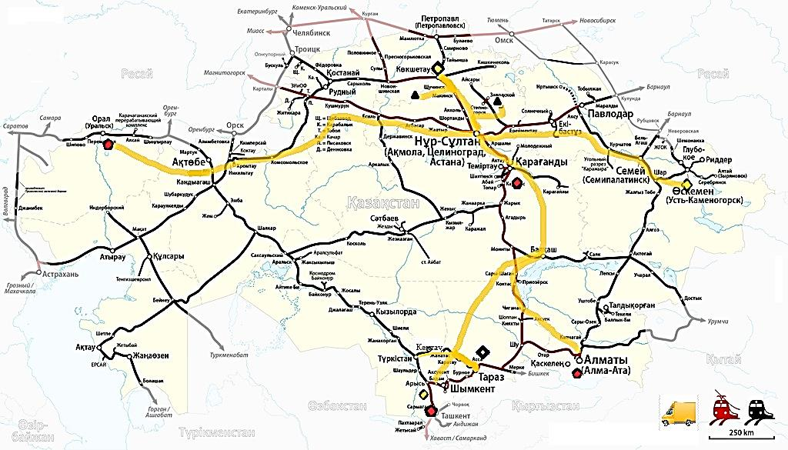

– ПСБ; – едкий натр; – гипс

Рисунок 3.1 – Железнодорожные и автомобильные пути доставки компонентов

На рисунке 3.1 представлены логистические маршруты доставки необходимых компонентов для производства модифицированной добавки.
NaOH производится в нескольких городах Республики Казахстан, включая Алматы, Уральск, Караганда и Шымкент.
Строительный гипс выпускается в городах Тараз, Шымкент и Кокшетау.
ПСБ, производится в Акмолинской области, в городах Айдабуле и Степногорске.
Важно отметить, что представленная комплексная добавка, включающая определенное количественное соотношение своих компонентов, не была подвергнута ранее исследованию в отношении ее эффективности и влияния на характеристики бетонных смесей и конструкций. Произведенный анализ литературы не выявил публикаций или исследований, которые бы полноценно рассмотрели действие данной комплексной добавки с учетом определенных количественных пропорций ее компонентов.

3.2 Технологический состав и процесс производства модифицированной добавки
В данном исследовании в качестве добавки используется разработанная комплексная модифицированная добавка (КМД). КМД обладает гидрофобно-пластифицирующими свойствами, что делает ее особенно интересной для улучшения свойств бетона. Состав КМД включает следующие компоненты: NaOH, отход спиртового производства (ПСБ) и строительный гипс. Внешний вид этих компонентов добавки представлен на рисунке 3.2. Исходя из анализа этих характеристик и их взаимодействия, достигается эффект синергизма, то есть совместное действие компонентов приводит к усилению положительных свойств КМД и его влияния на свойства бетона.

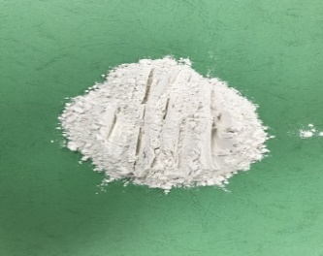  а | 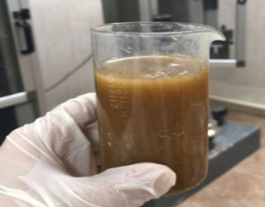  б | 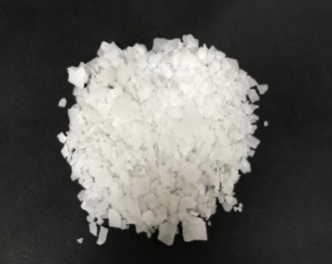  в

а – гипс (полуводный); б – ПСБ; в – едкий натр (NаOH)

Рисунок 3.2 – Внешний вид компонентов КМД

Разработанная добавка, представленная в данном исследовании, отличается отсутствием аналогов и уникальным количественным составом компонентов. Выбор данных компонентов для состава КМД обусловлен их особыми свойствами и взаимодействием друг с другом. Преимуществом разработанной комплексной добавки (КМД) является ее полифункциональное действие, то есть способность влиять одновременно на несколько характеристик бетонной смеси. Совместное применение компонентов КМД, которые обладают хорошей совместимостью и взаимодополняющими механизмами действия на процессы гидратации, схватывания и твердения цементной массы, позволяет усилить влияние каждого ингредиента добавки [190]. Это создает условия для получения бетона с улучшенными физико-механическими свойствами.
Разработанная добавка, использующая отходы спиртового производства в своем составе, предназначена для производства тяжелого бетона с высокими физико-механическими характеристиками. Технологический состав образцов добавки представлен в таблице 3.3, где указаны процентное содержание каждого компонента.

Таблица 3.3 – Технологический состав образцов добавки

Виды | Цемент, % | Гипс, % | ПСБ, % | NaOH, %
Эталонный образец Tип 1 | 100,0 | - | - | -
Тип 2-1 | 99,0 | 1,0 | 2,5 | 5
Тип 2-2 | 99,0 | 1,0 | 5,0 | 5
Тип 2-3 | 99,0 | 1,0 | 7,5 | 5
Тип 2-4 | 99,0 | 1,0 | 10,0 | 5
Тип 3-1 | 98,5 | 1,5 | 2,5 | 5
Тип 3-2 | 98,5 | 1,5 | 5,0 | 5
Тип 3-3 | 98,5 | 1,5 | 7,5 | 5
Тип 3-4 | 98,5 | 1,5 | 10,0 | 5
Тип 4-1 | 98,0 | 2,0 | 2,5 | 5
Тип 4-2 | 98,0 | 2,0 | 5,0 | 5
Тип 4-3 | 98,0 | 2,0 | 7,5 | 5
Тип 4-4 | 98,0 | 2,0 | 10,0 | 5
Тип 5-1 | 97,5 | 2,5 | 2,5 | 5
Тип 5-2 | 97,5 | 2,5 | 5,0 | 5
Тип 5-3 | 97,5 | 2,5 | 7,5 | 5
Тип 5-4 | 97,5 | 2,5 | 10,0 | 5

При разработке технологии производства КМД были учтены свойства каждого компонента, а применяемый технологический процесс обеспечил достижение эффективного результата. Для получения жидкой эмульсии ПСБ подвергается перемешиванию через реактор с применением роторно-пульсационного аппарата (РПА). Это позволяет обеспечить эффективное смешивание с компонентом – строительным гипсом. Благодаря сочетанию пластифицирующих и гидрофобизирующих свойств ПСБ достигается комплексный гидрофильно-гидрофобный эффект. Добавление щелочи (NаOH) в процессе обработки позволяет стабилизировать водородный показатель ПСБ, что имеет важное значение для получения желаемых свойств добавки. Схема получения комплексной добавки представлена на рисунке 3.3, где показаны этапы процесса и последовательность операций.

1 этап

Послеспиртовая Барда
+
Едкий натр
1 этап

Строительный гипс

3 этап

Диспергатор
РПА

4 этап

Емкость готовой
продукции

Рисунок 3.3 – Технологический процесс получения добавки
Согласно представленному на рисунке 3.3 процессу, для достижения качественного перемешивания компонентов и обеспечения более эффективных результатов, необходимо соблюдать определенную последовательность операций. Следующая последовательность процесса совмещения компонентов является рекомендуемой:
1. Смешивание едкого натра с ПСБ: На первом этапе NаOH совмещается с ПСБ и происходит их взаиморастворение. Это осуществляется при определенной температуре, например, 50°C, чтобы достичь полного растворения компонентов.
2. Добавление гипса: На втором этапе полученная эмульсия ПСБ и едкого натра совмещается с гипсом. Этот этап включает смешивание компонентов с целью образования гомогенной смеси.
3. Диспергирование смеси: На третьем этапе смесь подвергается процессу диспергирования с использованием РПА диспергатора. РПА диспергатор ускоряет процесс химической реакции, способствуя более интенсивному перемешиванию компонентов и достижению требуемых свойств добавки.
4. Вакуумная фасовка: На четвертом этапе вакуумная фасовка используется для сохранения всех компонентов в виде однородной пасты и обеспечения высоких качественных показателей. Она позволяет избежать возникновения воздушных пузырьков или разделения компонентов, обеспечивая сохранение их целостности и стабильности.
Полученная смесь, содержащая ПСБ, NaOH и гипс, требует контроля водородного показателя (pH) для того, чтобы его значение не превышало уровень pH=7. В случае превышения этого значения, необходимо провести нейтрализацию путем добавления соответствующих компонентов. Важно тщательно следить за изменением pH-значения в процессе реакции. Процедура нейтрализации является неотъемлемым условием для достижения качественного эффекта от добавки. При изготовлении КМД необходимо обеспечить рациональное соотношение всех составляющих компонентов с учетом их характеристик и их влияния на качественные показатели тяжелого бетона. Это означает, что необходимо учитывать взаимодействие каждого компонента и его влияние на конечные характеристики бетона. Только тщательно подобранное соотношение компонентов с учетом их характеристик и требований к качеству бетона обеспечит достижение желаемых результатов и оптимальный эффект от комплексной модифицированной добавки.
В процессе производства КМД осуществляется тщательный контроль следующих параметров технологического процесса:
1. Точность дозирования сырья является критическим фактором и зависит от точности используемых весов. Необходимо обеспечить точность и согласованность дозирования каждого компонента.
2. ПСБ должна быть подвергнута очистке от твердых взвесей, чтобы исключить их присутствие в окончательной добавке. Плотность полученной добавки также является важным параметром и должна находиться в пределах 1,05-1,10 г/см³.
3. Водородный показатель (рН) полученной эмульсии измеряется с высокой точностью, до второго знака после запятой, чтобы контролировать и поддерживать оптимальное значение.
4. Однородная структура добавки является неотъемлемым условием. При незначительном расслоении перед применением необходимо хорошо перемешать добавку для восстановления ее однородности.
5. Упаковка, транспортирование и хранение должны соответствовать требованиям, чтобы обеспечить сохранность и качество добавки.
6. Для длительного хранения добавку следует помещать в герметично закрытые полиэтиленовые емкости, чтобы предотвратить воздействие влаги и сохранить ее свойства.
Технологический процесс разработки КМД обеспечивает получение однородной эмульсии, которая легко растворяется в воде. Это позволяет достичь комплекса свойств, включая гидрофобизацию и пластификацию. Полная растворимость КМД в воде способствует эффективному взаимодействию с цементным вяжущим без образования микропор с пониженным водо-цементным отношением. Таким образом, улучшаются физико-механические и строительно-технические свойства бетона. Результаты этого процесса позволяют создать бетон с оптимальными характеристиками, которые способствуют повышению его качества и прочности.

3.3 Методы и методика исследований

3.3.1 Определение эффективности действия добавки
В данном исследовании эффективность применения пластифицирующей и водоредуцирующей добавки была оценена на основе прочности бетона и водоредуцирующего эффекта, который определяется снижением водопотребности смеси основных составов по сравнению с эталонным составом по ГОСТ 30459-2008 «Добавки для бетонов и строительных растворов».
Критериями эффективности выступают следующие показатели:
1. Снижение водопотребления ΔB смесей, выраженное в процентах от эталонного состава:

$∆В=\left|\frac{{(В/Ц)}_{эталон}-{(В/Ц)}_{осн}}{{(В/Ц)}_{эталон}}\right|∙100\%$ (3.1)

где ${(В/Ц)}_{эталон}$– водоцементное отношение эталонного состава;
${(В/Ц)}_{осн}$– водоцементное отношение основного состава с добавкой.
2. Водоредуцирующее действие:

$В_{д}=\frac{{(В/Ц)}_{эталон}}{{(В/Ц)}_{осн}}$ (3.2)

3. Реологическое действие:

$Р_{д}=\frac{{ОК}_{эталон}}{{ОК}_{осн}}$ (3.3)

где ${ОК}_{эталон}$– осадка конуса эталонного состава;
${ОК}_{осн}$– осадка конуса основного состава с добавкой.
4. Изменение (прирост) прочности бетона или раствора $∆R_{t}$, выраженное в процентах, для каждого возраста и условий твердения рассчитывают по формуле (3.4):

$∆R_{t}=\left|\frac{R_{t}^{эталон}-R_{t}^{осн}}{R_{t}^{эталон}}\right|∙100\%$ (3.4)

где R_{эталон} и R_{осн} – прочность бетона или раствора эталонного и основных составов, МПа;
t – возраст бетона или раствора нормального твердения (в диапазоне от 3 до 28 сут).

3.3.2 Определение рентгенодифрактометрического анализа цементного камня
В данном исследовании применялся рентгенофазовый анализ (далее РФА) с целью оценки состава гидратных элементов цементного камня, а также для количественного анализа состава вещества в изучаемых образцах. Задачей анализа было определение фаз – минералов, присутствующих в образце, и относительная оценка изменений их содержания. Для этого были получены дифрактограммы, из которых были выполнены качественное и количественное изменение исследуемых фаз.
Влияние переменного состава одного из компонентов добавки (ПСБ) было исследовано с использованием рентгенодифрактометрического анализа эталонного образца и образца с добавкой, при различных соотношениях (2,5, 5,0, 7,5 и 10,0% от массы цемента). Анализ рентгеновской дифрактометрии проводился на автоматическом дифрактометре (оборудование ДРОН-3) с использованием излучения CuКα. Измерения проводились при условиях: 35 кВ, 20 мА, θ-2θ; детектор 2 град/мин. Дифрактограммы порошковых образцов, полученные методом равных навесок и искусственных смесей, были подвергнуты рентгенофазовому анализу на полуколичественной основе. В результате были определены количественные соотношения кристаллических фаз.
Для проведения анализа были подготовлены образцы эталонного цементного камня и образцы с добавкой. Образцы были измельчены вручную в агатовой ступке до получения тонкоизмельченного порошка, затем подвергнуты высушиванию при температуре 105-110°C и просеиванию через сито (№008) для последующего рентгеноспектрального и рентгенофазового анализа, как показано на рисунке 3.4.

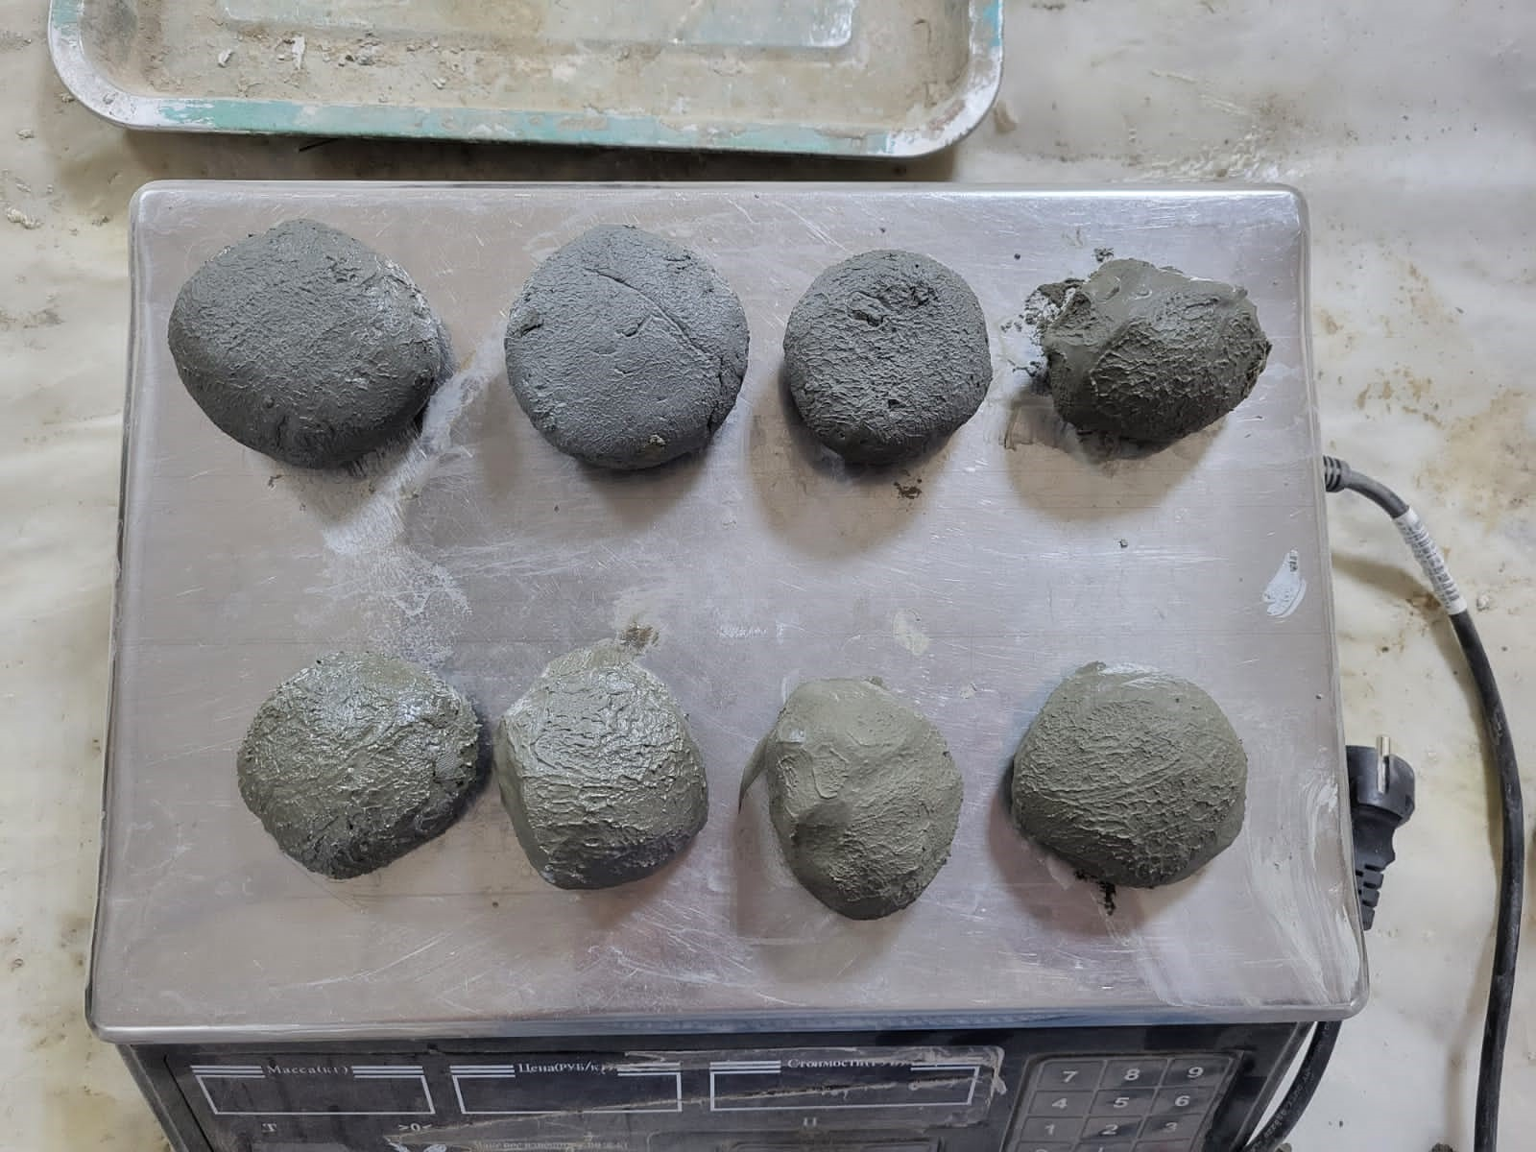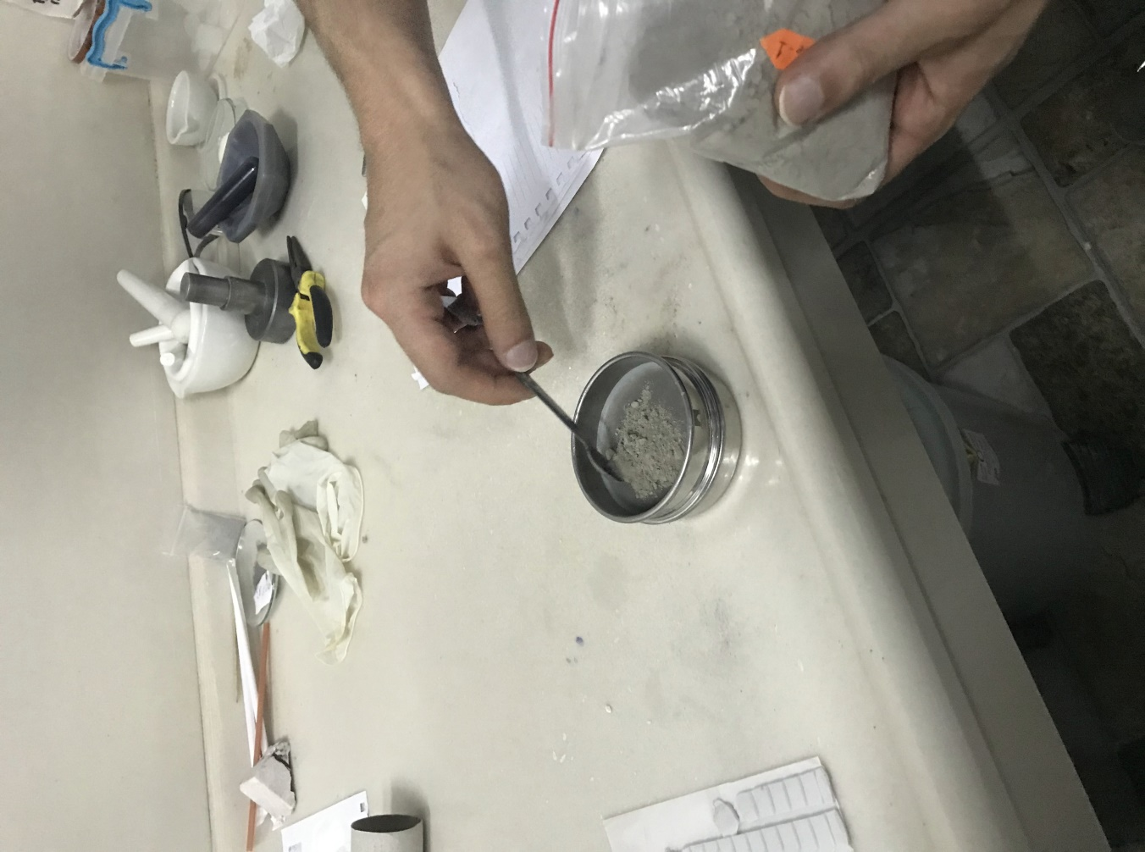
а б в г д е

а – Тип 1; б – 2,5%; в – 5,0%; г – 7,5%; д – 10,0%

Рисунок 3.4 – Образцы для рентгеноспектрального и рентгенофазового анализа

3.3.3 Определение нормальной густоты и сроков схватывания цементной смеси
В данном исследовании было проведено влияние переменного состава добавки на нормальную густоту и сроки схватывания цементного теста. Определение нормальной густоты и сроков схватывания было выполнено в соответствии с требованиями стандарта ГОСТ 310.3-76 «Цементы. Методы определения нормальной густоты, сроков схватывания и равномерности изменения объема». Для каждого состава были измерены значения нормальной густоты, а также определены начальные и конечные сроки схватывания теста, рисунок 3.5.

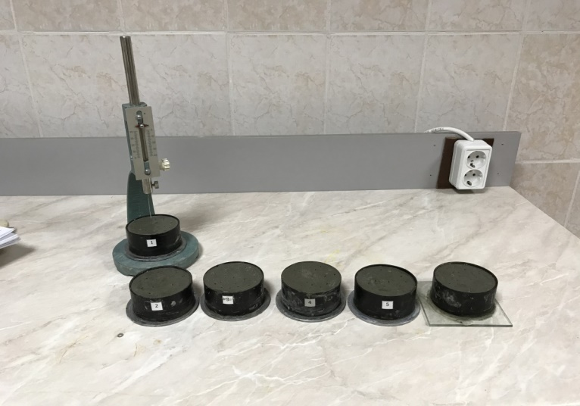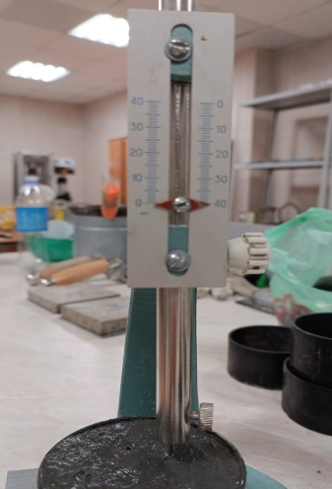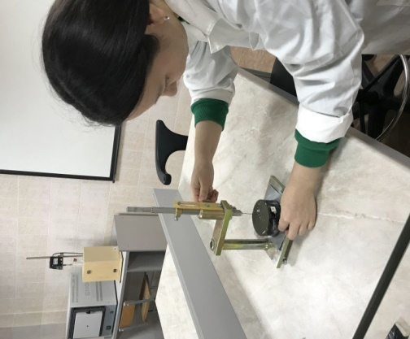

а б в

Рисунок 3.5 – Результаты испытаний

3.3.4 Определение подвижности цементно-песчаной смеси
В рамках данного исследования были применены методы измерения расплыва (подвижности) цементно-песчаной смеси с различным процентным содержанием добавки, рисунок 3.6. Определение подвижности смеси осуществлялось путем проведения расплыва на встряхиваемом лабораторном столе в соответствии с требованиями ГОСТ 310.4-81 «Цементы. Методы определения предела прочности при изгибе и сжатии». Проведенные исследования в данной работе направлены на оценку удобоукладываемости бетонной смеси путем совокупного анализа измерений. Целью исследования является улучшение качества технологии изготовления бетонных работ с использованием предложенного состава.

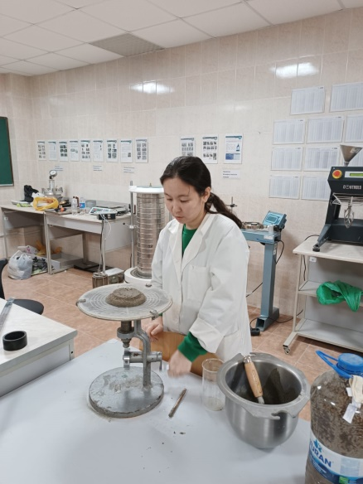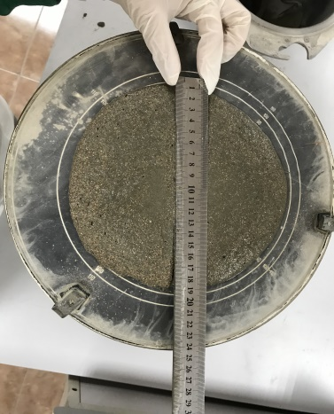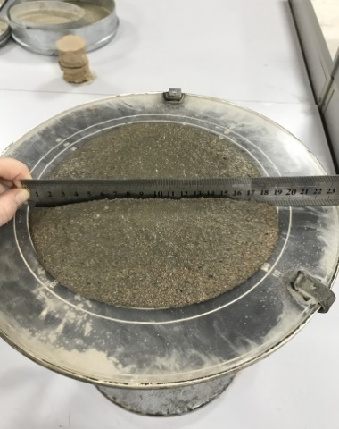
а б в

Рисунок 3.6 – Результаты испытаний расплыва цементно-песчаной смеси

3.3.5 Определение прочностных характеристик цементно-песчаного раствора
В данном исследовании было проведено индивидуальное влияние добавки на прочностные характеристики цементного камня. Для этого был определен предел прочности материала при сжатии и изгибе в соответствии с требованиями, изложенными в ГОСТ 30744-2001 «Цементы. Методы испытаний с использованием полифракционного песка». Для определения прочности при изгибе использовались балки с геометрическими размерами 40x40x160 мм. Испытания проводились на различных возрастах образцов – 7, 14 и 28 суток – с использованием оборудования Press Automatic Pilot с общей сжимающей нагрузкой 500 кН (50 тонн), рисунок 3.7. Прочность при сжатии маркируется как $R_{сж}$, а прочность при изгибе $R_{изг}$.

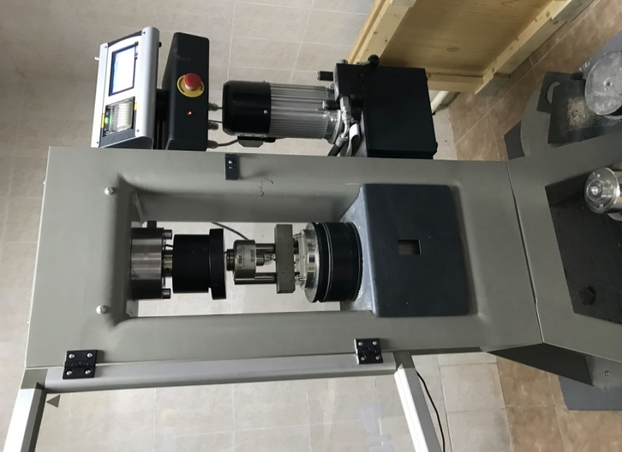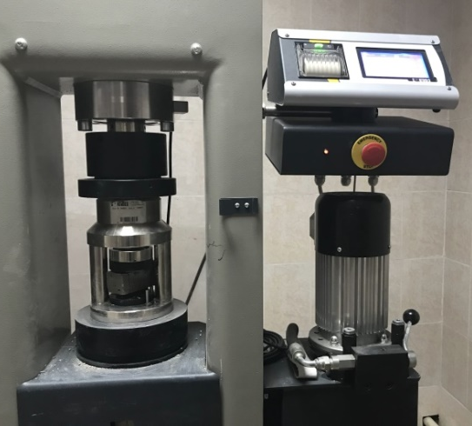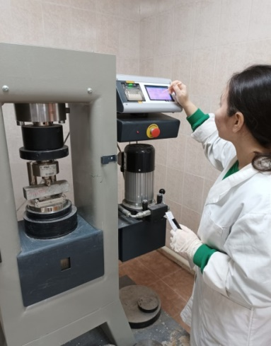
а б в

Рисунок 3.7 – Результаты испытаний

3.4 Результаты исследования влияния на свойства цементного камня

3.4.1 Рентгенодифрактометрический анализ цементного камня
В данном исследовании был применен рентгенодифрактометрический анализ для изучения структурных изменений цементного камня при наличии добавки. Осуществленный анализ данных растворов позволяет определить влияние различных концентраций ПСБ на физико-химические свойства цементного состава. Таблица 3.4 представляет составы различных типов образцов, которые были подвергнуты рентгеноспектральному и рентгенофазовому анализу.

Таблица 3.4 – Состав сравниваемых образцов

Образцы | Цемент, г | Вода, г | ПСБ, г | NaOH, г | В/Ц
Тип 1 | 100 | 28 | - | - | 0,28
Тип 2 | 100 | 25,5 | 2,5 (2,5%) | 0,12 | 0,25
Тип 3 | 100 | 23 | 5,0 (5,0%) | 0,25 | 0,23
Тип 4 | 100 | 20,5 | 7,5 (7,5%) | 0,37 | 0,20
Тип 5 | 100 | 18 | 10,0 (10,0%) | 0,5 | 0,18

С целью определения среднего элементного состава образцов был использован рентгеноспектральный электрозондовый микроанализ на установке «Super Probe 733». Анализ данных, полученных в результате рентгеноспектрального электрозондового микроанализа, предоставляет информацию о присутствии и концентрации различных элементов в образцах, что является важным для дальнейшего понимания и интерпретации свойств и поведения этих материалов. Полученные данные элементного состава образцов были представлены в таблицах 3.5, 3.6, 3.7, 3.8, 3.9. Каждая таблица 3.5, 3.6, 3.7, 3.8, 3.9 содержит результаты анализа для определенного образца и указывает содержание элементов с соответствующими значениями концентрации.

Таблица 3.5 – Результаты элементного состава Тип 1

Параметры | Содержание, % масс.
Параметры | O | Na | Mg | Al | Si | S | K | Ca | Ti | Mn | Fe
Среднее | 48,75 | 0,08 | 0,52 | 1,62 | 8,07 | 1,07 | 0,53 | 36,92 | 0,12 | 0,15 | 2,17
Станд. отклонение | 0,60 | 0,09 | 0,04 | 0,15 | 0,12 | 0,04 | 0,07 | 0,28 | 0,06 | 0,09 | 0,11
Макс. | 49,43 | 0,14 | 0,56 | 1,75 | 8,19 | 1,09 | 0,61 | 37,09 | 0,16 | 0,25 | 2,25
Мин. | 48,30 | -0,03 | 0,48 | 1,46 | 7,94 | 1,02 | 0,48 | 36,59 | 0,05 | 0,08 | 2,05

Таблица 3.6 – Результаты элементного состава Тип 2

Параметры | Содержание, % масс.
Параметры | O | Na | Mg | Al | Si | S | K | Ca | Ti | Mn | Fe
Среднее | 48,81 | 0,17 | 0,47 | 1,56 | 7,45 | 1,16 | 0,57 | 37,34 | 0,12 | 0,15 | 2,18
Станд. отклонение | 0,39 | 0,09 | 0,11 | 0,11 | 0,39 | 0,01 | 0,03 | 0,40 | 0,06 | 0,17 | 0,31
Макс. | 49,18 | 0,27 | 0,60 | 1,68 | 7,76 | 1,18 | 0,59 | 37,77 | 0,20 | 0,34 | 2,39
Мин. | 48,40 | 0,11 | 0,39 | 1,45 | 7,02 | 1,15 | 0,54 | 36,97 | 0,08 | 0,00 | 1,83
Таблица 3.7 – Результаты элементного состава Тип 3

Параметры | Содержание, % масс.
Параметры | O | Na | Mg | Al | Si | S | K | Ca | Ti | Mn | Fe
Среднее | 47,64 | 0,10 | 0,56 | 1,67 | 7,36 | 1,21 | 0,44 | 38,20 | 0,13 | 0,17 | 2,50
Станд. отклонение | 1,03 | 0,01 | 0,10 | 0,14 | 0,05 | 0,02 | 0,08 | 1,27 | 0,05 | 0,06 | 0,18
Макс. | 48,39 | 0,11 | 0,65 | 1,83 | 7,42 | 1,22 | 0,51 | 39,64 | 0,17 | 0,23 | 2,67
Мин. | 46,46 | 0,09 | 0,45 | 1,58 | 7,31 | 1,19 | 0,36 | 37,23 | 0,08 | 0,12 | 2,31

Таблица 3.8 – Результаты элементного состава Тип 4

Параметры | Содержание, % масс.
Параметры | O | Na | Mg | Al | Si | S | K | Ca | Ti | Mn | Fe
Среднее | 47,95 | 0,16 | 0,49 | 1,65 | 7,29 | 1,27 | 0,51 | 38,24 | 0,13 | 0,07 | 2,25
Станд. отклонение | 0,51 | 0,06 | 0,02 | 0,14 | 0,18 | 0,11 | 0,06 | 0,61 | 0,05 | 0,12 | 0,25
Макс. | 48,38 | 0,23 | 0,51 | 1,81 | 7,46 | 1,39 | 0,58 | 38,91 | 0,19 | 0,17 | 2,54
Мин. | 47,39 | 0,12 | 0,47 | 1,55 | 7,10 | 1,17 | 0,48 | 37,72 | 0,08 | 0,06 | 2,07

Таблица 3.9 – Результаты элементного состава Тип 5

Параметры | Содержание, % масс.
Параметры | O | Na | Mg | Al | Si | S | K | Ca | Ti | Mn | Fe
Среднее | 46,26 | 0,15 | 0,49 | 1,60 | 7,51 | 1,25 | 0,51 | 39,74 | 0,18 | 0,16 | 2,16
Станд. отклонение | 0,91 | 0,03 | 0,10 | 0,12 | 0,05 | 0,07 | 0,02 | 0,91 | 0,06 | 0,13 | 0,07
Макс. | 47,30 | 0,18 | 0,61 | 1,68 | 7,54 | 1,33 | 0,52 | 40,54 | 0,23 | 0,26 | 2,23
Мин. | 45,63 | 0,12 | 0,41 | 1,46 | 7,45 | 1,19 | 0,48 | 38,75 | 0,11 | 0,01 | 2,11

На основании данных, представленных в таблицах 3.5-3.9, полученных в результате рентгеноспектрального анализа образцов, можно сделать вывод, что в рассматриваемых образцах преобладают следующие элементы: кремний (Si), кальций (Ca) и кислород (O). Это свидетельствует о том, что основная часть состава образцов состоит из соединений, содержащих указанные элементы.
В дополнение к рентгеноспектральному анализу, для получения более подробной информации о количественном элементном составе образцов, был проведен рентгенодифрактометрический анализ [186, с. 188-193]. Результаты рентгенофазового анализа, представленные в таблицах 3.10, 3.11, 3.12, 3.14, обеспечивают информацию о составе образцов на основе идентификации различных минеральных фаз.

Таблица 3.10 – Результаты минерального состава Тип 1

Параметры | Содержание, % масс.
Параметры | Na₂O | MgO | Al₂O₃ | SiO₂ | SO₃ | K₂O | CaO | TiO₂ | MnO | FeO
Среднее | 0,12 | 1,05 | 3,80 | 21,60 | 3,39 | 0,80 | 65,18 | 0,25 | 0,24 | 3,56
Станд. отклонение | 0,16 | 0,08 | 0,30 | 0,44 | 0,08 | 0,10 | 0,27 | 0,13 | 0,15 | 0,14
Макс. | 0,23 | 1,14 | 4,07 | 21,91 | 3,44 | 0,90 | 65,48 | 0,34 | 0,42 | 3,65
Мин. | -0,05 | 1,00 | 3,47 | 21,10 | 3,30 | 0,72 | 64,95 | 0,11 | 0,12 | 3,39

Таблица 3.11 – Результаты минерального состава Тип 2

Параметры | Содержание, % масс.
Параметры | Na₂O | MgO | Al₂O₃ | SiO₂ | SO₃ | K₂O | CaO | TiO₂ | MnO | FeO
Среднее | 0,28 | 0,97 | 3,68 | 20,07 | 3,72 | 0,87 | 66,30 | 0,27 | 0,25 | 3,59
Станд. отклонение | 0,15 | 0,23 | 0,26 | 1,11 | 0,05 | 0,04 | 0,41 | 0,14 | 0,29 | 0,49
Макс. | 0,45 | 1,23 | 3,95 | 20,95 | 3,77 | 0,89 | 66,74 | 0,43 | 0,56 | 3,93
Мин. | 0,18 | 0,81 | 3,42 | 18,83 | 3,68 | 0,82 | 65,94 | 0,18 | 0,01 | 3,02

Таблица 3.12 – Результаты минерального состава Тип 3

Параметры | Содержание, % масс.
Параметры | Na₂O | MgO | Al₂O₃ | SiO₂ | SO₃ | K₂O | CaO | TiO₂ | MnO | FeO
Среднее | 0,16 | 1,13 | 3,87 | 19,44 | 3,77 | 0,66 | 66,37 | 0,29 | 0,28 | 4,03
Станд. отклонение | 0,02 | 0,22 | 0,34 | 0,38 | 0,12 | 0,13 | 1,20 | 0,11 | 0,09 | 0,28
Макс. | 0,18 | 1,31 | 4,26 | 19,81 | 3,85 | 0,76 | 67,54 | 0,37 | 0,38 | 4,33
Мин. | 0,14 | 0,89 | 3,60 | 19,06 | 3,63 | 0,52 | 65,14 | 0,17 | 0,20 | 3,76

Таблица 3.13 – Результаты минерального состава Тип 4

Параметры | Содержание, % масс.
Параметры | Na₂O | MgO | Al₂O₃ | SiO₂ | SO₃ | K₂O | CaO | TiO₂ | MnO | FeO
Среднее | 0,26 | 0,98 | 3,84 | 19,33 | 3,99 | 0,76 | 66,79 | 0,27 | 0,12 | 3,64
Станд. отклонение | 0,10 | 0,03 | 0,33 | 0,31 | 0,37 | 0,09 | 0,63 | 0,11 | 0,20 | 0,41
Макс. | 0,37 | 1,01 | 4,22 | 19,55 | 4,41 | 0,87 | 67,20 | 0,40 | 0,29 | 4,12
Мин. | 0,19 | 0,96 | 3,62 | 18,98 | 3,69 | 0,71 | 66,06 | 0,18 | 0,10 | 3,37

Таблица 3.14 – Результаты минерального состава Тип 5

Параметры | Содержание, % масс.
Параметры | Na₂O | MgO | Al₂O₃ | SiO₂ | SO₃ | K₂O | CaO | TiO₂ | MnO | FeO
Среднее | 0,24 | 0,97 | 3,60 | 19,32 | 3,81 | 0,73 | 67,32 | 0,37 | 0,25 | 3,38
Станд. отклонение | 0,05 | 0,19 | 0,29 | 0,39 | 0,20 | 0,04 | 0,85 | 0,12 | 0,20 | 0,09
Макс. | 0,29 | 1,18 | 3,78 | 19,72 | 4,00 | 0,77 | 68,30 | 0,48 | 0,40 | 3,46
Мин. | 0,19 | 0,81 | 3,27 | 18,95 | 3,59 | 0,69 | 66,80 | 0,24 | 0,02 | 3,29

С использованием метода измерения интенсивности отражений были созданы градуировочные графики, также известные как дифрактограммы. На оси абсцисс этих графиков отражены значения отношения интенсивности аналитических линий минералов, в то время как на оси ординат отображаются массовые доли соответствующих минералов. Эти графики служат важным инструментом для количественного анализа минерального состава и позволяют определить пропорции различных минералов в исследуемом образце приведенных на рисунках 3.8, 3.9, 3.10, 3.11, 3.12.

Рисунок 3.8 – Дифрактограмма контрольного образца Типа 1

Рисунок 3.9 – Дифрактограмма образца Тип 2

Рисунок 3.10 – Дифрактограмма образца Тип 3

Рисунок 3.11 – Дифрактограмма образца Тип 4

Рисунок 3.12 – Дифрактограмма образца Тип 5

Проведенный анализ дифрактограммы образцов представленных на рисунках 3.8, 3.9, 3.10, 3.11, 3.12 позволил выявить присутствие следующих соединений:
1. В образце типа 1 (эталонный образец) наблюдаются соединения Ilvaite CaFe₃Si₂O₈(OH) (с параметрами Å 7.28225, 4.92200, 4.26186, 3.65168), кварц SiO2 (с параметром Å 3.34633), кальцит Ca(CO₃) (с параметрами Å 3.03592, 2.97138) и Hatrurite Ca₃SiO₅ (с параметрами Å 2.77834, 2.74688, 2.69319, 2.63180, 2.60895, 2.32382, 2.20161, 2.18602, 2.17039, 2.05076, 1.98012, 1.93646, 1.92550, 1.79682, 1.76653).
Полученные результаты полуколичественного рентгеноструктурного анализа кристаллических фаз портландцемента, представленные на рисунке 3.8, позволяют провести оценку состава образца. В порядке убывания по содержанию компонентов, основными фазами в портландцементе являются Hatrurite (Ca₃SiO₅) с содержанием 62,1%, Portlandite (Ca(OH)₂) с содержанием 15,7%, Ilvaite (CaFe₃Si₂O₈(OH)) с содержанием 9,3%, кальцит (Ca(CO₃)) с содержанием 7,1% и кварц (SiO₂) с содержанием 5,8%.
В результате проведенного рентгенофазового анализа портландцемента было обнаружено, что содержание карбоната кальция в нем является значительно выше. Это наблюдение может быть объяснено процессом карбонизации свободного гидроксида кальция, который образуется во время гидратации цемента.
2. В образце типа 2 с добавкой в размере 2,5%, наблюдаются соединения Calcium Aluminum Silicate Ca-Al-Si-O (с параметром Å 9.69674), Ilvaite CaFe₃Si₂O₈(OH) (с параметром Å 7.31601), Portlandite Ca(OH)₂ (с параметром Å 4.92846), кальцит Ca(CO₃) (с параметрами Å 3.03690; 2.97104) и Hatrurite Ca₃SiO₅ (с параметрами Å 2.77931; 2.74854; 2.69405; 2.64332; 2.61132; 2.32202; 2.18640; 1.98166; 1.93582; 1.76566).
Полученные результаты полуколичественного рентгеноструктурного анализа кристаллических фаз портландцемента, представленные на рисунке 3.9, позволяют провести оценку состава образца. В порядке убывания по содержанию компонентов, основными фазами в образце являются Hatrurite (Ca₃SiO₅) с содержанием 67,7%, Ilvaite (CaFe₃Si₂O₈(OH)) с содержанием 9,5%, Portlandite (Ca(OH)₂) с содержанием 9,1%, кальцит (Ca(CO₃)) с содержанием 5,5%, Calcium Aluminum Silicate (Ca-Al-Si-O) с содержанием 4,6% и кварц (SiO2) с содержанием 3,6%.
3. В образце типа 3 с добавкой в размере 5,0%, наблюдаются соединения Calcium Aluminum Silicate Ca-Al-Si-O (с параметром Å 9.74427), Ilvaite CaFe₃Si₂O₈(OH) (с параметрами Å 7.31522; 5.95213), Portlandite Ca(OH)₂ (с параметрами Å 4.92913; 3.88441; 3.11004), кальцит Ca(CO₃) (с параметрами Å 3.03990; 2.97257) и Hatrurite Ca₃SiO₅ (с параметрами Å 2.78041; 2.74864; 2.69621; 2.63053; 2.61228; 2.44959; 2.32079; 2.18843; 2.04862; 1.93799; 1.92864; 1.79720; 1.76748).
Полученные результаты полуколичественного рентгеноструктурного анализа кристаллических фаз портландцемента, представленные на рисунке 3.10, позволяют провести оценку состава образца. В порядке убывания по содержанию компонентов, основными фазами в образце являются Hatrurite (Ca₃SiO₅) с содержанием 61,9%, Portlandite (Ca(OH)₂) с содержанием 14,5%, Ilvaite (CaFe₃Si₂O₈(OH)) с содержанием 9,4%, кальцит (Ca(CO₃)) с содержанием 5,0%, Calcium Aluminum Silicate (Ca-Al-Si-O) с содержанием 6,0% и кварц (SiO₂) с содержанием 3,2%.
4. В образце типа 4 с добавкой в размере 7,5%, наблюдаются соединения Ilvaite CaFe₃Si₂O₈(OH) (с параметром Å 7.31522), Portlandite Ca(OH)₂ (с параметрами Å 4.92118; 3.87664), кварц SiO₂ (с параметром Å 3.34122), кальцит Ca(CO₃) (с параметрами Å 3.03588; 2.97133) и Hatrurite Ca₃SiO₅ (с параметрами Å 2.77722; 2.74802; 2.69303; 2.61071; 2.32425; 2.18700; 1.93035; 1.79720; 1.76640).
Полученные результаты полуколичественного рентгеноструктурного анализа кристаллических фаз портландцемента, представленные на рисунке 3.11, позволяют провести оценку состава образца. В порядке убывания по содержанию компонентов, основными фазами в образце являются Hatrurite (Ca₃SiO₅) с содержанием 56,2%, Portlandite (Ca(OH)₂) с содержанием 15,3%, Ilvaite (CaFe₃Si₂O₈(OH)) с содержанием 9,9%, кальцит (Ca(CO₃)) с содержанием 5,2%, Calcium Aluminum Silicate (Ca-Al-Si-O) с содержанием 6,3% и кварц (SiO₂) с содержанием 7,1%.
5. В образце типа 5 с добавкой в размере 10,0%, наблюдаются соединения Calcium Aluminum Silicate (Ca-Al-Si-O) (с параметром Å 9.70743), Ilvaite CaFe₃Si₂O₈(OH) (с параметром Å 7.31522), Portlandite Ca(OH)₂ (с параметрами Å 4.91829; 3.87751; 3.10988), кальцит Ca(CO₃) (с параметрами Å 3.03638; 2.97136) и Hatrurite Ca₃SiO₅ (с параметрами Å 2.77963; 2.74862; 2.69210; 2.62739; 2.61042; 2.32333; 2.18682; 1.98024; 1.93568; 1.92968; 1.79638; 1.76690).
Полученные результаты полуколичественного рентгеноструктурного анализа кристаллических фаз портландцемента, представленные на рисунке 3.12, позволяют провести оценку состава образца. В порядке убывания по содержанию компонентов, основными фазами в образце являются Hatrurite (Ca₃SiO₅) с содержанием 10,1%, Portlandite (Ca(OH)₂) с содержанием 15,6%, Ilvaite (CaFe₃Si₂O₈(OH)) с содержанием 9,4%, кальцит (Ca(CO₃)) с содержанием 5,3%, Calcium Aluminum Silicate (Ca-Al-Si-O) с содержанием 6,4% и кварц (SiO₂) с содержанием 3,4%.
В результате анализа дифрактограммы сравниваемых образцов было обнаружено присутствие нескольких соединений. В образце типа 1 (эталонный образец) были идентифицированы соединения Ilvaite CaFe₃Si₂O₈(OH), кварц SiO₂, кальцит Ca(CO₃) и Hatrurite Ca₃SiO₅. В образцах типа 2, 3, 4 и 5 с добавкой различных процентных соотношениях также наблюдались эти соединения, а также Calcium Aluminum Silicate (Ca-Al-Si-O). Образцы с добавкой (тип 2, 3, 4 и 5) содержание каждой фазы претерпевает некоторые изменения, но общая тенденция остается примерно такой же. Таким образом, проведенный анализ подтверждает наличие различных фаз в образцах, причем Hatrurite, Portlandite и Ilvaite являются основными фазами, которые составляют значительную долю в каждом образце. Calcium Aluminum Silicate, кальцит и кварц также присутствуют, но их содержание варьируется в зависимости от типа образца и пропорции добавки. Эти результаты имеют важное значение для понимания состава и структуры образцов, что может быть полезным при разработке новых материалов и улучшении свойств цементных продуктов.
Анализ показал, что содержание в образцах с добавкой, гидроксид кальция варьируется в диапазоне от 9,5 до 15,6%, причем наибольшее содержание этого соединения (15,6%) наблюдается в образце типа 5. Гидратация цемента играет ключевую роль в процессе твердения и формирования прочной структуры материала. Повышение содержания гидроксида кальция (Ca(OH)₂), который образуется в результате гидролиза клинкерных минералов, в составе твердеющего камня свидетельствует о ускорении гидратации цемента. Таким образом, добавка способствует увеличению содержания гидроксида кальция в твердеющем камне, что указывает на активацию процесса гидратации цемента. Кроме того, содержание фазы Ca₃SiO5 уменьшается в 1,5 раза в присутствии добавки. Это говорит о более полной гидратации фазы Ca₃SiO5 при использовании данной добавки. Взаимодействие добавки с исходными минералами клинкера может способствовать более эффективной гидратации этой фазы, что в свою очередь улучшает физико-механические характеристики материала.

3.4.2 Влияние добавки на сроки схватывания цементной смеси
Исследование оценило влияние добавки на нормальную густоту и сроки схватывания цементной смеси, ключевые параметры бетонной смеси, влияющие на её эксплуатационные свойства. В начальной стадии экспериментов анализировалось воздействие добавки на нормальную густоту цементной смеси, а затем изучалось влияние на сроки схватывания. Результаты экспериментов дали представление о потенциальных изменениях в реологических свойствах смеси и её скорости затвердевания при использовании добавки [185, с. 99-110; 186, с. 188-193; 187, р. 29-37].
В эксперименте использовались 17 пропорций смешивания цемента, добавки и воды. Эталонный образец (Тип 1) состоял только из цемента и воды. Количество цемента и воды в эталонном образце было 350 г и примерно 98 г соответственно. Постепенно увеличивая доли добавки, объем цемента и воды уменьшался, а объем добавки увеличивался, что позволило изучить влияние добавок на свойства цементной смеси. В таблице 3.15 представлены составы образцов цементной смеси, использованные в экспериментах. Водоцементное отношение варьировалось от 0,17 до 0,25 для образцов с добавкой, а для эталонного состава составляло 0,28.

Таблица 3.15 – Составы сравниваемых образцов

Виды | Цемент, г | Гипс, г | ПСБ, г | NaOH, г | Вода, г
Эталонный образец Tип 1 | 350,0 | - | - | - | 98,0
Тип 2-1 | 346,50 | 3,50 | 8,75 | 0,43 | 88,82
Тип 2-2 | 346,50 | 3,50 | 17,50 | 0,87 | 79,63
Тип 2-3 | 346,50 | 3,50 | 26,25 | 1,31 | 70,44
Тип 2-4 | 346,50 | 3,50 | 35,0 | 1,75 | 61,25
Тип 3-1 | 344,75 | 5,25 | 8,75 | 0,43 | 88,82
Тип 3-2 | 344,75 | 5,25 | 17,50 | 0,87 | 79,63
Тип 3-3 | 344,75 | 5,25 | 26,25 | 1,31 | 70,44
Тип 3-4 | 344,75 | 5,25 | 35,0 | 1,75 | 61,25
Тип 4-1 | 343,0 | 7,0 | 8,75 | 0,43 | 88,82
Тип 4-2 | 343,0 | 7,0 | 17,50 | 0,87 | 79,63
Тип 4-3 | 343,0 | 7,0 | 26,25 | 1,31 | 70,44
Тип 4-4 | 343,0 | 7,0 | 35,0 | 1,75 | 61,25
Тип 5-1 | 341,25 | 8,75 | 8,75 | 0,43 | 88,82
Тип 5-2 | 341,25 | 8,75 | 17,50 | 0,87 | 79,63
Тип 5-3 | 341,25 | 8,75 | 26,25 | 1,31 | 70,44
Тип 5-4 | 341,25 | 8,75 | 35,0 | 1,75 | 61,25

При увеличении содержания добавки наблюдалось последовательное снижение показателя нормальной густоты в диапазоне от 25,3 до 17,5%. Стоит отметить, что нормальная густота цементной смеси эталонного образца Тип 1 составляла 28,0%. Кроме того, было отмечено снижение водопотребности от 9,6 до 37,5%. Эти результаты говорят о том, что разработанная добавка обладает высокой водоотнимающей способностью, что позволяет достичь снижения водопотребности без значительного влияния на водоцементное отношение.
При использовании добавки наблюдается изменение сроков схватывания цементной смеси, как показано на рисунке 3.13. На рисунке 3.13 представлена диаграмма сроков схватывания, где первый пик соответствует началу схватывания, а второй - его окончанию. Сравниваемые составы расположены в порядке возрастания снизу вверх, при этом красный цвет соответствует контрольному образцу (эталону) без добавок, относительно которого проводится сравнение. Введение добавок сокращает время начала и окончания схватывания, что имеет практическое значение для ускорения процесса изготовления бетонных изделий.
период  схватывания  а |  | период  схватывания  б
период  схватывания  в | период  схватывания  г

Рисунок 3.13 – Результаты испытаний сроков схватывания цементной смеси

Сравнительный анализ данных позволяет сделать следующие выводы:
1. Состав типа 1, без добавок, характеризуются началом схватывания через 2 часа 45 минут и окончанием схватывания через 6 часов 10 минут, продолжительность – 3 ч 15 мин.
2. Состав типа 2-1, содержащий 1% гипса и 2,5% добавки (ПСБ), характеризуется началом схватывания через 1 час 55 минут и окончанием схватывания через 5 часов 10 минут.
3. Состав типа 2-2, содержащий 1% гипса и 5,0% добавки (ПСБ), характеризуется началом схватывания через 1 час 30 минут и окончанием схватывания через 5 часов, продолжительность – 3 ч 15 мин.
4. Состав типа 2-3, содержащий 1% гипса и 7,5% добавки (ПСБ), характеризуется началом схватывания через 1 час 20 минут и окончанием схватывания через 4 часа 50 минут.
5. Состав типа 2-4, содержащий 1% гипса и 10,0% добавки (ПСБ), характеризуется началом схватывания через 55 минут и окончанием схватывания через 4 часа 30 минут.
6. Состав типа 3-1, содержащий 1,5% гипса и 2,5% добавки (ПСБ), характеризуется началом схватывания через 1 час 15 минут и окончанием схватывания через 4 часа 15 минут.
7. Состав типа 3-2, содержащий 1,5% гипса и 5,0% добавки (ПСБ), характеризуется началом схватывания через 55 минут и окончанием схватывания через 3 часа 55 минут.
8. Состав типа 3-3, содержащий 1,5% гипса и 7,5% добавки (ПСБ), характеризуется началом схватывания через 1 час 10 минут и окончанием схватывания через 4 часа 15 минут.
9. Состав типа 3-4, содержащий 1,5% гипса и 10,0% добавки (ПСБ), характеризуется началом схватывания через 40 минут и окончанием схватывания через 3 часа 20 минут.
10. Состав типа 4-1, содержащий 2,0% гипса и 2,5% добавки (ПСБ), характеризуется началом схватывания через 1 час 10 минут и окончанием схватывания через 3 часов 50 минут.
11. Состав типа 4-2, содержащий 2,0% гипса и 5,0% добавки (ПСБ), характеризуется началом схватывания через 50 минут и окончанием схватывания через 3 часа 20 минут.
12. Состав типа 4-3, содержащий 2,0% гипса и 7,5% добавки (ПСБ), характеризуется началом схватывания через 40 минут и окончанием схватывания через 2 часа 50 минут.
13. Состав типа 4-4, содержащий 2,0% гипса и 10,0% добавки (ПСБ), характеризуется началом схватывания через 35 минут и окончанием схватывания через 2 часа 30 минут.
14. Состав типа 5-1, содержащий 2,5% гипса и 2,5% добавки (ПСБ), характеризуется началом схватывания через 1 час 20 минут и окончанием схватывания через 3 часа 30 минут.
15. Состав типа 5-2, содержащий 2,5% гипса и 5,0% добавки (ПСБ), характеризуется началом схватывания через 55 минут и окончанием схватывания через 3 часа 55 минут.
16. Состав типа 5-3, содержащий 2,5% гипса и 7,5% добавки (ПСБ), характеризуется началом схватывания через 1 час и окончанием схватывания через 3 часа.
17. Состав типа 5-4, содержащий 2,5% гипса и 10,0% добавки (ПСБ), характеризуется началом схватывания через 20 минут и окончанием схватывания через 2 часа 10 минут.
Проведя анализ графиков на рисунке 3.13, можно сделать вывод, что добавки оказывают различное воздействие на процесс схватывания цементных композиций. При введении добавки наблюдается более раннее начало схватывания в промежутке времени от 20 минут до 1 часа 55 минут, в то время как в составе без добавок (Тип 1) схватывание цемента начинается через 2 часа 45 минут. Добавка, введенная в цементную композицию, оказывают одинаковое воздействие на процесс схватывания, однако их эффективность различается. Сокращение интервала между началом и концом схватывания на 40% позволяет ускорить темпы строительных работ, так как цементные композиции быстрее достигают необходимой прочности и стабильности. Столь значительное сокращение времени схватывания достигается за счет уменьшения времени окончания схватывания, при этом продолжительность действия цементной пасты остается неизменной. Это означает, что цементсодержащие составы с добавками могут сохранять пластифицированное состояние после смешивания с водой на протяжении регулируемого временного интервала, в зависимости от содержания добавки, и быстро схватываться после нанесения [185, с. 99-110; 186, с. 188-193; 187, р. 29-37].
В результате проведенного анализа образцов и исследования их влияния на сроки схватывания и нормальную густоту цементной смеси были проведены серия экспериментов, результаты которых сравнительно представлены в таблице 3.16.

Таблица 3.16 – Сравнительные результаты экспериментальных данных влияния добавки

Типы | Нормальная густота, % | Снижение водопотребления  ΔВ, % | Водоредуцирующее действие  Вд | В/Ц | Срок  начало схватывания, ч:мин | Срок окончания схватывания, ч:мин
Tип 1 | 28,0 | - | - | 0,28 | 02:45 | 06:10
Тип 2-1 | 25,3 | 9,6 | 1,12 | 0,25 | 01:20 | 03:30
Тип 2-2 | 22,7 | 18,9 | 1,27 | 0,22 | 01:00 | 03:00
Тип 2-3 | 20,1 | 28,2 | 1,4 | 0,20 | 00:45 | 02:40
Тип 2-4 | 17,5 | 37,5 | 1,64 | 0,17 | 00:20 | 02:10
Тип 3-1 | 25,3 | 9,6 | 1,12 | 0,25 | 01:10 | 03:50
Тип 3-2 | 22,7 | 18,9 | 1,27 | 0,22 | 00:50 | 03:20
Тип 3-3 | 20,1 | 28,2 | 1,4 | 0,20 | 00:40 | 02:50
Тип 3-4 | 17,5 | 37,5 | 1,64 | 0,17 | 00:35 | 02:30
Тип 4-1 | 25,3 | 9,6 | 1,12 | 0,25 | 01:15 | 04:15
Тип 4-2 | 22,7 | 18,9 | 1,27 | 0,22 | 00:55 | 03:55
Тип 4-3 | 20,1 | 28,2 | 1,4 | 0,20 | 01:10 | 04:15
Тип 4-4 | 17,5 | 37,5 | 1,64 | 0,17 | 00:40 | 03:20
Тип 5-1 | 25,3 | 9,6 | 1,12 | 0,25 | 01:55 | 05:10
Тип 5-2 | 22,7 | 18,9 | 1,27 | 0,22 | 01:30 | 05:00
Тип 5-3 | 20,1 | 28,2 | 1,4 | 0,20 | 01:20 | 04:50
Тип 5-4 | 17,5 | 37,5 | 1,64 | 0,17 | 00:55 | 04:30

Анализируя полученные результаты, можно сделать вывод, максимальный пластифицирующий эффект добавки в растворно-цементной смеси достигается при концентрации 5-7,5% (ПСБ) и 1,5-2% (гипс) от массы цемента. Введение добавки в растворную смесь приводит к пластифицирующему действию, что позволяет снизить водоцементное отношение на 10,71-39,28% по сравнению с контрольным составом. По мере увеличения добавки наблюдается увеличение водоредуцирующего действия, выраженного в увеличении показателя ΔВ от 0,28 до 0,17.
Эффект пластификации цементной пасты объясняется адсорбцией гидрофобных молекул на поверхности дисперсных частиц цемента. Это приводит к улучшению мобильности частиц, уменьшению внутреннего трения и улучшению текучести раствора. Таким образом, добавки обеспечивают более эффективное распределение воды в смеси, что способствует улучшению работоспособности и обрабатываемости материала. Применение разработанной КМД способно существенно ускорить процесс твердения материала, что в свою очередь позволяет сократить время распалубливания и повысить эффективность строительства буронабивных свай. Полученные данные подтверждают эффективность данного подхода и его потенциал для применения в практике строительства. Кроме того, время схватывания растворных смесей существенно зависит от концентрации добавки. При увеличении концентрации добавки от массы цемента происходят изменения в процессе разжижения цементного раствора, что влияет на время схватывания и твердения цементной пасты. Более высокая концентрация добавки приводит к более быстрому схватыванию и твердению цемента. Важно отметить, что повышение концентрации добавки также способствует увеличению прочности цементного камня на сжатие [185, с. 99-110; 186, с. 188-193; 187, р. 29-37].

3.4.3 Эффективность добавки на подвижность цементно-песчаной смеси
В данной работе была изучена эффективность добавки на подвижность цементно-песчаной смеси, которая является важным параметром для обеспечения удобства и эффективности выполнения строительных операций. Подвижность, или пластичность, определяет способность смеси к деформации и текучести, что влияет на ее укладку, формовку и распределение по конструкции [190, с. 30-39].
В рамках данной исследовательской работы были подготовлены два типа составов. Первый тип (Тип 1) представлял собой эталонные составы, не содержащие добавки, и состоял из портландцемента, песка и воды. Второй тип составов (16 составов) был разработан с использованием КМД, состав сравниваемых смесей представлен в таблице 3.17. Оценка эффективности и совместимости добавки с портландцементом была осуществлена путем сравнения характеристик разработанных составов с эталонной смесью Тип 1, которая не содержала добавки. Путем изменения процентного содержания введенной комплексной модифицированной добавки было возможно получить различные варианты составов для последующего сравнительного анализа.
Из таблицы 3.17 видно, что водоцементное отношение (В/Ц) у составов с добавкой снижается по сравнению с эталонным образцом Тип 1, что может указывать на улучшение подвижности смеси при добавлении модифицированной добавки. Анализ эффективности пластифицирующих добавок осуществлялся на основе главного критерия - показателя уменьшения водопотребности (ΔВ) [186, с. 188-193]. Графическое представление полученных результатов приведено на рисунке 3.14. Анализ данных, представленных на рисунке 3.14, позволяет сделать следующие вывод, что при использовании пластифицирующей добавки в составах цементно-песчаной смеси наблюдается заметное снижение водопотребности, что свидетельствует о ее эффективности в улучшении работоспособности смеси и уменьшении необходимого количества воды для достижения требуемой консистенции.

Таблица 3.17 – Состав рассматриваемых смесей

Виды | Цемент, г | Песок, г | Гипс, г | ПСБ, г | NaOH, г | Вода, г | В/Ц
Тип 1 | 100,0 | 300,0 | 0 | 0 | 0 | 56 | 0,56
Тип 2-1 | 99,0 | 300,0 | 1,0 | 2,5 | 0,125 | 53,375 | 0,53
Тип 2-2 | 99,0 | 300,0 | 1,0 | 5,0 | 0,25 | 50,75 | 0,51
Тип 2-3 | 99,0 | 300,0 | 1,0 | 7,5 | 0,375 | 48,125 | 0,48
Тип 2-4 | 99,0 | 300,0 | 1,0 | 10,0 | 0,5 | 45,5 | 0,46
Тип 3-1 | 98,5 | 300,0 | 1,5 | 2,5 | 0,125 | 53,375 | 0,53
Тип 3-2 | 98,5 | 300,0 | 1,5 | 5,0 | 0,25 | 50,75 | 0,51
Тип 3-3 | 98,5 | 300,0 | 1,5 | 7,5 | 0,375 | 48,125 | 0,48
Тип 3-4 | 98,5 | 300,0 | 1,5 | 10,0 | 0,5 | 45,5 | 0,46
Тип 4-1 | 98,0 | 300,0 | 2,0 | 2,5 | 0,125 | 53,375 | 0,53
Тип 4-2 | 98,0 | 300,0 | 2,0 | 5,0 | 0,25 | 50,75 | 0,51
Тип 4-3 | 98,0 | 300,0 | 2,0 | 7,5 | 0,375 | 48,125 | 0,48
Тип 4-4 | 98,0 | 300,0 | 2,0 | 10,0 | 0,5 | 45,5 | 0,46
Тип 5-1 | 97,5 | 300,0 | 2,5 | 2,5 | 0,125 | 53,375 | 0,53
Тип 5-2 | 97,5 | 300,0 | 2,5 | 5,0 | 0,25 | 50,75 | 0,51
Тип 5-3 | 97,5 | 300,0 | 2,5 | 7,5 | 0,375 | 48,125 | 0,48
Тип 5-4 | 97,5 | 300,0 | 2,5 | 10,0 | 0,5 | 45,5 | 0,46

Рисунок 3.14 – Зависимость водопотребления от концентрации добавки
Анализируя результаты, можно отметить, что использование добавки ведет к значительному уменьшению водопотребности (ΔВ) в диапазоне от 5,35 до 19,64%. Это достигается за счет адсорбции добавки на поверхности цементных зерен и образования гидратных фаз. Исследование показало, что введение добавки приводит к снижению ее способности на 2 раза по сравнению с эталонным составом. Это говорит о том, что добавка эффективно взаимодействует с цементом и гидратными фазами, улавливая воду и снижая общую водопотребность смеси. Наибольшее уменьшение водопотребности наблюдается при дозировке добавки в размере 10% от массы цемента. Это говорит о том, что использование КМД в данной концентрации является эффективным способом улучшения работоспособности цементной смеси и снижения необходимого количества воды для достижения требуемой консистенции. Результаты данного исследования подтверждают, что оптимальное воздействие пластифицирующей добавки КМД на водопотребность достигается при дозировке 10%. Дальнейшее увеличение концентрации добавки не приводит к дополнительному существенному снижению водопотребности, что указывает на насыщение эффекта добавки [186, с. 188-193].
Для оценки реологической активности и влияния модификатора на расплыв смеси были подготовлены цементно-песчаные составы с различными дозировками добавки. Исследование включало визуальную оценку признаков расслоения смесей в процессе их подготовки. Расслоение является одним из основных нежелательных явлений при работе с бетонными смесями, так как оно может привести к неоднородности материала и снижению его качества. Графическая зависимость расплыва смеси от расхода КМД представлена на рисунке 3.15.

эталонный образец=109 мм

Рисунок 3.15 – Изменение расплыва смеси в зависимости от расхода КМД

В результате исследования было проведено сравнение расплыва цементно-песчаных смесей различных типов, включая эталонный состав типа 1 без добавок. Результаты показали, что эталонный состав типа 1 имеет наименьший расплыв смеси, составляющий 109 мм при соотношении воды к цементу (В/Ц) равном 0,56. На графике зависимости расплыва смеси от расхода добавки представлены изменения величины расплыва при различных концентрациях добавок.
Составы типов 2-1, 3-1, 4-1 и 5-1 показали значительное увеличение расплыва смеси в диапазоне от 37,61% до 41,28% по сравнению с эталонным составом.
Составы типов 2-2, 3-2, 4-2 и 5-2 также демонстрировали увеличение расплыва, хотя уже на 4,16 до 10% по сравнению с типами 2-1, 3-1, 4-1 и 5-1.
Сходные тенденции наблюдались и для составов типов 2-3, 3-3, 4-3 и 5-3, а также типов 2-4, 3-4, 4-4 и 5-4, которые показали увеличение расплыва на 20,96-28,33% и 31,57-40% соответственно относительно эталонного состава.
Из графика можно сделать вывод, что с увеличением дозировки добавки происходит увеличение расплыва смеси, что может свидетельствовать о повышении ее подвижности и текучести. Введение КМД в смесь проявляет значительный положительный эффект на ее подвижность и водопотребность. Это позволяет достичь равной подвижности бетонных смесей при сниженном расходе воды и цемента. Однако следует отметить, что составы типов 2-2, 3-2, 4-2 и 5-2 показали небольшое снижение расплыва по сравнению с составами типов 2-1, 3-1, 4-1 и 5-1, на уровне 6,49-9,09%. Аналогичные результаты были получены и для составов типов 2-3, 3-3, 4-3 и 5-3, которые показали снижение расплыва на 19,48-22,07% относительно составов типов 2-1, 3-1, 4-1 и 5-1. При этом составы типов 2-4, 3-4, 4-4 и 5-4 демонстрировали наименьшее увеличение расплыва смеси, составляющее от 0,91 до 4,58%, и оставались ниже составов типов 2-1, 3-1, 4-1 и 5-1 на 25,97-28,57%.
Анализ полученных данных позволяет сделать вывод, что в составах Типа 2-1 до Типа 5-4, расплыв смеси находится в пределах от 110 до 154 мм, в то время как для эталонного состава Тип 1 при В/Ц равном 0,56, расплыв составляет 109 мм. Это указывает на некоторое увеличение расплыва смеси при использовании добавок по сравнению с эталонным составом. Введение добавки приводит к увеличению расплыва, что может указывать на повышение подвижности и текучести смеси. Однако некоторые составы с добавкой показали снижение расплыва по сравнению с другими составами, что может быть связано с особыми свойствами добавки [190, с. 30-39]. Сравнительный анализ экспериментальных данных приведен в таблице 3.18, что позволяет наглядно оценить влияние концентрации добавки на расплыв смесей.

Таблица 3.18 – Сравнительные данные влияния добавки

Типы | Снижение водопотребления ΔВ, % | Водоредуцирующее действие Вд | В/Ц | Расплыв смеси, см
1 | 2 | 3 | 4 | 5
Тип 1 | - | - | 0,56 | 109
Тип 2-1 | 5,35 | 1,05 | 0,53 | 150
Тип 2-2 | 10,71 | 1,12 | 0,51 | 140
Тип 2-3 | 14,28 | 1,16 | 0,48 | 120
Продолжение таблицы 3.18

1 | 2 | 3 | 4 | 5
Тип 2-4 | 19,64 | 1,24 | 0,46 | 110
Тип 3-1 | 5,35 | 1,05 | 0,53 | 152
Тип 3-2 | 10,71 | 1,12 | 0,51 | 142
Тип 3-3 | 14,28 | 1,16 | 0,48 | 122
Тип 3-4 | 19,64 | 1,24 | 0,46 | 112
Тип 4-1 | 5,35 | 1,05 | 0,53 | 153
Тип 4-2 | 10,71 | 1,12 | 0,51 | 143
Тип 4-3 | 14,28 | 1,16 | 0,48 | 123
Тип 4-4 | 19,64 | 1,24 | 0,46 | 113
Тип 5-1 | 5,35 | 1,05 | 0,53 | 154
Тип 5-2 | 10,71 | 1,12 | 0,51 | 144
Тип 5-3 | 14,28 | 1,16 | 0,48 | 124
Тип 5-4 | 19,64 | 1,24 | 0,46 | 114

По результатам представленных данных в таблице 3.18, видно, что при использовании добавки снижается водоцементное отношение на 5-24%. При этом значительное снижение водоцементного отношения достигается путем введении добавки в количестве 10% от массы цемента (до 24%). Водоцементное отношение композиции без добавки составило 0,56, по сравнению с добавкой 0,45-0,53. Сравнивая результаты с эталонным составом (без добавки), можно отметить, что чем выше концентрация добавки, тем больше уменьшение водопотребности. Например, составы с более высоким содержанием КМД (например, Тип 2-4 и Тип 5-4) показывают более значительное снижение В/Ц по сравнению с составами с более низким содержанием добавки (например, Тип 2-1 и Тип 5-1).
В ходе исследования результаты показали, что наибольший эффект достигается при использовании добавки в диапазоне от 5 до 7,5% (ПСБ) и 1,5-2% (гипс) от массы цемента, которое приводит к значительному увеличению расплыва смеси с 122 до 154 мм. Введение добавки в сырьевую смесь привело к значительному увеличению расплыва смеси на 41% по сравнению с эталонным составом без добавок типа 1. Это свидетельствует о способности добавки проявить пластифицирующее действие на цементную смесь. Это влияет на подвижность и текучесть смеси, а, следовательно, на ее способность к расплыву. Расплыв смесей существенно зависит от концентрации добавки в них, что подтверждается экспериментальными данными. Однако, при дозировке добавки в количестве 10%, наблюдается незначительное уменьшение расплыва смеси с 112 до 114 мм. Это может указывать на достижение предельного эффекта пластификации или влияние других факторов, которые могут ограничивать изменение свойств смеси при данной концентрации добавки. При увеличении дозировки добавки выше предельного значения не наблюдается значительного роста подвижности бетонной смеси. Вместо этого, часто возникают нежелательные явления, такие как водоотделение и расслоение смеси. Это указывает на то, что существует определенный предел, выше которого дальнейшее увеличение дозировки не приводит к желаемым результатам [190, с. 30-39].

3.4.4 Прочностные характеристики цементно-песчаного раствора
В рамках исследования был изучен цементно-песчаный раствор, состоящий из бездобавочного цемента М400 и полифракционного песка. Объектом исследования были составы с различными дозировками добавки, который замещал часть вяжущего и воды в соотношении (гипс - 1,0, 1,5, 2,0 и 2,5%) и (ПСБ – 2,5, 5,0, 7,5 и 10,0%) от массы цемента. Расход материалов для образцов (необходимых для измерения прочности на сжатие и изгиб) цементного раствора приведен в таблице 3.19.

Таблица 3.19 – Состав сравниваемых смесей

Типы | Цемент | Песок | Гипс | ПСБ | NaOH | Вода
Эталонный образец Тип 1 | 450,0 | 1350,0 | - | - | - | 180
Тип 2-1 | 445,5 | 1350,0 | 4,5 | 11,25 | 0,56 | 168,18
Тип 2-2 | 445,5 | 1350,0 | 4,5 | 22,5 | 1,12 | 156,37
Тип 2-3 | 445,5 | 1350,0 | 4,5 | 33,75 | 1,68 | 144,56
Тип 2-4 | 445,5 | 1350,0 | 4,5 | 45,0 | 2,25 | 132,75
Тип 3-1 | 443,25 | 1350,0 | 6,75 | 11,25 | 0,56 | 168,18
Тип 3-2 | 443,25 | 1350,0 | 6,75 | 22,5 | 1,12 | 156,37
Тип 3-3 | 443,25 | 1350,0 | 6,75 | 33,75 | 1,68 | 144,56
Тип 3-4 | 443,25 | 1350,0 | 6,75 | 45,0 | 2,25 | 132,75
Тип 4-1 | 441,0 | 1350,0 | 9,0 | 11,25 | 0,56 | 168,18
Тип 4-2 | 441,0 | 1350,0 | 9,0 | 22,5 | 1,12 | 156,37
Тип 4-3 | 441,0 | 1350,0 | 9,0 | 33,75 | 1,68 | 144,56
Тип 4-4 | 441,0 | 1350,0 | 9,0 | 45,0 | 2,25 | 132,75
Тип 5-1 | 438,75 | 1350,0 | 11,25 | 11,25 | 0,56 | 168,18
Тип 5-2 | 438,75 | 1350,0 | 11,25 | 22,5 | 1,12 | 156,37
Тип 5-3 | 438,75 | 1350,0 | 11,25 | 33,75 | 1,68 | 144,56
Тип 5-4 | 438,75 | 1350,0 | 11,25 | 45,0 | 2,25 | 132,75

На рисунке 3.16 представлена диаграмма изменения прочности образцов при изгибе в зависимости от времени твердения.

а | б
в |  | г

Рисунок 3.16 – Прочность образцов на изгиб через 7, 14 и 28 дней

Проведенные исследования прочности на изгиб образцов цементно-песчаных составов позволяют сделать следующие аналитические выводы:
Тип 1. Результаты испытаний эталонного образца составили $R_{изг}$=5,5 МПа. Прирост прочности при изгибе составил 0 %.
Тип 2-1. Результаты испытаний образцов с добавлением КМД составили $R_{изг}$= 5,88 МПа. Прирост прочности увеличился $ΔR_{28сут}$=6,9 % по сравнению с эталонным образцом (эталонный состав).
Тип 2-2. Результаты испытаний образцов с добавлением КМД составили $R_{изг}$= 6,18 МПа. Прирост прочности увеличился $ΔR_{28сут}$=12,3% по сравнению с эталонным составом.
Тип 2-3. Результаты испытаний образцов с добавлением КМД составили $R_{изг}$= 6,59 МПа. Прирост прочности увеличился $ΔR_{28сут}$=19,8% по сравнению с эталонным составом.
Тип 2-4. Результаты испытаний образцов с добавлением КМД составили $R_{изг}$= 6,76 МПа. Прирост прочности увеличился $ΔR_{28сут}$=22,9% по сравнению с эталонным составом.
Тип 3-1. Результаты испытаний образцов с добавлением КМД составили $R_{изг}$= 6,89 МПа. Прирост прочности увеличился $ΔR_{28сут}$=25,2% по сравнению с эталонным составом.
Тип 3-2. Результаты испытаний образцов с добавлением КМД составили $R_{изг}$= 7,21 МПа. Прирост прочности увеличился $ΔR_{28сут}$=31,0% по сравнению с эталонным составом.
Тип 3-3. Результаты испытаний образцов с добавлением КМД составили $R_{изг}$= 7,41 МПа. Прирост прочности увеличился $ΔR_{28сут}$=34,7% по сравнению с эталонным составом.
Тип 3-4. Результаты испытаний образцов с добавлением КМД составили $R_{изг}$= 7,59 МПа. Прирост прочности увеличился $ΔR_{28сут}$=38,0% по сравнению с эталонным составом.
Тип 4-1. Результаты испытаний образцов с добавлением КМД составили $R_{изг}$= 7,72 МПа. Прирост прочности увеличился $ΔR_{28сут}$=40,3% по сравнению с эталонным составом.
Тип 4-2. Результаты испытаний образцов с добавлением КМД составили $R_{изг}$= 8,11 МПа. Прирост прочности увеличился $ΔR_{28сут}$=47,4% по сравнению с эталонным составом.
Тип 4-3. Результаты испытаний образцов с добавлением КМД составили $R_{изг}$= 8,35 МПа. Прирост прочности увеличился $ΔR_{28сут}$=51,8% по сравнению с эталонным составом.
Тип 4-4. Результаты испытаний образцов с добавлением КМД составили $R_{изг}$= 8,49 МПа. Прирост прочности увеличился $ΔR_{28сут}$=54,3% по сравнению с эталонным составом.
Тип 5-1. Результаты испытаний образцов с добавлением КМД составили $R_{изг}$= 8,59 МПа. Прирост прочности увеличился $ΔR_{28сут}$=56,1% по сравнению с эталонным составом.
Тип 5-2. Результаты испытаний образцов с добавлением КМД составили $R_{изг}$= 8,61 МПа. Прирост прочности увеличился $ΔR_{28сут}$=56,5% по сравнению с эталонным составом.
Тип 5-3. Результаты испытаний образцов с добавлением КМД составили $R_{изг}$= 8,64 МПа. Прирост прочности увеличился $ΔR_{28сут}$=57,0% по сравнению с эталонным составом.
Тип 5-4. Результаты испытаний образцов с добавлением КМД составили $R_{изг}$= 8,75 МПа. Прирост прочности увеличился $ΔR_{28сут}$=59,0% по сравнению с эталонным составом.
В результате исследований было установлено, что образцы с добавлением КМД демонстрируют повышенную прочность при изгибе по сравнению с эталонным образцом (Тип 1). Прирост прочности увеличивается по мере увеличения концентрации КМД в составе. Анализ полученных данных показывает, что прочность образцов в возрасте 28 дней (обозначенная как $R_{изг}$) возрастает с увеличением концентрации КМД. Кроме того, был рассчитан процент прироста прочности (обозначенный как $ΔR_{28сут}$) по сравнению с эталонным составом, который составляет от 6,9 до 59,0% в зависимости от типа образца и концентрации КМД [188, с. 31-38; 189, р. 5-13]. Это свидетельствует о положительном влиянии КМД на механические свойства материала, улучшении его прочности и усилении структуры. Особенно значительное повышение прочности наблюдается в составах 5-3 и 5-4. Образцы из этих составов показывают наибольшую прочность при изгибе в возрасте 28 дней, достигающую 8,75 МПа. Таким образом, эти составы являются наиболее прочными и обладают высокой степенью устойчивости при нагрузке на изгиб [188, с. 31-38; 189, р. 5-13].

а | б
в | г

Рисунок 3.17 – Графики роста прочности на сжатие испытанных образцов на 7, 14 и 28 сутки

На рисунке 3.17 представлена диаграмма, на которой отображены значения прочности раствора при сжатии в разные моменты времени. Видно, что прочность раствора увеличивается с течением времени, что свидетельствует о процессе твердения и формирования прочной структуры [188, с. 31-38; 189, р. 5-13].
Проведенное исследование прочности при сжатии различных типов образцов дает возможность сделать следующий анализ и выводы:
Эталонные образцы типа 1 (без использования добавок) показали самую низкую прочность во все сроки твердения (7, 14 и 28 дней). Средние показатели прочности варьировались от 22,11 до 40,83 МПа.
Образцы типа 2-1 показали точки прочности выше, чем у эталонных образцов типа 1 $ΔR_{7сут}$= 9,9% на 9,9%, $ΔR_{14сут}$= 5,1% и $ΔR_{28сут}$= 4,8%, но на 5,3% (7 сутки), 2,4% (14 сутки) и 4,8% (28 сутки) ниже, чем у образцов типа 2-2. Средние показатели прочности варьировались $R_{сж}$ = 24,3 ˗ 42,8 МПа.
Образцы типа 2-2 показали точки прочности выше, чем эталонные образцы типа 1 $ΔR_{7сут}$= 16,05%, $ΔR_{14сут}$= 7,8% и $ΔR_{28сут}$= 10,1%, но на 7,7% (7 дней), 8,9% (14 дней) и 6,1% (28 дней) ниже, чем образцы типа 2-3. Средние показатели прочности варьировались $R_{сж}$ = 25,66 ˗ 44,97 МПа.
Образцы типа 2-3 показали точки прочности выше, чем образцы типа 1 $ΔR_{7сут}$= 25,8%, $ΔR_{14сут}$= 18,4% и $ΔR_{28сут}$= 17,3%, но на 4,2% (7 дней), 4,8% (14 дней) и 2,5% (28 дней) ниже, чем образцы типа 2-4. Средние показатели прочности варьировались $R_{сж}$ = 27,82 ˗ 47,91 МПа.
Образцы типа 2-4 показали точки прочности выше, чем эталонные образцы типа 1 $ΔR_{7сут}$= 31,4%, $ΔR_{14сут}$= 24,3% и $ΔR_{28сут}$= 20,4%, но на 8,5% (7 дней), 1,7% (14 дней) и 1,8% (28 дней) ниже, чем образцы типа 3-1. Средние показатели прочности варьировались $R_{сж}$ = 29,07 ˗ 49,17 МПа.
Образцы типа 3-1 показали точки прочности выше, чем эталонные образцы типа 1 $ΔR_{7сут}$=43,8%, $ΔR_{14сут}$=26,6% и $ΔR_{28сут}$=22,7%, но на 4,4% (7 дней), 5,1% (14 дней) и 4,4% (28 дней) ниже, чем образцы типа 3-2. Средние показатели прочности варьировались $R_{сж}$ = 31,8 ˗ 50,11 МПа.
Образцы типа 3-2 показали точки прочности выше, чем эталонные образцы типа 1 $ΔR_{7сут}$=50,5%, $ΔR_{14сут}$=33,5% и $ΔR_{7сут}$=28,4%, но на 3,3% (7 дней), 2,3% (14 дней) и 2,7% (28 дней) ниже, чем образцы типа 3-3. Средние показатели прочности варьировались $R_{сж}$ = 33,29 ˗ 52,43 МПа.
Образцы типа 3-3 показали точки прочности выше, чем эталонные образцы типа 1 $ΔR_{7сут}$=55,8%, $ΔR_{14сут}$=36,7% и $ΔR_{28сут}$=32,1%, но на 5,5% (7 дней), 3,4% (14 дней) и 2,3% (28 дней) ниже, чем образцы типа 3-4. Средние показатели прочности варьировались $R_{сж}$ = 34,46 ˗ 53,94 МПа.
Образцы типа 3-4 показали точки прочности выше, чем эталонные образцы типа 1 $ΔR_{7сут}$=64,9%, $ΔR_{14сут}$=41,6% и $ΔR_{28сут}$=35,2%, но на 1,8% (7 дней), 1,4% (14 дней) и 1,5% (28 дней) ниже, чем образцы типа 4-1. Средние показатели прочности варьировались $R_{сж}$ = 36,47 ˗ 55,23 МПа.
Образцы типа 4-1 показали точки прочности выше, чем эталонные образцы типа 1 $ΔR_{7сут}$=67,9%, $ΔR_{14сут}$=43,6% и $ΔR_{28сут}$=37,4%, но на 6,5% (7 дней), 5,6% (14 дней) и 4,8% (28 дней) ниже, чем образцы типа 4-2. Средние показатели прочности варьировались $R_{сж}$ = 37,14 ˗ 56,14 МПа.
Образцы типа 4-2 показали точки прочности выше, чем эталонные образцы типа 1 $ΔR_{7сут}$=79,7%, $ΔR_{14сут}$=52,5% и $ΔR_{28сут}$=44,4%, но на 4,9% (7 дней), 3,2% (14 дней) и 2,8% (28 дней) ниже, чем образцы типа 4-3. Средние показатели прочности варьировались $R_{сж}$ = 39,75 ˗ 58,96 МПа.
Образцы типа 4-3 показали точки прочности выше, чем эталонные образцы типа 1 $ΔR_{7сут}$=89,1%, $ΔR_{14сут}$=57,4% и $ΔR_{28сут}$=48,7%, но на 0,8% (7 дней), 2,4% (14 дней) и 1,6% (28 дней) ниже, чем образцы типа 4-4. Средние показатели прочности варьировались $R_{сж}$ = 41,83 ˗ 60,72 МПа.
Образцы типа 4-4 показали точки прочности выше, чем эталонные образцы типа 1 $ΔR_{7сут}$=90,8%, $ΔR_{14сут}$=61,4% и $ΔR_{28сут}$=51,2%, но на 0,9% (7 дней), 0,2% (14 дней) и 0,2% (28 дней) ниже, чем образцы типа 5-1. Средние показатели прочности варьируются $R_{сж}$ = 42,19 ˗ 61,74 МПа.
Образцы типа 5-1 показали точки прочности выше, чем эталонные образцы типа 1 $ΔR_{7сут}$=92,6%, $ΔR_{14сут}$=61,8% и $ΔR_{28сут}$=53,0%, но на 0,3% (7 дней), 1,4% (14 дней) и 0,2% (28 дней) ниже, чем образцы типа 5-2. Средние показатели прочности варьировались $R_{сж}$ = 42,6 ˗ 62,48 МПа.
Образцы типа 5-2 показали точки прочности выше, чем эталонные образцы типа 1 $ΔR_{7сут}$=93,3%, $ΔR_{14сут}$=64,1% и $ΔR_{28сут}$=53,4%, но на 1,1% (7 дней), 1,4% (14 дней) и 0,3% (28 дней) ниже, чем образцы типа 5-3. Средние показатели прочности варьировались $R_{сж}$ = 42,75 ˗ 62,66 МПа.
Образцы типа 5-3 показали точки прочности выше, чем эталонные образцы типа 1 $ΔR_{7сут}$=95,5%, $ΔR_{14сут}$=64,4% и $ΔR_{28сут}$=53,9% (28 дней), но на 1,4% (7 дней), 0,1% (14 дней) и 1,2% (28 дней) ниже, чем образцы типа 5-4. Средние показатели прочности варьировались $R_{сж}$ = 43,24 ˗ 62,87 МПа.
Образцы типа 5-4 показали точки прочности выше, чем у контрольных образцов типа 1 $ΔR_{7сут}$=98,5%, $ΔR_{14сут}$=64,7% и $ΔR_{28сут}$=55,9%, чем образцы типа 1. Средние показатели прочности варьировались $R_{сж}$ = 43,89 ˗ 63,66 МПа.
Проведенный анализ результатов экспериментов у образцов типов 2-1, 5-4 наблюдается повышение предела прочности при сжатии в пределах от 42,8 до 63,66 МПа (по истечении 28 суток), в то время как для эталонного образца типа 1 этот показатель составляет 40,83 МПа, что превышает значение предела прочности на 1,5 раза. Полученные результаты указывают на то, что процесс твердения материала не ограничивается только начальными этапами, но продолжает протекать равномерно и приобретать прочность в последующее время. Вероятно, различия в механизмах воздействия на цементный камень с добавкой являются основной причиной таких наблюдаемых различий [188, с. 31-38; 189, р. 5-13]. Анализ сравнительных данных влияния добавки на прочностные характеристики, представленные в таблице 3.20.

Таблица 3.20 – Сравнительные данные влияния добавки

Типы | Прочности при изгибе $R_{изг}$, МПа |  |  | Прирост прочности  $ΔR_{28сут}$,% | Прочности при сжатии $R_{сж}$, МПа |  |  | Прирост прочности $ΔR_{28сут}$, %
Типы | 7 сут | 14 сут | 28 сут | Прирост прочности  $ΔR_{28сут}$,% | 7 сут | 14 сут | 28 сут | Прирост прочности $ΔR_{28сут}$, %
Тип 1 | 3,04 | 4,51 | 5,50 | 0 | 22,11 | 32,80 | 40,83 | 0
Тип 2-1 | 3,34 | 4,74 | 5,88 | 6,9 | 24,30 | 34,50 | 42,80 | 4,8
Тип 2-2 | 3,52 | 4,86 | 6,18 | 12,3 | 25,66 | 35,37 | 44,97 | 10,1
Тип 2-3 | 3,82 | 5,34 | 6,59 | 19,8 | 27,82 | 38,84 | 47,91 | 17,3
Тип 2-4 | 3,99 | 5,61 | 6,76 | 22,9 | 29,07 | 40,83 | 49,17 | 20,4
Тип 3-1 | 4,37 | 5,71 | 6,89 | 25,2 | 31,80 | 41,54 | 50,11 | 22,7
Тип 3-2 | 4,57 | 6,02 | 7,21 | 31,0 | 33,29 | 43,81 | 52,43 | 28,4
Тип 3-3 | 4,74 | 6,16 | 7,41 | 34,7 | 34,46 | 44,85 | 53,94 | 32,1
Тип 3-4 | 5,01 | 6,38 | 7,59 | 38,0 | 36,47 | 46,45 | 55,23 | 35,2
Тип 4-1 | 5,10 | 6,48 | 7,72 | 40,3 | 37,14 | 47,11 | 56,14 | 37,4
Тип 4-2 | 5,46 | 6,86 | 8,11 | 47,4 | 39,75 | 49,93 | 58,96 | 44,4
Тип 4-3 | 5,75 | 7,10 | 8,35 | 51,8 | 41,83 | 51,63 | 60,72 | 48,7
Тип 4-4 | 5,80 | 7,28 | 8,49 | 54,3 | 42,19 | 52,94 | 61,74 | 51,2
Тип 5-1 | 5,85 | 7,30 | 8,59 | 56,1 | 42,60 | 53,08 | 62,48 | 53,0
Тип 5-2 | 5,88 | 7,40 | 8,61 | 56,5 | 42,75 | 53,85 | 62,66 | 53,4
Тип 5-3 | 5,94 | 7,41 | 8,64 | 57,0 | 43,24 | 53,94 | 62,87 | 53,9
Тип 5-4 | 6,03 | 7,43 | 8,75 | 59,0 | 43,89 | 54,04 | 63,66 | 55,9

По результатам исследования образцов с применением добавки можно отметить значительное улучшение их прочностных характеристик. В частности, на 7-й день наблюдается повышение прочности в пределах от 24,3 до 43,89% по сравнению с контрольным образцом. На 14-й день это увеличение составляет от 34,5 до 54,04%, а на 28-й день – от 42,8 до 63,66%. Такие результаты говорят о том, что добавка оказывает положительное влияние на скорость набора прочности материала в ранние периоды твердения. Это явление может быть объяснено процессами гидратации и формирования новых соединений в матрице материала под воздействием добавки. Ускорение набора прочности важно, так как позволяет сократить время схватывания и ускорить процесс строительства. Кроме того, результаты также указывают на достижение высокой прочности образцов с добавкой.
На графике 3.18 приведены зависимости прочности при сжатии и изгибе с различными составами в возрасте 28 суток. Эти зависимости характеризуются уравнением $R_{f}=0,128∙R^{1,01}$, где коэффициент корреляции R²=0,9995. Это свидетельствует о высокой степени тесной связи между значениями прочности при сжатии и прочности при изгибе. Анализируя уравнение зависимости, можно сделать вывод о линейной связи между прочностями при сжатии и прочностями при изгибе. Коэффициент корреляции R² равен 0,9995, что подтверждает высокую степень соответствия между значениями прочности.

Рисунок 3.18 – Соотношение прочности на сжатие и изгиб

Проведенный анализ показывает, что составы с добавками в диапазоне от 3-1 до 5-4, содержащие от 5 до 10% (ПСБ) и 1,5-2,5% (гипс) от массы цемента, демонстрируют самые высокие показатели прочности. Соотношение гипса в пределах 1,5-2,5% также играет важную роль в формировании оптимального состава. Эти составы позволяют достичь повышения прочности бетона на 20% по сравнению с образцами без добавок. Подробный анализ полученных результатов показал, что добавка положительно влияет на кинетику твердения бетона. На 7, 14 и 28 сутки твердения образцы с добавкой демонстрируют более высокую прочность по сравнению с аналогом без добавок. Это объясняется модифицирующим действием компонентов добавки на дисперсность и морфологический состав новых соединений в структуре цементного камня. Полученная модифицированная структура обладает повышенной устойчивостью к разрушению и, следовательно, высокой прочностью. В процессе исследования было обнаружено, что увеличение дозы добавки приводит к качественному изменению ее влияния на прочность материала и интенсивному росту прочностных показателей. Ее присутствие способствует формированию прочного каркаса в структуре материала, что объясняет последующее максимальное увеличение прочностных характеристик. Данные результаты подтверждают важность добавки в формировании сильной и устойчивой структуры материала [188, с. 31-38; 189, р. 5-13].

Выводы по разделу 3
1. Изучение разработанной добавки, содержащей гипс, ПСБ и каустическую соду, позволило определить их роль в формировании свойств бетонной смеси. Гипс действует как регулятор, предотвращая нежелательные процессы гидратации цемента, ПСБ улучшает работоспособность и прочностные характеристики, а NaOH используется для коррекции рН среды и регулирования скорости реакций.
2. Разработка технологического процесса получения комплексной модифицированной добавки (КМД) дало эффективные результаты, учитывая свойства каждого компонента. Использование РПА при перемешивании компонентов добавки обеспечивает комплексный гидрофильно-гидрофобный эффект. Следует соблюдать последовательность операций при совмещении компонентов: взаиморастворение ПСБ и NaOH, смешивание эмульсии с гипсом, диспергирование с использованием РПА и вакуумная фасовка. Этот процесс дает однородную эмульсию, легко растворяемую в воде, обеспечивая гидрофобизацию и пластификацию.
3. Рентгенофазовый анализ цементного камня с добавкой позволил оценить влияние добавки на структурные изменения и свойства цемента. Полученные результаты выявили взаимосвязь между концентрацией добавки ПСБ и изменением минералогического состава цемента, открывая перспективы для оптимизации состава цементных материалов с использованием данной добавки
4. Разработанная комплексная добавка эффективно уменьшает водоотнимающее действие, что подтверждается экспериментальными данными. Это снижает густоту цементной пасты и уменьшает водопотребление, что важно для оптимизации бетонирования и улучшения качества конструкций. Добавка существенно влияет на цементную систему, сокращая время схватывания на 40% по сравнению с чистым цементом, что ускоряет строительные работы и повышает прочность. Оптимальная концентрация добавки составляет 5 до 7,5% (ПСБ) и 1,5-2% (гипс) от массы цемента, что снижает водоцементное отношение на 10,71-39,28%. Применение данной добавки значительно ускоряет твердение материала, что позволяет сократить время строительства буронабивных свай и повысить эффективность. Это подтверждает потенциал добавки для оптимизации строительных процессов и улучшения результатов в бетонных конструкциях.
5. Установлено, что КМД снижает водопотребность (ΔВ) в диапазоне от 5,35 до 19,64%, что улучшает работоспособность цементной смеси. А также значительно увеличивает расплыв смеси с 110 до 154 мм. Дозировка от 5 до 7,5% (ПСБ) и 1,5-2% (гипс) от массы цемента увеличивает подвижность и текучесть смеси, но при 10% наблюдается незначительное уменьшение расплыва. Использование добавки позволяет достичь требуемой подвижности бетонной смеси при снижении расхода добавки, что имеет экономическую значимость, указывая на эффективность использования добавки для улучшения работоспособности цементной смеси и снижения необходимого количества воды для достижения требуемой консистенции.
6. Исследования показали, что образцы с добавлением КМД обладают повышенной прочностью по сравнению с эталонными образцами. Особенно значительное повышение прочности демонстрируют составы с добавками в диапазоне от 3-1 до 5-4, особенно составы 5-3 и 5-4. Повышение прочности на изгиб после 28 дней составляет от 6,9 до 59,0%, в зависимости от концентрации КМД. Анализ также показал, что образцы типов 2-1 и 5-4 с добавкой имеют повышенный предел прочности в диапазоне от 42,8 до 63,66 МПа, превышая эталонный образец типа 1 в 1,5 раза. Оптимальные результаты достигаются при использовании ПСБ в диапазоне 5-10% и соотношении гипса от 1,5 до 2,5%.

4 ВЛИЯНИЯ КОМПЛЕКСНОЙ МОДИФИЦИРОВАННОЙ ДОБАВКИ НА ФИЗИКО-МЕХАНИЧЕСКИЕ СВОЙСТВА БЕТОННОЙ СМЕСИ И БЕТОНА

4.1 Подбор состава тяжелого бетона для производства буронабивных свай

4.1.1 Принцип подбора составов бетона
При выборе состава необходимо учитывать различные параметры, такие как режимы приготовления, смеси, уплотнение при формовании и условия твердения изделий. В настоящей работе был применен метод расчета по абсолютным объемам, разработанный профессорами Б.Г. Скрамтаевым и Ю.М. Баженовым, является наиболее простым и удобным для определения состава тяжелого бетона. Проведенные наблюдения за свойствами модифицированных смесей и бетонов с добавкой позволили выявить закономерности изменения технологических и физико-механических свойств, что послужило основой для определения состава тяжелого бетона. Расчет и оптимизация составов бетонов требуют учета технологических, механических и эксплуатационных параметров. При расчете и оптимизации составов бетонов необходимо учитывать требования по удобоукладываемости, воздухововлечению, прочности, морозостойкости и водопоглощению, чтобы получить бетон с желаемыми техническими характеристиками и обеспечить его эффективное использование в конструкциях.
При подборе состава модифицированного тяжелого бетона с добавкой требуется учитывать несколько ключевых факторов:
Во-первых, необходимо определить оптимальное соотношение компонентов смеси для достижения желаемых технических характеристик.
Во-вторых, следует минимизировать расходы на вяжущее вещество и химических добавок, чтобы обеспечить экономическую эффективность производства.
В-третьих, важно учесть водоредуцирующий эффект пластификатора, который позволяет улучшить укладываемость смеси и обеспечить оптимальное распределение воды внутри бетона.
Дозировка материалов в составе бетонной смеси должна быть произведена с высокой точностью, чтобы достичь требуемых свойств смеси. Также важно соблюдать последовательность приготовления смесей, чтобы обеспечить равномерное смешивание компонентов и формирование однородной структуры бетона.
Процедура определения состава бетона с желаемыми характеристиками включает следующие этапы:
1. Селекция сырьевых материалов и изучение их свойств: на этом этапе осуществляется выбор и анализ доступных материалов, таких как цемент, заполнители, а также проводятся исследования их физико-химических и механических характеристик.
2. Расчет предварительного состава бетонной смеси: на основе полученных данных и учета требуемых технических характеристик определяется предварительный состав бетонной смеси, учитывающий соотношение компонентов и их взаимодействие.
3. Проведение экспериментальных замесов и определение оптимального расхода компонентов в соответствии с технологическими требованиями: на этом этапе приготавливаются бетонные смеси с различными пропорциями компонентов, и проводятся испытания и оценка их технологических свойств. На основе результатов экспериментальных замесов оптимизируются расходы компонентов с учетом требований технологического процесса.
4. Проведение испытаний образцов и корректировка составов бетона: бетонные образцы подвергаются испытаниям, включающим механические, физические и химические характеристики, такие как прочность, плотность, водопоглощение и другие параметры. Полученные данные используются для корректировки составов бетона и их оптимизации в соответствии с требуемыми характеристиками.
5. Оценка технико-экономической эффективности и назначение рабочего (основного) состава: проводится оценка полученных результатов с точки зрения технических требований и экономической эффективности. На основе этой оценки определяется окончательный рабочий (основной) состав бетона, который будет использоваться при реализации.

4.1.2 Первоначальный подбор составов бетона
Анализируя задачу подбора состава бетонной смеси, в данной диссертационной работе были проведены исследования различных составов тяжелого бетона с изменяющимся содержанием цемента, песка, щебня, воды и добавки. Расход материалов на единицу объема бетона (1 м³) представлен в таблице 4.1. В целях прогнозирования свойств бетона были выполнены экспериментальные исследования, результаты которых приведены в таблицах 4.1 и 4.2.

Таблица 4.1 – Первоначальный состав бетона и физико-механические свойства

Наименование | Состав 1 | Состав 2 | Состав 3
Цемент, кг | 350 | 355 | 400
Песок, кг | 840 | 850 | 900
Щебень, кг | 1200 | 1300 | 1350
Вода, л | 198 | 180 | 220
Гипс, % | 1 | 2,5 | 1,5
ПСБ, % | 5,0 | 4,5 | 1,5
NaOH, % | 5,0 | 4,0 | 5,5
Плотность бетонной смеси, кг/м³ | 2420 | 2398 | 2401
Марка подвижности | П4 | П4 | П3
Прочность при сжатии на 28 сутки, МПа | 45,5 | 44,8 | 41,9
Примечание | однородная смесь | водоотделение  смеси | расслоение смеси
Таблица 4.2 – Первоначальный состав бетона и физико-механические свойства

Наименование | Состав 4 | Состав 5 | Состав 6
Цемент, кг | 350 | 400 | 350
Песок, кг | 850 | 840 | 840
Щебень, кг | 1200 | 1400 | 1200
Вода, л | 195 | 185 | 197
Гипс, % | 1,5 | 3 | 2,0
ПСБ, % | 2,5 | 7,5 | 10,0
NaOH, % | 4,5 | 5,0 | 5,5
Плотность бетонной смеси, кг/м³ | 2431 | 2425 | 2401
Марка подвижности | П4 | П4 | П3
Прочность при сжатии на 28 сутки, МПа | 46,8 | 48,9 | 49,9
Примечание | однородная смесь | однородная смесь | однородная смесь

Сравнительный анализ физико-механических свойств бетона осуществлялся на основе данных, представленных в таблицах 4.1 и 4.2. Обнаружено, что составы 1, 4, 5 и 6 обладает однородной смесью, в то время как составы 2 и 3 проявляют расслоение и водоотделение смеси. Это позволит выявить оптимальные параметры состава бетонной смеси, обеспечивающие требуемую прочность и однородность структуры.

4.1.3 Исследуемые составы сравниваемых типов бетона
На основе комплексного анализа результатов исследования была проведена корректировка состава бетона. В таблице 4.3 приведены пропорции выбранной для дальнейшего исследования бетонной смеси. Водоцементное отношение для эталонного состава (Тип 1) составило В/Ц = 0,56.

Таблица 4.3 – Исследуемые составы сравниваемых типов бетона

Типы | Цемент | Песок | Щебень | Гипс | ПСБ | NaOH | Вода | В/Ц
Тип 1 | 350,0 | 840,0 | 1200,0 | - | - | - | 196 | 0,56
Тип 2-1 | 346,50 | 840,0 | 1200,0 | 3,50 | 8,75 | 0,43 | 186,81 | 0,53
Тип 2-2 | 346,50 | 840,0 | 1200,0 | 3,50 | 17,50 | 0,87 | 177,62 | 0,51
Тип 2-3 | 346,50 | 840,0 | 1200,0 | 3,50 | 26,25 | 1,31 | 168,43 | 0,48
Тип 2-4 | 346,50 | 840,0 | 1200,0 | 3,50 | 35,0 | 1,75 | 159,25 | 0,46
Тип 3-1 | 344,75 | 840,0 | 1200,0 | 5,25 | 8,75 | 0,43 | 186,81 | 0,53
Тип 3-2 | 344,75 | 840,0 | 1200,0 | 5,25 | 17,50 | 0,87 | 177,62 | 0,51
Тип 3-3 | 344,75 | 840,0 | 1200,0 | 5,25 | 26,25 | 1,31 | 168,43 | 0,48
Тип 3-4 | 344,75 | 840,0 | 1200,0 | 5,25 | 35,0 | 1,75 | 159,25 | 0,46
Тип 4-1 | 343,0 | 840,0 | 1200,0 | 7,0 | 8,75 | 0,43 | 186,81 | 0,53
Тип 4-2 | 343,0 | 840,0 | 1200,0 | 7,0 | 17,50 | 0,87 | 177,62 | 0,51
Тип 4-3 | 343,0 | 840,0 | 1200,0 | 7,0 | 26,25 | 1,31 | 168,43 | 0,48
Тип 4-4 | 343,0 | 840,0 | 1200,0 | 7,0 | 35,0 | 1,75 | 159,25 | 0,46
Тип 5-1 | 341,25 | 840,0 | 1200,0 | 8,75 | 8,75 | 0,43 | 186,81 | 0,53
Тип 5-2 | 341,25 | 840,0 | 1200,0 | 8,75 | 17,50 | 0,87 | 177,62 | 0,51
Тип 5-3 | 341,25 | 840,0 | 1200,0 | 8,75 | 26,25 | 1,31 | 168,43 | 0,48
Тип 5-4 | 341,25 | 840,0 | 1200,0 | 8,75 | 35,0 | 1,75 | 159,25 | 0,46
Таблица 4.3 является отправной точкой для дальнейшего исследования и анализа составов бетона, для проведения экспериментальных исследований с учетом требуемых физико-механических свойств. Предстоящие экспериментальные исследования будут направлены на определение физико-механических характеристик каждого состава бетона, включая прочность, плотность, осадку конуса и другие соответствующие параметры. Полученные результаты позволят провести сравнительный анализ между различными составами и определить их относительное качество и пригодность.

4.2 Разработка технологического процесса производства бетона
В рамках исследования согласно ГОСТ 10181-2014 «Смеси бетонные. Методы испытаний» были проведены испытания с целью определения наиболее эффективного способа введения бетонной смеси и достижения оптимальных физико-механических характеристик бетона. Для этого были получены следующие составы:
Тип №1 – эталонный состав, который представляет собой традиционный способ введения бетонной смеси с использованием воды затворения. Данный состав не содержит добавки и основывается на стандартных технологических подходах.
Тип №2 – состав, в котором происходит введение добавки в бетонную смесь совместно с водой затворения. Этот способ представляет альтернативный подход, отличающийся от традиционного эталонного состава.
Для получения оптимальной добавки требуется установить рациональное соотношение между всеми компонентами, учитывая их характеристики и их влияние на качественные характеристики тяжелого бетона. В данном исследовании применяются следующие соотношения компонентов добавки:
1. ПСБ включен в состав добавки в следующих концентрациях: 2,5, 5,0, 7,5 и 10% от массы цемента в расчете на сухое вещество.
2. Гипс присутствует в составе добавки в концентрациях: 1,0, 1,5, 2,0 и 2,5% от массы цемента в расчете на сухое вещество.
3. Едкий натр (NaOH) добавляется в составе с постоянной концентрацией 5% от массы ПСБ.
В процессе производства тяжелого бетона, включая эталонный состав Тип 1 без использования добавки, и составы бетона с добавкой, соблюдается определенная технологическая последовательность смешивания ингредиентов, которая представлена на рисунке 4.1. Порядок смешивания компонентов определен в соответствии с требованиями ГОСТ 24211-2008 «Добавки для бетонов и строительных растворов» и ранее действовавшими нормативными документами, которые рекомендуют добавки вводить в бетонную смесь с водой затворения. Технологический процесс производства бетона представлен схематически на рисунке 4.1.

Тип №1

Тип №2

Рисунок 4.1 – Технологический процесс производства

Для приготовления бетонной смеси был использован следующий метод: комплексная модифицированная добавка была подвергнута механохимической активации в роторно-пульсационном аппарате (РПА) в течение 2 минут. Затем полученная эмульсия была введена в бетонную смесь вместе с водой затворения. Далее полученную смесь перемешивали в бетоносмесителе в течение 5-7 минут. При смешивании с добавкой происходило ускоренное гидратирование цемента, что приводило к усилению действия добавок за счет повышения их концентрации в жидкой фазе смеси. Механохимическая активация в РПА позволяет достичь высокой дисперсности добавки и более равномерного распределения ее частиц в смеси. Это способствует более полному процессу гидратации цемента и взаимодействию с другими компонентами, что в итоге приводит к улучшению физико-механических свойств бетона.
Применение метода затворения бетонной смеси типа №2 обуславливает инфильтрацию пор и капилляров внутри смеси водой, вводимой в процессе смешивания. В то же время, адсорбированная добавка на поверхности цементных частиц порождает эффект отталкивания, способствующий продолжительному сохранению подвижности бетонной и растворной смесей. Подобные технологические приемы, активизируют механическое взаимодействие с добавкой, приводят к повышению подвижности смеси в 2-3 раза по сравнению с эталонными составами.

4.3 Методы и методика исследований

4.3.1 Определение эффективности действия добавки
В третьем разделе диссертационной работы представлено детальное описание процесса определения эффективности действия добавки.

4.3.2 Определение технологических характеристик бетонной смеси
Для оценки удобоукладываемости бетонной смеси используется метод осадки конуса (ОК). Для проведения измерений использовался стандартный конус, представленный на рисунке 4.2.

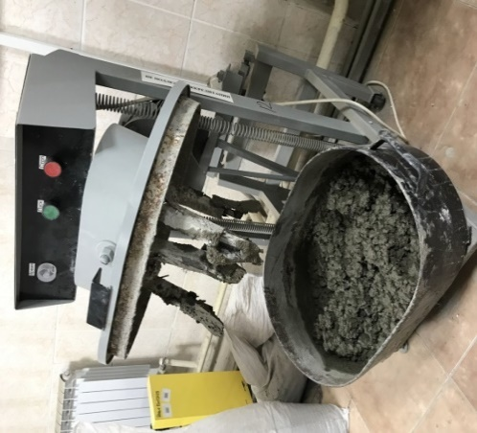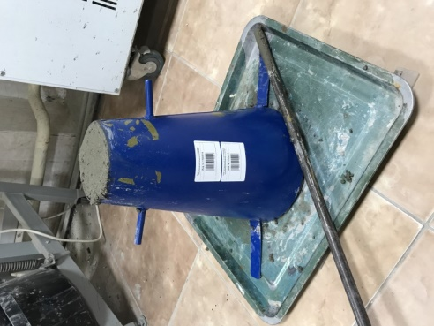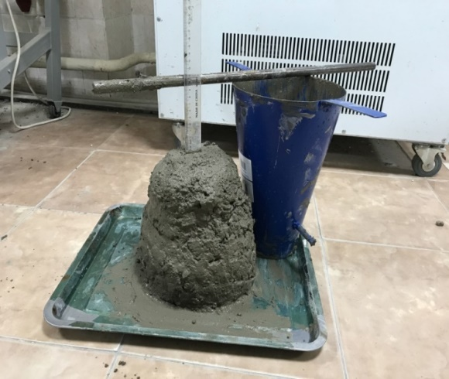

а б в

Рисунок 4.2 – Испытание бетонной смеси

Определение средней плотности бетонной смеси (в кг/м³) проводилось с использованием цилиндрического сосуда, согласно ГОСТ 10181-2014 «Смеси бетонные. Методы испытаний». Для получения бетонных смесей в лабораторных условиях использовался лабораторный смеситель модели ЛЦ-ЦБ-10 емкостью 250 литров, изображенный на рисунке 4.2.

4.3.3 Определение воздухосодержания бетонной смеси
В данном исследовании проведена оценка воздухосодержания (V, %) бетонной смеси при использовании добавки, которая предназначена для оценки консистенции свежеприготовленной смеси бетона, соответствующей требованиям ГОСТ 10181-2014 «Смеси бетонные. Методы испытаний» и EN 12350-7:2009 «Испытания бетонной смеси. Часть 7. Содержание воздуха. Методы определения под давлением». Количество воздуха было определено с использованием прибора для вовлеченного воздуха в бетон - Поромер-54-С0170/F. Диапазон измерения давления составлял от 0,1% до 10%. Минимальный объем бетонной смеси, необходимый для проведения испытаний, составил 7 литров. Прибор оснащен клапанами, манометром и вакуумным насосом на верхней части для измерения содержания воздуха в смеси. Измерение проводилось по принципу выравнивания давлений в соответствии с законом Бойля-Мариотта. Измерение количества воздуха осуществлялось путем наблюдения изменения давления, рисунок 4.3.

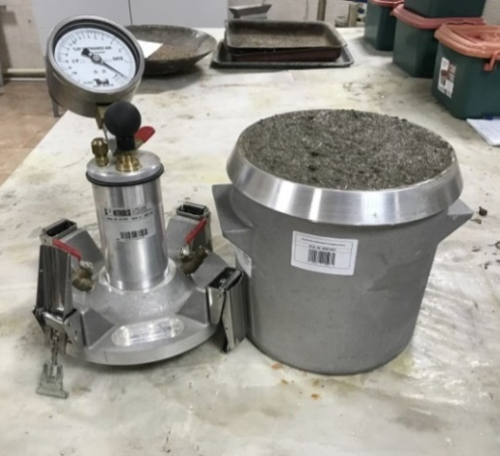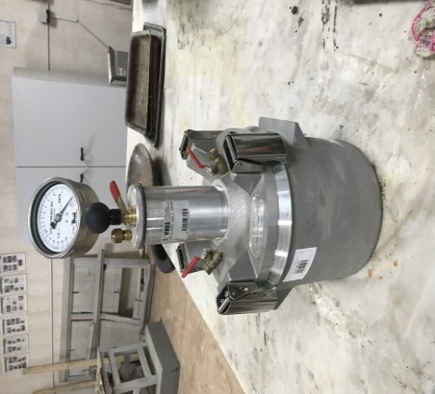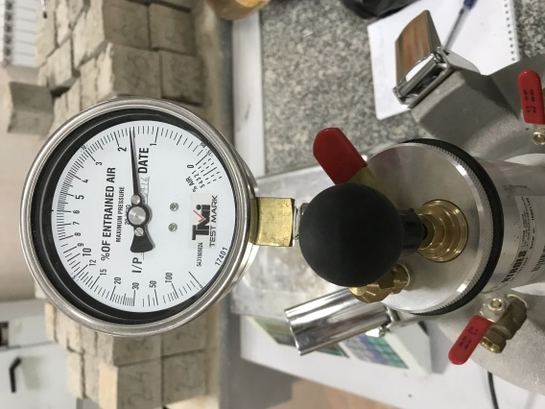

а б в

Рисунок 4.3 – Испытание бетонной смеси

4.3.4 Определение прочности при сжатии бетона
В данном исследовании критерии твердения бетонной смеси были определены путем проведения испытаний на прочность при сжатии на кубических образцах размером 100х100х100 мм, согласно требованиям ГОСТ 10180-2012 «Бетоны. Методы определения прочности по контрольным образцам». Для каждого типа образцов было отлито 6 экземпляров. Образцы были испытаны через различные периоды времени, включая 3, 7, 14, 21 и 28 суток твердения.
В процессе исследования образцы бетонной смеси были отлиты в металлические формы и выдерживались в течение 24 часов при контролируемых условиях: температура составляла 20±1°C, а относительная влажность поддерживалась на уровне 55±5%. После этого образцы были извлечены из форм и хранились в воде при температуре 20°C до проведения испытаний. Перед испытаниями образцы подвергались визуальному осмотру для выявления возможных дефектов, таких как сколы ребер и наличие инородных включений. Масса образцов определялась с использованием точных весов с погрешностью до 0,1%. Определение прочности при сжатии проводилось с погрешностью 0,1 МПа. Каждое значение прочности при сжатии представляло собой среднее значение из шести результатов испытаний. Прочность при сжатии обозначается как $R_{сж}$. Испытания на прочность проводились в лабораторных условиях с использованием оборудования Press Automatic Pilot, как показано на рисунке 4.4.

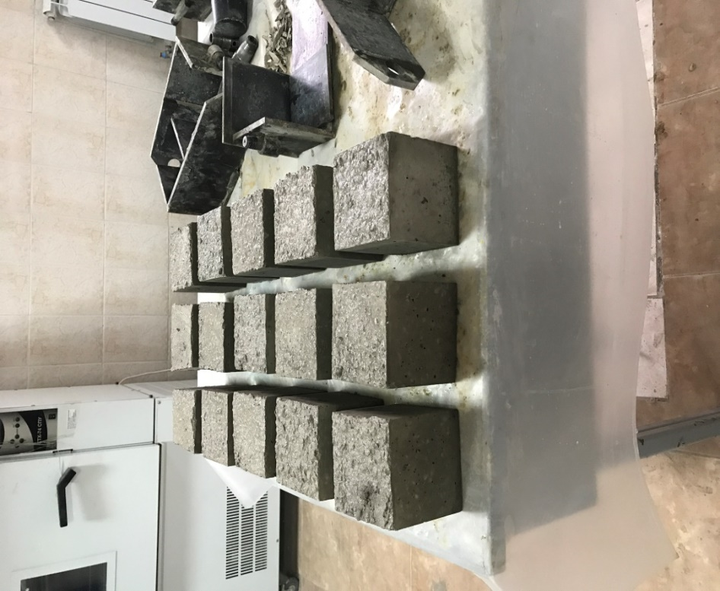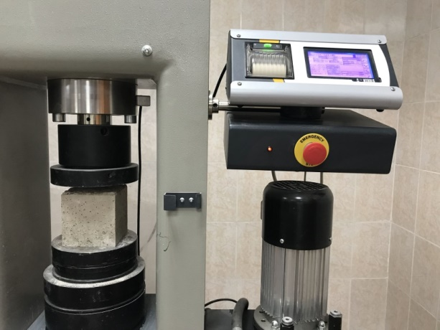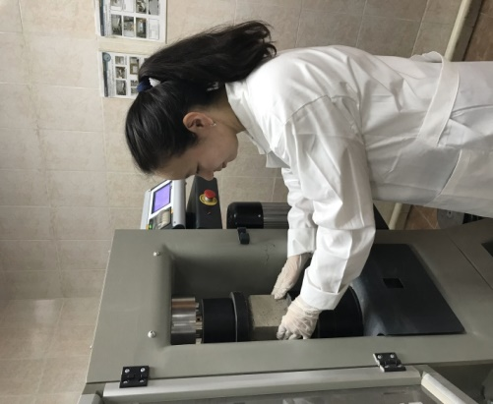

а б в

а – испытуемые образцы бетона; б, в – прочность на сжатие

Рисунок 4.4 – Испытание бетона на прочность при сжатии

4.3.5 Определение водопоглощения бетона
В данном исследовании проводилась оценка водопоглощения бетонных образцов (рисунок 4.5) с использованием метода измерения массы образцов, в соответствии с требованиями ГОСТ 12730.3-2020 «Бетоны. Метод определения водопоглощения».

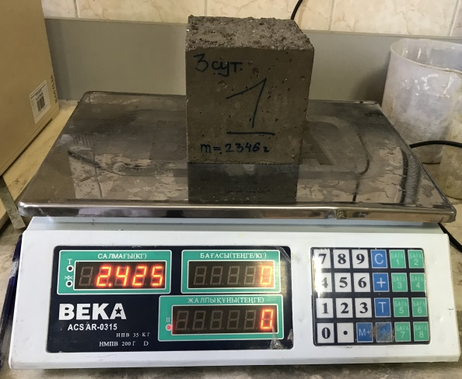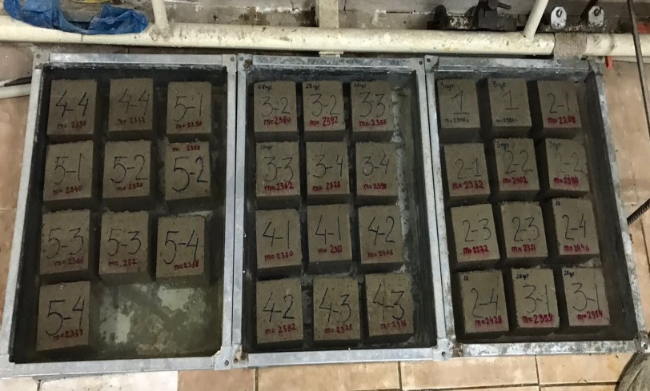

а б

Рисунок 4.5 – Испытание бетона на водопоглощение

В рамках данного исследования был разработан алгоритм проведения испытания для оценки водопоглощения бетонных образцов:
1. Подготовка испытуемых образцов, которые были помещены в емкость, заполненную водой. Уровень воды над образцами составлял 50 мм, а температура воды поддерживалась на уровне 20±2°C.
2. В течение испытания, испытуемые образцы регулярно взвешивались каждые 24 часа до достижения постоянной массы с точностью до 0,1%. Для высушивания образцов они подвергались воздействию температуры 100±50°С в течение не менее чем 24 часов.
3. На основе полученных данных были рассчитаны следующие значения: 1) масса образца в высушенном состоянии $m_{с}$, г; 2) масса образца в водонасыщенном состоянии $m_{в}$, г; 3) водопоглощение $W_{m}$, %; 4) снижение водопоглощения $∆W$, %.

4.3.6 Определение морозостойкости бетона
В данном исследовании проводилась оценка морозостойкости (F) бетонных образцов с использованием оборудования Climate chamber 10-D1429/A Controls объемом 550 литров, согласно ГОСТ 10060-2012 «Бетоны. Методы определения морозостойкости» (рисунок 4.6).

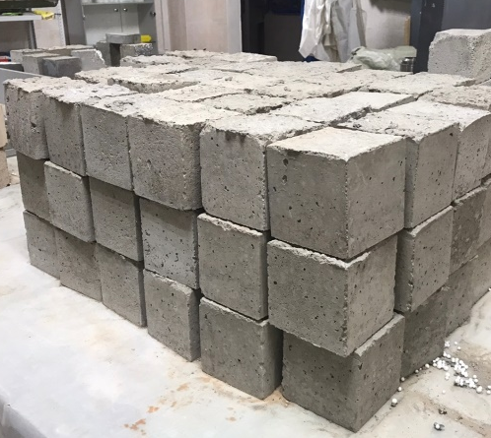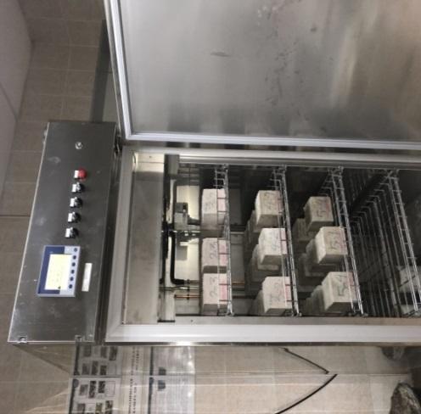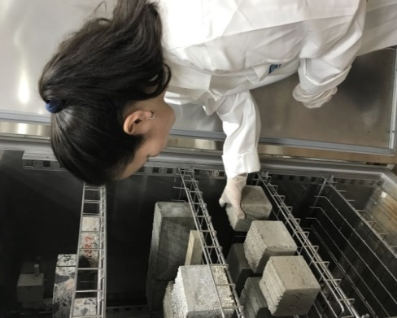

а б в

Рисунок 4.6 – Испытание бетона на морозостойкость

Для определения марки бетона по морозостойкости в данном исследовании были использованы три критерия: потеря прочности ΔR, % (не превышающая 5%); потеря массы Δm, % (не превышающая 2%); а также визуальные признаки разрушения.
По первому критерию, оценивалась потеря прочности бетона после экспозиции в условиях морозостойкости. Исходная прочность бетона сравнивалась с прочностью после испытаний, и разница в процентах не должна была превышать 5%.
Второй критерий - потеря массы бетона, также выраженная в процентах. Разность между исходной и конечной массой образцов не должна была превышать 2%.
Третий критерий – визуальные признаки разрушения. Образцы бетона внимательно осматривались на предмет наличия трещин, шелушения поверхности и других видимых признаков разрушения.

4.3.7 Определение коррозионной стойкости бетона
В данном исследовании проведена оценка коррозионной стойкости бетона в агрессивной среде путем испытания образцов разработанных бетонов. Испытания на прочность проведена на различных временных отрезках, включая 14, 28 и 60 суток, с использованием оборудования Press Automatic Pilot, рисунок 4.7.

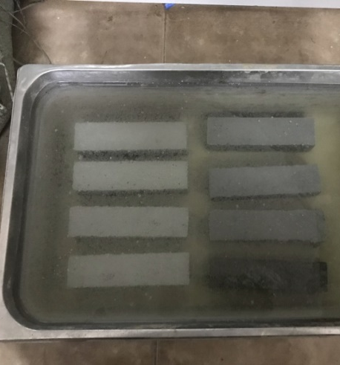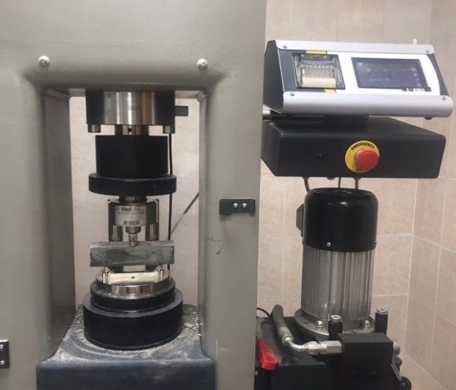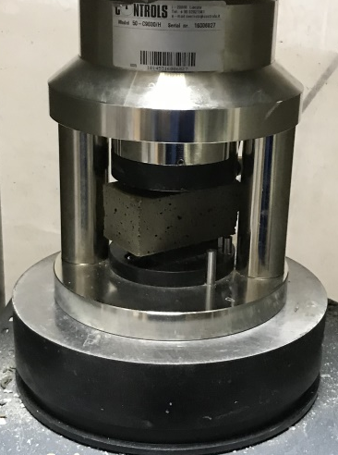

а б в

Рисунок 4.7 – Испытание образцов

Для оценки стойкости бетона к агрессивной среде в данном исследовании была применена трехкритериальная методика, включающая следующие показатели: изменение прочности, потерю массы и визуальные признаки разрушения.
Первый критерий – изменение прочности $∆R_{t}$, %, представляет собой количественную оценку изменения механической прочности бетона после воздействия агрессивной среды. Сравнение полученных значений с исходной прочностью позволило оценить изменение прочностных характеристик бетона в условиях агрессивной среды.
Второй критерий – потеря массы Δm, г/м², основан на определении изменения массы бетонных образцов после экспозиции в агрессивной среде. Разность между исходной и конечной массой образцов позволила определить величину потери массы и, следовательно, оценить стойкость бетона к агрессивной среде.
Третий критерий – визуальные признаки разрушения, основан на визуальном анализе образцов бетона после экспозиции в агрессивной среде. Образцы были внимательно осмотрены на предмет наличия трещин, шелушения поверхности и других визуальных признаков разрушения.

4.4 Результаты исследования влияния составов бетона

4.4.1 Свойства бетонных смесей
С учетом временного интервала между приготовлением бетонной смеси и ее укладкой, который варьируется от нескольких минут до нескольких часов, а также учитывая, что химическая реакция гидратации цемента с водой начинается незамедлительно после приготовления смеси, возникает существенная технологическая задача обеспечения необходимой степени подвижности смеси к моменту ее укладки [191]. В этом контексте широко используются пластификаторы, проявляющие высокую эффективность в поддержании реологических характеристик бетонных смесей в течение определенного времени. Результаты экспериментов представлены на рисунке 4.8 и демонстрируют влияние добавки на уровень подвижности бетонной смеси.

Подвижная смесь марки П4
Подвижная смесь марки П2
Контрольная смесь 9 см

Рисунок 4.8 – Подвижность бетонной смеси

Для каждого исследуемого состава была проведена оценка подвижности бетонной смеси с использованием метода ОК:
1. У контрольной смеси типа 1 значение ОК составило 9,0 см, что соответствует классификации удобоукладываемости П2.
2. В составах с добавкой значение ОК варьировалось от 16,4 до 18,2 см, что соответствует классификации удобоукладываемости П4. Анализ полученных данных демонстрирует, что разработанные составы проявляют более высокую подвижность бетонной смеси, по сравнению с контрольным составом.
Введение данной добавки предоставляет возможность получить бетонную смесь желаемой подвижности (соответствующую марке П4 по ОК) при сниженном расходе воды. Снижение водоотношения в затворении в сравнении с контрольным составом составило до 18,75%, что соответствует классификации добавки как водоредуцирующей по ГОСТ 24211-2008 «Добавки для бетонов и строительных растворов». Существенным техническим свойством бетонных смесей является их способность длительное время сохранять подвижность, что достигается при использовании пластифицирующей добавки. Результаты проведенных испытаний показывают, что данная добавка замедляет процесс снижения подвижности бетонной смеси. Механическое воздействие пластификаторов значительно повышает удобоукладываемость бетонных и растворных смесей. Результаты сравнительного анализа эффективности добавки приведены в таблице 4.4.
Таблица 4.4 – Влияние добавки на свойства бетонной смеси

Типы | Марка подвиж ности | Снижение водопотребления ΔВ, % | Водоредуцирующее действие  Вд | Реологиче ское действие  Рд | Плотность бетонной смеси, кг/м³
Тип 1 | П2 | - | - | - | 2389
Тип 2-1 | П4 | 4,68 | 1,04 | 0,600 | 2424
Тип 2-2 | П4 | 9,37 | 1,10 | 0,642 | 2459
Тип 2-3 | П4 | 14,06 | 1,16 | 0,750 | 2472
Тип 2-4 | П4 | 18,75 | 1,23 | 0,818 | 2485
Тип 3-1 | П4 | 4,68 | 1,04 | 0,592 | 2426
Тип 3-2 | П4 | 9,37 | 1,10 | 0,633 | 2461
Тип 3-3 | П4 | 14,06 | 1,16 | 0,737 | 2474
Тип 3-4 | П4 | 18,75 | 1,23 | 0,803 | 2487
Тип 4-1 | П4 | 4,68 | 1,04 | 0,588 | 2428
Тип 4-2 | П4 | 9,37 | 1,10 | 0,629 | 2462
Тип 4-3 | П4 | 14,06 | 1,16 | 0,731 | 2475
Тип 4-4 | П4 | 18,75 | 1,23 | 0,796 | 2489
Тип 5-1 | П4 | 4,68 | 1,04 | 0,584 | 2427
Тип 5-2 | П4 | 9,37 | 1,10 | 0,625 | 2464
Тип 5-3 | П4 | 14,06 | 1,16 | 0,725 | 2477
Тип 5-4 | П4 | 18,75 | 1,23 | 0,789 | 2488

Снижение водопотребления варьируется в пределах от 4,68 до 18,75%, в зависимости от процентного соотношения добавки. Добавка проявляет водоредуцирующее и реологическое действие, а также влияет на плотность бетонной смеси. Эти результаты подтверждают эффективность применения добавки для достижения требуемых свойств бетонной смеси, включая подвижность и экономию воды.
На основании полученных экспериментальных данных можно сделать вывод, что оптимальная дозировка добавки для достижения максимальной подвижности находится в пределах от 5 до 7,5% (ПСБ) и 1,5-2% (гипс) от массы цемента. Превышение указанного предела расхода добавки может привести к нежелательным явлениям, таким как водоотделение и расслоение бетонной смеси. По результатам сравнительного анализа данных было установлено, что применение добавки в бетонные смеси позволяет достичь пластичности в диапазоне от марки П2 до П4, что соответствует требованиям, установленным в ГОСТ 24211-2008 «Добавки для бетонов и строительных растворов». Введение данной добавки обеспечивает возможность использования подвижных бетонных смесей, что приводит к значительному сокращению трудозатрат и, как следствие, улучшению условий труда на производстве.

4.4.2 Воздухосодержание бетонной смеси
Воздухосодержание является существенным параметром бетонной или растворной смеси, оказывающим значительное влияние на ее структуру и пористость после твердения. Контроль воздухосодержания также играет важную роль в предотвращении негативного влияния морозных циклов, так как воздух в порах снижает возможность образования внутреннего давления при замораживании и оттаивании, тем самым снижая риск повреждения бетона. Оценка воздухоувлекающей способности добавки, осуществляется путем сравнения показателей эталонного и основного составов при оценке свойств добавки. Полученные результаты испытаний, отражающие свойства бетона с добавкой, представлены на рисунке 4.9.

Рисунок 4.9 – Результаты испытаний

Проведенные исследования подтвердили, что эталонные составы типа 1 демонстрируют уровень воздухосодержания V=1,75%. Это свидетельствует о наличии значительного количества воздуха в этих составах, что может оказывать влияние на их свойства и структуру.
Анализ составов типов 2-1, 3-1, 4-1 и 5-1 показал существенное снижение уровня воздухосодержания на 45,71-47,42% по сравнению с эталонным составом типа 1. Уровень воздухосодержания в этих составах составляет V=0,92-0,95% при соотношении вяжущего к цементу (В/Ц) равном 0,53.
Составы типов 2-2, 3-2, 4-2 и 5-2 также демонстрируют значительное снижение уровня воздухосодержания на 49,14-50,85% по сравнению с эталонным составом типа 1. Уровень воздухосодержания в этих составах составляет V=0,86-0,89% при В/Ц=0,51.
Аналогичные тенденции наблюдаются в составах типов 2-3, 3-3, 4-3 и 5-3, где наблюдается снижение уровня воздухосодержания на 54,28-55,42% по сравнению с эталонным составом типа 1. Уровень воздухосодержания в этих составах составляет V=0,78-0,80% при В/Ц=0,48.
Составы типов 2-4, 3-4, 4-4 и 5-4 также показывают значительное снижение уровня воздухосодержания на 61,14-62,85% по сравнению с эталонным составом типа 1. Уровень воздухосодержания в этих составах составляет V=0,65-0,68% при В/Ц=0,46.
Таким образом, добавка в составы типов 2-1, 3-1, 4-1, 5-1, 2-2, 3-2, 4-2, 5-2, 2-3, 3-3, 4-3, 5-3, 2-4, 3-4, 4-4 и 5-4 приводит к значительному снижению уровня воздухосодержания в бетонной смеси по сравнению с эталонным составом типа 1. Добавка оказала положительное влияние на уменьшение воздухосодержания в бетонных образцах, что может сказываться на их физико-механических свойствах и структуре. Уровень воздухосодержания зависит от соотношения вяжущего к цементу и количества добавки. Эти результаты говорят о потенциале использования данной добавки для контроля и регулирования воздухосодержания в бетонных смесях, что может быть важным при проектировании и производстве бетонных конструкций с необходимыми свойствами и качеством.
Образцы бетона с добавкой показали, что объем воздуха находится в диапазоне от 0,65 до 0,95%. Это значение является примерно в 4,9 раза меньше, чем эталонное значение. Начало формы
Анализ проведенных исследований позволяет сделать вывод, что увеличение дозировки добавки ПСБ с 5 до 7,5% (ПСБ) и 1,5-2% (гипс) от массы цемента приводит к снижению воздухововлечения до 62,85%. Помимо осуществления пластифицирующего эффекта, введение добавки ПСБ также способствует уменьшению показателя воздухововлечения. Таким образом, полученные результаты исследования подтверждают, что объем воздуха в бетонной смеси с добавкой находится в допустимых пределах, что соответствует требованиям стандартов и обеспечивает необходимые характеристики прочности и качества тяжелого бетона.

4.4.3 Прочностные свойства составов бетона
В процессе исследований [185, с. 99-110; 188, с. 31-38; 192] были произведены образцы бетона двух типов с разным расходом цемента. Первый тип представлял собой эталонный образец (Тип 1), который не содержал добавки, в то время как второй тип включал 16 различных составов с введением добавки (обозначаемых как Типы 2-1…5-4). Разработанные составы отличались процентным содержанием добавки, вносимой в бетонную смесь. При разработке составов, нацеленных на достижение более высокого класса бетона, был снижен расход воды путем введения указанной добавки. Этот эффект был достигнут путем уменьшения водоцементного отношения (В/Ц = 0,56). Расчетный класс прочности для разработанных бетонных составов составлял В35 (М450), при этом требуемая минимальная прочность составляла 39,4 МПа. На рисунке 4.10 представлена графическая зависимость прочности образцов бетона при сжатии от времени твердения.

а | б
в | г

Рисунок 4.10 – Прочность при сжатии образцов бетона на 3, 7, 14 и 28 сутки

В ходе проведенных исследований была изучена прочность образцов с добавкой в течение 3, 7, 14 и 28 суток:
Для эталонных образцов типа 1 были получены следующие значения прочности: $R_{сж}$= 25,1 МПа (3 сутки), на 7 сутки – $R_{сж}$= 31,5 МПа (7 сутки), $R_{сж}$= 33,7 МПа (14 сутки), $R_{сж}$= 35,2 МПа (21 сутки) и $R_{сж}$= 39,4 МПа (28 сутки).
Для образцов типа 2-1 с добавкой были получены следующие значения прочности: $R_{сж}$= 27,3 МПа (3 сутки), $R_{сж}$= 33,5 МПа (7 сутки), $R_{сж}$= 35,6 МПа (14 сутки), $R_{сж}$= 37,7 МПа (21 сутки) и $R_{сж}$= 41,2 МПа (28 сутки). Наблюдался прирост прочности, который составил $ΔR_{3сут}$=8,76%, $ΔR_{7сут}$=6,34%, $ΔR_{14сут}$=5,63%, $ΔR_{21сут}$= 7,11% и $ΔR_{28сут}$=4,56% по сравнению с эталонным составом.
Для образцов типа 2-2 с добавкой были получены следующие значения прочности: $R_{сж}$= 29,1 МПа (3 сутки), $R_{сж}$= 35,5 МПа (7 сутки), $R_{сж}$= 37,7 МПа (14 сутки), $R_{сж}$= 39,2 МПа (21 сутки) и $R_{сж}$= 43,4 МПа (28 сутки). Наблюдался прирост прочности, который составил$ΔR_{3сут}$=15,93%, $ΔR_{7сут}$=12,69%, $ΔR_{14сут}$=11,86%, $ΔR_{21сут}$= 11,36% и $ΔR_{28сут}$=10,15% по сравнению с эталонным составом.
Для образцов типа 2-3 с добавкой были получены следующие значения прочности: $R_{сж}$= 30,5 МПа, $R_{сж}$= 36,7 МПа, $R_{сж}$= 38,5 МПа, $R_{сж}$= 40,3 МПа, $R_{сж}$= 44,8 МПа. Наблюдался прирост прочности, который составил $ΔR_{3сут}$=21,51%, $ΔR_{7сут}$=12,74%, $ΔR_{14сут}$=14,24%, $ΔR_{21сут}$= 14,48% и $ΔR_{28сут}$=13,7% по сравнению с эталонным составом.
Для образцов типа 2-4 с добавкой были получены следующие значения прочности: $R_{сж}$= 31,1 МПа (3 сутки), $R_{сж}$= 37,2 МПа (7 сутки), $R_{сж}$= 39,1 МПа (14 сутки), $R_{сж}$= 40,8 МПа (21 сутки) и $R_{сж}$= 45,1 МПа (28 сутки). Наблюдался прирост прочности, который составил $ΔR_{3сут}$=23,9%, $ΔR_{7сут}$=18,09%, $ΔR_{14сут}$=16,02%, $ΔR_{21сут}$= 15,9% и $ΔR_{28сут}$=14,46% по сравнению с эталонным составом.
Для образцов типа 3-1 с добавкой были получены следующие значения прочности: $R_{сж}$= 33,2 МПа (3 сутки), $R_{сж}$= 38,5 МПа (7 сутки), $R_{сж}$= 41,1 МПа (14 сутки), $R_{сж}$= 42,6 МПа (21 сутки) и $R_{сж}$= 47,3 МПа (28 сутки). Наблюдался прирост прочности, который составил $ΔR_{3сут}$=32,27%, $ΔR_{7сут}$=22,22%, $ΔR_{14сут}$=21,95%, $ΔR_{21сут}$= 21,02% и $ΔR_{28сут}$=20,05% по сравнению с эталонным составом.
Для образцов типа 3-2 с добавкой были получены следующие значения прочности: $R_{сж}$= 35,5 МПа (3 сутки), $R_{сж}$= 40,4 МПа (7 сутки), $R_{сж}$= 43,3 МПа (14 сутки), $R_{сж}$= 44,5 МПа (21 сутки) и $R_{сж}$= 48,2 МПа (28 сутки). Наблюдался прирост прочности, который составил $ΔR_{3сут}$=41,43%, $ΔR_{7сут}$=28,25%, $ΔR_{14сут}$=28,48%, $ΔR_{21сут}$= 26,42% и $ΔR_{28сут}$=22,33% по сравнению с эталонным составом.
Для образцов типа 3-3 с добавкой были получены следующие значения прочности: $R_{сж}$= 36,6 МПа (3 сутки), $R_{сж}$= 41,7 МПа (7 сутки), $R_{сж}$= 44,8 МПа (14 сутки), $R_{сж}$= 45,4 МПа (21 сутки) и $R_{сж}$= 49,5 МПа (28 сутки). Наблюдался прирост прочности, который составил $ΔR_{3сут}$=45,81%, $ΔR_{7сут}$=32,8%, $ΔR_{14сут}$=32,93%, $ΔR_{21сут}$= 28,97% и $ΔR_{28сут}$=25,63% по сравнению с эталонным составом.
Для образцов типа 3-4 с добавкой были получены следующие значения прочности: $R_{сж}$= 37,1 МПа (3 сутки), $R_{сж}$= 42,2 МПа (7 сутки), $R_{сж}$= 45,1 МПа (14 сутки), $R_{сж}$= 45,9 МПа (21 сутки) и $R_{сж}$= 49,9 МПа (28 сутки). Наблюдался прирост прочности, который составил $ΔR_{3сут}$=47,8%, $ΔR_{7сут}$=33,96%, $ΔR_{14сут}$=33,82%, $ΔR_{21сут}$= 30,39% и $ΔR_{28сут}$=26,64% по сравнению с эталонным составом.
Для образцов типа 4-1 с добавкой были получены следующие значения прочности: $R_{сж}$= 38,2 МПа (3 сутки), $R_{сж}$= 43,1 МПа (7 сутки), $R_{сж}$= 46,2 МПа (14 сутки), $R_{сж}$= 47,3 МПа (21 сутки) и $R_{сж}$= 51,2 МПа (28 сутки). Наблюдался прирост прочности, который составил $ΔR_{3сут}$=52,19%, $ΔR_{7сут}$=36,82%, $ΔR_{14сут}$=37,09%, $ΔR_{21сут}$= 34,37% и $ΔR_{28сут}$=29,94% по сравнению с эталонным составом.
Для образцов типа 4-2 с добавкой были получены следующие значения прочности: $R_{сж}$= 39,1 МПа (3 сутки), $R_{сж}$= 44,3 МПа (7 сутки), $R_{сж}$= 47,1 МПа (14 сутки), $R_{сж}$= 48,8 МПа (21 сутки) и $R_{сж}$= 53,1 МПа (28 сутки). Наблюдался прирост прочности, который составил $ΔR_{3сут}$=55,77%, $ΔR_{7сут}$=40,63%, $ΔR_{14сут}$=39,76%, $ΔR_{21сут}$= 38,63% и $ΔR_{28сут}$=34,77% по сравнению с эталонным составом.
Для образцов типа 4-3 с добавкой были получены следующие значения прочности: $R_{сж}$= 40 МПа (3 сутки), $R_{сж}$= 45,5 МПа (7 сутки), $R_{сж}$= 48,6 МПа (14 сутки), $R_{сж}$= 49,7 МПа (21 сутки) и $R_{сж}$= 54,2 МПа (28 сутки). Наблюдался прирост прочности, который составил $ΔR_{3сут}$=59,36%, $ΔR_{7сут}$=44,44%, $ΔR_{14сут}$=44,21%, $ΔR_{21сут}$= 41,19% и $ΔR_{28сут}$=37,56% по сравнению с эталонным составом.
Для образцов типа 4-4 с добавкой были получены следующие значения прочности: $R_{сж}$= 40,5 МПа (3 сутки), $R_{сж}$= 45,6 МПа (7 сутки), $R_{сж}$= 48,7 МПа (14 сутки), $R_{сж}$= 49,8 МПа (21 сутки) и $R_{сж}$= 54,3 МПа (28 сутки). Наблюдался прирост прочности, который составил $ΔR_{3сут}$=61,35%, $ΔR_{7сут}$=44,76%, $ΔR_{14сут}$=44,51%, $ΔR_{21сут}$= 41,47% и $ΔR_{28сут}$=37,81% по сравнению с эталонным составом.
Для образцов типа 5-1 с добавкой были получены следующие значения прочности: $R_{сж}$= 40,6 МПа (3 сутки), $R_{сж}$= 45,8 МПа (7 сутки), $R_{сж}$= 48,8 МПа (14 сутки), $R_{сж}$= 49,9 МПа (21 сутки) и $R_{сж}$= 54,4 МПа (28 сутки). Наблюдался прирост прочности, который составил $ΔR_{3сут}$=61,75%, $ΔR_{7сут}$=45,39%, $ΔR_{14сут}$=44,8%, $ΔR_{21сут}$= 41,76% и $ΔR_{28сут}$=38,07% по сравнению с эталонным составом.
Для образцов типа 5-2 с добавкой были получены следующие значения прочности: $R_{сж}$= 40,7 МПа (3 сутки), $R_{сж}$= 45,6 МПа (7 сутки), $R_{сж}$= 48,7 МПа (14 сутки), $R_{сж}$= 49,9 МПа (21 сутки) и $R_{сж}$= 54,6 МПа (28 сутки). Наблюдался прирост прочности, который составил $ΔR_{3сут}$=62,15%, $ΔR_{7сут}$=44,76%, $ΔR_{14сут}$=44,5%, $ΔR_{21сут}$= 41,76% и $ΔR_{28сут}$=38,57% по сравнению с эталонным составом.
Для образцов типа 5-3 с добавкой были получены следующие значения прочности: $R_{сж}$= 40,8 МПа (3 сутки), $R_{сж}$= 45,7 МПа (7 сутки), $R_{сж}$= 48,5 МПа (14 сутки), $R_{сж}$= 49,8 МПа (21 сутки) и $R_{сж}$= 54,7 МПа (28 сутки). Наблюдался прирост прочности, который составил $ΔR_{3сут}$=62,54%, $ΔR_{7сут}$=45,07%, $ΔR_{14сут}$=43,91%, $ΔR_{21сут}$= 41,47% и $ΔR_{28сут}$=38,83% по сравнению с эталонным составом.
Для образцов типа 5-4 с добавкой были получены следующие значения прочности: $R_{сж}$= 40,9 МПа (3 сутки), $R_{сж}$= 45,9 МПа (7 сутки), $R_{сж}$= 48,6 МПа (14 сутки), $R_{сж}$= 49,9 МПа (21 сутки) и $R_{сж}$= 54,8 МПа (28 сутки). Наблюдался прирост прочности, который составил $ΔR_{3сут}$=62,94%, $ΔR_{7сут}$=45,71%, $ΔR_{14сут}$=44,21%, $ΔR_{21сут}$= 41,76% и $ΔR_{28сут}$=39,08% по сравнению с эталонным составом.
По результатам исследования можно отметить, что контрольные образцы без добавок демонстрировали более низкие значения прочности во всех периодах твердения (3, 7, 14, 21 и 28 суток). Средние показатели прочности для контрольных образцов варьировались в диапазоне от 25,1 до 39,4 МПа. В то же время, образцы с добавкой проявили высокую прочность на всех периодах твердения (3, 7, 14, 21 и 28 дней). Средние показатели прочности для образцов с добавкой варьировались в пределах от 27,9 до 54,8 МПа. Такие результаты указывают на значительное улучшение прочностных свойств бетона при введении добавки [185, с. 99-110; 188, с. 31-38; 192, р. 26-32]. Сравнительные данные влияния добавки на прочностные характеристики приведены в таблице 4.5.

Таблица 4.5 – Сравнительные данные влияния добавки

Типы | Прочность при сжатии $R_{сж}$, МПа |  |  |  |  | Прирост прочности $ΔR_{t}$, %
Типы | 3 сут | 7 сут | 14 сут | 21 сут | 28 сут | 3 сут | 7 сут | 14 сут | 21 сут | 28 сут
Тип 1 | 25,1 | 31,5 | 33,7 | 35,2 | 39,4 | 0 | 0 | 0 | 0 | 0
Тип 2-1 | 27,3 | 33,5 | 35,6 | 37,7 | 41,2 | 8,76 | 6,34 | 5,63 | 7,11 | 4,56
Тип 2-2 | 29,1 | 35,5 | 37,7 | 39,2 | 43,4 | 15,93 | 12,69 | 11,86 | 11,36 | 10,15
Тип 2-3 | 30,5 | 36,7 | 38,5 | 40,3 | 44,8 | 21,51 | 12,74 | 14,24 | 14,48 | 13,70
Тип 2-4 | 31,1 | 37,2 | 39,1 | 40,8 | 45,1 | 23,90 | 18,09 | 16,02 | 15,90 | 14,46
Тип 3-1 | 33,2 | 38,5 | 41,1 | 42,6 | 47,3 | 32,27 | 22,22 | 21,95 | 21,02 | 20,05
Тип 3-2 | 35,5 | 40,4 | 43,3 | 44,5 | 48,2 | 41,43 | 28,25 | 28,48 | 26,42 | 22,33
Тип 3-3 | 36,6 | 41,7 | 44,8 | 45,4 | 49,5 | 45,81 | 32,80 | 32,93 | 28,97 | 25,63
Тип 3-4 | 37,1 | 42,2 | 45,1 | 45,9 | 49,9 | 47,80 | 33,96 | 33,82 | 30,39 | 26,64
Тип 4-1 | 38,2 | 43,1 | 46,2 | 47,3 | 51,2 | 52,19 | 36,82 | 37,09 | 34,37 | 29,94
Тип 4-2 | 39,1 | 44,3 | 47,1 | 48,8 | 53,1 | 55,77 | 40,63 | 39,76 | 38,63 | 34,77
Тип 4-3 | 40,0 | 45,5 | 48,6 | 49,7 | 54,2 | 59,36 | 44,44 | 44,21 | 41,19 | 37,56
Тип 4-4 | 40,5 | 45,6 | 48,7 | 49,8 | 54,3 | 61,35 | 44,76 | 44,51 | 41,47 | 37,81
Тип 5-1 | 40,6 | 45,8 | 48,8 | 49,9 | 54,4 | 61,75 | 45,39 | 44,80 | 41,76 | 38,07
Тип 5-2 | 40,7 | 45,6 | 48,7 | 49,9 | 54,6 | 62,15 | 44,76 | 44,50 | 41,76 | 38,57
Тип 5-3 | 40,8 | 45,7 | 48,5 | 49,8 | 54,7 | 62,54 | 45,07 | 43,91 | 41,47 | 38,83
Тип 5-4 | 40,9 | 45,9 | 48,6 | 49,9 | 54,8 | 62,94 | 45,71 | 44,21 | 41,76 | 39,08

Сравнительный анализ показывает повышение прочности бетона при добавлении добавки в сравнении с контрольным образцом без добавки на различные промежутки времени. На 3-й день наблюдается увеличение прочности в диапазоне от 8,7 до 62,94%, на 7-й день - от 6,34 до 45,7%, на 14-й день - от 5,63 до 44,21%, на 21-й день - от 7,1 до 44,76%, а на 28-й день - от 4,56 до 39,08%. Вместе с тем, наблюдается постепенный рост прироста прочности с увеличением дозировки добавки для типов 2-1 до 5-4. В частности, тип 5-4 обеспечивает прирост прочности на 62,94% через 3 суток и на 39,08% через 28 суток. Значения прочности бетона, обусловленные добавкой в виде ПСБ (одного из компонентов) в количестве 2,5-10% от массы цемента (в пересчете на сухое вещество), различаются между собой, что подчеркивает необходимость тщательной подборки оптимальной дозировки. Избыток или недостаток данной добавки не позволяют достичь желаемых результатов [185, с. 99-110; 188, с. 31-38; 192, р. 26-32].
Проведенный эксперимент позволяет сделать следующий вывод, что при уменьшении воды затворения наблюдается существенное увеличение прочности бетона как на 7-й, так и на 28-й день твердения в стандартных условиях. Наиболее эффективные результаты удалось достичь при использовании добавки в диапазоне от 5 до 10% (ПСБ) и от 1,5 до 2,5 (гипс) от массы цемента. Однако последующее повышение дозировки добавки приводит к уменьшению расчетной прочности и замедлению скорости роста прочности. Добавление одного из компонентов добавки (ПСБ), в бетонную смесь приводит к снижению расхода воды на 8,75-35%. Кроме того, применение данной добавки позволяет сократить расход цемента на 1,5-2,5% при использовании гипса в составе смеси. Эти результаты указывают на технологическую эффективность добавки и ее способность улучшать работоспособность и экономические показатели бетона.
В результате проведенного исследования получен следующий вывод, что применение данного типа добавки приводит к увеличению прочности бетона во все периоды твердения, что свидетельствует о его эффективности в качестве ускорителя процесса гидратации и твердения. Сравнение показателей прочности образца с контрольной прочностью 39,4 МПа с предложенными составами, обладающими прочностью в диапазоне 41,2-54,8 МПа, позволяет заключить, что образцы типов 2-1 до 5-4 обладают более высокими качественными характеристиками [185, с. 99-110; 188, с. 31-38; 192, р. 26-32].

4.4.4 Водопоглощение бетона
Одним из ключевых параметров, которые определяют устойчивость буронабивных свай, является водопоглощение бетона [185, с. 99-110; 192, р. 26-32]. Результаты исследования водопоглощения образцов бетона по массе подтверждают эффективную гидрофобность применяемой добавки в структуре материала. Снижение пористости материала благоприятно влияет на его долговечность и устойчивость к воздействию влаги. Плотная структура бетона, обусловленная присутствием добавки, ограничивает проникновение воды в материал и снижает риск возникновения влагообусловленных повреждений, таких как разрушение из-за замерзания или коррозии арматуры. Графики, представленные на рисунках 4.11, 4.12, 4.13, 4.14, демонстрируют данные о водопоглощении образцов бетона через 28 суток нормального твердения.

а б в

Рисунок 4.11 – Водопоглощение бетона Типа 1 и Типов 2-1 – 2-4

а б в

Рисунок 4.12 – Водопоглощение бетона Типа 1 и Типов 3-1 – 3-4

а б в

Рисунок 4.13 – Водопоглощение бетона Типа 1 и Типов 4-1 – 4-4

а б в

Рисунок 4.14 – Водопоглощение бетона Типа 1 и Типов 5-1 – 5-4

Анализ данных показывает, что присутствие добавки в составе бетона приводит к значительному снижению водопоглощения в 2-4 раза, что является показателем снижения пористости материала. Это свидетельствует о том, что добавка успешно уменьшает проницаемость бетона и его способность к поглощению влаги. В ходе проведенного исследования было измерено водопоглощение образцов различных типов представленные на рисунках 4.11, 4.12, 413, 4.14:
1. Для эталонных образцов типа 1 средняя масса в высушенном состоянии составила $m_{с}$=2298 г., а в водонасыщенном состоянии - $m_{в}$=2410 г. Таким образом, водопоглощение образца составило $W_{m}$=4,87%. Образцы типа 1 демонстрировали наибольшее значение водопоглощения, находящееся в диапазоне 4,86-4,88%. С другой стороны, образцы типов 3-4 и 5-4 имели наименьшее водопоглощение, составляющее 2,33%.
2. Для образцов типа 2-1 с добавкой средняя масса в высушенном состоянии составила $m_{с}$=2330 г., а в водонасыщенном состоянии - $m_{в}$=2407 г. Водопоглощение данного образца составило $W_{m}$=3,30%. Водопоглощение образцов типа 2-1 находилось в диапазоне 3,30-3,31%. Образцы типов 3-4 и 5-4 также обладали наименьшим водопоглощением, равным 2,33%.
3. Для образцов типа 2-2 с добавкой средняя масса в высушенном состоянии составила $m_{с}$=2354 г., а в водонасыщенном состоянии - $m_{в}$=2424 г. Водопоглощение данного образца составило $W_{m}$=2,97%. Водопоглощение образцов типа 2-2 находилось в диапазоне 2,97-2,98%. Образцы типов 3-4 и 5-4 также обладали наименьшим водопоглощением, равным 2,33%.
4.Для образцов типа 2-3 с добавкой средняя масса в высушенном состоянии составила $m_{с}$=2370 г., а в водонасыщенном состоянии - $m_{в}$=2433 г. Водопоглощение данного образца составило $W_{m}$=2,66%. Водопоглощение образцов типа 2-3 находилось в диапазоне 2,65-2,66%. Образцы типов 3-4 и 5-4 также обладали наименьшим водопоглощением, равным 2,33%.
5. Для образцов типа 2-4 с добавкой средняя масса в высушенном состоянии составила $m_{с}$=2390 г., а в водонасыщенном состоянии - $m_{в}$=2446 г. Водопоглощение данного образца составило $W_{m}$=2,34%. Водопоглощение образцов типа 2-4 находилось в диапазоне 2,34-2,43%. Образцы типов 3-4 и 5-4 также обладали наименьшим водопоглощением, равным 2,33%.
6. Для образцов типа 3-1 с добавкой средняя масса в высушенном состоянии составила $m_{с}$=2332 г., а в водонасыщенном состоянии - $m_{в}$=2409 г. Водопоглощение данного образца составило $W_{m}$=3,29%. Водопоглощение образцов типа 3-1 находилось в диапазоне 3,30-3,31%. Образцы типов 3-4 и 5-4 также обладали наименьшим водопоглощением, равным 2,33%.
7. Для образцов типа 3-2 с добавкой средняя масса в высушенном состоянии составила $m_{с}$=2355 г., а в водонасыщенном состоянии - $m_{в}$=2425 г. Водопоглощение данного образца составило $W_{m}$=2,34%. Водопоглощение образцов типа 3-2 находилось в диапазоне 2,96-2,97%. Образцы типов 3-4 и 5-4 также обладали наименьшим водопоглощением, равным 2,33%.
8. Для образцов типа 3-3 с добавкой средняя масса в высушенном состоянии составила $m_{с}$=2371 г., а в водонасыщенном состоянии - $m_{в}$=2434 г. Водопоглощение данного образца составило $W_{m}$=2,65%. Водопоглощение образцов типа 3-3 находилось в диапазоне 2,65-2,66%. Образцы типов 3-4 и 5-4 также обладали наименьшим водопоглощением, равным 2,33%.
9. Для образцов типа 3-4 с добавкой средняя масса в высушенном состоянии составила $m_{с}$=2392 г., а в водонасыщенном состоянии - $m_{в}$=2448 г. Водопоглощение данного образца составило $W_{m}$=2,33%. Водопоглощение образцов типа 3-4 имеет наименьшее значение, находящееся в диапазоне 2,32-2,33%. Также стоит отметить, что образцы типа 5-4 также демонстрируют наименьшее водопоглощение, составляющее 2,33%.
10. Для образцов типа 4-1 с добавкой средняя масса в высушенном состоянии составила $m_{с}$=2339 г., а в водонасыщенном состоянии - $m_{в}$=2416 г. Водопоглощение данного образца составило $W_{m}$=3,30%. Водопоглощение образцов типа 4-1 находилось в диапазоне 3,29-3,30%. Образцы типов 3-4 и 5-4 также обладали наименьшим водопоглощением, равным 2,33%.
11. Для образцов типа 4-2 с добавкой средняя масса в высушенном состоянии составила $m_{с}$=2356 г., а в водонасыщенном состоянии - $m_{в}$=2426 г. Водопоглощение данного образца составило $W_{m}$=2,97%. Водопоглощение образцов типа 4-2 находилось в диапазоне 2,96-2,97%. Образцы типов 3-4 и 5-4 также обладали наименьшим водопоглощением, равным 2,33%.
12. Для образцов типа 4-3 с добавкой средняя масса в высушенном состоянии составила $m_{с}$=2375 г., а в водонасыщенном состоянии - $m_{в}$=2438 г. Водопоглощение данного образца составило $W_{m}$=2,65%. Водопоглощение образцов типа 4-3 находилось в диапазоне 2,65-2,66%. Образцы типов 3-4 и 5-4 также обладали наименьшим водопоглощением, равным 2,33%.
13. Для образцов типа 4-4 с добавкой средняя масса в высушенном состоянии составила $m_{с}$=2395 г., а в водонасыщенном состоянии - $m_{в}$=2451 г. Водопоглощение данного образца составило $W_{m}$=2,34%. Водопоглощение образцов типа 4-4 находилось в диапазоне 2,33-2,34%. Образцы типов 3-4 и 5-4 также обладали наименьшим водопоглощением, равным 2,33%.
14. Для образцов типа 5-1 с добавкой средняя масса в высушенном состоянии составила $m_{с}$=2340 г., а в водонасыщенном состоянии - $m_{в}$=2417 г. Водопоглощение данного образца составило $W_{m}$=3,29%. Водопоглощение образцов типа 5-1 находилось в диапазоне 3,29-3,30%. Образцы типов 3-4 и 5-4 также обладали наименьшим водопоглощением, равным 2,33%.
15. Для образцов типа 5-2 с добавкой средняя масса в высушенном состоянии составила $m_{с}$=2358 г., а в водонасыщенном состоянии - $m_{в}$=2428 г. Водопоглощение данного образца составило $W_{m}$=2,96%. Водопоглощение образцов типа 5-2 находилось в диапазоне 2,96-2,97%. Образцы типов 3-4 и 5-4 также обладали наименьшим водопоглощением, равным 2,33%.
16. Для образцов типа 5-3 с добавкой средняя масса в высушенном состоянии составила $m_{с}$=2373 г., а в водонасыщенном состоянии - $m_{в}$=2436 г. Водопоглощение данного образца составило $W_{m}$=2,64%. Водопоглощение образцов типа 5-3 находилось в диапазоне 2,64-2,66%. Образцы типов 3-4 и 5-4 также обладали наименьшим водопоглощением, равным 2,33%.
17. Для образцов типа 5-4 с добавкой средняя масса в высушенном состоянии составила $m_{с}$=2398 г., а в водонасыщенном состоянии - $m_{в}$=2454 г. Водопоглощение данного образца составило $W_{m}$=2,33%. Водопоглощение образцов типа 5-4 имеет наименьшее значение, находящееся в диапазоне 2,33-2,34%. Также стоит отметить, что образцы типа 3-4 также демонстрируют наименьшее водопоглощение, составляющее 2,33%.
На основании полученных экспериментальных данных установлено, что модификация бетона с использованием ПСБ приводит к существенному снижению показателя водопоглощения. Данное снижение достигается за счет пластифицирующего действия ПСБ, которая содержит компоненты, способствующие пластичности и меньшему проникновению воды в поры бетона. Это объясняется тем, что ПСБ, входящая в состав комплексной добавки, образует гидрофобную оболочку в структуре бетона, создавая барьер для проникновения воды в поры [185, с. 99-110; 192, р. 26-32]. Данные о сравнительном влиянии добавки на водопоглощение бетона приведены в таблице 4.6 для более наглядного сопоставления результатов и оценки эффективности модификации.

Таблица 4.6 – Сравнительные данные влияния добавки

Типы | Масса в высушенном  $m_{с}$, г | Масса в водоносыщенном  $m_{в}$, г | Водопоглощение $W_{m}$, % | Снижение водопоглощения $∆W$, %
Тип 1 | 2298 | 2410 | 4,87 | 0
Тип 2-1 | 2330 | 2407 | 3,30 | 32,23
Тип 2-2 | 2354 | 2424 | 2,97 | 39,01
Тип 2-3 | 2370 | 2433 | 2,66 | 45,37
Тип 2-4 | 2390 | 2446 | 2,34 | 51,95
Тип 3-1 | 2332 | 2409 | 3,29 | 32,44
Тип 3-2 | 2355 | 2425 | 2,96 | 39,21
Тип 3-3 | 2371 | 2434 | 2,65 | 45,58
Тип 3-4 | 2392 | 2448 | 2,33 | 52,15
Тип 4-1 | 2339 | 2416 | 3,30 | 32,23
Тип 4-2 | 2356 | 2426 | 2,97 | 39,01
Тип 4-3 | 2375 | 2438 | 2,65 | 45,58
Тип 4-4 | 2395 | 2451 | 2,34 | 51,95
Тип 5-1 | 2340 | 2417 | 3,29 | 32,44
Тип 5-2 | 2358 | 2428 | 2,96 | 39,21
Тип 5-3 | 2378 | 2436 | 2,64 | 45,79
Тип 5-4 | 2398 | 2454 | 2,33 | 52,15

В таблице 4.6 представлены сравнительные данные, отражающие влияние добавки на показатель водопоглощения бетона. Сравнительный анализ позволяет выявить значительное снижение водопоглощения при использовании добавки. Например, у образцов типа 2-1 с добавкой наблюдается снижение водопоглощения на 32,23%, а у образцов типа 5-4 - на 52,15%. Это указывает на эффективность добавки в снижении проницаемости бетона для воды. Также отмечается постепенное снижение водопоглощения с увеличением процентного содержания компонентов добавки. Например, для образцов типа 2 с добавкой наблюдается снижения водопоглощения с 32,23% (образец 2-1) до 51,95% (образец 2-4). Эти результаты подтверждают выраженное влияние добавки на уменьшение водопоглощения бетона, что в свою очередь может привести к повышению гидрофобности и морозостойкости данного материала [185, с. 99-110; 192, р. 26-32].
Проведенный анализ результатов свидетельствует о вариации водопоглощения бетонных образцов в диапазоне от 2,33 до 4,87%, в зависимости от состава бетона и расхода добавки. Образцы типа 1 проявили наивысшее водопоглощение, составляющее 4,87%, в то время как образцы типа 3-4 и 5-4 показали наименьшее водонасыщение, равное 2,33%. Было установлено, что увеличение количества введенной добавки приводит к снижению водопоглощения бетона на уровне от 32,23 до 52,15%. Это обусловлено уменьшением макро- и микропористости бетона под воздействием добавки. При максимальном расходе добавки в исследованиях водопоглощения бетона по массе не превышает нормативных значений (для тяжелого бетона с крупным заполнителем Wm ≤ 5%) и не превышает водопоглощение контрольных образцов без добавки. Эти результаты указывают на значимое влияние добавки на снижение водопоглощения бетона и подтверждают, что добавка способствуют улучшению структурных свойств материала.

4.4.5 Морозостойкость бетона
В представленном эксперименте были проведены испытания на морозостойкость бетона с использованием 150 образцов нормального твердения. Исследование динамики изменения массы и прочности, бетонных образцов с различным составом при многократном замораживании-оттаивании позволяет определить и оценить их морозостойкость и устойчивость к повреждениям [191, с. 131-142; 192, р. 26-32].
На рисунке 4.15 представлены результаты испытаний бетонных образцов после 100 циклов замораживания-оттаивания, которые отражают изменения свойств материала в условиях экстремальных температурных воздействий. В графиках 4.15, 4.16, 4.17, 4.18 представлена средняя точка изменения массы и прочности, бетонных образцов с различным составом в зависимости от количества циклов замораживания-оттаивания.

а б

а – потеря прочности (%) образцов при F100; б – потеря массы (%) образцов при F100

Рисунок 4.15 – Результаты испытаний бетона на морозостойкость F100

Проведение оценки морозостойкости привело к получению следующих результатов:
Эталонный образец типа 1 демонстрирует среднюю потерю массы образцов величиной $Δm$= 1,31%, а потеря прочности образцов величиной $ΔR$= 1,57%. Внешние изменения образцов не были обнаружены. На графическом представлении при проведении 100 циклов замораживания-оттаивания (рисунок 4.15) были выделены значимые точки, характеризующие максимальные показатели потери прочности и массы для образцов типа 1. Значение потери прочности составило 1,57%, а потери массы – 1,31%. Данная информация указывает на важность этих значений в контексте морозостойкости материала. Образцы типа 1 являются эталонными и служат основой для сравнительного анализа с другими образцами и их характеристиками.
При использовании добавки в образцах были получены следующие значения: средняя потеря массы образцов варьировалась в диапазоне $Δm$= 0,20˗0,38%, а потеря прочности образцов варьировалась в диапазоне $ΔR$= 0,11-0,29%. Внешние изменения образцов не наблюдались. Полученные результаты свидетельствуют о том, что использование добавки в бетоне способствует снижению потери массы и прочности образцов при экспозиции морозным условиям. Это указывает на повышение морозостойкости бетона с добавкой по сравнению с эталонным образцом. Отсутствие внешних изменений свидетельствует о сохранении внешнего вида образцов и их структурной целостности.
При проведении 150 циклов замораживания-оттаивания (марка F150), результаты испытаний представлены на графике (рисунок 4.16).

а б

а – потеря прочности (%) образцов при F150; б – потеря массы (%) образцов при F150

Рисунок 4.16 – Результаты испытаний бетона на морозостойкость F150

Проведение оценки морозостойкости привело к получению следующих результатов:
Эталонный образец типа 1 демонстрирует среднюю потерю массы образцов величиной $Δm$= 2,03%, а потерю прочности образцов величиной $ΔR$=4,65%. Визуальный анализ образцов указывает на появление шелушения поверхностного слоя. При анализе диаграммы, иллюстрирующей результаты испытаний при 150 циклах замораживания-оттаивания (рисунок 4.16), были выявлены точки максимальной потери прочности и потери массы, соответствующие эталонному образцу типа 1. По данным диаграммы, точка максимальной потери прочности составляет 4,65%, что свидетельствует о значительном снижении прочностных характеристик образцов данного типа после 150 циклов замораживания-оттаивания. Точка максимальной потери массы, равная 2,03%, указывает на существенное уменьшение массы образцов типа 1 в результате испытаний. В соответствии с нормативами, установленными в стандарте, допустимая потеря массы образцов не должна превышать 2%. По результатам испытаний эталонного образца типа 1, средняя потеря массы составила 2,03%, что превышает установленное значение. Таким образом, дальнейшее испытание данного образца было прекращено. Образцы типа 1, подвергнутые 150 циклам замораживания-оттаивания, продемонстрировали значительную потерю массы, превышающую нормативное значение. Это указывает на недостаточную морозостойкость и устойчивость образцов данного типа в экстремальных условиях. Несмотря на достижение заданного количества циклов, образцы не соответствуют требованиям стандарта, и дальнейшее испытание не требуется [191, с. 131-142; 192, р. 26-32].
При использовании добавки в образцах были получены следующие значения: средняя потеря массы образцов варьировалась в диапазоне $Δm$=1,01˗1,19%, а потеря прочности образцов варьировалась в диапазоне $ΔR$=1,12-1,30%. Внешние изменения образцов не были обнаружены.
Анализ этих результатов позволяет оценить морозостойкость материалов и сравнить их поведение при экстремальных температурных условиях. Значительная потеря массы и прочности в случае эталонного образца типа 1 указывает на его недостаточную морозостойкость, что может вызывать проблемы при эксплуатации. В то же время, использование добавки приводит к улучшению морозостойкости, как указывают незначительные потери массы и прочности, а также отсутствие изменений во внешнем виде образцов.
При проведении 200 циклов замораживания-оттаивания (марка F200), результаты испытаний представлены на графике (рисунок 4.17).

а | б

а – потеря прочности (%) образцов при F200; б – потеря массы (%) образцов при F200

Рисунок 4.17 – Результаты испытаний бетона на морозостойкость F200
Проведение оценки морозостойкости привело к получению следующих результатов:
При использовании добавки в образцах были получены следующие значения: средняя потеря массы образцов варьировалась в диапазоне $Δm$=1,53˗1,71%, а потеря прочности образцов варьировалась в диапазоне $ΔR$=3,07-3,24%. Наблюдаемые значения свидетельствуют о наличии определенного уровня деградации как массы, так и прочности образцов в результате процесса замораживания-оттаивания. Внешние изменения образцов не были обнаружены. Это свидетельствует о сохранении их внешнего вида и целостность поверхности, несмотря на происходящие внутри материала изменения. Подобное отсутствие видимых деформаций или повреждений может указывать на эффективность использования добавки в бетоне для повышения его морозостойкости [191, с. 131-142; 192, р. 26-32].
На графике, представленном на рисунке 4.17, можно наблюдать точки, соответствующие максимальным значениям потери прочности при 200 циклах замораживания-оттаивания. Для образцов типа 5-1 отмечается потеря прочности в размере 3,24%, в то время как для образцов типов 4-1 и 5-1 отмечается потеря массы в размере 1,71%.
При проведении 300 циклов замораживания-оттаивания (марка F300), результаты испытаний представлены на графике (рисунок 4.18).

а б

а – потеря прочности (%) образцов при F300; б – потеря массы (%) образцов при F300

Рисунок 4.18 – Результаты испытаний бетона на морозостойкость F300

Проведение оценки морозостойкости привело к получению следующих результатов:
При использовании добавки в образцах были получены следующие значения: средняя потеря массы образцов варьировалась в диапазоне $Δm$=1,76-1,94%, а потеря прочности образцов варьировалась в диапазоне $ΔR$=4,23-4,75%. Внешние изменения образцов не были обнаружены. В соответствии с установленным критерием, максимально допустимое значение потери прочности не должно превышать 5%. В данном исследовании данный критерий был успешно соблюден для образцов с добавкой. Марка морозостойкости этих образцов составляет F300, что означает, что они выдержали 300 циклов замораживания-оттаивания без превышения установленных ограничений по потере прочности [191, с. 131-142; 192, р. 26-32].
На графике, представленном на рисунке 4.18, можно наблюдать точки, соответствующие максимальным значениям потери прочности при 300 циклах замораживания-оттаивания. Для образцов типа 2-1 отмечается потеря прочности в размере 4,75%, в то время как для образцов типа 5-1 отмечается потеря массы в размере 1,94%. Сравнительные данные влияния добавки представлены в таблице 4.7.

Таблица 4.7 – Сравнительные данные влияния добавки

Типы | Критерии морозостойкости |  |  |  | Визуальные признаки
Типы | потеря прочности $∆R$ / потеря массы $∆m$, % |  |  |  | Визуальные признаки
Типы | количество циклов |  |  |  | Визуальные признаки
Типы | 100 | 150 | 200 | 300 | Визуальные признаки
Тип 1 | 1,57/1,31 | 4,65/2,03 | - | - | шелушение поверхностного слоя
Тип 2-1 | 0,27/0,36 | 1,28/1,17 | 3,22/1,69 | 4,75/1,92 | отсутствуют
Тип 2-2 | 0,22/0,31 | 1,23/1,12 | 3,17/1,64 | 4,63/1,87 | отсутствуют
Тип 2-3 | 0,17/0,26 | 1,18/1,07 | 3,12/1,59 | 4,51/1,82 | отсутствуют
Тип 2-4 | 0,12/0,21 | 1,13/1,02 | 3,07/1,54 | 4,39/1,77 | отсутствуют
Тип 3-1 | 0,26/0,35 | 1,27/1,16 | 3,21/1,68 | 4,73/1,91 | отсутствуют
Тип 3-2 | 0,21/0,30 | 1,22/1,11 | 3,16/1,63 | 4,58/1,86 | отсутствуют
Тип 3-3 | 0,16/0,25 | 1,17/1,06 | 3,11/1,58 | 4,43/1,81 | отсутствуют
Тип 3-4 | 0,11/0,20 | 1,12/1,01 | 3,06/1,53 | 4,28/1,76 | отсутствуют
Тип 4-1 | 0,28/0,37 | 1,29/1,18 | 3,23/1,71 | 4,69/1,93 | отсутствуют
Тип 4-2 | 0,24/0,33 | 1,24/1,13 | 3,18/1,65 | 4,55/1,88 | отсутствуют
Тип 4-3 | 0,18/0,27 | 1,19/1,08 | 3,13/1,61 | 4,41/1,83 | отсутствуют
Тип 4-4 | 0,13/0,22 | 1,14/1,03 | 3,08/1,55 | 4,23/1,78 | отсутствуют
Тип 5-1 | 0,29/0,38 | 1,30/1,19 | 3,24/1,71 | 4,71/1,94 | отсутствуют
Тип 5-2 | 0,25/0,34 | 1,25/1,14 | 3,19/1,66 | 4,57/1,89 | отсутствуют
Тип 5-3 | 0,19/0,28 | 1,20/1,09 | 3,14/1,62 | 4,45/1,84 | отсутствуют
Тип 5-4 | 0,14/0,23 | 1,15/1,04 | 3,09/1,56 | 4,25/1,79 | отсутствуют

Сравнительные результаты проведенных исследований образцов говорят о том, что эталонный образец типа 1, представляющий бетон без добавок, демонстрирует самые низкие значения морозостойкости. Средняя потеря массы образцов составила $Δm$=1,31-2,03%, а потеря прочности – $ΔR$=1,57-4,65%. Кроме того, при достижении 150 циклов замораживания-оттаивания, масса образцов снизилась более чем на 2%, что превышает допустимое значение. В связи с этим, испытание было прекращено [191, с. 131-142; 192, р. 26-32].
Использование комплексной модифицированной добавки в образцах существенно влияет на морозостойкость бетона, достигая маркировки F300. Введение данной добавки, которая регулирует структуру бетона, приводит к снижению массы образцов на уровне от 1,76 до 1,94%, а также потери прочности в пределах от 4,23 до 4,75%. Испытания, проведенные до 300 циклов замораживания-оттаивания, демонстрируют соответствие результатов критериям морозостойкости. Таким образом, данная добавка является эффективным методом повышения морозостойкости бетона. В процессе проведения 100-300 циклов попеременного замораживания и оттаивания видимых признаков разрушения не наблюдалось, таких как растрескивание или шелушение.
При проведении 100 циклов замораживания-оттаивания наблюдалась незначительная потеря как массы, так и прочности образцов модифицированного бетона. Однако, данное снижение не достигло значимого уровня и не привело к негативным последствиям для целостности материала. По результатам испытаний бетона на 150 циклах замораживания-оттаивания было установлено, что нижняя граница доверительного интервала прочности бетона существенно выше на 20% по сравнению с нижней границей доверительного интервала для эталонного образца. Это говорит о том, что прочностные характеристики бетона после 150 циклов соответствуют установленным критериям морозостойкости. Относительное снижение массы эталонного образца составило 2,03%, в то время как образец с добавкой демонстрировал снижение массы в диапазоне от 1,01 до 1,19%. Не было обнаружено никаких видимых признаков шелушения поверхности модифицированного образца. Эти результаты свидетельствуют о том, что модифицированный бетон обладает улучшенными свойствами морозостойкости, поскольку потеря массы оказалась ниже и не привела к повреждению поверхности образца. После завершающего испытания образца с добавкой, пройденного в течение 300 циклов замораживания-оттаивания, было обнаружено, что прочность образца снизилась до 4,75%. Сравнивая с результатами контрольного образца, нижняя граница доверительного интервала прочности образца с добавкой оказалась ниже установленного критерия для морозостойкости по прочности. Кроме того, величина снижения массы образца при 300 циклах составила до 1,94%. Это обусловило необходимость прекращения испытания при 300 циклах. Важно отметить, что внешний вид образцов не показывал никаких видимых изменений. В результате проведенных испытаний, марка морозостойкости бетона с добавкой оказалась эквивалентной F300. Следовательно, данный тип бетона может быть отнесен к категории средней морозостойкости [191, с. 131-142; 192, р. 26-32].
Использование добавки в оптимальных дозировках позволяет достичь высоких эксплуатационных характеристик в модифицированных бетонах. Результаты исследования свидетельствуют о эффективности добавки в повышении морозостойкости бетона. В частности, добавление данной добавки способно увеличить морозостойкость бетона до марки F300. Это говорит о том, что модифицированный бетон обладает способностью сопротивляться неблагоприятным воздействиям замораживания-оттаивания и поддерживать свои эксплуатационные свойства на высоком уровне. Составы без добавок, прошедшие испытания на 150 циклах замораживания-оттаивания, соответствуют классу морозостойкости F150. Данный класс определяется по критерию потери прочности, которая составила 4,65%. Таким образом, бетон без добавок демонстрирует средний уровень морозостойкости, способность сохранять свою прочность при воздействии циклического замораживания-оттаивания [191, с. 131-142; 192, р. 26-32].
Добавление добавок в состав бетона существенно повышает его морозостойкость, при этом их количество не оказывает негативного влияния на данный показатель. Напротив, наблюдается улучшение морозостойкости бетона по сравнению с эталонным составом (тип 1). Полученные результаты исследования подтверждают, что модифицированный бетон успешно выдерживает испытание на 300 циклов замораживания и оттаивания, и может быть отнесен к классу средней морозостойкости. Это свидетельствует о высокой эффективности добавок в повышении устойчивости бетона к воздействию низких температур и морозных циклов. Такие результаты имеют важное практическое значение, позволяя использовать модифицированный бетон в строительных конструкциях, подверженных агрессивным климатическим условиям и морозным воздействиям. Таким образом, результаты испытаний бетона на морозостойкость свидетельствуют о том, что наиболее стабильная структура цементного камня формируется в присутствии комплексной модифицированной добавки. Данная добавка оказывает положительное влияние на формирование и укрепление внутренней структуры бетона, что приводит к повышению его морозостойкости. Результаты указывают на эффективность данной добавки в создании бетонных конструкций с улучшенными эксплуатационными характеристиками и повышенной устойчивостью к агрессивным условиям окружающей среды.
Согласно классификации, определенной в ГОСТ 25192-2012 «Бетоны. Классификация и общие технические требования», типы бетона, полученные в результате исследования, могут быть классифицированы следующим образом: тип-1 (эталонный образец) - бетон низкой морозостойкости; образцы с добавкой - бетон средней морозостойкости. Данная классификация указывает на то, что образцы, содержащие добавку, обладают более высокой способностью противостоять морозному воздействию по сравнению с эталонным образцом без добавки. Таким образом, использование данной добавки позволяет значительно улучшить морозостойкость бетона и классифицировать его как средний по этому показателю, такая классификация свидетельствует о том, что исследуемый бетон, как с добавкой, так и без нее, обладает сравнимыми характеристиками морозостойкости. Это подтверждает возможность применения модифицированного бетона в конструкциях, подверженных воздействию низких температур и морозных условий, соответствующих средней морозостойкости.
Проведенный анализ результатов исследования демонстрирует, что наличие изученной добавки оказывает положительное влияние на прочностные характеристики цементного камня и снижает его пористость, что в свою очередь способствует повышению морозостойкости. Это является особенно актуальным в условиях климата, присущего городу Астане, где зимний период длительный. Видимое укрепление структуры цементного камня и снижение пористости после добавления исследуемой добавки подтверждают ее эффективность в повышении морозостойкости материала. Таким образом, использование данной добавки является перспективным подходом для обеспечения долговечности и надежности строительных конструкций в условиях Астаны и аналогичных климатических регионов.

4.4.6 Коррозионная стойкость бетона
В рамках данного исследования были проведены исследования с целью повышения долговечности буронабивных свай, эксплуатируемых в условиях агрессивных сред. Основным источником агрессивных сред для указанных конструкций являются грунтовые воды, содержащие различные химические компоненты, такие как соли, кислоты и другие коррозионно-активные вещества. В связи с этим, определение коррозионной стойкости бетона является необходимым для оценки его устойчивости к воздействию этих агрессивных сред. Оценка коррозионной стойкости бетона является важной задачей при проектировании и эксплуатации конструкций, особенно в условиях наличия грунтовых вод с высоким содержанием агрессивных веществ. Полученные результаты позволяют определить необходимые меры для защиты бетонных конструкций от коррозии и повысить их долговечность в таких агрессивных условиях.
В контексте инженерно-геологических изысканий грунтовые воды представляют собой актуальную проблему на территории г. Астаны. Их изучение и анализ являются необходимыми шагами для оценки и понимания геологической среды данного региона и ее влияния на инженерные сооружения. На территории г. Астаны преобладают слабонапорные и безнапорные грунтовые воды. Глубина залегания грунтовых вод зависит от местного рельефа и подвержена изменениям в течение сезонов. В пределах города грунтовая вода обычно находится на глубине от 1 до 6 метров от поверхности земли. Наиболее высокие уровни грунтовых вод наблюдаются в Есильском районе.
Для более наглядного представления приведен пример инженерно-геологического разреза г. Астаны, представленного на рисунке 4.19. На рисунке 4.19 представлен инженерно-геологический разрез, выполненный в районе Есиль г. Астаны, улицы А. Бектурова. В данном разрезе были фиксированы уровни грунтовых вод, которые находятся на отметках 4,3-5,0 метров. Данный разрез иллюстрирует вертикальное расположение слоев грунтов и грунтовых вод, позволяя оценить их глубину залегания и взаимосвязь с геологическим строением данного региона.

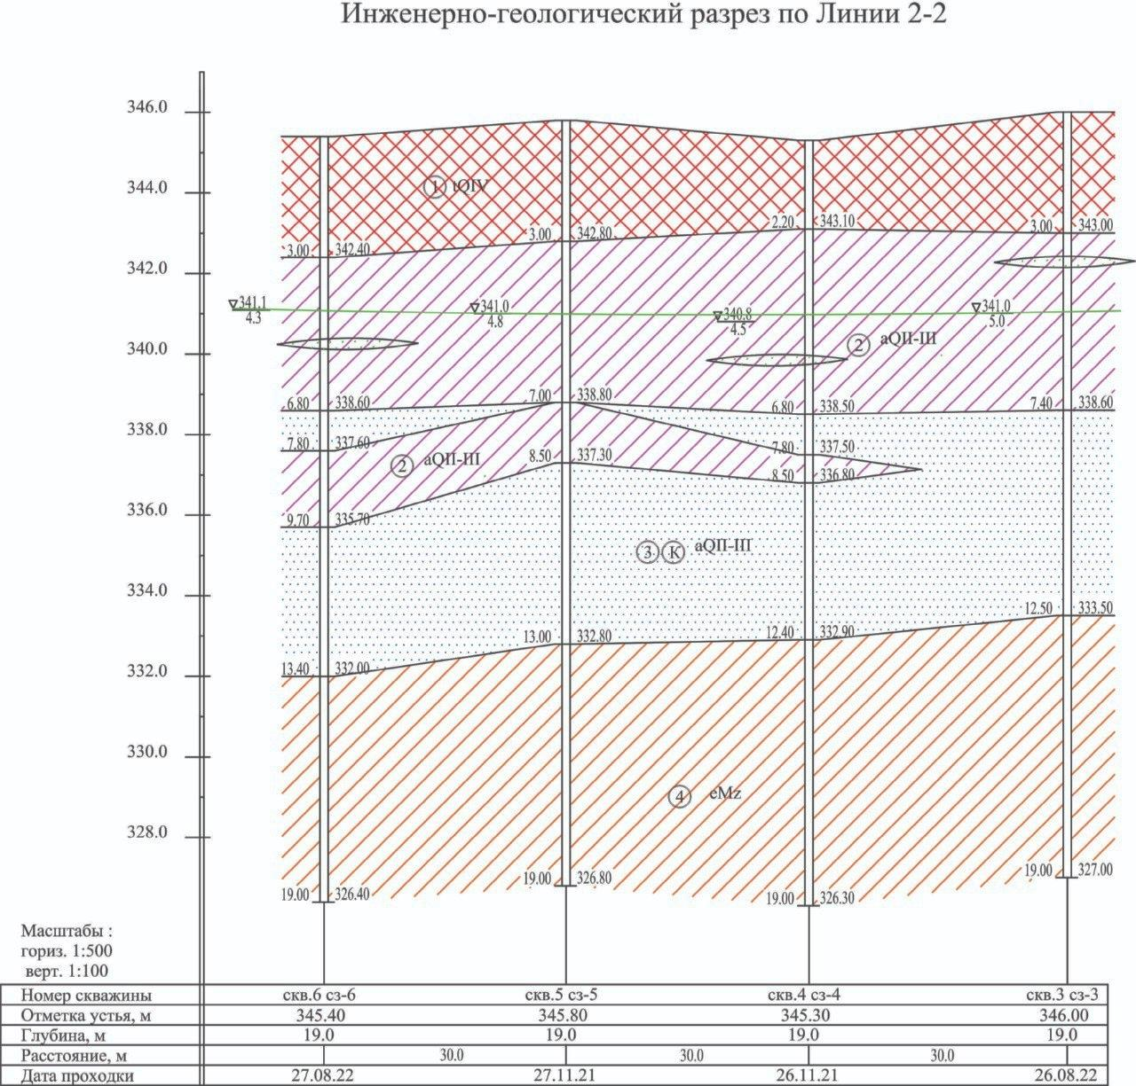

Рисунок 4.19 – Инженерно-геологический разрез, г. Астана, район Есиль, улица А. Бектурова

Примечание – Уровень грунтовых вод зафиксирован на отметках 4,3-5,0 м

Оценка коррозионной стойкости была проведена путем испытания образцов бетона, полученных из эталонного состава (Тип 1), а также составов с использованием добавки. Эти испытания проводились в агрессивной среде в соответствии с требованиями, установленными в ГОСТ 70109-2022 «Защита от коррозии в строительстве. Бетоны. Общие требования к проведению испытаний». Результаты оценки стойкости к коррозии выщелачивания являются важным показателем надежности и долговечности бетонных конструкций в условиях взаимодействия с грунтовыми водами.
В данном исследовании долговечность бетона была оценена на основе изменений физико-химических и механических характеристик бетонных образцов, таких как изменение прочности, потеря массы и визуальные признаки разрушения, подвергнутых воздействию агрессивной среды в течение 2 месяцев. Испытания проводились на трех временных интервалах: 14, 28 и 60 суток после изготовления образцов. Испытания на различных сроках позволяют оценить долговечность бетона на различных этапах эксплуатации и прогнозировать его поведение в долгосрочной перспективе.
На рисунке 4.20 отражены изменения прочностных характеристик бетона в зависимости от времени выдержки в агрессивной среде. Анализ результатов позволяет оценить долговечность бетона и его устойчивость к воздействию неблагоприятных факторов. Величина прочности бетона на различных временных интервалах является показателем его устойчивости и способности сохранять свои механические свойства в условиях агрессивной среды.

а |  | б
в | г

Рисунок 4.20 – Прочность при сжатии образцов бетона на 14, 28 и 60 сутки

После проведения анализа прочностных свойств образцов на различных временных интервалах (14 суток, 28 суток и 60 суток) после погружения в агрессивную среду были получены следующие результаты:
1. Для эталонных образцов типа 1 (без использования добавок) наблюдалась низкая прочность. По результатам испытаний образцов типа 1 были получены следующие значения прочности сжатия: $R_{сж}$= 31,25 МПа (14 сутки), $R_{сж}$= 29,43 Мпа (28 сутки) и $R_{сж}$= 25,97 МПа (60 сутки). Эти значения являются самыми низкими среди всех испытанных образцов.
2. Образцы типа 2-1 с использованием добавки показали более высокую прочность по сравнению с эталонными образцами Типа 1. Для образцов Типа 2-1 были получены следующие значения прочности сжатия: $R_{сж}$= 31,75 МПа (14 сутки), $R_{сж}$= 36,13 Мпа (28 сутки) и $R_{сж}$= 47,35 МПа (60 сутки). Они превышают значения прочности эталонных образцов типа 1 на следующие величины: $ΔR_{14сут}$= 1,6%, $ΔR_{28сут}$= 22,76%, и $ΔR_{60сут}$= 82,32%. Средние значения прочности для образцов типа 2-1 варьировались в диапазоне $R_{сж}$=31,75 ˗ 47,35 МПа.
3. Образцы типа 2-2 с использованием добавки показали более высокую прочность по сравнению с эталонными образцами Типа 1. Для образцов Типа 2-2 были получены следующие значения прочности сжатия: $R_{сж}$= 33,16 МПа (14 сутки), $R_{сж}$= 36,25 Мпа (28 сутки) и $R_{сж}$= 49,47 МПа (60 сутки). Они превышают значения прочности эталонных образцов типа 1 на следующие величины: $ΔR_{14сут}$= 6,11%, $ΔR_{28сут}$= 23,17%, и $ΔR_{60сут}$= 90,48%. Средние значения прочности для образцов типа 2-2 варьировались в диапазоне $R_{сж}$ = 33,16 ˗ 49,47 МПа.
4. Образцы типа 2-3 с использованием добавки показали более высокую прочность по сравнению с эталонными образцами Типа 1. Для образцов Типа 2-3 были получены следующие значения прочности сжатия: $R_{сж}$= 37,27 МПа (14 сутки), $R_{сж}$= 42,38 Мпа (28 сутки) и $R_{сж}$= 50,71 МПа (60 сутки). Они превышают значения прочности эталонных образцов типа 1 на следующие величины: $ΔR_{14сут}$= 19,26%, $ΔR_{28сут}$= 44%, и $ΔR_{60сут}$= 95,26%. Средние значения прочности для образцов типа 2-3 варьировались в диапазоне $R_{сж}$=37,27 ˗ 50,71 МПа.
5. Образцы типа 2-4 с использованием добавки показали более высокую прочность по сравнению с эталонными образцами Типа 1. Для образцов Типа 2-4 были получены следующие значения прочности сжатия: $R_{сж}$= 43,12 МПа (14 сутки), $R_{сж}$= 46,13 Мпа (28 сутки) и $R_{сж}$= 53,89 МПа (60 сутки). Они превышают значения прочности эталонных образцов типа 1 на следующие величины: $ΔR_{14сут}$= 37,98%, $ΔR_{28сут}$= 56,74%, и $ΔR_{60сут}$= 107,5%. Средние значения прочности для образцов типа 2-4 варьировались в диапазоне $R_{сж}$=43,12 ˗ 53,89 МПа.
6. Образцы типа 3-1 с использованием добавки показали более высокую прочность по сравнению с эталонными образцами Типа 1. Для образцов Типа 3-1 были получены следующие значения прочности сжатия: $R_{сж}$= 31,85 МПа (14 сутки), $R_{сж}$= 37,52 Мпа (28 сутки) и $R_{сж}$= 48,35 МПа (60 сутки). Они превышают значения прочности эталонных образцов типа 1 на следующие величины: $ΔR_{14сут}$= 1,92%, $ΔR_{28сут}$= 27,48%, и $ΔR_{60сут}$= 86,17%. Средние значения прочности для образцов типа 3-1 варьировались в диапазоне $R_{сж}$=31,85 ˗ 48,35 МПа.
7. Образцы типа 3-2 с использованием добавки показали более высокую прочность по сравнению с эталонными образцами Типа 1. Для образцов Типа 3-2 были получены следующие значения прочности сжатия: $R_{сж}$= 34,12 МПа (14 сутки), $R_{сж}$= 37,25 Мпа (28 сутки) и $R_{сж}$= 50,21 МПа (60 сутки). Они превышают значения прочности эталонных образцов типа 1 на следующие величины: $ΔR_{14сут}$= 9,18%, $ΔR_{28сут}$= 26,57%, и $ΔR_{60сут}$= 93,33%. Средние значения прочности для образцов типа 3-2 варьировались в диапазоне $R_{сж}$=34,12 ˗ 50,21 МПа.
8. Образцы типа 3-3 с использованием добавки показали более высокую прочность по сравнению с эталонными образцами Типа 1. Для образцов Типа 3-3 были получены следующие значения прочности сжатия: $R_{сж}$= 38,25 МПа (14 сутки), $R_{сж}$= 43,75 Мпа (28 сутки) и $R_{сж}$= 51,32 МПа (60 сутки). Они превышают значения прочности эталонных образцов типа 1 на следующие величины: $ΔR_{14сут}$= 22,4%, $ΔR_{28сут}$= 48,65%, и $ΔR_{60сут}$= 97,61%. Средние значения прочности для образцов типа 3-3 варьировались в диапазоне $R_{сж}$=38,25 ˗ 51,32 МПа.
9. Образцы типа 3-4 с использованием добавки показали более высокую прочность по сравнению с эталонными образцами Типа 1. Для образцов Типа 3-4 были получены следующие значения прочности сжатия: $R_{сж}$= 44,75 МПа (14 сутки), $R_{сж}$= 47,26 Мпа (28 сутки) и $R_{сж}$= 54,37 МПа (60 сутки). Они превышают значения прочности эталонных образцов типа 1 на следующие величины: $ΔR_{14сут}$= 43,2%, $ΔR_{28сут}$= 60,58%, и $ΔR_{60сут}$= 109,35%. Средние значения прочности для образцов типа 3-4 варьировались в диапазоне $R_{сж}$ = 44,75 ˗ 54,37 МПа.
10. Образцы типа 4-1 с использованием добавки показали более высокую прочность по сравнению с эталонными образцами Типа 1. Для образцов Типа 4-1 были получены следующие значения прочности сжатия: $R_{сж}$= 33,25 МПа (14 сутки), $R_{сж}$= 39,64 Мпа (28 сутки) и $R_{сж}$= 50,75 МПа (60 сутки). Они превышают значения прочности эталонных образцов типа 1 на следующие величины: $ΔR_{14сут}$= 6,4%, $ΔR_{28сут}$= 34,69%, и $ΔR_{60сут}$= 95,41%. Средние значения прочности для образцов типа 4-1 варьировались в диапазоне $R_{сж}$=33,25 ˗ 50,75 МПа.
11. Образцы типа 4-2 с использованием добавки показали более высокую прочность по сравнению с эталонными образцами Типа 1. Для образцов Типа 4-2 были получены следующие значения прочности сжатия: $R_{сж}$= 36,11 МПа (14 сутки), $R_{сж}$= 39,88 Мпа (28 сутки) и $R_{сж}$= 52,28 МПа (60 сутки). Они превышают значения прочности эталонных образцов типа 1 на следующие величины: $ΔR_{14сут}$= 15,55%, $ΔR_{28сут}$= 35,5%, и $ΔR_{60сут}$= 101,3%. Средние значения прочности для образцов типа 4-2 варьировались в диапазоне $R_{сж}$=36,11 ˗ 52,28 МПа.
12. Образцы типа 4-3 с использованием добавки показали более высокую прочность по сравнению с эталонными образцами Типа 1. Для образцов Типа 4-3 были получены следующие значения прочности сжатия: $R_{сж}$= 40,99 МПа (14 сутки), $R_{сж}$= 45,44 Мпа (28 сутки) и $R_{сж}$= 53,79 МПа (60 сутки). Они превышают значения прочности эталонных образцов типа 1 на следующие величины: $ΔR_{14сут}$= 31,16%, $ΔR_{28сут}$= 54,4%, и $ΔR_{60сут}$= 107,12%. Средние значения прочности для образцов типа 4-3 варьировались в диапазоне $R_{сж}$=40,99 ˗ 53,79 МПа.
13. Образцы типа 4-4 с использованием добавки показали более высокую прочность по сравнению с эталонными образцами Типа 1. Для образцов Типа 4-4 были получены следующие значения прочности сжатия: $R_{сж}$= 46,64 (14 сутки), $R_{сж}$= 49,26 Мпа (28 сутки) и $R_{сж}$= 56,31 МПа (60 сутки). Они превышают значения прочности эталонных образцов типа 1 на следующие величины: $ΔR_{14сут}$= 49,24%, $ΔR_{28сут}$= 67,38%, и $ΔR_{60сут}$= 116,82%. Средние значения прочности для образцов типа 4-4 варьировались в диапазоне $R_{сж}$=46,64 ˗ 56,31 МПа.
14. Образцы типа 5-1 с использованием добавки показали более высокую прочность по сравнению с эталонными образцами Типа 1. Для образцов Типа 5-1 были получены следующие значения прочности сжатия: $R_{сж}$= 35,43 (14 сутки), $R_{сж}$= 41,13 Мпа (28 сутки) и $R_{сж}$= 52,62 МПа (60 сутки). Они превышают значения прочности эталонных образцов типа 1 на следующие величины: $ΔR_{14сут}$= 13,37%, $ΔR_{28сут}$= 39,75%, и $ΔR_{60сут}$= 102,61%. Средние значения прочности для образцов типа 5-1 варьировались в диапазоне $R_{сж}$=35,43 ˗ 52,62 МПа.
15. Образцы типа 5-2 с использованием добавки показали более высокую прочность по сравнению с эталонными образцами Типа 1. Для образцов Типа 5-2 были получены следующие значения прочности сжатия: $R_{сж}$= 38,25 (14 сутки), $R_{сж}$= 41,89 Мпа (28 сутки) и $R_{сж}$= 54,75 МПа (60 сутки). Они превышают значения прочности эталонных образцов типа 1 на следующие величины: $ΔR_{14сут}$= 22,4%, $ΔR_{28сут}$= 42,33%, и $ΔR_{60сут}$= 110,82%. Средние значения прочности для образцов типа 5-2 варьировались в диапазоне $R_{сж}$=35,43 ˗ 54,75 МПа.
16. Образцы типа 5-3 с использованием добавки показали более высокую прочность по сравнению с эталонными образцами Типа 1. Для образцов Типа 5-3 были получены следующие значения прочности сжатия: $R_{сж}$= 42,21 (14 сутки), $R_{сж}$= 47,51 Мпа (28 сутки) и $R_{сж}$= 55,36 (60 сутки). Они превышают значения прочности эталонных образцов типа 1 на следующие величины: $ΔR_{14сут}$=35,07%, $ΔR_{28сут}$=61,43%, и $ΔR_{60сут}$=113,16%. Средние значения прочности для образцов типа 5-3 варьировались в диапазоне $R_{сж}$=42,21-55,36 МПа.
17. Образцы типа 5-4 с использованием добавки показали более высокую прочность по сравнению с эталонными образцами Типа 1. Для образцов Типа 5-4 были получены следующие значения прочности сжатия: $R_{сж}$= 48,53 (14 сутки), $R_{сж}$= 51,14 Мпа (28 сутки) и $R_{сж}$= 58,41 (60 сутки). Они превышают значения прочности эталонных образцов типа 1 на следующие величины: $ΔR_{14сут}$= 55,29%, $ΔR_{28сут}$= 73,76%, и $ΔR_{60сут}$= 124,91%. Средние значения прочности для образцов типа 5-4 варьировались в диапазоне $R_{сж}$ = 42,21˗58,41 МПа.
Для оценки коррозионной стойкости образцов были применены следующие методы:
а) внешний вид образцов бетона был оценен после экспозиции воздействию эксплуатационного фактора, позволила определить визуальные признаки коррозии, такие как пятна, трещины, облупливание и изменение цвета поверхности образца. Этот метод позволяет быстро и наглядно оценить степень коррозионного повреждения;
б) микроскопические исследования внешнего вида образцов после воздействия агрессивной среды проводились с использованием лупы. Это позволило более детально изучить поверхность образца и выявить микротрещины и другие признаки коррозии. Данный метод дает возможность определить характер и структуру очагов коррозии. Полученные результаты исследований коррозионной стойкости образцов представлены на рисунке 4.21.

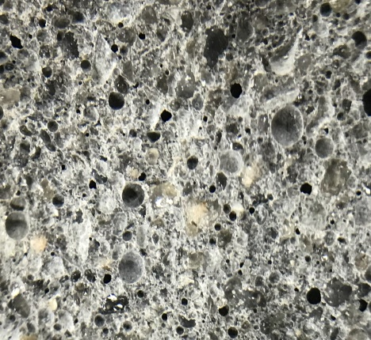  а | 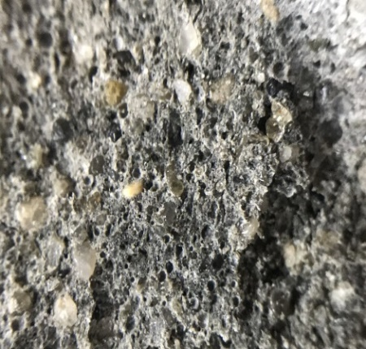  б | 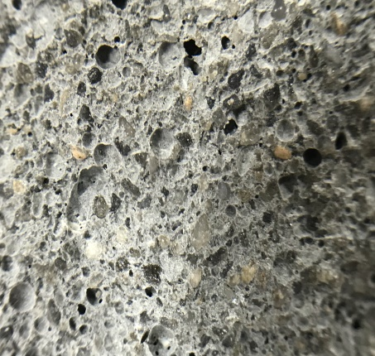  в
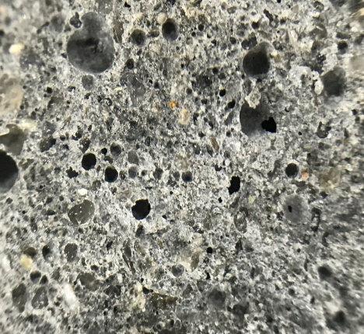 | 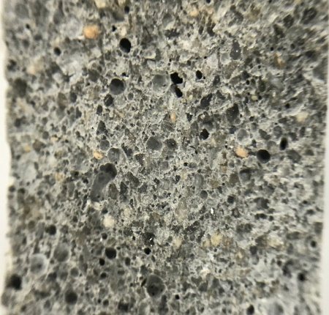 | 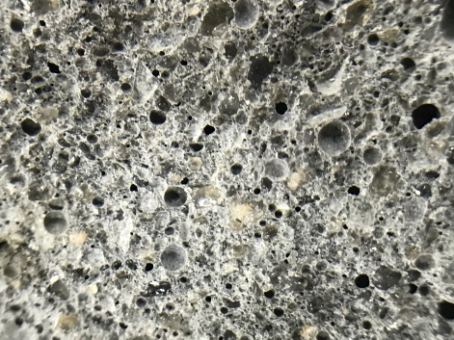
г | д | е

а, б, в, г, д, е – образцы с добавкой

Рисунок 4.21 – Микроскопические снимки образцов
Рисунок 4.21 представляет снимки образцов, которые были подвергнуты анализу с целью изучения и сравнения их структуры и состояния.
Оценка коррозионной стойкости образцов, представленных на рисунке 4.22, была проведена путем анализа их внешних признаков в возрасте 14, 28 и 60 суток. Полученные результаты показали наличие следующих особенностей:
1. При рассмотрении эталонных образцов типа 1 отмечено наличие «высолов» на поверхности граней, что является явным признаком процессов карбонизации. В дополнение, присутствует явление шелушения поверхности, сколов граней и цементных камней, связанными с трещинообразованием. Обнаружены значительные повреждения в эталонных образцах без добавок, что объясняется наличием эттрингита, приводящего к разрушению структуры образца и уменьшению его прочности. Вероятно, причиной разрушений образцов является процесс кристаллизации эттрингита, который увеличивает свой объем во время твердения бетона. Внутри структуры материала сосредоточены напряжения кристаллизации, которые способствуют образованию микротрещин. Затем процесс кристаллизации продолжается внутри трещины, приводя к ее расширению и разрушению материала. Визуальный осмотр указывает на то, что образцы данного типа наиболее восприимчивы к коррозии.
2. При микроскопическом анализе образцов с добавкой не было обнаружено признаков деструктивных процессов в цементном камне после выдержки образцов в агрессивной среде в течение 14, 28 и 60 суток. Механизм действия добавок заключается в следующем: ПСБ, благодаря своей высокой активности, взаимодействует с образующимся гидроксидом кальция, что препятствует образованию первичного эттрингита. Кроме того, данная добавка обладает эффектом «самозалечивания», который способствует армированию трещин в цементном камне и заполнению пор продуктами гидратации. В результате происходит повышение средней плотности образцов, что обеспечивает сохранение их прочности в условиях агрессивной среды. Образцы, содержащие данную добавку, также характеризуются сниженным водопоглощением и повышенной коррозионной стойкостью. Таким образом, введение комплексной добавки способствует повышению сульфатостойкости растворов и улучшению физико-механических свойств.
В соответствии с требованиями СН РК 2.01-01-2013 «Защита строительных конструкций от коррозии», агрессивные среды, воздействующие на строительные конструкции, классифицируются на: 1) неагрессивные (Н), 2) слабоагрессивные (Сл), 3) среднеагрессивные (Ср) и 4) сильноагрессивные (Си). Данная классификация основана на относительном снижении прочности образцов в зоне коррозии и внешних проявлениях признаков коррозии, которые наблюдаются в процессе эксплуатации материалов. В данной диссертационной работе использовалась указанная классификация для оценки воздействия агрессивных сред на исследуемые образцы.
Оценка степени воздействия агрессивной среды на испытуемые образцы привела к следующим результатам:
1. При испытаниях эталонных образцов было обнаружено снижение прочности во все рассматриваемые временные интервалы (14, 28 и 60 суток). Средние значения прочности колебались в диапазоне $R_{сж}$ = 25,97 ˗ 31,25 МПа. В сравнении с модифицированными образцами, эталонные образцы демонстрировали снижение прочности на 28 и 60 суток. Снижение пределов прочности на сжатие составило соответственно 5,82% на 28 сутки и 16,89% на 60 сутки. Средняя потеря массы образцов варьировалась в диапазоне $Δm$= 5,1% ˗ 10,5 г/м², что в соответствии с классификацией стойкости материала относится к группе «нестойкий» с баллом 5. Потеря прочности образцов варьировалась в диапазоне $ΔR$= 5,0˗15,2% и относится к группе «среднеагрессивные» с учетом степени агрессивности среды. Визуальный осмотр образцов подтвердил наличие деструктивных процессов, таких как поверхностное разрушение и повреждение углов и т.д.
2. При проведении испытаний образцов с добавкой была отмечена их высокая прочность на всех рассматриваемых временных интервалах (14, 28 и 60 суток). Средние значения прочности колебались в диапазоне $R_{сж}$=31,75˗58,41 МПа. При этом не было обнаружено изменений внешнего вида образцов.
Сравнительный анализ позволяет установить, что применение добавки оказывает положительное влияние на увеличение прочности по сравнению с эталонными составами (Тип 1). Результаты испытаний на прочность образцов, выдержанных в агрессивной среде в течение 60 дней, позволяют сделать вывод о том, что образцы, содержащие добавку, демонстрируют лучшие характеристики по сравнению с эталонными образцами (Тип 1). Проведенный сравнительный анализ показал, что скорость набора прочности бетонных образцов с добавкой значительно превышает показатели эталонных составов на 82,32-124,91%. Это свидетельствует о высокой эффективности применения данной добавки в бетоне. Результаты испытаний образцов, полученные в ходе проведенных исследований, подтверждают положительное влияние данной добавки на прочностные характеристики бетона. Механизм действия добавки связан с ее способностью взаимодействовать с выделяющейся известью, образующейся при гидратации цементного клинкера. Исследования показали, что образцы бетона с добавкой сохраняют целостность при контакте с водой, что свидетельствует о высокой эффективности данной добавки.
Из представленных графиков следует, что эталонный состав бетона демонстрирует меньшую прочность на 28 сутки по сравнению с составами содержащих комплексную добавку. Это можно объяснить наличием явлений, связанных с поздними стадиями твердения и образованием низкоосновных гидросиликатов кальция типа C-S-H (I). Однако особый интерес вызывает наблюдаемый эффект добавки в виде ПСБ при длительном хранении образцов, который приводит к увеличению прочности бетона. Это можно объяснить медленным протеканием реакций между продуктами гидратации в теле бетона.
Варьирование расхода ПСБ оказывает прямую зависимость на уровень прочности бетонов во все периоды твердения, обуславливая более высокие технические характеристики модифицированных составов по сравнению с эталонными. В частности, прочность при сжатии образцов демонстрировала увеличение на уровне от 1,6 до 55,29% – за 14 сутки, от 22,76 до 73,76% - за 28 сутки твердения и от 82,32 до 124,91% – за 60 сутки твердения. Использование комплексной добавки приводит к синергетическому эффекту, способному значительно улучшить физико-механические свойства бетона. Модифицированные составы обладают не только сохранением исходных характеристик, но и их активным улучшением. Внедрение таких составов в конструкции, работающие в особых условиях, могло бы значительно продлить период межремонтной эксплуатации. Сравнительный анализ влияния добавки на долговечность бетона приведен в таблице 4.8.

Таблица 4.8 – Сравнительные данные влияния добавки

Типы | Прочность при сжатии  $R_{сж}$, МПа |  |  | Прирост прочности  $ΔR_{t}$, % |  |  | Визуальные признаки
Типы | 14 сут | 28 сут | 60 сут | 14 сут | 28 сут | 60 сут | Визуальные признаки
Тип 1 | 31,25 | 29,43 | 25,97 | 0 | 0 | 0 | шелушение поверх ностного слоя и др.
Тип 2-1 | 31,75 | 36,13 | 47,35 | 1,6 | 22,76 | 82,32 | отсутствуют
Тип 2-2 | 33,16 | 36,25 | 49,47 | 6,11 | 23,17 | 90,48 | отсутствуют
Тип 2-3 | 37,27 | 42,38 | 50,71 | 19,26 | 44,0 | 95,26 | отсутствуют
Тип 2-4 | 43,12 | 46,13 | 53,89 | 37,98 | 56,74 | 107,50 | отсутствуют
Тип 3-1 | 31,85 | 37,52 | 48,35 | 1,92 | 27,48 | 86,17 | отсутствуют
Тип 3-2 | 34,12 | 37,25 | 50,21 | 9,18 | 26,57 | 93,33 | отсутствуют
Тип 3-3 | 38,25 | 43,75 | 51,32 | 22,40 | 48,65 | 97,61 | отсутствуют
Тип 3-4 | 44,75 | 47,26 | 54,37 | 43,20 | 60,58 | 109,35 | отсутствуют
Тип 4-1 | 33,25 | 39,64 | 50,75 | 6,40 | 34,69 | 95,41 | отсутствуют
Тип 4-2 | 36,11 | 39,88 | 52,28 | 15,55 | 35,50 | 101,30 | отсутствуют
Тип 4-3 | 40,99 | 45,44 | 53,79 | 31,16 | 54,40 | 107,12 | отсутствуют
Тип 4-4 | 46,64 | 49,26 | 56,31 | 49,24 | 67,38 | 116,82 | отсутствуют
Тип 5-1 | 35,43 | 41,13 | 52,62 | 13,37 | 39,75 | 102,61 | отсутствуют
Тип 5-2 | 38,25 | 41,89 | 54,75 | 22,40 | 42,33 | 110,82 | отсутствуют
Тип 5-3 | 42,21 | 47,51 | 55,36 | 35,07 | 61,43 | 113,16 | отсутствуют
Тип 5-4 | 48,53 | 51,14 | 58,41 | 55,29 | 73,76 | 124,91 | отсутствуют

В таблице 4.8 представлены сравнительные данные влияния добавки на физико-механические свойства бетона. Из результатов таблицы видно, что эталонные составы бетона (Тип 1) обладают низкой прочностью при различных временных интервалах (14, 28 и 60 суток твердения). Однако при использовании модифицированных составов (Типы 2-4, 3-1, 3-4, и т.д.), наблюдается заметный прирост прочности и показывает значительное улучшение характеристик бетона с добавкой по сравнению с эталонными составами. Основные визуальные признаки, такие как шелушение поверхностного слоя и другие повреждения, не наблюдаются при использовании модифицированных составов бетона. Это указывает на их повышенную стойкость и устойчивость к внешним воздействиям. Таким образом, результаты из таблицы 4.8 подтверждают, что добавка эффективно влияет на повышение прочностных характеристик бетона. Это имеет важное значение при проектировании и строительстве конструкций, требующих высокой долговечности и надежности.
Проведенный анализ экспериментальных данных позволяет сделать вывод о высокой коррозионной стойкости образцов, изготовленных на основе разработанных составов, в исследованной агрессивной среде. Эта стойкость связана с присутствием в составах компонентов, обладающих высокой активностью в отношении свободного гидроксида кальция. Результаты рентгенофазового анализа, подтверждают наличие данных компонентов в структуре образцов. Это свидетельствует о формировании стабильных фаз, обладающих защитными свойствами и способных противостоять коррозии выщелачивания.
На основе проведенных испытаний и анализа результатов можно сделать вывод о высокой коррозионной стойкости разработанного состава тяжелого бетона. Эта стойкость обусловлена его способностью сопротивляться коррозии выщелачивания, которая может возникать в контакте с грунтовыми водами, содержащими анионы кислотных остатков, такие как Cl- и другие. Тяжелый бетон такого состава является целесообразным выбором для использования при строительстве подземных сооружений, которые подвержены непосредственному воздействию грунтовых вод с анионами кислотных остатков. Его высокая коррозионная стойкость гарантирует долговечность и надежность таких сооружений в условиях, где возможно воздействие агрессивных сред и риски коррозии.

4.4.7 Сравнительные результаты составов тяжелого бетона
Анализируя данные, представленные в таблице 4.9, можно сделать вывод о положительном влиянии введения добавки в состав бетонной смеси на ее характеристики. Первоначально, отмечается увеличение плотности бетона на уровне от 1,46 до 4,14%, что свидетельствует о повышении плотности структуры материала. Следующий важный параметр, в который вносится значимое улучшение, – это содержание воздуха в бетонной смеси. В результате добавки, оно уменьшается до 62,85%, что указывает на снижение количества вовлеченного воздуха. Это может быть связано с эффективностью добавки в заполнении пор и уменьшением образования воздушных пузырей в процессе смешивания и твердения.

Таблица 4.9 – Сравнительные данные испытаний бетона

Типы | Свойства бетонной смеси |  |  |  | Показатели бетона
Типы | В/Ц | марка подвижности | плотность бетонной смеси, кг/м³ | V,% | прочность при сжатии, МПа |  |  |  |  | W, % | морозостойкость |  |  | долговечность, МПа
 |  |  |  |  | 3 сут | 7 сут | 14 сут | 21 сут | 28 сут | W, % | потеря прочности, % | потеря массы, % | F-марка | 14  сут | 28  сут | 60 сут
Тип 1 | 0,56 | П2 | 2389 | 1,75 | 25,1 | 31,5 | 33,7 | 35,2 | 39,4 | 4,87 | 4,65 | 2,03 | F150 | 31,25 | 29,43 | 25,97
Тип 2-1 | 0,53 | П4 | 2424 | 0,95 | 27,3 | 33,5 | 35,6 | 37,7 | 41,2 | 3,30 | 4,75 | 1,92 | F300 | 31,75 | 36,13 | 47,35
Тип 2-2 | 0,51 | П4 | 2459 | 0,89 | 29,1 | 35,5 | 37,7 | 39,2 | 43,4 | 2,97 | 4,63 | 1,87 | F300 | 33,16 | 36,25 | 49,47
Тип 2-3 | 0,48 | П4 | 2472 | 0,80 | 30,5 | 36,7 | 38,5 | 40,3 | 44,8 | 2,66 | 4,51 | 1,82 | F300 | 37,27 | 42,38 | 50,71
Тип 2-4 | 0,46 | П4 | 2485 | 0,68 | 31,1 | 37,2 | 39,1 | 40,8 | 45,1 | 2,34 | 4,39 | 1,77 | F300 | 43,12 | 46,38 | 50,71
Тип 3-1 | 0,53 | П4 | 2426 | 0,92 | 33,2 | 38,5 | 41,1 | 42,6 | 47,3 | 3,29 | 4,73 | 1,91 | F300 | 31,85 | 37,52 | 48,35
Тип 3-2 | 0,51 | П4 | 2461 | 0,86 | 35,5 | 40,4 | 43,3 | 44,5 | 48,2 | 2,96 | 4,58 | 1,86 | F300 | 34,12 | 37,25 | 50,21
Тип 3-3 | 0,48 | П4 | 2474 | 0,78 | 36,6 | 41,7 | 44,8 | 45,4 | 49,5 | 2,65 | 4,43 | 1,81 | F300 | 38,25 | 43,75 | 51,32
Тип 3-4 | 0,46 | П4 | 2487 | 0,65 | 37,1 | 42,2 | 45,1 | 45,9 | 49,9 | 2,33 | 4,28 | 1,76 | F300 | 44,75 | 47,26 | 54,37
Тип 4-1 | 0,53 | П4 | 2428 | 0,93 | 38,2 | 43,1 | 46,2 | 47,3 | 51,2 | 3,30 | 4,69 | 1,93 | F300 | 33,25 | 39,64 | 50,75
Тип 4-2 | 0,51 | П4 | 2462 | 0,87 | 39,1 | 44,3 | 47,1 | 48,8 | 53,1 | 2,97 | 4,55 | 1,88 | F300 | 36,11 | 39,88 | 52,28
Тип 4-3 | 0,48 | П4 | 2475 | 0,79 | 40 | 45,5 | 48,6 | 49,7 | 54,2 | 2,65 | 4,41 | 1,83 | F300 | 40,99 | 45,44 | 53,79
Тип 4-4 | 0,46 | П4 | 2489 | 0,66 | 40,5 | 45,6 | 48,7 | 49,8 | 54,3 | 2,34 | 4,23 | 1,78 | F300 | 46,64 | 49,26 | 56,31
Тип 5-1 | 0,53 | П4 | 2427 | 0,94 | 40,6 | 45,8 | 48,8 | 49,9 | 54,4 | 3,29 | 4,71 | 1,94 | F300 | 35,43 | 41,13 | 52,62
Тип 5-2 | 0,51 | П4 | 2464 | 0,88 | 40,7 | 45,6 | 48,7 | 49,9 | 54,6 | 2,96 | 4,57 | 1,89 | F300 | 38,25 | 41,89 | 54,75
Тип 5-3 | 0,48 | П4 | 2477 | 0,79 | 40,8 | 45,7 | 48,5 | 49,8 | 54,7 | 2,64 | 4,45 | 1,84 | F300 | 42,21 | 47,51 | 55,36
Тип 5-4 | 0,46 | П4 | 2488 | 0,67 | 40,9 | 45,9 | 48,6 | 49,9 | 54,8 | 2,33 | 4,25 | 1,79 | F300 | 48,53 | 51,14 | 58,41

Суммируя полученные результаты, исследование выявило ряд ключевых факторов, которые положительно влияют на структуру бетонных смесей и физико-механические характеристики бетонов при использовании добавки:
1. Предотвращение водоотделения бетонных смесей: Введение добавки препятствует разделению воды и цемента в смеси, что способствует более равномерному распределению компонентов и улучшает качество бетона.
2. Снижение общей пористости цементного камня: Увеличение концентрации добавки приводит к заметному уменьшению пористости матрицы цемента. Это ведет к повышению плотности бетона и улучшению его механических свойств.
3. Влияние на водопотребность бетонных смесей: Исследуемая добавка оказывает влияние на потребность воды при формировании бетонных смесей. Она способствует снижению водопотребности, что позволяет достичь улучшенной удобоукладываемости с меньшими затратами на добавку.
4. Наблюдается снижение содержания воздуха в составе бетона на уровне 0,65-0,95%, что свидетельствует о более плотной структуре материала;
5. Прочность на сжатие в возрасте 28 суток значительно повышается на уровне 41,2-54,8 МПа, указывая на улучшенную способность бетона сопротивляться давлению.
6. Наблюдается снижение водопоглощения на уровне 2,33-3,30%, что говорит о снижении способности бетона впитывать воду и, соответственно, улучшении его защитных свойств.
7. Повышение морозостойкости до уровня F300 указывает на улучшенную способность бетона сохранять свои механические свойства при воздействии низких температур.
8. Прочность бетона в возрасте 60 суток достигает значения 47,35-58,41 МПа, что свидетельствует о его высокой стойкости и долговечности.
Полученные экспериментальные данные свидетельствуют о том, что предлагаемые составы бетонов демонстрируют значительное улучшение ключевых эксплуатационных показателей, что делает их привлекательными для использования в строительстве, особенно в условиях, требующих высокой прочности, морозостойкости и долговечности. Применение данной добавки в бетонных смесях обладает рядом положительных эффектов, включая предотвращение водоотделения, снижение пористости цементного камня, влияние на водопотребность и улучшение удобоукладываемости. Эти результаты подтверждают значимость данной добавки в контексте оптимизации бетонных композиций и повышения их качества. Это позволяет рекомендовать эти составы для использования в условиях агрессивных сред, таких как буронабивные сваи в грунтовой среде.

4.5 Оптимизация составов бетона с использованием методов математического планирования эксперимента
В ходе проведенных исследований были выделены важные переменные, которые оказывают влияние на свойства модифицированного бетона. В таблице 4.10 представлены выбранные входные и выходные параметры для проведения эксперимента и определения оптимального состава бетонной смеси.

Таблица 4.10 – Входные и выходные параметры

№ состава | X₁ | X₂ | X₃ | Y₁ | Y₂
1 | 1,0 | 2,5 | 0,53 | 41,2 | 3,30
2 | 1,0 | 5,0 | 0,51 | 43,4 | 2,97
3 | 1,0 | 7,5 | 0,48 | 44,8 | 2,66
4 | 1,0 | 10,0 | 0,46 | 45,1 | 2,34
5 | 1,5 | 2,5 | 0,53 | 47,3 | 3,29
6 | 1,5 | 5,0 | 0,51 | 48,2 | 2,96
7 | 1,5 | 7,5 | 0,48 | 49,5 | 2,65
8 | 1,5 | 10,0 | 0,46 | 49,9 | 2,33
9 | 2,0 | 2,5 | 0,53 | 51,2 | 3,30
10 | 2,0 | 5,0 | 0,51 | 53,1 | 2,97
11 | 2,0 | 7,5 | 0,48 | 54,2 | 2,65
12 | 2,0 | 10,0 | 0,46 | 54,3 | 2,34
13 | 2,5 | 2,5 | 0,53 | 54,4 | 3,29
14 | 2,5 | 5,0 | 0,51 | 54,6 | 2,96
15 | 2,5 | 7,5 | 0,48 | 54,7 | 2,64
16 | 2,5 | 10,0 | 0,46 | 54,8 | 2,33

Входные факторы (X):
1. Содержание гипса (X₁): Выбран в качестве первого фактора с уровнем варьирования от 1,0 до 2,5%. Этот параметр важен для оптимизации прочностных характеристик бетона.
2. Содержание ПСБ (X₂): Второй фактор изменяется от 2,5 до 10,0%. Он включен в исследование с целью выявления его влияния на физико-механические характеристики бетонных образцов.
3. Водоцементное отношение (В/Ц) (X₃): Третий фактор варьируется от 0,46 до 0,53. Этот параметр важен для контроля пластичности и удобоукладываемости бетонной смеси.
Выходные параметры (Y):
1. Прочность бетона на сжатие (Y₁): Оценивается в возрасте 28 суток и служит ключевым показателем для характеристики прочностных свойств бетонных образцов.
2. Водопоглощение (Y₂): Этот параметр, измеряемый в процентах, является важным показателем для оценки влагостойкости и долговечности бетонных конструкций.
Для более подробного понимания диапазона изменения переменных в ходе планирования эксперимента была разработана таблица 4.11, где представлены основные, нижние и верхние уровни каждой переменной, а также их значения в натуральных и кодированных обозначениях.

Таблица 4.11 – Уровни планирования эксперимента

Показатели | Значение переменных
Показатели | X₁ |  | X₂ |  | X₃
Показатели | натур | код | натур | код | натур | код
Основной уровень | 1.5, 2.0 | 0 | 5.0, 7.5 | 0 | 0.51, 0.48 | 0
Нижний уровень | 1,0 | - | 2,5 | - | 0,46 | -
Верхний уровень | 2,5 | + | 10,0 | + | 0,53 | +
Интервал варьирования | 1,5 |  | 7,5 |  | 0,07

В ходе проведения исследований были разработаны различные составы бетонных смесей, а также спланированы соответствующие эксперименты для определения их ключевых свойств. Таблица 4.12 представляет собой детализированный план исследований, где каждый состав обозначен соответствующим номером, а значения переменных представлены в натуральных и кодированных обозначениях.

Таблица 4.12 – Исследуемые составы и план эксперимента

№  состава | X₁  натур. | X₁ | X₂  натур. | X₂ | X₃  натур. | X₃ | Число ст. свободы | Число измерен.
1 | 1,0 | -1 | 2,5 | -1 | 0,53 | +1 | 3 | 1
2 | 1,0 | -1 | 5,0 | 0 | 0,51 | 0 | 1 | 1
3 | 1,0 | -1 | 7,5 | 0 | 0,48 | 0 | 1 | 1
4 | 1,0 | -1 | 10,0 | +1 | 0,46 | -1 | 3 | 1
5 | 1,5 | 0 | 2,5 | -1 | 0,53 | +1 | 2 | 1
6 | 1,5 | 0 | 5,0 | 0 | 0,51 | 0 | 0 | 1
7 | 1,5 | 0 | 7,5 | 0 | 0,48 | 0 | 0 | 1
8 | 1,5 | 0 | 10,0 | +1 | 0,46 | -1 | 2 | 1
9 | 2,0 | 0 | 2,5 | -1 | 0,53 | +1 | 2 | 1
10 | 2,0 | 0 | 5,0 | 0 | 0,51 | 0 | 0 | 1
11 | 2,0 | 0 | 7,5 | 0 | 0,48 | 0 | 0 | 1
12 | 2,0 | 0 | 10,0 | +1 | 0,46 | -1 | 2 | 1
13 | 2,5 | +1 | 2,5 | -1 | 0,53 | +1 | 3 | 1
14 | 2,5 | +1 | 5,0 | 0 | 0,51 | 0 | 1 | 1
15 | 2,5 | +1 | 7,5 | 0 | 0,48 | 0 | 1 | 1
16 | 2,5 | +1 | 10,0 | +1 | 0,46 | -1 | 3 | 1

В таблице 4.13 представлены результаты эксперимента по двум ключевым выходным параметрам – прочности на сжатие (Y₁) и водопоглощению (Y₂).

Таблица 4.13 – Результаты эксперимента и статистического анализа

а) прочность на сжатие Y₁
№ состава | X₁ | X₁ | X₂ | X₂ | X₃ | X₃ | Y_{1эк} | Y_{1р} | Y_{1эк}-Y_{1р} | (Y_{1эк}-Y_{1р})²
1 | 2 | 3 | 4 | 5 | 6 | 7 | 8 | 9 | 10 | 11
2 | 1 | -1 | 2,5 | -1 | 0,53 | 1 | 41,2 | 41,3862 | -0,1862 | 0,0347
3 | 1 | -1 | 5 | 0 | 0,51 | 0 | 43,4 | 43,6757 | -0,2757 | 0,0760
4 | 1 | -1 | 7,5 | 0 | 0,48 | 0 | 44,8 | 44,9782 | -0,1782 | 0,0318
5 | 1 | -1 | 10 | 1 | 0,46 | -1 | 45,1 | 45,3998 | -0,2998 | 0,0899
6 | 1,5 | 0 | 2,5 | -1 | 0,53 | 1 | 47,3 | 47,3671 | -0,0671 | 0,0045
7 | 1,5 | 0 | 5 | 0 | 0,51 | 0 | 48,2 | 48,2665 | -0,0665 | 0,0044
8 | 1,5 | 0 | 7,5 | 0 | 0,48 | 0 | 49,5 | 49,6579 | -0,1579 | 0,0249
9 | 1,5 | 0 | 10 | 1 | 0,46 | -1 | 49,9 | 50,0357 | -0,1357 | 0,0184
10 | 2 | 0 | 2,5 | -1 | 0,53 | 1 | 51,2 | 51,203 | -0,003 | 0,0000
11 | 2 | 0 | 5 | 0 | 0,51 | 0 | 53,1 | 53,2762 | -0,1762 | 0,0310
12 | 2 | 0 | 7,5 | 0 | 0,48 | 0 | 54,2 | 54,3468 | -0,1468 | 0,0216
13 | 2 | 0 | 10 | 1 | 0,46 | -1 | 54,3 | 54,5246 | -0,2246 | 0,0504
14 | 2,5 | 1 | 2,5 | -1 | 0,53 | 1 | 54,4 | 54,6919 | -0,2919 | 0,0852
15 | 2,5 | 1 | 5 | 0 | 0,51 | 0 | 54,6 | 55,0912 | -0,4912 | 0,2413
16 | 2,5 | 1 | 7,5 | 0 | 0,48 | 0 | 54,7 | 54,8472 | -0,1472 | 0,0217
Итого | 25,5 | -1 | 90 | -1 | 7,46 | 1 | 745,9 | 748,748 | -2,848 | 0,7358

б) водопоглощение Y₂

№ состава | X₁ | X₁ | X₂ | X₂ | X₃ | X₃ | Y_{2эк} | Y_{2р} | Y_{2эк}-Y_{2р} | (Y_{2эк}-Y_{2р})²
1 | 1 | -1 | 2,5 | -1 | 0,53 | 1 | 3,3 | 3,7721 | -0,4721 | 0,2229
2 | 1 | -1 | 5 | 0 | 0,51 | 0 | 2,97 | 3,5012 | -0,5312 | 0,2822
3 | 1 | -1 | 7,5 | 0 | 0,48 | 0 | 2,66 | 3,55 | -0,89 | 0,7921
4 | 1 | -1 | 10 | 1 | 0,46 | -1 | 2,34 | 3,1022 | -0,7622 | 0,5809
5 | 1,5 | 0 | 2,5 | -1 | 0,53 | 1 | 3,29 | 3,899 | -0,609 | 0,3709
6 | 1,5 | 0 | 5 | 0 | 0,51 | 0 | 2,96 | 3,7155 | -0,7555 | 0,5708
7 | 1,5 | 0 | 7,5 | 0 | 0,48 | 0 | 2,65 | 3,4177 | -0,7677 | 0,5894
8 | 1,5 | 0 | 10 | 1 | 0,46 | -1 | 2,33 | 2,839 | -0,509 | 0,2591
9 | 2 | 0 | 2,5 | -1 | 0,53 | 1 | 3,3 | 3,8757 | -0,5757 | 0,3314
10 | 2 | 0 | 5 | 0 | 0,51 | 0 | 2,97 | 3,7921 | -0,8221 | 0,6758
11 | 2 | 0 | 7,5 | 0 | 0,48 | 0 | 2,65 | 3,4344 | -0,7844 | 0,6153
12 | 2 | 0 | 10 | 1 | 0,46 | -1 | 2,34 | 3,1212 | -0,7812 | 0,6103
13 | 2,5 | 1 | 2,5 | -1 | 0,53 | 1 | 3,29 | 4,1177 | -0,8277 | 0,6851
14 | 2,5 | 1 | 5 | 0 | 0,51 | 0 | 2,96 | 3,6 | -0,64 | 0,4096
15 | 2,5 | 1 | 7,5 | 0 | 0,48 | 0 | 2,64 | 3,3212 | -0,6812 | 0,4640
16 | 1 | -1 | 2,5 | 1 | 0,53 | -1 | 2,33 | 2,8781 | -0,5481 | 0,3004
Итого | 26,5 | -2 | 92,5 | 0 | 7,99 | 0 | 44,98 | 55,9371 | -10,9571 | 7,7602

В процессе анализа экспериментальных данных были выведены уравнения регрессии, описывающие влияние различных факторов на прочность бетона на сжатие в возрасте 28 суток. Общий вид уравнений представлен следующим образом:
$Y=B_{0}+B_{1}∙X_{1}+B_{2}∙X_{2}+B_{3}∙X_{3}+B_{4}∙X_{1}^{2}+B_{5}∙X_{2}^{2}+B_{6}∙X_{3}^{2}$ (4.1)
где $Y$ – прочность бетона на сжатие в возрасте 28 суток, МПа,
$X_{1}$, $X_{2}$, $X_{3}$, $X_{1}^{2}$, $X_{2}^{2}$, $X_{3}^{2}$ ​ – нормализованные значения факторов,
$B_{0}$,​ $B_{1}$, $B_{2}$, $B_{3}$, $B_{4}$, $B_{5}$, $B_{6}$ – коэффициенты регрессии.
Конкретно для прочности бетона на сжатие уравнение принимает вид:

$$Y_{1}=-537,54+298,91∙Х_{1}+7,90∙X_{2}+89,17∙X_{3}-0,25∙X_{1}^{2}-4,34∙X_{2}^{2}+4,18∙X_{3}^{2}$$

Полученные коэффициенты уравнения регрессии, представленные в таблице 4.14, играют ключевую роль в понимании влияния различных факторов на прочность бетона на сжатие.

Таблица 4.14 – Коэффициенты уравнений прочности

B₀ | B₁ | B₂ | B₃ | B₄ | B₅ | B₆
-537.54 | 298.91 | 7.90 | 89.17 | −0.25 | −4.34 | 4.18

Уравнение водопоглощения образцов бетона, представленное в виде:

$$Y_{2}=3,56-0,01∙Х_{1}+0,52∙X_{2}-1,15∙X_{3}+0,02∙X_{1}^{2}-0,04∙X_{2}^{2}+0,21∙X_{3}^{2}$$

Содержит коэффициенты, которые определяют влияние различных факторов на водопоглощение. Эти коэффициенты, представленные в таблице 4.15, являются важным инструментом для анализа и оптимизации свойств водопоглощения бетона.

Таблица 4.15 – Коэффициенты уравнений водопоглощения

B₀ | B₁ | B₂ | B₃ | B₄ | B₅ | B₆
3,56 | -0,01 | 0,52 | -1,15 | 0,02 | -0,04 | 0,21

На основе полученных уравнений регрессии для прочности бетона и водопоглощения были построены соответствующие графики (рисунок 4.22), иллюстрирующие зависимость между различными составляющими бетонной смеси и характеристиками конечного продукта.

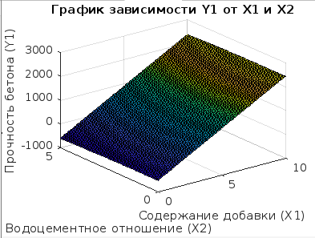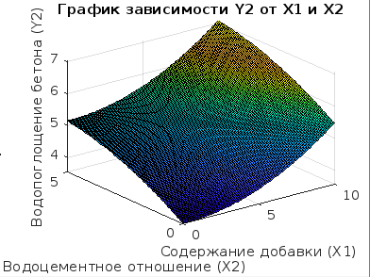
а б

а – график зависимости Ү1 от Х1 и Х2; б – график зависимости Ү2 от Х1 и Х2

Рисунок 4.22 – Графики уравнений прочности и водопоглощения бетона

Результаты оптимизации, полученные в ходе исследования, были подвергнуты проверке с использованием интерполяции экспериментальных значений с применением полинома Лагранжа. После обработки данных и применения метода математического планирования эксперимента были получены оптимальные значения переменных состава бетонной смеси. Так, оптимальный состав включает в себя содержание гипса (X₁​) равное 2%, содержание барды (X₂​) на уровне 5%, и водоцементное отношение (X₃​) равное 0,51. При соблюдении этих оптимальных параметров, прочность на сжатие в возрасте 28 суток нормального твердения (Y₁​) составляет 53,1 МПа, а водопоглощение (Y₂​) снижается до 2,97%. Эти результаты говорят о том, что использование оптимального состава бетонной смеси, выведенного методами математического планирования эксперимента, позволяет получить бетон с наилучшими физико-техническими свойствами.

Выводы по 4 разделу
1. Предложенная процедура подбора состава тяжелого бетона с добавкой для производства буронабивных свай включает систематический подход, учитывающий различные параметры сырьевых материалов, свойства вяжущего и требования к конечному продукту. На основе полученных данных и требуемых характеристик был составлен расчетный состав бетона, который затем уточнялся и корректировался. Итоговым этапом было определение окончательного состава бетонной смеси с учетом результатов предыдущих этапов и требований.
2. Технологическая последовательность смешивания компонентов в производстве бетона с добавкой обеспечивала оптимальные условия для взаимодействия и формирования устойчивой структуры. Проведенные испытания двух типов составов: эталонного без добавки и с добавкой, вводимой с водой затворения позволяя достичь оптимальных характеристик. Механохимическая активация добавки в РПА перед введением в смесь обеспечивала высокую дисперсность и равномерное распределение. Результаты показали, что такой подход приводит к улучшению пластифицирующих и гидрофобных свойств бетона, а также увеличивает подвижность смеси в 2-3 раза. Такой метод сохраняет подвижность смеси и улучшает физико-механические свойства готового бетона.
3. Введение разработанной добавки положительно влияет на структуру и свойства бетонных смесей. Увеличение плотности бетона на уровне от 1,46 до 4,14% свидетельствовало о повышении плотности структуры материала. Добавка в диапазоне от 5 до 7,5% (ПСБ) и 1,5-2% (гипс) обеспечивала желаемую подвижность смеси, соответствующую марке П4 по осадке конуса, при сниженном расходе воды. Также наблюдалось снижение расхода воды при водоредуцировании на 8,75-35%, что обусловлено применением пластификаторов, снижающих пористость бетона. Результаты исследования подтверждают эффективность применения добавки в процессе бетонирования, что вносит положительный вклад в технологические процессы и производственные условия.
4. Добавка снижает воздухосодержание в бетонных образцах, что влияет на их свойства и структуру. Образцы с добавкой имеют уровень воздухосодержания от 0,65 до 0,95%, по сравнению с эталонным составом типа 1, где он составляет 1,75%. Это снижение до 62,85% обусловлено эффективностью добавки в заполнении пор и уменьшении образования воздушных пузырей в процессе смешивания и твердения. Уровень воздухосодержания зависело от соотношения вяжущего к цементу и количества добавки. Результаты указывают на потенциал использования данной добавки для контроля воздухосодержания в бетонных смесях, что важно при проектировании и производстве бетонных конструкций с нужными свойствами и качеством.
5. Добавка в бетонную смесь снижало водоцементное отношение и пористость материала, улучшая его прочностные характеристики. Сравнение показателей прочности образца с контрольной прочностью 39,4 МПа с предложенными составами, обладающими прочностью в диапазоне 41,2-54,8 МПа, позволяет заключить, что образцы типов 2-1 до 5-4 обладают более высокими качественными характеристиками. Наилучшие результаты достигаются при использовании добавки в диапазоне от 5 до 7,5% (ПСБ) и от 1,5 до 2% (гипс) от массы цемента. Это привело к быстрому набору прочности уже на первый день, а к концу 28-го дня процент набора прочности превышал эталонный образец на величину от 4,56 до 39,08%. Добавление одного из компонентов добавки (ПСБ), в бетонную смесь приводит к снижению расхода воды на 8,75-35%. Кроме того, применение данной добавки позволяет сократить расход цемента на 1-2,5% при использовании гипса в составе смеси.
6. Результаты исследования водопоглощения образцов бетона по массе подтверждают эффективную гидрофобность применяемой добавки в структуре материала. Анализ данных показывает, что присутствие добавки в составе бетона приводит к значительному снижению водопоглощения в 2-4 раза, что является показателем снижения пористости материала. Образцы типа 1 проявили наивысшее водопоглощение, составляющее 4,87%, в то время как образцы с добавкой показали наименьшее водонасыщение, равное в диапазоне от 2,33 до 3,30%. Снижение пористости материала благоприятно влияет на его долговечность и устойчивость к воздействию влаги.
7. Использование комплексной модифицированной добавки в образцах существенно влияет на морозостойкость бетона, достигая маркировки F300. Введение данной добавки, которая регулирует структуру бетона, приводит к снижению массы образцов на уровне от 1,76 до 1,94%, а также потери прочности в пределах от 4,23 до 4,75%. Испытания, проведенные до 300 циклов замораживания-оттаивания, демонстрируют соответствие результатов критериям морозостойкости. Таким образом, данная добавка является эффективным методом повышения морозостойкости бетона. В процессе проведения 100-300 циклов попеременного замораживания и оттаивания видимых признаков разрушения не наблюдалось, таких как растрескивание или шелушение.
8. При рассмотрении эталонных образцов типа 1 отмечено наличие «высолов» на поверхности граней, что является явным признаком процессов карбонизации, в то время как у образцов с добавкой не было обнаружено признаков деструктивных процессов в цементном камне после выдержки образцов в агрессивной среде в течение 14, 28 и 60 суток. Механизм действия добавок заключается в следующем: ПСБ, благодаря своей высокой активности, взаимодействует с образующимся гидроксидом кальция, что препятствует образованию первичного эттрингита. Кроме того, данная добавка обладает эффектом «самозалечивания», который способствует армированию трещин в цементном камне и заполнению пор продуктами гидратации. В результате происходит повышение средней плотности образцов, что обеспечивает сохранение их прочности в условиях агрессивной среды.
9. Оптимизация составов бетона с применением методов математического планирования эксперимента была выполнена в программе MatLab. Результаты анализа позволили определить оптимальные значения переменных состава бетонной смеси: содержание гипса (X₁) – 2%, содержание барды (X₂) – 5%, и водоцементное отношение (X₃) – 0,51. При этих параметрах прочность на сжатие в возрасте 28 суток составила 53,1 МПа, а водопоглощение снизилось до 2,97%. Использование оптимального состава смеси, выведенного с помощью математического планирования эксперимента, обеспечивает бетон с лучшими физико-техническими характеристиками.

5 СПОСОБ ПОЛУЧЕНИЯ БЕТОНОВ ДЛЯ ПРОИЗВОДСТВА БУРОНАБИВНЫХ СВАЙ И ОЦЕНКА ТЕХНИКО-ЭКОНОМИЧЕСКОЙ ЭФФЕКТИВНОСТИ

5.1 Разработка технологии бетонов, предназначенной для производства буронабивных свай
При разработке технологии производства бетонных изделий для буронабивных свай необходимо учитывать не только состав бетонной смеси, но и применять специализированное оборудование, которое дополняет и оптимизирует весь производственный процесс. Одним из важных аспектов в этой технологии является использование бункеров и дозаторов для добавок. Это оборудование выполняет ключевую функцию – управление добавками в бетонной смеси. Главной задачей бункеров и дозаторов является точное и пропорциональное введение добавок в состав бетона. Однако, их роль не ограничивается только этим – они также способствуют уменьшению степени смешивания компонентов смеси.
Рекомендации по изготовлению бетона для БНС (технологические аспекты и контроль качества) следует отнести следующие моменты:
1. При производстве бетонных свай неотъемлемой частью является правильный подбор состава бетонной смеси. Рецептура разрабатывается в соответствии с ГОСТ 27006-2019 «Бетоны. Правила подбора состава».
2. Важным аспектом является контроль технологического состава смеси в соответствии с требованиями ГОСТ 7473-2010 «Смеси бетонные. Технические условия».
3. Точность дозирования сырьевых материалов с помощью дозаторов играет критическую роль. Точность дозирования по объему составляет не более ±2%.
4. Важным этапом является наблюдение за процессом бетонной укладки.
5. Определение прочности бетона, причем образцы хранятся в условиях, аналогичных условиям твердения свай, для достижения качественных результатов.
6. Транспортировка смеси к месту строительства включает применение стандартных вариантов технологических схем. Важно обеспечить тщательный учет показателей качества и возможность корректировки параметров смеси для минимизации потерь подвижности и оптимизации транспортировки.
7. Объем партии контролируемого бетона следует принимать в соответствии с объемом, уложенным за 1 день.
Опираясь на детальный анализ характеристик модифицированного бетона, представленного в главах 2, 3 и 4 данного исследования, можно отметить, что разработанный состав модифицированной бетонной смеси, представленный на рисунке 5.1, представляет собой тщательно проработанный технологический процесс. Технологическая схема взаимодействия различных компонентов этого состава демонстрирует их тесную взаимосвязь и взаимодействие. На рисунке 5.1 отражены ключевые этапы производства модифицированной бетонной смеси. Эти этапы включают в себя выбор и дозирование основных компонентов, таких как цемент, заполнители и вода, а также введение добавки в определенных пропорциях.

Рисунок 5.1 – Технологическая схема получения модифицированного бетона для свай

В данной работе представлен комплексный технологический процесс производства бетона, интегрирующий применение инновационной комплексной модифицированной добавки. Этот технологический процесс является неотъемлемой частью успешного изготовления бетона для использования в производстве свай. Визуализация этого процесса представлена в форме технологической схемы, которая четко демонстрирует последовательность этапов и взаимосвязь различных компонентов. Технологическая схема, сочетаемая с использованием КМД, становится ключевым элементом в производстве бетона для свай. Весь цикл производства, от подготовки смесей до завершения укладки, строго подвергается обязательному контролю качества. Особое внимание уделяется каждому этапу, начиная с получения бетонных смесей и заканчивая процессом укладки на стройплощадке. Этот комплексный контроль направлен на обеспечение высоких стандартов и надежности в производстве бетона, предназначенного для строительства фундаментов и буронабивных свай. Одной из ключевых фаз производства является транспортировка бетонной смеси к месту строительства, где она будет уложена. Важным аспектом этого этапа является постоянное перемешивание смеси в процессе транспортировки. Это необходимо для поддержания однородности и пластичности смеси, а также для обеспечения ее оптимальной укладки при возведении фундамента.
Процесс установки буронабивных свай при строительстве фундамента в городе Астана представлен на рисунке 5.2. Использование технологических схем и методов, представленных в данной главе, способствует высокому качеству бетонных конструкций и, следовательно, долговечности и безопасности сооружения.

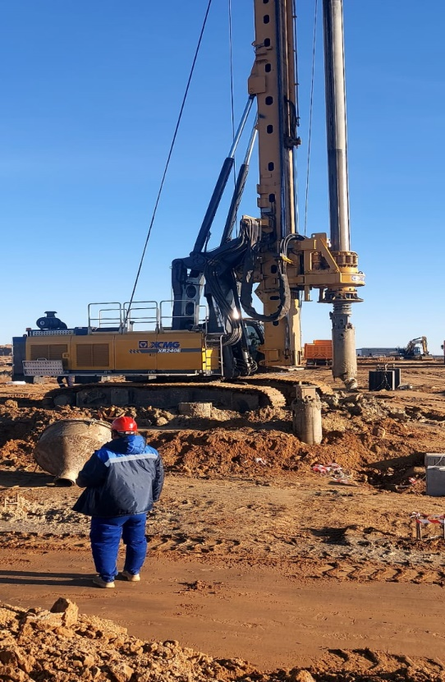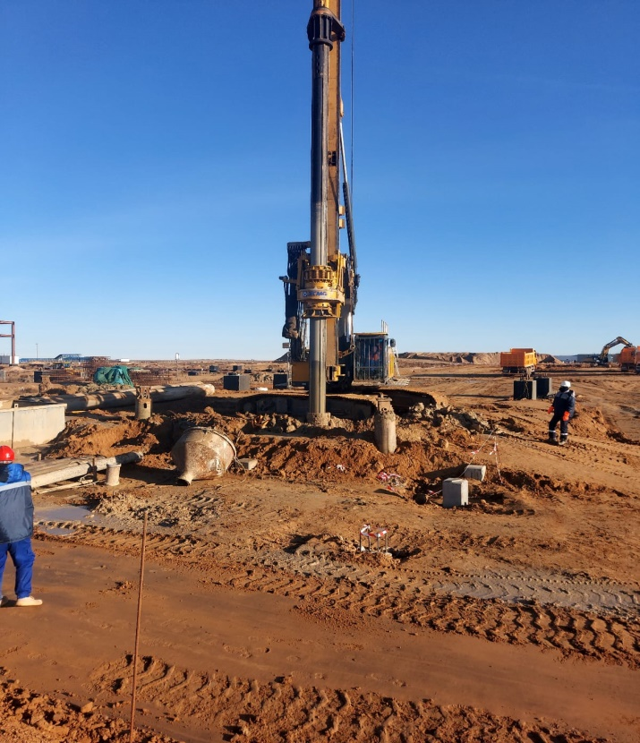
а б

Рисунок 5.2 – Устройство свай по буронабивной технологии на строительстве фундамента в городе Астана

Разработанные в диссертационной работе технологии и оптимальные составы бетонов с КМД были успешно внедрены на объекте строительства. В приложении A приведена копия акта внедрения, подтверждающего успешное использование экспериментальной бетонной смеси. В результате успешного внедрения были созданы технологии и оптимальные составы бетонов, которые отличаются повышенными технологическими, физико-механическими и эксплуатационными свойствами. Эти свойства являются ключевыми для производства буронабивных свай, обеспечивая не только высокую прочность, но и устойчивость материала в различных эксплуатационных условиях.

5.2 Оценка технико-экономической эффективности
Экономический эффект внедрения КМД в состав тяжелого бетона, предназначенного для буронабивных свай, представляет собой важный аспект современного строительства. Один из ключевых экономических выигрышей при использовании модифицированного бетона заключается в продлении срока службы строений. В таблице 5.1 представлена стоимость на сырьевые материалы, используемое для производства модифицированного бетона. Учет стоимости сырьевых материалов является необходимым этапом для более точного определения экономической эффективности и конкурентоспособности модифицированного бетона на строительном рынке.

Таблица 5.1 – Цены на сырье, используемое для производства модифицированного бетона

Наименование материала | Единицы измерения | Стоимость  за единицу, тг
Портландцемент ЦЕМ I 42,5H | тонна | 32000
Песок | тонна | 2800
Щебень (5-20 мм) средней крупности | тонна | 4500
Вода | м³ | 65,13
Комплексная модифицированная добавка:  – послеспиртовая Барда  – гипс  – едкий натр | тонна  кг  кг | 1500  500  2600

Экономическая эффективность данного исследования обоснована сравнительным анализом показателей модифицированного бетона в двух типах: тип 1 - без использования комплексной модифицированной добавки и тип 2 - с применением данной добавки. Этот сравнительный подход позволяет выявить влияние добавки на структуру затрат и, таким образом, оценить ее экономическую целесообразность.
Для определения стоимости бетонной смеси ($С_{бс},$ тг/м³) в данном исследовании были учтены расходы на каждый из ее составляющих, что позволяет более детально рассмотреть экономические аспекты производства модифицированного бетона. Формула (5.1) для расчета стоимости бетонной смеси имеет следующий вид:

$С_{бс}=Ц∙С_{ц}+П∙С_{п}+Щ∙С_{щ}+В∙С_{в}+КМД∙С_{кмд}$ (5.1)

где Ц, П, Щ, В, КМД – расход цемента, песка, щебня, воды и комплексной модифицированной добавки соответственно;
$С_{ц}$, $С_{п}$, $С_{щ}$, $С_{в}$ $С_{кмд}$ – стоимость цемента, песка, щебня, воды и комплексной модифицированной добавки соответственно.
Экономический эффект (Э) от применения комплексной модифицированной добавки (КМД) в составе бетона оценивается путем сравнения стоимости 1 м³ традиционной бетонной смеси ($С_{б(трад)})$ с бетонной смесью, содержащей разработанную комплексную модифицированную добавку ($С_{б(КМД)})$. Формула (5.2) расчета экономического эффекта выглядит следующим образом:

$Э=С_{б(трад)}-С_{б\left(КМД\right)}$ (5.2)

где $С_{б(трад)}$ – стоимость 1 м³ традиционной бетонной смеси;
$С_{б(КМД)}$ – стоимость 1 м³ бетонной смеси с комплексной модифицированной добавкой.
Годовой экономический эффект:

$Э_{год}=\left(З_{1}-З_{2}\right)∙А=\left(С_{1}+Е_{н}∙К_{1}\right)-\left(С_{2}+Е_{н}∙К_{2}\right)∙А$ (5.3)

где $З_{1}$ и $З_{2}$ – затраты материалов;
$С_{1}$ и $С_{2}$ – себестоимость материалов;
$К_{1}$ и $К_{2}$ – удельные капитальные вложения;
$Е_{н}$ – нормативный коэффициент эффективности;
$А$ – годовой объем производства.
В результате экономический эффект от использования комплексной модифицированной добавки в бетонную смесь (таблица 5.2).

Таблица 5.2 – Результаты экономической эффективности

Тип | Стоимость бетонной смеси | Экономический эффект (Э), тг/м³ | Годовой экономический эффект ($Э_{год}$), тг/м³
Тип 1 | 18964,74 | - | -
Тип 2-1 | 18855,09 | 109,65 | 9868500
Тип 2-2 | 18855,78 | 108,96 | 9806400
Тип 2-3 | 18856,47 | 108,27 | 9744300
Тип 2-4 | 18857,17 | 107,57 | 9681300
Тип 3-1 | 18799,97 | 164,77 | 14829300
Тип 3-2 | 18800,66 | 164,08 | 14767200
Тип 3-3 | 18801,35 | 163,39 | 14705100
Тип 3-4 | 18802,05 | 162,69 | 14642100
Тип 4-1 | 18744,84 | 219,9 | 19791000
Тип 4-2 | 18745,53 | 219,21 | 19728900
Тип 4-3 | 18746,22 | 218,52 | 19666800
Тип 4-4 | 18746,92 | 217,82 | 19603800
Тип 5-1 | 18689,72 | 275,02 | 24751800
Тип 5-2 | 18690,41 | 274,33 | 24689700
Тип 5-3 | 18691,10 | 273,64 | 24627600
Тип 5-4 | 18691,80 | 272,94 | 24564600

При оценке экономической эффективности использования разработанной добавки в бетоне для производства буронабивных свай учитываются следующие факторы:
1. Увеличение срока службы бетонных конструкций.
2. Повышение класса прочности бетона, что позволяет сократить расход цемента при производстве смеси.
3. Снижение водоцементного отношения.
4. Доступность и низкая стоимость материала добавки, что делает ее доступным и относительно дешевым материалом для использования в бетоне.
Выводы по разделу 5
1. Разработана технология бетонов, предназначенной для производства буронабивных свай и получены оптимальные составы бетона с КМД, обладающие повышенными технологическими, физико-механическими и эксплуатационными свойствами. Эти свойства являются ключевыми для производства буронабивных свай, обеспечивая высокую прочность и устойчивость материала в различных эксплуатационных условиях. В приложение приведена копия акта внедрения, подтверждающего успешное использование экспериментальной бетонной смеси.
2. Проанализирована технико-экономическая эффективность внедрения комплексной модифицированной добавки в состав тяжелого бетона для буронабивных свай. В результате оценки выявлено, что экономический эффект колеблется в диапазоне от 107,57 до 272,94 тг/м³ бетона, а годовой экономический эффект составляет от 9 868 500 до 24 751 800 тг/м³ бетона, в зависимости от состава. Эти результаты подчеркивают значимость внедрения указанной добавки с точки зрения экономической эффективности в производстве бетона для буронабивных свай.

ЗАКЛЮЧЕНИЕ

1. Проведен комплексный отбор сырьевых материалов для формирования основного состава бетонной смеси, таких как цемент, песок, щебень. На основании проведенных исследований и анализа данных были выбраны месторождения для каждого компонента: цемент – Кокше-Цемент, песок – Ильиновское и щебнь – Тастак. Для проведения исследований были выполнены основные физико-механические испытания сырьевых материалов. Выбранные методы и методики испытаний обеспечивали высокую точность и воспроизводимость результатов.
2. Разработан состав комплексной модифицированной добавки (КМД), включающий послеспиртовую барду (ПСБ), гипс и едкий натр (NaOH). Добавка предназначенна для улучшения основных показателей бетона, а также определены оптимальное содержания добавки в бетоне. Разработанная добавка отличается как качественно, так и количественно от имеющихся аналогов.
3. Разработан технологический процесс получения разработанной КМД для модификации бетона, направленный на уменьшение расхода воды и эффективного сочетания компонентов бетонной смеси. Использование РПА при перемешивании компонентов добавки обеспечивает механоактивацию добавки. Важно соблюдать последовательность операций при совмещении компонентов добавки: взаиморастворение ПСБ и NaOH, смешивание эмульсии с гипсом, диспергирование с использованием РПА и вакуумную фасовку. Этот процесс дает однородную эмульсию, легко растворяемую в воде, обеспечивая гидрофобизацию и пластификацию.
4. Исследовано влияния КМД на технологические свойства цементного теста, прочность цементного камня и формирование состава продуктов гидратации с целью определения ее воздействия на физико-механические свойства бетона. Рентгенофазовый анализ цементного камня, особенно в контексте основного компонента добавки – ПСБ, позволил оценить влияние добавки на структурные изменения и свойства цемента. Добавка существенно влияет на цементную систему, сокращая время схватывания на 30% по сравнению с чистым цементом, что ускоряет строительные работы и повышает прочность. Кроме того отмечено, улучшение подвижности цементно-песчаной смеси, что важно для определения ее рабочей текучести.
5. Предложена процедура подбора составов тяжелого бетона для производства буронабивных свай, включающая технологическую последовательность смешивания компонентов. Проведенные испытания двух типов составов – эталонного без добавки и с добавкой, вводимой с водой затворения – позволили достичь оптимальных характеристик. Механохимическая активация добавки в РПА перед введением в смесь обеспечила высокую дисперсность и равномерное распределение.
6. Доказана высокая эффективность совместного применения всех компонентов разработанной добавки в составе бетона. Эти исследования выявили, что взаимодействие компонентов добавки приводит к значительному улучшению технических характеристик бетона. В частности, было установлено, что совместное действие добавки способствует повышению устойчивости бетона к агрессивным средам, что особенно важно при эксплуатации в условиях химически активных окружающих сред. Применение разработанной добавки повышает морозостойкость бетона, что делает его более надежным в условиях перепадов температур, снижает водопоглощение бетона, что способствует улучшению долговечности бетонных конструкций и предотвращает возможные повреждения от воздействия воды, а также увеличивает прочность бетона на сжатие, что повышает его надежность и долговечность в различных строительных условиях. Наилучшие результаты достигаются при использовании добавки в диапазоне от 5 до 7,5% (ПСБ) и от 1,5 до 2% (гипс) от массы цемента.
7. Выполнена оптимизация составов тяжелого бетона с использованием методов математического планирования эксперимента с учетом критериев водопоглощения и прочности бетона при сжатии для повышения его качества.
8. Разработана технология бетонов, предназначенной для производства буронабивных свай и осуществлено опытно-промышленное внедрение результатов исследования с последующей оценкой их экономической эффективности. В результате оценки выявлено, что экономический эффект колеблется в диапазоне от 107,57 до 272,94 тг/м³ бетона, а годовой экономический эффект составляет от 9 868 500 до 24 751 800 тг/м³ бетона, в зависимости от состава. Эти результаты подчеркивают значимость внедрения указанной добавки с точки зрения экономической эффективности в производстве бетона для буронабивных свай.

СПИСОК ИСПОЛЬЗОВАННЫХ ИСТОЧНИКОВ

- Пьянков С.А. Свайные фундаменты. – Ульяновск, 2007. – 105 с.
- Царькова Ю.Р., Внукова О.В., Волкова И.Л. Свайные фундаменты // Профессия инженер: сб. матер. 9-й молод. науч.-практ. конф. – Орел, 2021. – С. 284-287.
- Nikiforova N.S., Konnov A.V. Forecast of the soil deformations and decrease of the bearing capacity of pile foundations operating in the cryolithozone // International Journal for Computational Civil and Structural Engineering. – 2022. – Vol. 18, №1. – P. 141-150.
- Ватин Н.И., Баданин А.Н., Булатов Г.Я. и др. Устройство свайных фундаментов: учеб. пос. – СПб., 2012. – 227 с.
- Купчикова Н.В., Максимов А.О., Зинченко Д. . Эволюция технологии устройства буронабивных свайных фундаментов с уширениями // Инновационное развитие регионов: потенциал науки и современного образования: матер. национ. науч.-практ. конф. – Астрахань, 2018. – С. 113-121.
- Грутман М.С. Свайные фундаменты. – Киев, 1969. – 193 с.
- Берлинов М.В. Основания и фундаменты. – М.: Высшая школа, 1999. – 320 с.
- Костерин Э.В. Основания и фундаменты. – М.: Высшая школа, 1990. – 217 с.
- Руководство по проектированию свайных фундаментов / НИИОСП им. Н.М. Герсеванова. – М.: Стройиздат, 1980. – 201 с.
- Poulos H.G., Davis E.H. Pile foundation analysis and design. – NY.: Wiley, 1980. – 397 p.
- Kempfert H.G., Gebreselassie B. Pile foundation // In book: Excavations and Foundations in Soft Soils. – NY., 2006. – P. 349-460.
- Mandolini A., Russo G., Viggiani C. Pile foundations: Experimental investigations, analysis and design // Ground Engineering. – 2005. – Vol. 38, №9. – P. 34-35.
- Prakash S., Sharma H.D. Pile foundations in engineering practice. – NY.: John Wiley & Sons, 1991. – 768 p.
- Poulos H.G. Pile foundations // In book: Geotechnical and geoenvironmental engineering handbook. – Boston: Springer, 2001. – P. 261-304.
- Viggiani C., Mandolini A., Russo G. Piles and pile foundations. – CRC Press, 2014.
- Жусупбеков А.Ж., Енкебаев С.Б., Лукпанов Р.Е. и др. Расчет осадки свайных фундаментов высотных зданий в грунтовых условиях Астаны // Основания, фундаменты и механика грунтов. – 2012. – №3. – С. 14-17.
- Кайруллинова А.М. Исследование работы свайных фундаментов при статической нагрузке // Фундаментальные и прикладные исследования в современном мире. – 2018. – Т. 21, №1. – С. 92-95.
- Веремьева А.В., Фотиева В.А., Столбикова А.А. и др. Устройство буронабивных свай // Актуальные проблемы науки и техники: сб. науч. ст. по матер. 10-й междунар. науч.-практ. конф. – Уфа, 2023. – С. 202-206.
- Mussabayev Т.Т., Zhumadilova N.Z., Portnov V.S. et al. Инженерно-геологические условия территорий объектов строительства правобережья города Астаны // Bulletin of LN Gumilyov Eurasian National University Technical Science and Technology Series. – 2023. – Vol. 145, №4. – P. 275-291.
- Солонов Г.Г., Печеникин А.В., Артеменко М.О. Преимущества и недостатки буронабивных свай // Европейские научные исследования: сб. ст. междунар. науч.практ. конф. – Пенза, 2020. – С. 200-201.
- Кочерженко А.А., Андреева Д.А. Технология возведения буронабивных свай-оболочек в неустойчивых грунтах // Матер. междунар. науч.-техн. конф. молод. учен. БГТУ им. ВГ Шухова, посв. 170-лет. В.Г. Шухова. – Белгород, 2023. – С. 126-129.
- Мангушев Р.А., Пономарев А.Б. К вопросу контроля качества изготовления и приемки буронабивных свай // Construction and Geotechnics. – 2014. – №3. – С. 87-109.
- Бузин В.В. Совершенствование технологических особенностей для устройства свайных фундаментов // Проблемы и перспективы развития России: молодежный взгляд в будущее: сб. ст. 5-й всерос. науч. конф. – Курск, 2023. – С. 104-107.
- Дзагов А.М. Технологические аспекты устройства буронабивной сваи и их влияние на несущую способность сваи // Геотехника. – 2017. – №2. – С. 24-41.
- Осокин А.И., Татаринов С.В., Сбитнев А.В. Особенности устройства буронабивных свай при подаче бетонной смеси под давлением // Промышленное и гражданское строительство. – 2006. – №9. – С. 65-66.
- Невейков А.Н., Пойта П.С. Эффективность применения напрягающих бетонов для изготовления буронабивных свай // Вестник Брестского государственного технического университета. – 2009. – №1. – С. 27-30.
- Гериев Р.Р., Жильникова Т.Н. Технология буронабивных свай // Актуальные проблемы науки и техники: матер. всерос. (национ.) науч.-практ. конф. – Р-на-Д., 2022. – С. 805-806.
- Осокин А.И., Сбитнев А.В., Серебрякова А.Б. и др. Особенности устройства буронабивных свай в слабых грунтах // Промышленное и гражданское строительство. – 2006. – №6. – С. 50-52.
- Андриевский С.Н., Гуненко Н.А. и др. Экспериментальные исследования при зимнем бетонировании буронабивных свай // Тр. Новосибирского государственного архитектурно-строительного университета (Сибстрин). – 2002. – Т. 5, №3. – С. 22-29.
- Краснов А.А. Анализ и перспективы развития оборудования для устройства буронабивных свай // Энерго-ресурсосберегающие технологии и оборудование в дорожной и строительной отраслях: матер. междунар. науч.-практ. конф. – Белгород, 2021. – С. 171-176.
- Леонович С.Н., Снежков Д.Ю., Будревич Н.А. Исследование качества буронабивных свай Impact-Echo методом (неразрушающий контроль) // Проблемы современного строительства: матер. междунар. науч.-техн. конф. – Минск: БНТУ, 2021. – С. 258-269.
- Костин С.М. Способ увеличения несущей способности буронабивной сваи // Матер. междунар. науч.-техн. конф. молодых ученых БГТУ им. В.Г. Шухова. – Белгород, 2017. – С. 1066-1069.
- Серватинский В.В., Холодов С.П., Холодов В.С. Влияние геологических и конструктивных факторов на оптимальные размеры уширения буронабивных свай // Национальная ассоциация ученых. – 2020. – №62-1. – С. 37-39.
- ⁠Трофименков Ю.Г., Ободовский А.А. Область эффективного применения буронабивных свай // Основания, фундаменты и механика грунтов. – 1972. – №6. – С. 19-20.
- Шинкевич В.А., Яриз В.В., Гресь Д.А. Строительный контроль при устройстве буронабивных свай при возведении подземных сооружений // Сметно-договорная работа в строительстве. – 2020. – №12. – С. 23-29.
- Вшивков А.С., Бочкарева Т.М. Применение композитных материалов в технологии устройства буронабивных свай в обсадных трубах // Construction and Geotechnics. – 2016. – Т. 7, №2. – С. 69-75.
- Якименко А.Н., Куц А.А., Лейер Д.В. Исследование прочности буронабивных свай // Научное обеспечение агропромышленного комплекса: сб. ст. по матер. 10-й всерос. конф. молод. учен., посв. 120-лет. И.С. Косенко. – Краснодар, 2017. – С. 1202-1203.
- Крук М.А., Корчевный Д.С., Карпюк И.А. и др. Устройство буронабивных свай в условиях плотной городской застройки // Школа Науки. – 2021. – №1(38). – С. 26-27.
- Шулятьев О.А., Шарафутдинов Р.Ф., Шулятьев С.О. Обобщение результатов испытаний буронабивных свай в скальных грунтах // Основания, фундаменты и механика грунтов. – 2022. – №1. – С. 2-7.
- Осокин А.И., Денисова О.О., Шахтарина Т.Н. Технологическое обеспечение подземного строительства в условиях городской застройки // Жилищное строительство. – 2014. – №3. – С. 16-21.
- Добрынина О.В. Технология применения буронабивных свай в строительном производстве // Colloquium-journal. – 2019. – №27-1. – С. 46-47.
- Богоявленский Н.А. и др. Применение современного оборудования для буронабивных свай в транспортном и гражданском строительстве // Модернизация и научные исследования в транспортном комплексе. – 2015. – Т. 1. – С. 327-332.
- Микишанин Е.А. Эффективность использования буровых свай // Наука сегодня: глобальные вызовы, пути развития: матер. 14-й всерос. науч.-практ. конф. – Р-на-Д., 2023. – С. 167-172.
- Руководство по устройству буронабивных свай большого диаметра / НИИОСП им. Н.М. Герсеванова. – М.: Стройиздат, 1977. – 300 с.
- Тамразян А.Г. Бетон и железобетон: проблемы и перспективы // Промышленное и гражданское строительство. – 2014. – №8. – С. 30-33.
- Тамразян А.Г. Бетон и железобетон-взгляд в будущее // Вестник МГСУ. – 2014. – №4. – С. 181-189.
- Федосов Н.Н., Клинчук Е.С., Вербицкая Т.Л. Новые строительные материалы // Строительные материалы. – 2010. – №3. – С. 67-68.
- Чернов И.Н. Современные материалы для производства бетонных конструкций // Строительные материалы. – 2010. – №3. – С. 44-45.
- Гусев Б.В., Фаликман В.Р. Бетон и железобетон в эпоху устойчивого развития // Евразийский союз ученых. – 2015. – №2-2(11). – С. 15-18.
- Розенталь Н.К. Коррозия и защита бетонных и железобетонных конструкций сооружений очистки сточных вод // Бетон и железобетон. – 2011. – №2. – С. 78-85.
- Бабков В.В. и др. Вопросы эффективности применения высокопрочных бетонов в железобетонных конструкциях // Жилищное строительство. – 2009. – №10. – С. 43-43.
- Давидюк А.Н. Бетон в строительстве-новые вызовы и перспективы // Вестник НИЦ Строительство. – 2017. – №1. – С. 5-13.
- Umarov I. I. et al. The use of sulfur concrete in reinforced concrete structures // Journal of new century innovations. – 2023. – Vol. 43, №1. – P. 65-75.
- Баженов Ю.М. Технология бетона. – М., 2002. – 500 с.
- Шишканова В.Н., Путилова М.Н. Особенности структуры мелкозернистого бетона и его преимущества // Наука и образование: новое время. – 2018. – №3. – С. 14-16
- Гусев Б.В., Фаликман В.Р. Бетон и железобетон в эпоху устойчивого развития // Евразийский союз ученых. – 2015. – №2-2(11). – С. 15-18.
- Колосова Н.Б. Проблемы современного бетона и железобетона // Инженерно-строительный журнал. – 2011. – №8. – С. 4-4.
- Mehta P.K. Advancements in concrete technology // Concrete International. – 1999. – Vol. 21, №6. – P. 69-76.
- Егоров Е.С., Самченко С.В. Повышение экологичности технологий производства товарного бетона и ЖБИ // Инновационные, информационные и коммуникационные технологии: сб. тр. 8-й междунар. науч.-практ. конф. – М., 2021. – С. 271-273.
- Зима А.Г. Экологичность конструкционных строительных материалов // Инженерно-строительный вестник Прикаспия. – 2020. – №2(32). – С. 40-49.
- Воронкова Ю., Тюменцева Е.Ю. Экологичность современных строительных материалов // Безопасность городской среды: матер. 4-й междунар. науч.-практ. конф. – Омск, 2017. – С. 308-314.
- Шамис Е. и др. Инновационная технология производства бетонных смесей // Buletinul INCERCOM. – 2012. – №2. – С. 48-52.
- Фатеева В.В. Взаимосвязь требований прочности, энергоэффективности и экологичности строительных конструкций и материалов в национальных стандартах // Прочность, ползучесть и разрушение строительных и машиностроительных материалов и конструкций: тр. междунар. молод. науч. конф. – М., 2014. – С. 298-302.
- Пикула А.И. Конструктивная экологичность как основная концепция будущего развития строительных материалов // Перспективные направления инновационного развития строительства и подготовки инженерных кадров: сб. науч. ст. 19-го междунар. науч.-метод. семин. – Брест, 2014. – С. 114-118.
- Баженов Ю.М. Модифицированные высококачественные бетоны: науч. изд. – М., 2006. – 368 с.
- Баженов Ю.М., Муртазаев С.А., Сайдумов М.С. Строительные композиты на основе бетонного лома и отходов камнедробления. – Грозный, 2014. – 334 с.
- Баженов Ю., Муртазаев С.А., Сайдумов М. и др. Технология бетона, строительных изделий и конструкций. – М.; Вологда: Litres, 2022. – 480 с.
- Баженов Ю.М. Технология бетона: учеб. пос. – Изд. 3-е. – М.: АСВ, 2011. – 528 c.
- Баженов Ю.М., Батаев Д.К-С., Муртазаев А.Ю. Энерго- и ресурсосберегающие материалы и технологии для ремонта и восстановления зданий и сооружений: науч. изд. – М., 2006. – 235 с.
- Баженов Ю.М., Демьянова В.С. и др. Модифицированные высококачественные бетоны. – М.: АСВ, 2006. – 368 с.
- Горчаков Г.И., Капкин М.М., Скрамтаев Б.Г. Повышение морозостойкости бетона в конструкциях промышленных и гидротехнических сооружений. – М.: Стройиздат, 1965. – 195 с.
- Ахвердов И.Н. Теоретические основы бетоноведения. – Минск: Высшая школа, 1991. – 188 с.
- Батраков В.Г. Модифицированные бетоны. – М.: Стройиздат, 1990. – 400 с.
- Батраков В.Г. Модификаторы бетона: новые возможности и перспективы // Строительные материалы. – 2006. – №10. – С. 4-7.
- Хигерович М.И., Байер В.Е. Гидрофобно-пластифицирующие добавки для цемента, растворов и бетонов. – М., 1979. – 124 с.
- Скрамтаев Б.Г. Исследование прочности бетона и пластичности бетонной смеси. – М.: ЦНИИПС, 1936. – 384 с.
- Долгополов Н.Н., Долгополов Л.А., Феднер Н.Н. и др. Некоторые вопросы развития технологии строительных материалов // Строительные материалы. – 1994. – №1. – С. 5-6.
- Долгополов Н.Н., Суханов М.А., Федоров С.В. и др. Бетоны и растворы на высокоосновном вяжущем с низкой водопотребностью // Цемент. – 1990. – №1. – С. 16-18.
- Каприелов, С.С., Булгакова Н.Г. Высокопрочный пневмобетон с добавкой микрокремнезема для защитных покрытий // Бетон и железобетон. – 1993. – №5. – С. 7-8.
- Каприелов С.С., Батраков В.Г., Шейнфельд А.В. Модифицированные бетоны нового поколения: реальность и перспектива // Бетон и железобетон. – 1999. – №6(501). – С. 6-10.
- Bui V.K., Montgomery D., Hinczac J. Rapid testing method for segregation resistance of self - compacting concrete // Cement and Concrete Research. – 2003. – Vol. 32. – P. 1489-1496.
- Grube P., Lemmer C., Ruhl M. Vom Gussbeton zum Selbstverdichtenden // In buch: Festschrift zum 60. Geburgtstag P. Schliipi. – Frankfurt am Main, 2003. – S. 243-149.
- Kordms S. Selbstverdichtender Beton in Beitrage zum 41 // Forschungskolloguium des DafStb. – 2003. – №3. – S. 42-48.
- Wittman F.H. Duktilitat versus Festigkeit // In buch: Festschrift zum 60. Geburgtstag P. Schliipi. – Frankfurt am Main, 2003. – S. 267-276.
- Изотов В.С., Ибрагимов Р.А. Влияние комплексной добавки на долговечность тяжелого бетона // Известия Казанского государственного архитектурно-строительного университета. – 2011. – №2(16). – С. 190-194.
- Стаценко А. Технология бетонных работ. – Минск, 2018. – 260 с.
- Тринкер А.В. Факторы, влияющие на долговечность бетона // Технологии бетонов. – 2012. – №9-10. – С. 64-66.
- Трамбовецкий В.П. К вопросу о долговечности бетона // Технологии бетонов. – 2010. – №3-4. – С. 38-39.
- Нестеров Д.М. Меры по обеспечению надежности и долговечности зданий и сооружений из железобетона // Матер. междунар. науч.-техн. конф. молод. учен. БГТУ им. ВГ Шухова. – Белгород, 2019. – С. 1278-1281.
- Карпенко Н.И. и др. О современных методах обеспечения долговечности железобетонных конструкций // Архитектура и строительство. – 2015. – №1. – С. 93-102.
- Gjørv O.E. Durability of concrete structures // Arabian Journal for Science and Engineering. – 2011. – Vol. 36. – P. 151-172.
- Nogueira C.G., Leonel E.D., Coda H.B. Reliability algorithms applied to reinforced concrete structures durability assessment // Revista IBRACON de Estruturas e Materiais. – 2012. – Vol. 5. – P. 440-450.
- Muigai R., Moyo P., Alexander M. Durability design of reinforced concrete structures: a comparison of the use of durability indexes in the deemed-to-satisfy approach and the full-probabilistic approach // Materials and structures. – 2012. – Vol. 45. – P. 1233-1244.
- Rodrigues R., Gaboreau S., Gance J. et al. Reinforced concrete structures: A review of corrosion mechanisms and advances in electrical methods for corrosion monitoring // Construction and Building Materials. – 2021. – Vol. 269. – P. 121240.
- Faris N. et al. Corrosion assessment using ground penetrating radar in reinforced concrete structures: Influential factors and analysis methods // Automation in Construction. – 2023. – Vol. 156. – P. 105130.
- Otieno M.B., Beushausen H.D., Alexander M.G. Modelling corrosion propagation in reinforced concrete structures – A critical review // Cement and Concrete composites. – 2011. – Vol. 33, №2. – P. 240-245.
- Каблов Е.Н., Старцев О.В. Фундаментальные и прикладные исследования коррозии и старения материалов в климатических условиях (обзор) // Авиационные материалы и технологии. – 2015. – №4(37). – С. 38-52.
- Пахомова Е.Г., Семеринов В.Г., Гутенева Е.И. Анализ факторов, влияющих на работоспособность железобетонных конструкций инженерных сооружений при воздействии агрессивных сред // Известия Юго-Западного государственного университета. – 2016. – №6. – С. 81-88.
- Blikharskyy Y. et al. Study of concrete under combined action of aggressive environment and long-term loading // Materials. – 2021. – Vol. 14, №21. – P. 6612-1-6612-21.
- Negrutiu C. et al. Crack analysis of reinforced high strength concrete elements in simulated aggressive environments // Procedia Technology. – 2016. – Vol. 22. – P. 4-12.
- Волженский А.В. Минеральные вяжущие вещества: учеб. – М.: Стройиздат, 1986. – 464 с.
- Шейкин, А.Е., Добшиц Л.М. Цементные бетоны высокой морозостойкости. – Львов: Стройиздат, 1989. – 128 с.
- Комохов, П.Г. Наукоемкая технология конструкционного бетона как композиционного материала (часть 1) // Строительные материалы, оборудование, технологии XXI века. – 2002. – №4. – С. 36-37.
- Комохов, П.Г. Наукоемкая технология конструкционного бетона как композиционного материала (часть 2) // Строительные материалы, оборудование, технологии XXI века. – 2002. – №5. – С. 26-27.
- Соломатов В.И., Выровой В.Н., Дорофеев В.С. и др. Композиционные строительные материалы и конструкции пониженной материалоемкости. – Киев: Будивэльнык, 1991. – 144 с.
- Соломатов В.И., Кононова О.В., Особенности формирования свойств цементных композиций при различной дисперсности цементов и наполнителей // Строительство и архитектура. – 1991. – №5. – С. 42-45.
- Robert J.F.G. Concrete for underground structures: Guidelines for design and construction. – Englewood, CO, 2011. – 178 p.
- Яковлев В.В. Прогнозирование коррозионной стойкости бетона и железобетона в агрессивных жидких и газовых средах: дис. ... док. техн. наук: 05.23.05. – М., 2000. – 411 с.
- Харченко И.Я. и др. Применение расширяющихся цементов для фибронабрызгбетона при строительстве подземных сооружений // Вестник МГСУ. – 2017. – Т. 12, №3(102). – С. 334-340.
- Пат. 2184238 РФ. Устройство для возведения подземного сооружения из монолитно-прессованного бетона / Стогов С.Н., Семенов А.Н., Гильштейн С.Р. и др.; опубл. 27.06.02. – 7 с.
- Пат. 2166089 РФ. Способ возведения подземного сооружения из монолитно-прессованного бетона и устройство для его осуществления / Стогов С.Н., Абрамов А.М., Гильштейн С.Р. и др.; опубл. 27.04.01. – 8 с.
- Анпилов С.М. Технология возведения зданий и сооружений из монолитного железобетона. – М., 2010. – 576 с.
- Kongar-Syuryun C., Tyulyaeva Y., Khairutdinov A.M. et al. Industrial waste in concrete mixtures for construction of underground structures and minerals extraction // IOP Conference Series: Materials Science and Engineering. – 2020. – Vol. 869, №3. – P. 032004.
- Gilyazidinova N., Shabanov E., Liu X. Use of slag concrete in construction of underground structures and mines // E3S Web of conf. – EDP Sciences. – 2019. – Vol. 105. – P. 01039.
- Pleshko M., Meskhi B., Pleshko M. A new method for calculating the combined anchor-concrete support of underground structures // MATEC Web of conf. – EDP Sciences, 2018. – Vol. 170. – P. 03023.
- Борщевский С.В., Михеева А.А. Совершенствование технологии производства бетонной смеси для подземных сооружений // Социально-экономические и экологические проблемы горной промышленности, строительства и энергетики: сб. науч. тр. 9-й междунар. конф. по проблемам горной промышленности, строительства и энергетики. – Минск: БНТУ, 2013. – С. 379-385.
- Voronov A. Features of Chemical and Biochemical Aggressiveness of Underground Water in Relation to Concretes Used in Underground Environment of Saint Petersburg // Procced. internat. scient. conf. on Agricultural Machinery Industry «Interagromash». – Cham, 2022. – P. 3075-3084.
- Ariaratnam S.T., Chan W., Choi D. Utilization of trenchless construction methods in mainland China to sustain urban infrastructure // Practice Periodical on Structural Design and Construction. – 2006. – Vol. 11, №3. – P. 134-141.
- Толстой А.Д., Лесовик В.С., Новиков К.Ю. и др. Возможности применения техногенного сырья для изготовления порошковых бетонов // Наукоемкие технологии и инновации: матер. междунар. науч.-практ. конф. – Белгород, 2016. – С. 413-419.
- Усиков С.А. Некоторые тенденции в технологии высокопрочных бетонов // Матер. междунар. студен. строит. форума-2018 к 165-лет. В.Г. Шухова. – Белгород, 2018. – С. 329-334.
- Черемисина Н.А. Применение высокопрочных бетонов в строительстве // Тр. Братского государственного университета. – 2011. – Т. 2. – С. 193-196.
- Jacobsen S., Gran H.C., Sellevold E.J. et al. High strength concrete –freeze/thaw testing and cracking // Cement and concrete research. – 1995. – Vol. 25, №8. – P. 1775-1780.
- Caldarone M.A. High-strength concrete: a practical guide. – London: CRC press, 2009. – 272 p.
- Пирожков Н.А., Кетов А.С. Анализ современного состояния и перспективы применения самоуплотняющихся бетонов в России и за рубежом // Современные технологии в строительстве. Теория и практика. – 2018. – Т. 2. – С. 269-278.
- Tipu R.K. et al. Enhancing prediction accuracy of workability and compressive strength of high-performance concrete through extended dataset and improved machine learning models // Asian Journal of Civil Engineering. – 2024. – Vol. 25, №1. – P. 197-218.
- Bedov A.I. et al. Analysis and Development of Innovative Concrete Compositions in the Republic of Bashkortostan //Materials Science Forum. – 2023. – Vol. 1082. – P. 240-247.
- Шилкина С.В., Филатова А.Ю. Автоматизация процесса приготовления бетонной смеси как средство повышения эффективности производства бетона // Вестник МГСУ. – 2011. – №6. – С. 248-251.
- Пахоменко А., Починчук Н., Шипицин С. Автоматизированная система управления технологическим процессом производства бетонных смесей //Современные технологии автоматизации. – 2005. – №1. – С. 32-37.
- Жадановский Б.В., Синенко С.А., Кужин М.Ф. Организационно-технологические решения приготовления и транспортирования бетонных смесей // Технология и организация строительного производства. – 2014. – №4. – С. 25-27.
- Колбасин А.М. Автоматизация технологического процесса управления производством многокомпонентных сыпучих бетонных смесей с учетом ошибок дозирования: дис. … канд. техн. наук: 05.13.06. – М., 2007. – 151 с.
- Дребезгов Д.А., Чернышева Н.В., Капуста И.Н. и др. Влияние химических модификаторов на свойства композиционных гипсовых вяжущих // Эффективные строительные композиты: матер. науч.-практ. конф. к 85-лет. Ю.М. Баженова. – Белгород, 2015. – С. 143-150.
- Селяев В.П., Низина Т.А., Балбалин А.В. Многофункциональные модификаторы цементных композитов на основе минеральных добавок и поликарбоксилатных пластификаторов // Вестник Волгоградского государственного архитектурно-строительного университета. – 2013. – №31-2. – С. 156-163.
- Самусевич А. Н. Использование химических модификаторов в портландцементных растворах // Сб. конкур. науч. работ студен. и магистр. – Брест, 2009. – С. 23-25.
- Хотянович О.Е. Комплексная химическая добавка для бетона // Тр. БГТУ. – 2018. – №1(205). – С. 81-85.
- Строителева Е.А. Исследования механизма воздействия комплексных полифункциональных модификаторов на структуру и свойства тяжелого бетона // International scientific review. – 2016. – №3(13). – С. 50-54.
- Касторных Л.И., Черепанов В.Д. Изменение растекаемости цементных композиций с добавкой полифункционального модификатора // Молодой исследователь Дона. – 2019. – №5(20). – С. 27-33.
- Пономарева Ю.А., Жильникова Т.Н. Сравнение способов подачи бетонной смеси // Актуальные проблемы науки и техники: матер. национ. науч.-практ. конф. – Р-на-Д., 2020. – С. 1723-1724.
- Жалова И.В., Нагманова А.Н. Технологии укладки бетонной смеси, применяемые в монолитном строительстве // Вестник науки. – 2019. – Т. 2, №2(11). – С. 106-111.
- Сейитмырадов С., Батыров О., Аннамаммедов А. и др. Пластификаторы и суперпластификаторы бетонных смесей // Инновационная наука. – 2023. – №4-2. – С. 49-50.
- Бадьин Г.М. Современные технологии строительства и реконструкции зданий. – СПБ.: БХВ-Петербург, 2013. – 288 с.
- Наров Р. Влияние комплексной добавки на свойство бетона // Сейсмическая безопасность зданий и сооружений. – 2023. – Т. 1, №1. – С. 196-200.
- Печеный Б.Г., Лукьяненко В.В., Пиценко Я.А. Влияние пластификаторов и суперпластификаторов на свойства бетонных смесей и бетонов с загрязняющими примесями в заполнителе // Вестник Северо-Кавказского государственного технического университета. – 2005. – №2. – С. 39-44.
- Юхневский П.И. О механизме пластификации цементных композиций добавками // Строительная наука и техника. – 2010. – №1-2. – С. 64-69.
- Муртазаев С.А., Сайдумов М.С., Муртазаева Т. Сравнительный анализ суперпластификаторов для монолитных бетонных смесей // Наукоемкие технологии и инновации: матер. междунар. науч.-практ. конф., посв. 65-лет. БГТУ им. В.Г. Шухова (13-е научные чтения). – Белгород, 2019. – С. 313-319.
- Удодов С.А. Повторное введение пластификатора как инструмент управления подвижностью бетонной смеси // Науч. тр. КубГТУ. – 2015. – №9. – С. 175-185.
- Shvachev D., Borisenko Y., Vorobyev D. et al. Modified dry construction mixture for additive technologies // E3S Web of Conferences. – EDP Sciences. – 2023. – Vol. 457. – P. 01011.
- Темешева Д.К., Плотникова Л.Г. Повышение качества высокоподвижных бетонных смесей для монолитного строительства // Ползуновский альманах. – 2021. – №1. – С. 173-175.
- Saidumov M.S., Murtazaeva T.A., Salamanova M.S. et al. Water-reducing and plasticizing additives for highly mobile concrete mixtures // Procced. internat. sympos. «Engineering and Earth Sciences: Applied and Fundamental Research» dedicated to the 85th anniv. of H.I. Ibragimov (ISEES 2019). – Grozny, 2019. – P. 333-337.
- Sopov V., Dolgiy V., Latorets K. et al. High-mobility concrete mixes for concrete-filled steel tube structures of complex cross-section // International Journal of Engineering & Technology. – 2018. – Vol. 7, №4.8. – P. 295-300.
- Kastornykh L., Kholodnyak M., Osipchuk I. et al. Modified concrete mixes for monolithic construction // Materials Science Forum. – 2021. – Vol. 1043. – P. 81-91.
- Шабанова Г.Н., Логвинков С.М., Шумейко В.Н. и др. Модифицирующие добавки для композиционных вяжущих материалов. – Харьков, 2020. – 198 с.
- Вовк А.И. Гидратация трехкальциевого алюмината С₃А и смесей С₃А – гипс в присутствии ПАВ: адсорбция или поверхностное фазообразование // Колл. журнал. – 2000. – Т. 62, №1. – С. 31-38.
- Каприелов С.С., Шейнфельд А.В., Батраков В.Г. Комплексный модификатор бетона марки МБ-01 // Бетон и железобетон. – 1997. – №5. – С. 38-41.
- Фаликман В.Р., Вовк А.И., Вовк Г.А. и др. Гидратация С₃А и некоторые свойства мономинерального камня с суперпластификатором С-3 // Сб. тр. НИИЖБ. – М., 1988. – С. 43-51.
- Тараканов О.В., Белякова Е.А. Влияние суперпластификаторов на пластичность цементных и минеральных паст // Технологии бетонов. – 2013. – №2. – С. 18-20.
- Сулейманова Л.А., Погорелова И.А. и др. Высокотехнологичные бетоны с использованием суперпластифицирующих добавок на основе поликарбоксилата // Вестник Белгородского государственного технологического университета им. ВГ Шухова. – 2016. – №9. – С. 63-66.
- Xu Y., Liu X., Jiang M. et al. Effect of competitive hydrolysis of diester in polycarboxylate superplasticizer on the fluidity of cement paste // Colloids and Surfaces A: Physicochemical and Engineering Aspects. – 2023. – Vol. 671. – P. 131691.
- Bodnarova L., Jarolím T., Hela R. Study of effect of various types of cement on properties of cement pastes // Advanced Materials Research. – 2014. – Vol. 897. – P. 224-229.
- Агеев А.А., Волков В.А. Адсорбция поверхностно-активных веществ. – М., 2015. – 222 с.
- Малинин Ю.С., Ватутина Л.С., Юдович Б.Э. Комплексные соли в процессах предгидратации цемента // В кн.: Исследование процессов гидратации и твердения специальных цементов. – М., 1980. – С. 71-79.
- Рояк С.М., Рояк Г.С. Специальные цементы. – Изд. 2-е, перер. и доп. – М.: Стройиздат, 1983. – 279 с.
- Шестоперов С.В. Долговечность бетона. – М.: Автотрансиздат, 1960. – 512 с.
- Тотурбиев Б.Д., Мамаев С.А., Тотурбиев А.Б. Комплексное использование ресурсов нерудного минерального сырья в производстве строительных материалов // Тр. Института геологии Дагестанского научного центра РАН. – 2020. – №1. – С. 116-120.
- Ткач Е.В., Темирканов Р.И. Цементный бетон с улучшенными физико-механическими свойствами на основе применения активированного микрокремнезема // Инновации и инвестиции. – 2019. – №10. – С. 289-292.
- Rakhimova G., Slavcheva G., Aisanova M. et al. The influence of a complex additive on the strength characteristics of concrete for road construction // GEOMATE Journal. – 2023. – Vol. 25, №110. – P. 243-250.
- Tkach E., Filimonova Y. Modified concrete for irrigation and drainage construction // E3S Web of Conferences – EDP Sciences. – 2023. – Vol. 410. – P. 01007.
- Батраков В.Г. Адсорбция и пластифицирующий эффект суперпластификатора С-3 в зависимости от состава цемента // Бетоны с эффективными модифицирующими добавками: сб. науч. тр. – М.: НИИЖБ, 1985. – С. 8-14.
- Федорцов В.А., Гладкин С.С., Федорцов А.П. и др. Влияние комплексной добавки на кислотостойкость цементного камня // Эксперт: теория и практика. – 2023. – №3(22). – С. 114-120.
- Крамар Л.Я., Кудяков А.И., Трофимов Б.Я. и др. Цементные тяжелые бетоны для строительства скоростных автомобильных дорог // Вестник Томского государственного архитектурно-строительного университета. – 2017. – №4. – С. 147-157.
- Brooks J.J., Johari M.A.M., Mazloom M. Effect of admixtures on the setting times of high-strength concrete // Cement and concrete Composites. – 2000. – Vol. 22, №4. – P. 293-301.
- Косенок Ю.Г. и др. Влияние модифицирующих добавок на свойства тяжелого бетона // Архитектурно-строительный и дорожно-транспортный комплексы: проблемы, перспективы, инновации: матер. междунар. науч.-практ. конф. – Омск, 2021. – С. 661-665.
- Касторных Л.И., Бессчетнов И.И. О проектировании состава бетона буронабивных свай // Строительство и архитектура: матер. междунар. науч.-практ. конф. – Р-на-Д., 2015. – С. 379-380.
- Изотов В.С., Ибрагимов Р.А. Новые комплексные добавки на основе эфиров поликарбоксилата // Технологии бетонов. – 2012. – №3-4. – С. 34-35.
- Калашников В.И., Тараканов О.В. О применении комплексных добавок в бетонах нового поколения // Строительные материалы. – 2017. – №1-2. – С. 62-67.
- Пат. 10428 РК. Добавка в бетонную смесь / Ткач Е.В., Рахимов М.А., Шинтемиров К.С. и др.; опубл. 16.07.01.
- Пат. 16651 РК. Способ приготовления комплексной добавки к цементобетонной смеси / Дронов В.М., Ткач Е.В., Соловьев В.И. и др.; опубл. 15.12.05.
- Пат. 16645 РК. Комплексная добавка к цементу / Искаков С.М., Ткач Е.В., Соловьев В.И.; опубл. 15.12.05.
- Пат. 16952 РК. Комплексная добавка в бетонную смесь / Иманов М.О., Соловьев В.И., Искаков С.М. и др.; опубл. 15.02.06.
- Пат. 16295 РК. Способ зимнего бетонирования / Жарова С.С., Иманов М.О., Ткач Е.В. и др.; опубл. 14.10.05.
- Свищ И.С. Поликарбоксилаты и добавки для бетонов на их основе // Строительство и техногенная безопасность. – 2012. – №43. – С. 59-64.
- Akchurin T.K., Tukhareli A.V., Cherednichenko T.F. Effective concrete modified by complex additive based on waste products of construction acrylic paints // Procedia Engineering. – 2016. – Vol. 150. – P. 1468-1473.
- Sobolev K. The development of a new method for the proportioning of high-performance concrete mixtures // Cement and Concrete Composites. – 2004. – Vol. 26, №7. – P. 901-907.
- Nagrockiene D., Pundienė I., Kicaite A. The effect of cement type and plasticizer addition on concrete properties // Construction and building materials. – 2013. – Vol. 45. – P. 324-331.
- Berardi U., Gallardo A.A. Properties of concretes enhanced with phase change materials for building applications // Energy and Buildings. – 2019. – Vol. 199. – P. 402-414.
- Алтынбекова А.Д., Лукпанов Р.Е. и др. Удобоукладываемый бетон быстрого твердения для производства буронабивных свай // Строительство и реконструкция. – 2022. – №2. – С. 99-111.
- Altynbekova A., Lukpanov R., Dyussembinov D. et al. Influence Research of Modified Additives on Concrete Properties // Тр. КарГУ. – 2023. – №4. – С. 188-194.
- Altynbekova A.D., Lukpanov R.E., Dyussembinov D.S. et al. Effect of a complex modified additive on the setting time of the cement mixture // Kompleksnoe Ispolzovanie Mineralnogo Syra=Complex Use of Mineral Resources. – 2023. – Vol. 325, №2. – Р. 29-38.
- Алтынбекова А., Лукпанов Р., Думан Д. и др. Developed modified additive impact evaluation on the concrete strength characteristics // Вестник ВКТУ. – 2023. – №3. – С. 31-39.
- Altynbekova A.D., Lukpanov R.E. et al. Gunasekaran Murali. Effect of a complex modified additive based on post-alcohol bard on the strength behavior of concrete // Kompleksnoe Ispolzovаnie Minerаlnogo Syrа=Complex Use of Minerаl Resources. – 2023. – Vol. 327, №4. – Р. 5-14.
- Алтынбекова А., Лукпанов Р., Думан Д. и др. Оценка эффективности комплексной модифицированной добавки на подвижность цементно-песчаной смеси // Вестник ВКТУ. – 2023. – №1. – С. 30-40.
- Алтынбекова А.Д., Лукпанов Р.Е., Дюсембинов Д.С. и др. Разработка комплексной добавки для производства буронабивных свай // Строительство и реконструкция. –2023. – №6. – С. 131-143.
- Altynbekova A., Lukpanov R., Yenkebayev S. et al. Complex Laboratory Studies of Modified Additive Influence on Concrete Physical and Mechanical Properties // GEOMATE Journal. – 2022. – Vol. 23, №100. – P. 26-33.
ПРИЛОЖЕНИЕ А

Акт внедрения
